VŨ QUANG HANH (2121051231)

XÂY DỰNG WEBSITE BÁN
ĐIỆN THOẠI DI ĐỘNG

ĐỒ ÁN TỐT NGHIỆP ĐẠI HỌC
NGÀNH CÔNG NGHỆ THÔNG TIN

Hà Nội, 2026

ĐỒ ÁN TỐT NGHIỆP ĐẠI HỌC
Ngành Công nghệ thông tin – Mã ngành: 7480201
Chuyên ngành Mạng Máy Tính – Mã chuyên ngành – 748020105

XÂY DỰNG WEBSITE BÁN
ĐIỆN THOẠI DI ĐỘNG

SINH VIÊN THỰC HIỆN  Vũ Quang Hanh  Mã sinh viên: 2121051231  Số điện thoại: 0368796323  Email: 2121051239@student.humg.edu.vn  Lớp: DCCTCT66-05E  THÔNG TIN ĐỒ ÁN  Ngày bảo vệ: …./…./……..  Chủ tịch hội đồng:  Thư ký:  Điểm ĐATN: …./10 | CÁN BỘ HƯỚNG DẪN  ThS. Ngô Hùng Long  Bộ môn: Công nghệ Phần mềm  Số điện thoại: 0968506953  Email:ngohunglong@humg.edu.vn  CÁN BỘ PHẢN BIỆN  Tên thầy phản biện  Bộ môn: Công nghệ Phần mềm  Số điện thoại:  Email:

VŨ QUANG HANH (2121051231) XÂY DỰNG WEBSITE BÁN ĐIỆN THOẠI DI ĐỘNG MÃ LỚP – ĐỢT 24K2A

MỤC LỤC
MỤC LỤC i
LỜI CẢM ƠN v
TÓM TẮT NỘI DUNG ĐỒ ÁN TỐT NGHIỆP vi
DANH MỤC CÁC HÌNH VẼ vii
DANH MỤC CÁC BẢNG BIỂU xiii
DANH MỤC CÁC TỪ VIẾT TẮT xv
MỞ ĐẦU 1
CHƯƠNG 1. CƠ SỞ LÝ THUYẾT 5
1.1. Các khái niệm liên quan đến đề tài 5
1.1.1. Thương mại điện tử là gì? 5
1.1.2. Các hình thức của thương mại điện tử 5
1.2. Lý thuyết nền tảng cho việc phát triển hệ thống 6
1.3. Công nghệ và ngôn ngữ lập trình sử dụng 7
1.3.1. Giới thiệu về ngôn ngữ lập trình C# 7
1.3.2. Giới thiệu Framework ASP.NET Boilerplate 9
1.3.3. SQL Server 11
1.3.4. Entity Framework Core 13
1.3.5. Khái quát về HTML, CSS, JavaScript(JS) 16
1.3.6. Jquery Ajax 21
1.4. Kết chương 23
CHƯƠNG 2. PHÂN TÍCH VÀ THIẾT KẾ HỆ THỐNG 25
2.1. Khảo sát hệ thống 25
2.1.1. Thực trạng và nhu cầu 25
2.1.2. Mục tiêu của hệ thống 25
2.2. Phân tích yêu cầu của hệ thống 26
2.2.1. Xác định tác nhân (Actors) 26
2.2.2. Yêu cầu tổng quan của hệ thống 27
2.3. Yêu cầu chức năng và phi chức năng 28
2.3.1. Yêu cầu chức năng 28
2.3.2. Yêu cầu phi chức năng 30
2.4. Sơ đồ ca sử dụng (Use Case Diagram) 32
2.4.1. Sơ đồ Use Case tổng quát 32
2.4.2. Sơ đồ phân rã quản lý tài khoản 34
2.4.3. Sơ đồ phân rã quản lý tài khoản cá nhân 37
2.4.4. Sơ đồ phân rã đăng ký tài khoản người dùng 39
2.4.5. Sơ đồ phân rã đăng nhập tài khoản 40
2.4.6. Sơ đồ phân rã quản lý vai trò 42
2.4.7. Sơ đồ phân rã quản lý danh mục 45
2.4.8. Sơ đồ phân rã quản lý sản phẩm 49
2.4.9. Sơ đồ phân rã Giảm giá (Flash Sale) 52
2.4.10. Sơ đồ phân rã quản lý giỏ hàng 56
2.4.11. Sơ đồ phân rã thanh toán 60
2.4.12. Sơ đồ phân rã Use Case quản lý bình luận sản phẩm 61
2.4.13. Sơ đồ phân rã quản lý đơn hàng 63
2.4.14. Sơ đồ phân rã Use Case đánh giá sản phẩm 64
2.4.15. Sơ đồ phân rã Use Case báo cáo thống kê 66
2.5. Sơ đồ hoạt động (Activity Diagram) 67
2.5.1. Sơ đồ hoạt động đăng ký 67
2.5.2. Sơ đồ hoạt động đăng nhập 69
2.5.3. Sơ đồ hoạt động thêm mới tài khoản 70
2.5.4. Sơ đồ hoạt động xóa tài khoản 71
2.5.5. Sơ đồ hoạt động thêm mới vai trò 72
2.5.6. Sơ đồ hoạt động chỉnh sửa vai trò 73
2.5.7. Sơ đồ hoạt động xóa vai trò 74
2.5.8. Sơ đồ hoạt động quản lý danh mục 75
2.5.9. Sơ đồ hoạt động thêm mới danh mục sản phẩm 76
2.5.10. Sơ đồ hoạt động chỉnh sửa danh mục sản phẩm 77
2.5.11. Sơ đồ hoạt động xóa danh mục sản phẩm 77
2.5.12. Sơ đồ hoạt động quản lý sản phẩm 78
2.5.13. Sơ đồ hoạt động thêm sản phẩm 79
2.5.14. Sơ đồ hoạt động chỉnh sửa thông tin sản phẩm 80
2.5.15. Sơ đồ hoạt động xóa sản phẩm 81
2.5.16. Sơ đồ hoạt động thêm mới biển quảng cáo (banner) 82
2.5.17. Sơ đồ hoạt động chỉnh sửa biển quảng cáo (banner) 82
2.5.18. Sơ đồ hoạt động xóa/ ẩn biển quảng cáo (banner) 83
2.5.19. Sơ đồ hoạt động thêm mới chương trình flash sale 84
2.5.20. Sơ đồ hoạt động chỉnh sửa chương trình giảm giá (flash sale) 84
2.5.21. Sơ đồ hoạt động hủy chương trình giảm giá (flash sale) 85
2.5.22. Sơ đồ hoạt động thêm sản phẩm vào giỏ hàng 86
2.5.23. Sơ đồ hoạt động xóa sản phẩm khỏi giỏ hàng 87
2.5.24. Sơ đồ hoạt động cập nhật số lượng sản phẩm trong giỏ hàng 88
2.5.25. Sơ đồ hoạt động xem danh sách sản phẩm trong giỏ hàng 89
2.5.26. Sơ đồ hoạt động quản lý giỏ hàng 90
2.5.27. Sơ đồ hoạt động chức năng thanh toán 91
2.5.28. Sơ đồ hoạt động cập nhật trạng thái đơn hàng 92
2.6. Sơ đồ lớp (Class Diagram) 94
2.7. Sơ đồ tuần tự (Sequence Diagram) 96
2.7.1. Sơ đồ tuần tự đăng ký 96
2.7.2. Sơ đồ tuần tự xem danh sách tài khoản 96
2.7.3. Sơ đồ tuần tự thêm mới tài khoản 97
2.7.4. Sơ đồ tuần tự xóa tài khoản 97
2.7.5. Sơ đồ tuần tự xem danh sách vai trò 97
2.7.6. Sơ đồ tuần tự thêm mới vai trò 98
2.7.7. Sơ đồ tuần tự chỉnh sửa vai trò 98
2.7.8. Sơ đồ tuần tự xóa vai trò 98
2.7.9. Sơ đồ tuần tự xem danh sách danh mục 99
2.7.10. Sơ đồ tuần tự thêm mới danh mục sản phẩm 99
2.7.11. Sơ đồ tuần tự chỉnh sửa danh mục sản phẩm 100
2.7.12. Sơ đồ tuần tự xóa danh mục sản phẩm 100
2.7.13. Sơ đồ tuần tự xem danh sách sản phẩm 101
2.7.14. Sơ đồ tuần tự thêm mới sản phẩm 101
2.7.15. Sơ đồ tuần tự chỉnh sửa thông tin sản phẩm 102
2.7.16. Sơ đồ tuần tự xóa sản phẩm 102
2.7.17. Sơ đồ tuần tự xem danh sách biến thể sản phẩm 103
2.7.18. Sơ đồ tuần tự thêm mới biến thể sản phẩm 103
2.7.19. Sơ đồ tuần tự chỉnh sửa biến thể sản phẩm 104
2.7.20. Sơ đồ tuần tự xóa biến thể sản phẩm 104
2.7.21. Sơ đồ tuần tự sửa thông tin Khách hàng 105
2.7.22. Sơ đồ tuần tự thêm mới biển quảng cáo (banner) 105
2.7.23. Sơ đồ tuần tự chỉnh sửa biển quảng cáo (banner) 106
2.7.24. Sơ đồ tuần tự xóa/ ẩn biển quảng cáo (banner) 106
2.7.25. Sơ đồ tuần tự xem danh sách chương trình giảm giá (flash sale) 107
2.7.26. Sơ đồ tuần tự thêm mới chương trình giảm giá (flash sale) 107
2.7.27. Sơ đồ tuần tự chỉnh sửa chương trình giảm giá (flash sale) 108
2.7.28. Sơ đồ tuần tự hủy chương trình giảm giá (flash sale) 108
2.7.29. Sơ đồ tuần tự thêm biến thể sản phẩm vào giỏ hàng 109
2.7.30. Sơ đồ tuần tự thanh toán đơn hàng 109
2.7.31. Sơ đồ tuần tự thanh toán đơn hàng bằng VNPay 110
2.7.32. Sơ đồ tuần tự xem danh sách đơn hàng 110
2.7.33. Sơ đồ tuần tự cập nhật trạng thái đơn hàng 111
2.7.34. Sơ đồ tuần tự đánh giá biến thể sản phẩm 111
2.7.35. Sơ đồ tuần tự báo cáo thống kê 112
2.8. Thiết kế cơ sở dữ liệu 112
2.9. Kết chương 117
CHƯƠNG 3. Xây dựng website bán điện thoại di động 118
3.1. Môi trường triển khai và Cấu trúc dự án 118
3.1.1. Yêu cầu phần cứng (Môi trường Server/Dev) 118
3.1.2. Yêu cầu phần mềm và Công cụ phát triển 118
3.1.3. Tổ chức mã nguồn và Cấu trúc Solution 118
3.2. Quy trình nghiệp vụ tổng thể của hệ thống 120
3.3. Kết quả cài đặt giao diện hệ thống 121
3.3.1. Phân hệ Quản trị hệ thống và Kiểm soát truy cập (RBAC) 121
3.3.2. Quản lý định danh người dùng (User Management) 124
3.3.3. Phân hệ Quản lý sản phẩm và Cấu hình kho hàng 130
3.3.4. Phân hệ Bán hàng và Trải nghiệm người dùng 139
3.3.5. Bán hàng và xử lý đơn hàng 143
3.3.6. Phân hệ Báo cáo và Thống kê doanh thu (Dashboard) 159
3.3.7. Kết luận và hướng phát triển 162
3.4. Kết chương 163
KẾT LUẬN VÀ HƯỚNG PHÁT TRIỂN 164
TÀI LIỆU THAM KHẢO 166

LỜI CẢM ƠN
Trong quá trình được học tập tại ngôi trường Đại học Mỏ - Địa Chất Hà Nội em đã trưởng thành hơn rất nhiều cả về con người lẫn trí óc của mình. Em xin gửi lời cảm ơn đầu tiên đến toàn thể các thầy, cô bộ môn ngành Công Nghệ Thông Tin nói chung và các thầy, cô bộ môn chuyên ngành Mạng Máy Tính nói riêng một lời cảm ơn sâu sắc và trân trọng nhất. Cảm ơn thầy cô đã chỉ bảo em cũng như các bạn sinh viên từ khi còn bỡ ngỡ chưa biết gì về khái niệm “Công Nghệ Thông Tin” để tương lai đây là tân cử nhân, kỹ sư phần mềm của khoa Công Nghệ Thông Tin
Tiếp đến em muốn cảm ơn các doanh nghiệp như: BBK Solution .Jsc, Công ty TNHH Rovisun đã cho em cơ hội làm việc, nâng cao kinh nghiệm, học hỏi và áp dụng kiến thức lý thuyết vào các dự án thực tiễn. Những kinh nghiệm quý báu tại đây đã giúp em rất nhiều trong việc hoàn thiện các kỹ năng chuyên môn, đặc biệt là trong quá trình thực hiện đồ án tốt nghiệp này.
Đặc biệt, em xin gửi lời tri ân chân thành và sâu sắc nhất tới thầy Nguyễn Tuấn Anh, người đã trực tiếp đồng hành và hướng dẫn em trong suốt quá trình thực hiện đồ án. Thầy không chỉ định hướng cho em tiếp cận đề tài một cách khoa học, mà còn luôn kiên nhẫn giải đáp mọi thắc mắc, đưa ra những góp ý chuyên môn sắc bén. Nhờ sự chỉ bảo tận tình của thầy về tư duy phân tích – thiết kế và kiến trúc ABP Framework, em đã vượt qua được nhiều khó khăn và hoàn thiện sản phẩm theo đúng mục tiêu đề ra.
Mặc dù đã rất cố gắng, nhưng do kiến thức và kinh nghiệm còn hạn chế, đồ án chắc chắn không thể tránh khỏi những thiếu sót. Em rất mong nhận được những ý kiến đóng góp quý báu từ quý thầy, cô trong hội đồng để đồ án được hoàn thiện hơn.

Em xin chân thành cảm ơn!

TÓM TẮT NỘI DUNG ĐỒ ÁN TỐT NGHIỆP
Đồ án tốt nghiệp “Xây dựng website bán điện thoại di động” nhằm phát triển một hệ thống bán hàng trực tuyến cho các cửa hàng bán lẻ điện thoại di động. Hệ thống được thiết kế theo kiến trúc đa tầng và mô hình MVC (Model-View-Controller), sử dụng nền tảng ASP.NET Boilerplate và Entity Framework Core với ngôn ngữ C# và cơ sở dữ liệu SQL Server, cùng các công nghệ web HTML, CSS, JavaScript, thư viện Bootstrap và kỹ thuật AJAX nhằm tạo giao diện hiện đại, có khả năng tương tác cao. Các chức năng chính của hệ thống bao gồm quản lý sản phẩm, đơn hàng, giỏ hàng, tồn kho và người dùng; đồng thời hỗ trợ thanh toán trực tuyến và phân quyền người dùng linh hoạt. Hệ thống nhằm tự động hóa quy trình kinh doanh bán lẻ điện thoại di động, giúp giảm thiểu sai sót do thao tác thủ công, tiết kiệm thời gian và tăng cường hiệu quả vận hành. Kết quả của đồ án là một ứng dụng mẫu hoàn chỉnh, thể hiện tính khả thi và khả năng ứng dụng của giải pháp đề xuất, đồng thời mang lại giá trị học thuật thông qua việc áp dụng các kiến thức và kỹ thuật phát triển phần mềm hiện đại. Dự án thể hiện tinh thần đổi mới sáng tạo trong tư duy thiết kế và quy trình phát triển phần mềm, phù hợp với định hướng nghiên cứu và ứng dụng trong ngành thương mại điện tử.

DANH MỤC CÁC HÌNH VẼ
Hình 1-1: SQL Server là gì? 11
Hình 1-2 Hình minh họa Entity Framework giao tiếp với ứng dụng 13
Hình 1-3 Hình minh họa cấu trúc của Entity Framework Core 14
Hình 1-4 HTML là gì? 16
Hình 1-5 CSS là gì? 17
Hình 1-6 JavaScript là gì? 19
Hình 1-7 Jquery Ajax 21
Hình 1-8 Cú pháp tổng quát phương thức load() 22
Hình 1-9 Phương thức get() 22
Hình 1-10 Phương thức post() 23
Hình 2-1 Sơ đồ Use Case tổng quát 32
Hình 2-2 Sơ đồ phân rã Use Case quản lý tài khoản 34
Hình 2-3 Sơ đồ phân rã Use Case quản lý tài khoản cá nhân 37
Hình 2-4 Sơ đồ phân rã Use Case đăng ký tài khoản người dùng 39
Hình 2-5 Sơ đồ phân rã Use Case đăng nhập tài khoản 40
Hình 2-6 Sơ đồ phân rã Use Case quản lý vai trò 42
Hình 2-7 Sơ đồ phân rã Use Case quản lý danh mục 45
Hình 2-8 Sơ đồ phân rã Use Case quản lý sản phẩm. 49
Hình 2-9 Sơ đồ phân rã quản lý giảm giá (Flash Sale) 52
Hình 2-10 Sơ đồ phân rã Use Case quản lý giỏ hàng 56
Hình 2-11 Sơ đồ phân rã thanh toán 60
Hình 2-12 Sơ đồ phân rã Use Case quản lý bình luận sản phẩm 61
Hình 2-13 Sơ đồ phân rã chức năng quản lý đơn hàng 63
Hình-14 Sơ đồ phân rã Use Case đánh giá sản phẩm 64
Hình 2-15 Sơ đồ phân rã Use Case báo cáo thống kê 66
Hình 2-16 Sơ đồ hoạt động đăng kí 68
Hình 2-17 Sơ đồ hoạt động đăng nhập 69
Hình 2-18 Sơ đồ hoạt động thêm mới tài khoản 70
Hình 2-19 Sơ đồ hoạt động xóa tài khoản 71
Hình 2-20 Sơ đồ hoạt động thêm mới vai trò 72
Hình 2-21 Sơ đồ hoạt động chỉnh sửa vai trò 73
Hình 2-22 Sơ đồ hoạt động xóa vai trò 74
Hình 2-23 Sơ đồ hoạt động quản lý danh mục 75
Hình 2-24 Sơ đồ hoạt động thêm mới danh mục sản phẩm 76
Hình 2-25 Sơ đồ hoạt động chỉnh sửa danh mục sản phẩm 77
Hình 2-26 Sơ đồ hoạt động xóa danh mục sản phẩm 77
Hình 2-27 Sơ đồ hoạt động quản lý sản phẩm 78
Hình 2-28 Sơ đồ hoạt động thêm mới sản phẩm 79
Hình 2-29 Sơ đồ hoạt động chỉnh sửa thông tin sản phẩm 80
Hình 2-30 Sơ đồ hoạt động xóa sản phẩm 81
Hình 2-31 Sơ đồ hoạt động thêm mới biển quảng cáo (banner) 82
Hình 2-32 Sơ đồ hoạt động chỉnh sửa biển quảng cáo (banner) 82
Hình 2-33 Sơ đồ hoạt động xóa/ẩn biển quảng cáo (banner) 83
Hình 2-34 Sơ đồ hoạt động thêm mới chương trình giảm giá (flash sale) 84
Hình 2-35 Sơ đồ hoạt động chỉnh sửa chương trình giảm giá (flash sale) 84
Hình 2-36 Sơ đồ hoạt động hủy chương trình giảm giá (flash sale) 85
Hình 2-37 Sơ đồ hoạt động thêm sản phẩm vào giỏ hàng 86
Hình 2-38 Sơ đồ hoạt động xóa sản phẩm khỏi giỏ hàng 87
Hình 2-39 Sơ đồ hoạt động cập nhật số lượng sản phẩm trong giỏ hàng 88
Hình 2-40 Sơ đồ hoạt động xem danh sách sản phẩm trong giỏ hàng 89
Hình 2-41 Sơ đồ hoạt động quản lý giỏ hàng 90
Hình 2-42 Sơ đồ hoạt động chức năng thanh toán 91
Hình 2-43 Sơ đồ hoạt động cập nhật trạng thái đơn hàng 92
Hình 2-44 Sơ đồ hoạt động báo cáo thống kê 93
Hình 2-45 Sơ đồ lớp (Class Diagram) 94
Hình 2-46 Sơ đồ tuần tự đăng ký 96
Hình 2-47 Sơ đồ tuần tự xem danh sách tài khoản 96
Hình 2-48 Sơ đồ tuần tự thêm mới tài khoản 97
Hình 2-49 Sơ đồ tuần tự xóa tài khoản 97
Hình 2-50 Sơ đồ tuần tự xem danh sách vai trò 97
Hình 2-51 Sơ đồ tuần tự thêm mới vai trò 98
Hình 2-52 Sơ đồ tuần tự chỉnh sửa vai trò 98
Hình 2-53 Sơ đồ tuần tự xóa vai trò 98
Hình 2-54 Sơ đồ tuần tự xem danh sách danh mục sản phẩm 99
Hình 2-55 Sơ đồ tuần tự thêm mới danh mục sản phẩm 99
Hình 2-56 Sơ đồ tuần tự chỉnh sửa danh mục sản phẩm 100
Hình 2-57 Sơ đồ tuần tự xóa danh mục sản phẩm 100
Hình 2-58 Sơ đồ tuần tự xem danh sách sản phẩm 101
Hình 2-59 Sơ đồ tuần tự thêm mới sản phẩm 101
Hình 2-60 Sơ đồ tuần tự chỉnh sửa thông tin sản phẩm 102
Hình 2-61 Sơ đồ tuần tự xóa sản phẩm 102
Hình 2-62 Sơ đồ tuần tự xem danh sách biến thể sản phẩm 103
Hình 2-63 Sơ đồ tuần tự thêm mới biến thể sản phẩm 103
Hình 2-64 Sơ đồ tuần tự chỉnh sửa biến thể sản phẩm 104
Hình 2-65 Sơ đồ tuần tự xóa biến thể sản phẩm 104
Hình 2-66 Sơ đồ tuần tự sửa thông tin Khách hàng 105
Hình 2-67 Sơ đồ tuần tự thêm mới biển quảng cáo (banner) 105
Hình 2-68 Sơ đồ tuần tự chỉnh sửa biển quảng cáo (banner) 106
Hình 2-69 Sơ đồ tuần tự xóa/ ẩn biển quảng cáo (banner) 106
Hình 2-70 Sơ đồ tuần tự xem danh sách giảm giá (flash sale) 107
Hình 2-71 Sơ đồ tuần tự thêm mới chương trình giảm giá (flash sale) 107
Hình 2-72 Sơ đồ tuần tự chỉnh sửa chương trình giảm giá (flash sale) 108
Hình 2-73 Sơ đồ tuần tự hủy chương trình giảm giá (flash sale) 108
Hình 2-74 Sơ đồ tuần tự thêm sản phẩm vào giỏ hàng 109
Hình 2-75 Sơ đồ tuần tự thanh toán đơn hàng 109
Hình 2-76 Sơ đồ tuần tự thanh toán đơn hàng bằng VNPay 110
Hình 2-77 Sơ đồ tuần tự xem danh sách đơn hàng 110
Hình 2-78 Sơ đồ tuần tự cập nhật trạng thái đơn hàng 111
Hình 2-79 Sơ đồ tuần tự đánh giá biến thể sản phẩm 111
Hình 2-80 Sơ đồ tuần tự báo cáo thống kê 112
Hình 3-1 Cấu trúc tổ chức Solution theo kiến trúc ABP 119
Hình 3-2 Giao diện quản lý vai trò 122
Hình 3-3 Giao diện tạo mới vai trò 122
Hình 3-4 Giao diện áp dụng quyền hạn cho vai trò 123
Hình 3-5 Giao diện chỉnh sửa thông tin vai trò 123
Hình 3-6 Giao diện chỉnh sửa danh sách quyền cho vai trò 124
Hình 3-7 Giao diện xóa vai trò 124
Hình 3-8 Giao diện Module quản lý người dùng 125
Hình 3-9 Giao diện tạo mới người dùng 125
Hình 3-10 Giao diện chọn vai trò cho người dùng mới 126
Hình 3-11 Giao diện chỉnh sửa người dùng 126
Hình 3-12 Giao diện xóa người dùng 127
Hình 3-13 Giao diện trang chủ không đăng nhập 127
Hình 3-14 Giao diện tạo tài khoản của khách hàng 128
Hình 3-15 Giao diện xác minh tài khoản bằng tài khoản Google 128
Hình 3-16 Giao diện nhập đầy đủ thông tin đăng kí 129
Hình 3-17 Giao diện đăng nhập thành công 129
Hình 3-18 Giao diện đăng nhập cho khách hàng 130
Hình 3-19 Giao diện quản lý sản phẩm 131
Hình 3-20 Giao diện lọc sản phẩm theo một số tiêu chí 131
Hình 3-21 Giao diện thêm mới sản phẩm 132
Hình 3-22 Giao diện chỉnh sửa sản phẩm 132
Hình 3-23 Giao diện xóa sản phẩm 133
Hình 3-24 Giao diện xóa một sản phẩm thành công 133
Hình 3-25 Giao diện nhập excel 134
Hình 3-26 Giao diện kết quả nhập sản phẩm và biến thể bằng file excel 134
Hình 3-27 Giao diện bảng chọn xuất excel 135
Hình 3-28 Giao diện danh sách sản phẩm đã xuất ra thành công 135
Hình 3-29 Giao diện quản lý biến thể sản phẩm 136
Hình 3-30 Giao diện lọc biến thể theo một số tiêu chí 136
Hình 3-31 Giao diện thêm mới biến thể sản phẩm 137
Hình 3-32 Giao diện thêm mới sau khi nhập đầy đủ thông tin 137
Hình 3-33 Giao diện thông báo tạo mới biến thể thành công 138
Hình 3-34 Giao diện chỉnh sửa biến thể 138
Hình 3-35 Giao diện xóa biến thể 139
Hình 3-36 Giao diện trang chủ dành cho khách hàng 140
Hình 3-37 Giao diện tìm kiếm sản phẩm với tên sản phẩm 140
Hình 3-38 Giao diện tìm kiếm sản phẩm với bộ lọc nâng cao 141
Hình 3-39 Giao diện chi tiết biến thể sản phẩm 141
Hình 3-40 Giao diện tạo bình luận sản phẩm 142
Hình 3-41 Giao diện thông báo có bình luận mới về sản phẩm 142
Hình 3-42 Giao diện nhân viên trả lời bình luận của khách hàng 143
Hình 3-43 Giao diện thông báo có bình luận mới phía khách hàng 143
Hình 3-44 Giao diện thêm sản phẩm vào giỏ hàng 144
Hình 3-45 Giao diện giỏ hàng của khách hàng 144
Hình 3-46 Thông báo tăng số lượng biến thể sản phẩm thành công 145
Hình 3-47 Giao diện xác nhận xóa biến thể sản phẩm khỏi giỏ hàng 145
Hình 3-48 Giao diện nhập thông tin giao hàng 146
Hình 3-49 Giao diện nhập thông tin giao hàng thành công 146
Hình 3-50 Giao diện quản lý chương trình giảm giá 147
Hình 3-51 Giao diện thêm mới chương trình giảm giá 147
Hình 3-52 Giao diện nhập thông tin giảm giá tự động 148
Hình 3-53 Giao diện nhập thông tin giảm giá theo mã giảm giá 148
Hình 3-54 Giao diện thông báo tạo mới chương trình giảm giá thành công 149
Hình 3-55 Giao diện nhập mã giảm giá trong giỏ hàng 149
Hình 3-56 Thông báo có đơn hàng mới cần được xử lý 150
Hình 3-57 Giao diện xác nhận thanh toán bằng VNPay 150
Hình 3-58 Giao diện phương thức thanh toán của VNPay 151
Hình 3-59 Giao diện lựa chọn tài khoản ngân hàng thanh toán 151
Hình 3-60 Giao diện nhập đầy đủ thông tin thẻ ngân hàng 152
Hình 3-61 Giao diện điều khoản sử dụng 152
Hình 3-62 Nhập mã OTP được gửi vào số điện thoại liên kết tài khoản 152
Hình 3-63 Giao diện thông báo đặt hàng thành công 153
Hình 3-64 Giao diện email thông báo có đơn hàng mới 154
Hình 3-65 Giao diện thông báo có đơn hàng mới cần được xử lý 154
Hình 3-66 Giao diện quản lý đơn đặt hàng 155
Hình 3-67 Giao diện chi tiết đơn hàng 155
Hình 3-68 Giao diện thông báo đơn hàng đã được duyệt và đang chờ vận chuyển 156
Hình 3-69 Giao diện phía khách hàng đang xử lý đơn hàng 156
Hình 3-70 Giao diện chuyển trạng thái thành đang giao 157
Hình 3-71 Giao diện thông báo trạng thái đơn hàng đang giao 157
Hình 3-72 Giao diện các đơn hàng đang ở trạng thái đang giao 157
Hình 3-73 Giao diện chuyển trạng thái đơn hàng giao thành công 158
Hình 3-74 Giao diện đánh giá sản phẩm đã mua 159
Hình 3-75 Giao diện đánh giá thành công 159
Hình 3-76 Giao diện trang chủ báo cáo thống kê 160
Hình 3-77 Giao diện biểu đồ phân tích doanh thu và xu hướng 160
Hình 3-78 Giao diện danh sách sản phẩm sắp hết hàng 161
Hình 3-79 Giao diện thống kê hiệu quả sản phẩm và đơn hàng gần đây 161

DANH MỤC CÁC BẢNG BIỂU
Bảng 2-1 Mô tả chức năng Use Case tổng quát 32
Bảng 2-2 Đặc tả Use Case sử dụng xem danh sách tài khoản 34
Bảng 2-3 Đặc tả Use Case thêm tài khoản 35
Bảng 2-4 Đặc tả Use Case xóa tài khoản 35
Bảng 2-5 Đặc tả Use Case tìm kiếm tài khoản 36
Bảng 2-6 Đặc tả Use Case xem thông tin tài khoản cá nhân 37
Bảng 2-7 Đặc tả Use Case cập nhật thông tin cá nhân 38
Bảng 2-8 Đặc tả Use Case đăng kí tài khoản 39
Bảng 2-9 Đặc tả Use Case đăng nhập 41
Bảng 2-10 Đặc tả Use Case thêm mới vai trò 42
Bảng 2-11 Đặc tả Use Case sửa vai trò 43
Bảng 2-12 Đặc tả Use Case xóa vai trò 44
Bảng 2-13 Đặc tả Use Case xem vai trò 45
Bảng 2-14 Đặc tả Use Case thêm danh mục sản phẩm 46
Bảng 2-15 Đặc tả Use Case sửa danh mục sản phẩm 47
Bảng 2-16 Đặc tả Use Case xóa danh mục sản phẩm 47
Bảng 2-17 Đặc tả Use Case xem danh mục sản phẩm 48
Bảng 2-18 Đặc tả Use Case thêm sản phẩm 49
Bảng 2-19 Đặc tả Use Case sửa thông tin sản phẩm 50
Bảng 2-20 Đặc tả Use Case xóa sản phẩm 50
Bảng 2-21 Đặc tả Use Case tìm kiếm sản phẩm 51
Bảng 2-22 Đặc tả Use Case xem danh sách sản phẩm 52
Bảng 2-23 Đặc tả Use Case thêm mới chương trình giảm giá (Flash Sale) 53
Bảng 2-24 Đặc tả Use Case sửa chương trình giảm giá (Flash Sale) 54
Bảng 2-25 Đặc tả Use Case xóa chương trình giảm giá (Flash Sale) 54
Bảng 2-26 Đặc tả Use Case áp chương trình giảm giá cho sản phẩm 55
Bảng 2-27 Đặc tả Use Case thêm giỏ hàng 56
Bảng 2-28 Đặc tả Use Case xem giỏ hàng 57
Bảng 2-29 Đặc tả Use Case xóa giỏ hàng 58
Bảng 2-30 Đặc tả Use Case cập nhật giỏ hàng 59
Bảng 2-31 Đặc tả Use Case thanh toán 60
Bảng 2-32 Đặc tả Use Case bình luận sản phẩm 61
Bảng 2-33 Đặc tả Use Case xem bình luận sản phẩm 62
Bảng 2-34 Đặc tả Use Case xem danh sách đơn hàng 63
Bảng 2-35 Đặc tả Use Case xác nhận đơn hàng 63
Bảng 2-36 Đặc tả Use Case đánh giá sản phẩm 64
Bảng 2-37 Đặc tả Use Case báo cáo thống kê 66
Bảng 2-38 Mô tả dữ liệu bảng User 112
Bảng 2-39 Mô tả dữ liệu bảng UserRole 112
Bảng 2-40 Mô tả dữ liệu bảng Role 113
Bảng 2-41 Mô tả dữ liệu bảng Banner 113
Bảng 2-42 Mô tả dữ liệu bảng Product 113
Bảng 2-43 Mô tả dữ liệu bảng ProductVariant 114
Bảng 2-44 Mô tả dữ liệu bảng ProductImage 114
Bảng 2-45 Mô tả dữ liệu bảng Category 114
Bảng 2-46 Mô tả dữ liệu bảng Cart 114
Bảng 2-47 Mô tả dữ liệu bảng CartItem 115
Bảng 2-48 Mô tả dữ liệu bảng Order 115
Bảng 2-49 Mô tả dữ liệu bảng OrderDetail 115
Bảng 2-50 Mô tả dữ liệu bảng Sale 116
Bảng 2-51 Mô tả dữ liệu bảng ProductVariantRating 116
Bảng 2-52 Mô tả dữ liệu bảng ProductVariantComment 117

DANH MỤC CÁC TỪ VIẾT TẮT
STT | Từ viết tắt | Từ tiếng Anh | Từ và nghĩa tiếng Việt
1 | CSDL | Database | Cơ sở dữ liệu
2 | DB | Database | Cơ sở dữ liệu
3 | RDBMS | Relational Database Management System | Hệ quản trị cơ sở dữ liệu quan hệ
4 | ORM | Object-Relational Mapping | Kỹ thuật ánh xạ đối tượng - quan hệ
5 | MVC | Model - View - Controller | Mô hình kiến trúc phần mềm 3 lớp
6 | UI/UX | User Interface/User Experience | Giao diện người dùng/Trải nghiệm người dùng
7 | API | Application Programming Interface | Giao diện lập trình ứng dụng
8 | COD | Cash On Delivery | Thanh toán khi nhận hàng
9 | ABP | ASP.NET Boilerplate | Khung làm việc ứng dụng web ASP.NET Boilerplate
10 | AJAX | Asynchronous JavaScript and XML | Kỹ thuật tải dữ liệu bất đồng bộ không cần tải lại trang
11 | CRUD | Create, Read, Update, Delete | Bốn thao tác cơ bản: Thêm, Xem, Sửa, Xóa
12 | DTO | Data Transfer Object | Đối tượng chuyển dữ liệu
13 | SKU | Stock Keeping Unit | Mã đơn vị lưu kho / Mã biến thể sản phẩm
14 | JS | JavaScript | Ngôn ngữ lập trình kịch bản phía máy khách
15 | HTML | HyperText Markup Language | Ngôn ngữ đánh dấu siêu văn bản
16 | DDD | Domain-Driven Design | Thiết kế hướng tên miền
17 | B2C | Business to Consumer | Mô hình kinh doanh giữa doanh nghiệp với Khách hàng

MỞ ĐẦU
1. Tổng quan và lý do chọn đề tài
Tình hình nghiên cứu trong nước và quốc tế
Trong bối cảnh chuyển đổi số và toàn cầu hóa mạnh mẽ, thương mại điện tử đang trở thành một trong những lĩnh vực phát triển nhanh nhất trên thế giới. Ở các quốc gia phát triển như Hoa Kỳ, Nhật Bản, Hàn Quốc, Trung Quốc, các nền tảng bán hàng trực tuyến như Amazon, eBay, Rakuten, TaoBao đã trở thành mô hình thương mại chủ đạo, giúp doanh nghiệp mở rộng quy mô kinh doanh, tối ưu hóa chi phí và mang lại trải nghiệm thuận lợi cho người tiêu dùng.
Tại Việt Nam, lĩnh vực thương mại điện tử đã có bước tiến đáng kể trong những năm gần đây. Các sàn giao dịch lớn như Shopee, Lazada, Tiki, Sendo đã dần trở nên quen thuộc với người tiêu dùng, góp phần thay đổi thói quen mua sắm và thúc đẩy nền kinh tế số. Tuy nhiên, đa số doanh nghiệp vừa và nhỏ (SMEs) hoặc cửa hàng bán lẻ điện thoại vẫn chưa có hệ thống bán hàng trực tuyến chuyên biệt. Nguyên nhân chủ yếu là do hạn chế về chi phí đầu tư, nhân sự kỹ thuật và thiếu giải pháp tích hợp quản lý kho – bán hàng – thanh toán đồng bộ.
Do đó, việc xây dựng website bán điện thoại di động kết hợp quản lý kho hàng không chỉ phù hợp với xu hướng phát triển của ngành thương mại điện tử mà còn có ý nghĩa thực tiễn cao, giúp các cửa hàng nhỏ tối ưu hóa quy trình kinh doanh, giảm thiểu rủi ro và nâng cao hiệu quả quản lý.
Tuy nhiên, các sàn thương mại điện tử được nói trên lại dành cho một hệ thống doanh nghiệp lớn, là nơi thứ ba gắn kết giữa người bán và khách hàng theo mô hình C2C (Consumer to Consumer) với đặc điểm là người tiêu dùng (cá nhân) bán hàng trực tiếp cho người tiêu dùng khác thông qua nền tảng trung gian điều này dẫn đến việc gia tăng chi phí tiếp thị ( Marketing ) và chi phí để chiết khấu phần trăm cho các sàn trung gian này. Chính vì lý do này mà đề tài “Website bán điện thoại di động” hướng đến một mô hình tiếp cận khác đó là B2C (Business to Consumer) với đặc điểm là doanh nghiệp (thương nhân, nhà bán lẻ, nhãn hàng) bán sản phẩm trực tiếp cho người tiêu dùng cuối thông qua website chính chủ của chủ cửa hàng chi tiết sẽ được viết dưới đây.
Tính cấp thiết và tầm quan trọng của đề tài
Trong nhiều cửa hàng bán lẻ hiện nay, quy trình bán hàng quản lý trạng thái từng đơn hàng vẫn được thực hiện thủ công bằng sổ sách hoặc bảng tính Excel, dẫn đến nhiều hạn chế như:
- Khó kiểm soát chính xác số lượng hàng tồn kho.
- Dữ liệu không được cập nhật theo thời gian thực, dễ xảy ra sai sót.
- Thiếu kết nối giữa hoạt động bán hàng và xuất – nhập kho.Việc xây dựng một website bán điện thoại di động sẽ giúp:
- Tự động hóa quy trình thống kê và báo cáo hàng hóa, hạn chế lỗi do con người.
- Theo dõi hàng tồn kho tức thời, dễ dàng cập nhật khi có giao dịch.
- Hỗ trợ khách hàng tra cứu, đặt hàng và thanh toán nhanh chóng.
- Hỗ trợ quản lý đơn hàng, doanh thu và tồn kho mọi lúc, mọi nơi.
Trong xu hướng số hóa hiện nay, đề tài mang tính cấp thiết và ứng dụng thực tế cao, đặc biệt trong ngành kinh doanh điện thoại – một lĩnh vực có tần suất nhập – xuất hàng liên tục và đa dạng mẫu mã sản phẩm.
Động lực nghiên cứu của tác giả
Thông qua đề tài đồ án lần này là cơ hội để vận dụng toàn bộ kiến thức trong quá trình học tập, làm việc ở môi trường doanh nghiệp làm một sản phẩm thực tiễn, giúp ích cho xã hội cụ thể:
- Nâng cao kỹ năng lập trình thực tế với các công nghệ hiện đại như ASP.NET Boilerplate, Entity Framework Core, Bootstrap và AJAX.
- Tiếp cận quy trình phát triển phần mềm thực tế, từ phân tích yêu cầu đến triển khai chức năng.
- Tạo ra một sản phẩm có giá trị ứng dụng cao, có thể triển khai cho các cửa hàng nhỏ kinh doanh điện thoại di động.
Mục tiêu tổng quát và cụ thể
Với mục tiêu tổng quát đó là xây dựng một website bán điện thoại di động có tích hợp chức năng quản lý kho hàng, cho phép người dùng mua sắm trực tuyến và giúp nhà quản trị kiểm soát toàn bộ hoạt động từ đăng tải sản phẩm, giảm giá sản phẩm, lên đơn hàng, đa dạng phương thức thanh toán.
Mục tiêu cụ thể đó là:
• Thiết kế giao diện người dùng thân thiện, dễ sử dụng và tối ưu trải nghiệm mua sắm.
• Phát triển hệ thống quản trị (Admin Panel) cho phép quản lý sản phẩm, danh mục, đơn hàng, người dùng và kho hàng.
• Tự động cập nhật số lượng hàng tồn kho khi có đơn hàng mới hoặc khi nhập – xuất hàng.
• Áp dụng mô hình phát triển đa tầng của ASP.NET Boilerplate để đảm bảo tính ổn định, bảo mật và khả năng mở rộng.
• Phân quyền người dùng rõ ràng giữa khách hàng, nhân viên và quản trị viên.
• Tích hợp cổng thanh toán trực tuyến để hỗ trợ giao dịch trực tuyến an toàn.
• Tạo nền tảng để mở rộng trong tương lai với các tính năng như: khuyến mại, báo cáo doanh thu, quản lý khách hàng thân thiết,…
Đối tượng nghiên cứu
• Đối tượng kỹ thuật: Framework ASP.NET Boilerplate, Entity Framework Core, Bootstrap 5, AJAX, C# và SQL Server.
• Đối tượng nghiệp vụ: Các hoạt động kinh doanh của cửa hàng bán điện thoại di động, bao gồm quản lý sản phẩm, đơn hàng, khách hàng, thanh toán và kho hàng.
Phạm vi và giới hạn của đề tài
- Về thời gian: Đề tài được thực hiện trong kỳ đồ án tốt nghiệp theo kế hoạch đào tạo.
- Về không gian: Hệ thống được thiết kế mô phỏng cho một cửa hàng nhỏ hoặc doanh nghiệp bán điện thoại quy mô vừa.
- Về nội dung:
  - Tập trung vào các chức năng bán hàng trực tuyến, quản lý sản phẩm, giỏ hàng, đơn hàng, và quản lý kho.
  - Không tích hợp các dịch vụ vận chuyển tự động hoặc thanh toán qua ngân hàng nội địa.
  - Giao diện ưu tiên tính trực quan và dễ sử dụng, chưa chú trọng yếu tố thẩm mỹ cao cấp.
  - Các báo cáo thống kê được xây dựng ở mức cơ bản (doanh thu, tồn kho, sản phẩm bán chạy).
2. Đóng góp của đề tài
Đề tài “Xây dựng website bán điện thoại di động và quản lý kho sử dụng ASP.NET Boilerplate.” Mang lại một số đóng góp nổi bật sau:
- Xây dựng mô hình hệ thống mẫu cho hoạt động bán hàng trực tuyến kết hợp quản lý kho điện thoại di động, giúp các cửa hàng nhỏ có thể tham khảo và áp dụng vào thực tế.
- Ứng dụng các công nghệ web hiện đại như ASP.NET Boilerplate Framework, Entity Framework Core, Bootstrap, AJAX theo kiến trúc đa tầng (Layered Architecture), đảm bảo tính ổn định, bảo mật và khả năng mở rộng của hệ thống.
- Giúp người thực hiện củng cố và vận dụng kiến thức chuyên ngành trong các lĩnh vực: phân tích thiết kế hệ thống, lập trình hướng đối tượng, thiết kế cơ sở dữ liệu, xử lý nghiệp vụ thực tế và triển khai ứng dụng web theo mô hình chuẩn.
- Đóng góp giá trị học thuật và thực tiễn, có thể được sử dụng như tài liệu tham khảo cho các sinh viên, giảng viên hoặc nhà phát triển quan tâm đến các giải pháp phần mềm trong lĩnh vực thương mại điện tử và quản lý kho hàng.• Giá trị ứng dụng thực tiễn (nếu có)
3. Cấu trúc đồ án
Cấu trúc đồ án gồm 3 chương chính:
Chương 1: Cơ sở lý thuyết
Chương 2: Phân tích và thiết kế hệ thống
Chương 3: Xây dựng website bán điện thoại di động
Cuối cùng là phần kết luận và hướng phát triển.

CƠ SỞ LÝ THUYẾT

Các khái niệm liên quan đến đề tài

Thương mại điện tử là gì?
Theo Wikipedia [1]. “Thương mại điện tử, hay còn gọi là e-commerce, e-comm hay EC, là sự mua bán sản phẩm hay dịch vụ trên các hệ thống điện tử như Internet và các mạng máy tính.[1][2] Thương mại điện tử dựa trên một số công nghệ như chuyển tiền điện tử, quản lý chuỗi dây chuyền cung ứng, tiếp thị Internet, quá trình giao dịch trực tuyến, trao đổi dữ liệu điện tử (EDI), các hệ thống quản lý hàng tồn kho, và các hệ thống tự động thu thập dữ liệu. Thương mại điện tử hiện đại thường sử dụng mạng World Wide Web là một điểm ít nhất phải có trong chu trình giao dịch, mặc dù nó có thể bao gồm một phạm vi lớn hơn về mặt công nghệ như email, các thiết bị di động như là điện thoại.
Thương mại điện tử thông thường được xem ở các khía cạnh của kinh doanh điện tử (e-business). Nó cũng bao gồm việc trao đổi dữ liệu tạo điều kiện thuận lợi cho các nguồn tài chính và các khía cạnh thanh toán của việc giao dịch kinh doanh.“

Các hình thức của thương mại điện tử
Theo Magenest [2]. Thương mại điện tử được chia thành nhiều mô hình khác nhau dựa trên chủ thể tham gia giao dịch. Mỗi mô hình có đặc điểm, đối tượng và phương thức hoạt động riêng, phù hợp với từng loại hình kinh doanh.
Doanh nghiệp với Doanh nghiệp (B2B): Thương mại điện tử B2B đề cập đến tất cả các giao dịch điện tử của hàng hóa được thực hiện giữa hai công ty. Mô hình này thường mô tả mối quan hệ hợp tác giữa các nhà sản xuất và các đơn vị phân phối, nhắm đưa sản phẩm từ khâu sản xuất đến tay người tiêu dùng cuối cùng.
Doanh nghiệp với Khách hàng (B2C): là loại hình phổ biến nhất hiện nay, thể hiện quá trình mua bán trực tiếp giữa doanh nghiệp và người tiêu dùng cuối cùng. Hình thức này cho phép người mua dễ dàng tìm kiếm, so sánh giá cả, đọc đánh giá từ những khách hàng khác trước khi quyết định mua hàng. Về phía doanh nghiệp, mô hình B2C giúp họ hiểu rõ hơn về hành vi và nhu cầu của từng cá nhân, từ đó đưa ra chiến lược kinh doanh và chăm sóc khách hàng hiệu quả hơn.
Khách hàng với Khách hàng (C2C): Là hình thức thương mại điện tử trong đó các giao dịch mua bán được thực hiện trực tiếp giữa người tiêu dùng với nhau. Các hoạt động này thường diễn ra thông qua các nền tảng mạng xã hội như Facebook, Instagram hoặc trên các sàn giao dịch trực tuyến như Shopee, Tiki, nơi người dùng có thể đăng bán, trao đổi và mua sản phẩm một cách độc lập mà không cần trung gian doanh nghiệp.
Khách hàng với Doanh nghiệp (C2B): Mô tả các giao dịch trong đó cá nhân cung cấp sản phẩm hoặc dịch vụ cho doanh nghiệp có nhu cầu sử dụng. Đây là hình thức đảo ngược so với B2C, khi người tiêu dùng trở thành bên cung cấp giá trị. Ví dụ, một nhà thiết kế đồ họa nhận thiết kế logo cho công ty, hay một nhiếp ảnh gia chụp ảnh sản phẩm cho trang web bán hàng trực tuyến. Mô hình này ngày càng phổ biến trong nền kinh tế số, nơi người tiêu dùng có thể dễ dàng tiếp cận doanh nghiệp thông qua các nền tảng trực tuyến.
Doanh nghiệp với Chính phủ (B2A): Thể hiện các giao dịch điện tử giữa doanh nghiệp và các cơ quan quản lý nhà nước. Các hoạt động trong mô hình này thường liên quan đến việc nộp thuế, đăng ký giấy phép kinh doanh, tham gia đấu thầu dự án công, hoặc cung cấp các dịch vụ hành chính công trực tuyến. Hình thức này giúp tăng tính minh bạch, giảm bớt thủ tục hành chính và rút ngắn thời gian xử lý công việc giữa khu vực tư nhân và nhà nước.
Khách hàng với Chính phủ (C2A): Mô tả các giao dịch điện tử giữa cá nhân và cơ quan nhà nước. Người dân có thể thực hiện các thủ tục hành chính, nộp hồ sơ, kê khai hoặc đóng thuế trực tuyến thông qua các cổng thông tin điện tử của cơ quan quản lý. Mô hình này không chỉ giúp tiết kiệm thời gian và chi phí cho người dân mà còn góp phần hiện đại hóa quy trình làm việc của các cơ quan công quyền [1]. Các Styles (3 cấp) trong báo cáo đồ án tốt nghiệp là bắt buộc (giống như trong tài liệu này).

Lý thuyết nền tảng cho việc phát triển hệ thống
Đề tài “Xây dựng website bán điện thoại di động” được phát triển dựa trên mô hình kiến trúc phân tầng (Layered Architecture) kết hợp với mô hình MVC (Model–View–Controller) ở tầng giao diện.
- Lớp giao diện (Presentation Layer) : Giao tiếp với hệ thống là End-User thông qua giao diện trên trình duyệt web
- Lớp nghiệp vụ (Business Logic Layer): Xử lý các quy tắc, nghiệp vụ và yêu cầu từ giao diện.
- Lớp dữ liệu (Data Access Layer): Quản lý việc lưu trữ và truy xuất dữ liệu từ cơ sở dữ liệu SQL Server.
Mô hình này giúp tách biệt rõ ràng các phần trong hệ thống, dễ bảo trì, mở rộng và nâng cấp.
Ngoài ra, hệ thống còn tuân theo kiến trúc MVC (Model – View – Controller), mô hình phổ biến trong lập trình web hiện đại, giúp tổ chức mã nguồn rõ ràng, dễ mở rộng và tái sử dụng.

Công nghệ và ngôn ngữ lập trình sử dụng

Giới thiệu về ngôn ngữ lập trình C#

Tổng quan về C#
Theo Microsoft [3]. Ngôn ngữ C# là ngôn ngữ phổ biến nhất cho nền tảng .NET , một môi trường phát triển mã nguồn mở, đa nền tảng, miễn phí. Các chương trình C# có thể chạy trên nhiều thiết bị khác nhau, từ thiết bị Internet vạn vật (IoT) đến đám mây và mọi nền tảng khác. Bạn có thể viết ứng dụng cho điện thoại, máy tính để bàn, máy tính xách tay và máy chủ.
C# là một ngôn ngữ đa nền tảng, đa năng, giúp các nhà phát triển làm việc hiệu quả hơn đồng thời viết mã hiệu suất cao. Với hàng triệu nhà phát triển, C# là ngôn ngữ .NET phổ biến nhất. C# được hỗ trợ rộng rãi trong hệ sinh thái và tất cả các khối lượng công việc .NET . Dựa trên các nguyên tắc hướng đối tượng, nó kết hợp nhiều tính năng từ các mô hình khác, đặc biệt là lập trình hàm. Các tính năng cấp thấp hỗ trợ các tình huống hiệu suất cao mà không cần viết mã không an toàn. Hầu hết thời gian chạy và thư viện .NET được viết bằng C#, và những tiến bộ trong C# thường mang lại lợi ích cho tất cả các nhà phát triển .NET.
Trong môi trường .NET Framework, mã nguồn C# không được biên dịch trực tiếp thành mã máy. Thay vào đó, nó được chuyển đổi trước thành mã trung gian MSIL (Microsoft Intermediate Language), sau đó được Common Language Runtime (CLR) biên dịch thành mã thực thi tương thích với hệ điều hành khi chương trình chạy. Cơ chế này giúp các ứng dụng C# có thể hoạt động linh hoạt trên nhiều nền tảng khác nhau trong hệ sinh thái .NET.
Với sự hỗ trợ mạnh mẽ của .NET Framework và .NET Core, ngôn ngữ C# được sử dụng rộng rãi trong nhiều lĩnh vực lập trình như:
• Phát triển ứng dụng Windows Forms, Windows Presentation Foundation (WPF)
• Xây dựng website và web API
• Phát triển ứng dụng di động thông qua .NET MAUI hoặc Xamarin.
• Lập trình game bằng công cụ Unity Engine.
C# ngày này là một trong những ngôn ngữ lập trình phổ biến và đáng tin cậy nhất, được nhiều lập trình viên lựa chọn nhờ tính dễ học, cú pháp gọn gàng và khả năng tích hợp mạnh mẽ với các công nghệ của Microsoft.

Đặc trưng của ngôn ngữ C#
Theo Wikipedia [4].
C# là ngôn ngữ đơn giản, mạnh mẽ:
- C# được dựng trên nền tảng C++ và Java, ảnh hưởng bởi Delphi, VisualBasic nên ngôn ngữ C# được thừa hưởng các ưu điểm vào loại bỏ các yếu điểm của các ngôn ngữ trên, vì vậy nó khá đơn giản, đồng thời loại bỏ các cú pháp dư thừa và thêm vào đó các cú pháp cải tiến hơn
- C# là ngôn ngữ lập trình bậc cao, đa nền tảng vì vậy nó dễ dàng tiếp cận và phù hợp cho người mới bắt đầu học, ví dụ câu lệnh kinh điển dành cho người mới bắt đầu học là in ra dòng chữ "Hello world", với C# ta chỉ cần 1 câu lệnh: System.Console.WriteLine("Hello world");
C# là ngôn ngữ đa năng và hiện đại
- C# phù hợp cho việc phát triển trong thời đại 4.0, bao gồm việc phát triển web, mobile app, game, học máy và trí tuệ nhân tạo, phát triển đám mây, IoT, blockchain, microservices...
C# là một ngôn ngữ lập trình hướng đối tượng đồng thời hỗ trợ lập trình chức năng
- C# hỗ trợ mạnh mẽ cho phương pháp lập trình hướng đối tượng, ngoài ra C# còn hỗ trợ các phương pháp lập trình chức năng thông qua các biểu thức Lambda, khớp mẫu, functions, các thuộc tính bất biến.
C# là ngôn ngữ gõ tĩnh, định kiểu mạnh, hỗ trợ gõ động.
- C# được gõ tĩnh nên nó mang đầy đủ các ưu việt của phương pháp gõ tĩnh như bảo đảm an toàn kiểu, tự động phân tích và nhận biết lỗi cú pháp ngay trong quá trình viết mã...
- Ngoài ra khi sử dụng C# kết hợp với IDE Visual Studio, C# được hỗ trợ gợi ý code bởi Visual Studio IntelliCode sử dụng trí tuệ nhân tạo giúp cho việc viết code trở nên nhanh chóng và dễ dàng hơn
C# là một ngôn ngữ ít từ khóa
- C# có khoảng hơn 80 từ khóa
C# là một trong các ngôn ngữ lập trình phổ biến và phát triển nhất
- Theo TIOBE Index [5], tính đến tháng 10/2020, C# là ngôn ngữ phổ biến thứ 5 thế giới.
- Theo PYPL [6], tính đến tháng 10/2020, C# là ngôn ngữ được cộng đồng quan tâm và chia sẻ nhiều thứ 4 thế giới.
- Theo GitHub (Kho lưu trữ mã nguồn lớn nhất thế giới) [7], tính đến tháng 10/2020, C# là ngôn ngữ hoạt động nhiều thứ 4.
- Cộng đồng phát triển và số người theo học ngôn ngữ C# tăng không ngừng theo mỗi năm.Theo ước tính 10/2020, cộng đồng phát triển C# là hơn 6 triệu người
- C# kết hợp chặt chẽ với nền tảng.NET [3]- một khung nền tảng được đầu tư rất mạnh của Microsoft.
Ngoài ra C# còn có những ưu điểm:
- C# là ngôn ngữ lập trình mã nguồn mở, vì vậy C# là miễn phí với tất cả mọi người, đồng thời mọi người đều có thể cùng tham gia phát triển, đề xuất thiết kế ngôn ngữ C#
- C# là ngôn ngữ đa nền tảng vì vậy có thể biên dịch trên nhiều nền tảng máy tính khác nhau (Windows, Linux, MacOS)
- C# có hiệu suất cao và tốc độ thực thi nhanh do sử dụng trình biên dịch trung gian (CLR), điểm cộng nữa là tốc độ phát triển phần mềm nhanh chóng so với đa số các ngôn ngữ hiện tại.
- C# có IDE Visual Studio cùng nhiều plug-in vô cùng mạnh mẽ. ngoài ra có thể viết C# bằng bất kỳ text editor nào khác như Visual Studio Code, Vim, NetBeans...
- C# có cấu trúc khá gần gũi với các ngôn ngữ lập trình truyền thống, song cũng được bổ sung các yếu tố mang tính hiện đại nên dễ dàng tiếp cận cho người mới học và học nhanh với C#.
- C# có cộng đồng nhà phát triển vô cùng lớn mạnh.
- C# được phát triển và cải tiến không ngừng với tần suất 1 phiên bản/ 1 năm, đáp ứng các mong muốn cải thiện, cải tiến cho phù hợp với nhu cầu công nghệ của các nhà phát triển.
- C# có tài liệu tham khảo và hướng dẫn vô cùng phong phú và chất lượng, đồng thời có các buổi hội thảo giới thiệu tính năng mới và định hướng phát triển ngôn ngữ trong tương lai.
- C# và.NET được đánh giá là có design tốt, vì vậy cú pháp và logic rất nhất quán, mã nguồn C# dễ đọc và mở rộng.
- C# được thiết kế và phát triển bởi Microsoft nên rất được Microsoft quan tâm và hỗ trợ.

Giới thiệu Framework ASP.NET Boilerplate

Kiến trúc của hệ thống ABP Boilerplate MVC
ABP Boilerplate MVC là một nền tảng ứng dụng mã nguồn mở được xây dựng dựa trên công nghệ ASP.NET Core, áp dụng mô hình kiến trúc phân tầng (Layered Architecture) kết hợp với mô hình MVC (Model–View–Controller) ở tầng giao diện. Mô hình này cho phép tách biệt rõ ràng giữa các thành phần trong hệ thống, giúp mã nguồn dễ bảo trì, dễ mở rộng và thuận tiện trong việc phát triển các tính năng mới. ABP hướng đến việc hiện thực hóa các nguyên tắc của Domain-Driven Design (DDD), trong đó hệ thống được thiết kế xoay quanh “miền nghiệp vụ” (domain) thay vì chỉ tập trung vào dữ liệu hay giao diện, nhằm đảm bảo sự chặt chẽ trong cấu trúc và tính đúng đắn của logic nghiệp vụ.
Trong mô hình ABP MVC, hệ thống thường được chia thành nhiều tầng chính, mỗi tầng đảm nhiệm một vai trò riêng biệt. Tầng Presentation (hoặc Web.Mvc) là lớp giao diện người dùng, nơi triển khai các controller, view Razor và API endpoint, chịu trách nhiệm tương tác trực tiếp với người dùng cuối. Bên dưới là tầng Application, nơi chứa các dịch vụ ứng dụng (Application Services) và các đối tượng truyền dữ liệu (DTO – Data Transfer Object). Tầng này đóng vai trò cầu nối giữa giao diện và tầng nghiệp vụ, xử lý các yêu cầu cụ thể từ người dùng và chuyển chúng thành các hành động trong hệ thống. Tiếp theo là tầng Domain (Core), được xem là “trái tim” của toàn bộ ứng dụng, nơi định nghĩa các thực thể (Entity), dịch vụ miền (Domain Service) và các quy tắc nghiệp vụ cốt lõi. Cuối cùng là tầng Infrastructure hay EntityFrameworkCore, chịu trách nhiệm kết nối và thao tác với cơ sở dữ liệu, triển khai các repository và quản lý migration. Ngoài ra, một số dự án ABP còn có tầng Migrator để thực hiện việc cập nhật và khởi tạo dữ liệu cho hệ thống.
Việc tổ chức hệ thống theo mô hình phân tầng giúp đảm bảo nguyên tắc tách biệt mối quan tâm (Separation of Concerns) và đảo ngược phụ thuộc (Dependency Inversion), nghĩa là các tầng cấp cao chỉ phụ thuộc vào các tầng cấp thấp thông qua các interface, thay vì phụ thuộc trực tiếp vào cách cài đặt cụ thể. Nhờ đó, các thành phần trong hệ thống có thể thay đổi hoặc mở rộng mà không ảnh hưởng đến các tầng khác. Ngoài ra, ABP còn tích hợp sẵn nhiều mẫu thiết kế phổ biến như Repository Pattern, Unit of Work, cùng với cơ chế Module hóa (Modular Architecture), cho phép các nhà phát triển dễ dàng thêm, gỡ hoặc tái sử dụng các module chức năng (ví dụ: phân quyền, người dùng, cài đặt hệ thống, v.v.) trong nhiều dự án khác nhau.
Tổng thể, có thể khẳng định rằng ABP Boilerplate MVC là sự kết hợp hài hòa giữa kiến trúc phân tầng truyền thống, mô hình MVC hiện đại và tư tưởng Domain-Driven Design**, tạo nên một khung làm việc mạnh mẽ, linh hoạt và dễ mở rộng cho việc phát triển các hệ thống web quy mô lớn trên nền tảng ASP.NET Core.

Các tính năng nổi bật của ASP.NET Boilerplate
- Quản lý người dùng và phân quyền: Tích hợp sẵn mô-đun Identity giúp kiểm soát truy cập theo vai trò (Role-Based Access Control).
- Dependency Injection: Tích hợp sẵn công cụ IoC Container, cho phép các lớp trong ứng dụng dễ dàng tương tác mà không cần khởi tạo trực tiếp.
- Logging và Exception Handling: Hệ thống ghi log và xử lý lỗi thống nhất, hỗ trợ theo dõi và bảo trì dễ dàng.
- Unit of Work & Multi-Language: Hỗ trợ đa ngôn ngữ, dễ dàng tùy chỉnh giao diện cho nhiều đối tượng người dùng khác nhau.
- Auditing và Authorization: Tự động ghi lại hoạt động của người dùng và đảm bảo quyền truy cập cho từng chức năng.

Ưu điểm khi sử dụng ASP.NET Boilerplate
• Triển khai nhanh: Cung cấp sẵn các module nền tảng như người dùng, phân quyền, thông báo, giúp tiết kiệm thời gian xây dựng hệ thống cơ bản.
• Tính mở rộng cao: Hỗ trợ tích hợp với nhiều công nghệ như Angular, React, Vue hoặc Blazor.
• Tái sử dụng mã nguồn: Các module và service có thể dễ dàng mở rộng hoặc tái sử dụng cho các dự án khác.
• Tuân thủ nguyên tắc lập trình sạch (Clean Architecture): Giúp dự án có cấu trúc rõ ràng, dễ bảo trì và nâng cấp.

SQL Server

Giới thiệu về SQL Server
Theo Microsoft [8]. SQL Server (viết đầy đủ là Microsoft SQL Server), là một hệ quản trị cơ sở dữ liệu quan hệ (RDBMS – Relational Database Management System) được phát triển bởi Microsoft. Phần mềm này được sử dụng để lưu trữ, xử lý và quản lý dữ liệu theo tiêu chuẩn của mô hình CSDL quan hệ, cho phép người dùng dễ dàng truy vấn , cập nhật và phân tích thông tin thông qua ngôn ngữ SQL (Structured Query Language).

Hình 1-1: SQL Server là gì?
SQL Server cung cấp hệ thống công cụ mạnh mẽ phục vụ cả người quản trị và lập trình viên, bao gồm giao diện đồ họa (GUI) thân thiện và công cụ truy vấn nâng cao giúp tối ưu hiệu suất làm việc với dữ liệu. Hệ quản trị này thường được tích hợp và sử dụng song song với các công nghệ khác của Microsoft như ASP.NET hoặc C#, nhưng đồng thời cũng có khả năng hoạt động độc lập trên nhiều nền tảng khác nhau

Các thành phần chính của SQL Server bao gồm:
- SQL Server Database Engine: Là thành phần cốt lõi của SQL Server, nó quản lý và lưu trữ dữ liệu trong các cơ sở dữ liệu, cung cấp tính năng như truy vấn dữ liệu, xử lý giao dịch và kiểm soát truy cập.
- Integration Services (SSIS): Là công cụ dùng để tích hợp dữ liệu từ nhiều nguồn khác nhau vào SQL Server. Nó cho phép bạn xử lý, chuyển đổi và chuyển dữ liệu giữa các hệ thống khác nhau.
- Analysis Services (SSAS): Là công cụ phân tích dữ liệu cho phép bạn tạo các cube dữ liệu để phân tích. Nó cung cấp các công cụ để tìm hiểu mối quan hệ và xu hướng trong dữ liệu.
- Reporting Services (SSRS): Là công cụ tạo báo cáo dữ liệu, cho phép người dùng tạo các báo cáo trực quan và dễ đọc từ các dữ liệu được lưu trữ trong SQL Server.
- SQL Server Management Studio (SSMS): Là công cụ quản lý SQL Server, cho phép người dùng quản lý cơ sở dữ liệu, truy vấn và thực thi các tác vụ khác liên quan đến SQL Server.
- SQL Server Data Tools (SSDT): Là công cụ phát triển ứng dụng, cho phép người dùng tạo, thiết kế và triển khai các ứng dụng liên quan đến SQL Server.
- Azure SQL Database: Là phiên bản SQL Server được đưa lên cloud của Microsoft, cho phép người dùng quản lý cơ sở dữ liệu và các ứng dụng của họ trên đám mây.

Ưu điểm và lý do SQL Server được sử dụng rộng rãi
Một số đặc điểm nổi bật giúp SQL Server trở thành hệ quản trị cơ sở dữ liệu phổ biến hàng đầu:
- Cho phép mô tả, định nghĩa và thao tác dữ liệu bằng ngôn ngữ SQL chuẩn.
- Hỗ trợ người dùng tạo, chỉnh sửa và xóa các đối tượng cơ sở dữ liệu như bảng (table), chế độ xem (view), thủ tục lưu trữ (stored procedure) và hàm (function).
- Cung cấp khả năng phân quyền truy cập chi tiết, đảm bảo an toàn thông tin cho từng người dùng hoặc nhóm người dùng.
- Dễ dàng tích hợp vào các ứng dụng web hoặc desktop thông qua thư viện kết nối (ADO.NET, Entity Framework).
- Hỗ trợ môi trường phát triển thống nhất cho quản trị viên và lập trình viên, giúp tối ưu hiệu suất và giảm thiểu sai sót trong quá trình thao tác dữ liệu.

Entity Framework Core
Theo Viblo [9]. Entity Framework ( EF ) là một framework ánh xạ đối tượng-quan hệ (ORM) mã nguồn mở dành cho ADO.NET . Ban đầu, nó được cung cấp như một phần không thể thiếu của .NET Framework , tuy nhiên, bắt đầu từ Entity Framework phiên bản 6.0, nó đã được phân phối riêng biệt với .NET Framework.
Entity Framework 6.4 là phiên bản mới nhất của nền tảng cổ điển này. Mặc dù Entity Framework 6 vẫn được hỗ trợ, nhưng nó không còn được phát triển nữa và sẽ chỉ nhận được các bản sửa lỗi cho các vấn đề bảo mật.
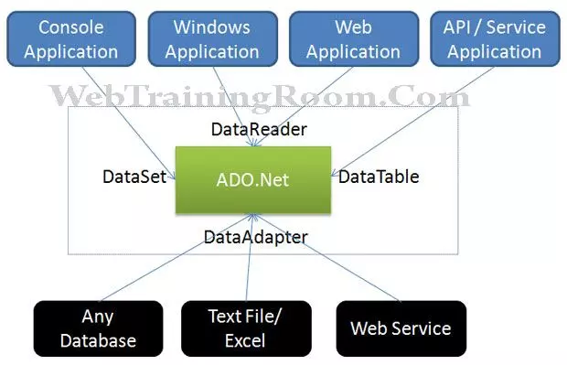
Hình 1-2 Hình minh họa Entity Framework giao tiếp với ứng dụng

Cấu trúc của Entity Framework
Cấu trúc được mô tả đơn giản qua hình sau:
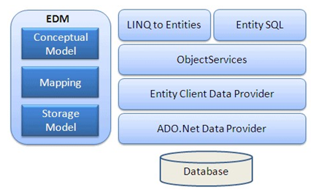
Hình 1-3 Hình minh họa cấu trúc của Entity Framework Core
EDM bao gồm 3 phần :
- Conceptual Model: Chứa các model class và các quan hệ của nó. Nó độc lập với thiết kế bảng CSDL của ta.
- Mapping: gồm có thông tin về cách Conceptual model kết nối với Storage model.
- Storage Model: Đây là database design model bao gồm các bảng, views, stored procedures, và những quan hệ và các khóa.
LINQ to Entities:
- Là ngôn ngữ truy vấn sử dụng để viết các truy vấn tới object model. Trả về các thực thể được định nghĩa bên trong Conceptual model.
Entity SQL:
Đây là một ngôn ngữ truy vấn khác, nó giống LINQ to Entities.
Object Service:
Object service sẽ có trách nhiệm trong việc cụ thể hóa quá trình chuyển đổi dữ liệu trả về từ một entity client data provider tới một entity object structure.
Entity Client Data Provider:
Nhiệm vụ chính của nó là chuyển đổi L2E hoặc những truy vấn Entity SQL vào một truy vấn SQL. Nó được hiểu bởi CSDL cơ bản. Giao tiếp với ADO.Net data provider lần lượt gửi và nhận dữ liệu từ CSDL.
ADO.Net Data Provider:
Thực hiện giao tiếp với CSDL bằng sử dụng chuẩn ADO.Net.
Những tính năng của Entity Framework
Những tính năng đáng chú ý nhất của Entity framework:
- Entity framework hỗ trợ stored procedure.
- Nó làm việc với bất kỳ cơ sở dữ liệu quan hệ nào có Entity Framework hợp lệ.
- Entity Framework tạo truy vấn SQL từ LINQ to Entities.
- Nó được phát triển như một sản phẩm mã nguồn mở.
- Entity framework là một sản phẩm của Microsoft.
- EF cho phép tạo những câu lệnh thêm, xóa, cập nhật.
- Theo dõi những thay đổi của các đối tượng trong bộ nhớ.

Giao tiếp C# với database và các nguồn dữ liệu khác.
Sử dụng thư viện ADO.NET (ActiveX Data Object) là thư viện được xây dựng sẵn trong .NET cho phép ứng dụng kết nối với các nguồn dữ liệu khác nhau và thực hiện các hành động (Get, Add, Update, Delete) trên nguồn dữ liệu đó.

Lợi ích khi sử dụng Entity Framework Core
Việc sử dụng Entity Framework mang lại nhiều lợi ích nổi bật:
• Lập trình viên có thể truy vấn dữ liệu bằng LINQ to Entities, không cần viết các câu lệnh SQL phức tạp.
• Khi cấu trúc cơ sở dữ liệu thay đổi, Entity Framework cho phép cập nhật lớp và câu lệnh tương ứng một cách nhanh chóng, giúp tiết kiệm thời gian phát triển.
• Framework này tự động sinh mã cho các thao tác Select, Insert, Update, Delete, giảm thiểu lượng mã nguồn phải viết thủ công.
• Tăng hiệu suất phát triển, dễ bảo trì và mở rộng, đồng thời hạn chế tối đa sai sót khi thao tác với dữ liệu.

Khái quát về HTML, CSS, JavaScript(JS)

Khái quát về HTML

Hình 1-4 HTML là gì?
Theo MatBao [10]. HTML (HyperText Markup Language) hay còn gọi là ngôn ngữ đánh dấu siêu văn bản, là nền tảng cơ bản để xây dựng và hiển thị nội dung của các trang web. HTML được sử dụng để định nghĩa cấu trúc của một trang web thông qua các thẻ (tag), giúp xác định vị trí và vai trò của các phần tử như đoạn văn, tiêu đề, liên kết, hình ảnh hay bảng dữ liệu.
Mỗi website thường bao gồm nhiều trang con, và mỗi trang được biểu diễn bằng một tệp HTML riêng biệt. Khác với các ngôn ngữ lập trình, HTML không có khả năng xử lý logic hoặc tạo ra các chức năng động, mà chỉ chịu trách nhiệm về bố cục và định dạng nội dung.
Có thể hình dung, HTML giống như phần khung của một ngôi nhà – nó quy định vị trí các phần tử chính, trong khi CSS đảm nhận phần “trang trí” (màu sắc, kiểu chữ, bố cục), và JavaScript cung cấp “chức năng động” giúp trang web trở nên tương tác hơn. Khi được kết hợp với nhau, bộ ba HTML – CSS – JavaScript tạo thành nền tảng vững chắc cho phát triển giao diện web hiện đại.

Khái quát về CSS


Hình 1-5 CSS là gì?
Theo TopDev [11]. CSS là viết tắt của Cascading Style Sheets, nó là một ngôn ngữ được sử dụng để tìm và định dạng lại các phần tử được tạo ra bởi các ngôn ngữ đánh dấu (HTML). Nói ngắn gọn hơn là ngôn ngữ tạo phong cách cho trang web. Bạn có thể hiểu đơn giản rằng, nếu HTML đóng vai trò định dạng các phần tử trên website như việc tạo ra các đoạn văn bản, các tiêu đề, bảng,…thì CSS sẽ giúp chúng ta có thể thêm style vào các phần tử HTML đó như đổi bố cục, màu sắc trang, đổi màu chữ, font chữ, thay đổi cấu trúc
CSS được phát triển bởi W3C (World Wide Web Consortium) vào năm 1996, vì HTML không được thiết kế để gắn tag để giúp định dạng trang web.
Phương thức hoạt động của CSS là nó sẽ tìm dựa vào các vùng chọn, vùng chọn có thể là tên một thẻ HTML, tên một ID, class hay nhiều kiểu khác. Sau đó là nó sẽ áp dụng các thuộc tính cần thay đổi lên vùng chọn đó.
Mối tương quan giữa HTML và CSS rất mật thiết. HTML là ngôn ngữ markup (nền tảng của site) và CSS định hình phong cách (tất cả những gì tạo nên giao diện website), chúng là không thể tách rời.
Tại sao sử dụng CSS
Đây là ba lợi ích chính của CSS:
Giải quyết một vấn đề lớn
Trước khi có CSS, các thẻ như phông chữ, màu sắc, kiểu nền, các sắp xếp phần tử, đường viền và kích thước phải được lặp lại trên mọi trang web. Đây là một quá trình rất dài tốn thời gian và công sức. Ví dụ: Nếu bạn đang phát triển một trang web lớn nơi phông chữ và thông tin màu được thêm vào mỗi trang, nó sẽ trở thành một quá trình dài và tốn kém. CSS đã được tạo ra để giải quyết vấn đề này. Đó là một khuyến cáo của W3C.
Nhờ CSS mà source code của trang Web sẽ được tổ chức gọn gàng hơn, trật tự hơn. Nội dung trang web sẽ được tách bạch hơn trong việc định dạng hiển thị. Từ đó, quá trình cập nhập nội dung sẽ dễ dàng hơn và có thể hạn chế tối thiểu làm rối cho mã HTML.
Tiết kiệm rất nhiều thời gian
Định nghĩa kiểu CSS được lưu trong các tệp CSS bên ngoài vì vậy có thể thay đổi toàn bộ trang web bằng cách thay đổi chỉ một tệp. Sử dụng CSS sẽ giúp bạn không cần thực hiện lặp lại các mô tả cho từng thành phần. Từ đó, bạn có thể tiết kiệm được tối đa thời gian làm việc với nó, làm code ngắn lại giúp kiểm soát dễ dàng hơn các lỗi không đáng có.

CSS tạo ra nhiều style khác nhau nên có thể được áp dụng với nhiều trang web, từ đó giảm tránh việc lặp lại các định dạng của các trang web giống nhau.
Cung cấp thêm các thuộc tính
CSS cung cấp các thuộc tính chi tiết hơn HTML để định nghĩa giao diện của trang web. CSS giúp người dùng nhiều styles trên một trang web HTML nên khả năng điều chỉnh trang của bạn trở nên vô hạn.

Khái quát về JavaScript
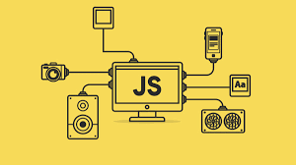
Hình 1-6 JavaScript là gì?
Theo Amazon [12]. JavaScript là ngôn ngữ lập trình được nhà phát triển sử dụng để tạo trang web tương tác. Từ làm mới bảng tin trên trang mạng xã hội đến hiển thị hình ảnh động và bản đồ tương tác, các chức năng của JavaScript có thể cải thiện trải nghiệm người dùng của trang web. Là ngôn ngữ kịch bản phía máy khách, JavaScript là một trong những công nghệ cốt lõi của World Wide Web. Ví dụ: khi duyệt internet, bất cứ khi nào bạn thấy quảng cáo quay vòng dạng hình ảnh, menu thả xuống nhấp để hiển thị hoặc màu sắc phần tử thay đổi động trên trang web cũng chính là lúc bạn thấy các hiệu ứng của JavaScript.
JavaScript dùng để làm gì?
Trước đây, các trang web có dạng tĩnh, tương tự như các trang trong một cuốn sách. Một trang tĩnh chủ yếu hiển thị thông tin theo một bố cục cố định và không làm được mọi thứ mà chúng ta mong đợi như ở một trang web hiện đại. JavaScript dần được biết đến như một công nghệ phía trình duyệt để làm cho các ứng dụng web linh hoạt hơn. Sử dụng JavaScript, các trình duyệt có thể phản hồi tương tác của người dùng và thay đổi bố cục của nội dung trên trang web.
Khi ngôn ngữ này phát triển hoàn thiện, các nhà phát triển JavaScript đã thiết lập các thư viện, khung và cách thức lập trình cũng như bắt đầu sử dụng ngôn ngữ này bên ngoài trình duyệt web. Ngày nay, bạn có thể sử dụng JavaScript để thực hiện hoạt động phát triển cả ở phía máy khách và máy chủ. Dưới đây là một số trường hợp sử dụng phổ biến:
Trước đây, các trang web có dạng tĩnh, tương tự như các trang trong một cuốn sách. Một trang tĩnh chủ yếu hiển thị thông tin theo một bố cục cố định và không làm được mọi thứ mà chúng ta mong đợi như ở một trang web hiện đại. JavaScript dần được biết đến như một công nghệ phía trình duyệt để làm cho các ứng dụng web linh hoạt hơn. Sử dụng JavaScript, các trình duyệt có thể phản hồi tương tác của người dùng và thay đổi bố cục của nội dung trên trang web.
Khi ngôn ngữ này phát triển hoàn thiện, các nhà phát triển JavaScript đã thiết lập các thư viện, khung và cách thức lập trình cũng như bắt đầu sử dụng ngôn ngữ này bên ngoài trình duyệt web. Ngày nay, bạn có thể sử dụng JavaScript để thực hiện hoạt động phát triển cả ở phía máy khách và máy chủ. Dưới đây là một số trường hợp sử dụng phổ biến:
Thư viện JavaScript là gì?
Thư viện JavaScript là tập hợp các đoạn mã viết sẵn mà các nhà phát triển web có thể tái sử dụng để thực hiện các hàm JavaScript chuẩn. Mã thư viện JavaScript được gắn vào phần còn lại của mã dự án khi cần thiết. Nếu bạn coi mã ứng dụng JavaScript như một ngôi nhà thì các thư viện JavaScript sẽ giống như đồ nội thất làm sẵn mà các nhà phát triển có thể sử dụng để cải thiện chức năng của ngôi nhà.
Sau đây là một số cách sử dụng thư viện JavaScript phổ biến:
Trực quan hóa dữ liệu
Trực quan hóa dữ liệu có ý nghĩa rất quan trọng để người dùng xem số liệu thống kê, chẳng hạn như trong bảng điều khiển quản trị, bảng thông tin và chỉ số hiệu suất.
Các thư viện như Chart.js, ApexCharts và Algolia Places có các hàm tích hợp mà bạn có thể sử dụng để tạo các ứng dụng web hiển thị dữ liệu ở dạng biểu đồ và bản đồ.
Điều chỉnh DOM
Bạn có thể sử dụng các thư viện như jQuery và Umbrella JS để dễ dàng phát triển web vì những thư viện này cung cấp mã cho các chức năng tiêu chuẩn của trang web như hoạt ảnh menu, thư viện hình ảnh, nút, cửa sổ bật lên làm tối nền, v.v.
Biểu mẫu
Tất cả các công việc phát triển web đều sử dụng các biểu mẫu để khách truy cập trang web liên hệ với ai đó, đặt mua sản phẩm và đăng ký tham gia các sự kiện. Một số thư viện JavaScript, chẳng hạn như wForms, LiveValidation, Validanguage và qForms, đơn giản hóa các chức năng biểu mẫu, bao gồm xác thực biểu mẫu, bố cục, điều kiện và chuyển đổi.
Các hàm toán học và văn bản
Nhiều ứng dụng web phải giải các phương trình toán học và xử lý ngày, giờ cũng như văn bản. Thay vì gửi tất cả các yêu cầu đó đến máy chủ, việc xử lý một số yêu cầu ở phía máy khách sẽ hiệu quả hơn. Các nhà phát triển web thực hiện việc này bằng cách sử dụng các thư viện JavaScript như Date.js, Sylvester và JavaScript URL Library

Jquery Ajax

Hình 1-7 Jquery Ajax

Jquery AJAX là gì ?
Theo [13]. Ajax là một bộ công cụ cho phép load dữ liệu từ server mà không yêu cầu tải lại trang.Nó sử dụng chức năng sẵn có XMLHttpRequest(XHR) của trình duyệt để thực hiện một yêu cầu đến server và xử lý dữ liệu server trả về.
Lấy một ví dụ như sau : khi một người dùng viết một nhận xét trên bài viết đăng trên trang Facebook. Sau khi người dùng gửi nhận xét thành công trang Facebook mà người đó đang truy cập cần phải được cập nhật để hiển thị nhận xét vừa mới được tạo ra này. Nếu load lại toàn bộ trang mà người dùng đang truy cập thì sẽ không hiệu quả do tất cả những gì chúng ta muốn là hiển thị nhận xét mới được tạo ra, Ajax được tạo ra để giải quyết vấn đề này, thay vì tải lại toàn bộ trang trình duyệt sẽ chỉ tải (load) những phần được thay đổi để tiết kiệm thời gian chờ đợi một lượng thông tin lớn về từ server .
Một số ứng dụng sử dụng Ajax như : Gmail , Google Maps , Youtube , Facebook …

Các phương thức
Phương thức “load()”
Phương thức “load()” trong Jquery là cách đơn giản và phổ biến nhất để tải nội dung từ máy chủ vào một phần tử HTML cụ thể.

Cú pháp tổng quát:
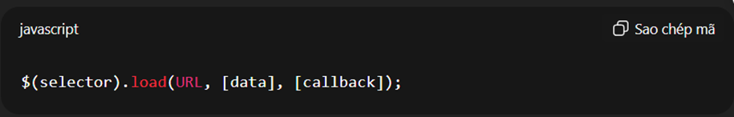
Hình 1-8 Cú pháp tổng quát phương thức load()
• URL: đường dẫn đến tài nguyên trên máy chủ (ví dụ: tệp PHP, ASP, hoặc API), nơi dữ liệu được truy vấn hoặc xử lý.
• Data: tham số tùy chọn, biểu diễn dữ liệu cần gửi đến máy chủ. Nếu được khai báo, yêu cầu sẽ sử dụng phương thức POST; nếu bỏ qua, yêu cầu sẽ mặc định dùng phương thức GET.
• Callback: hàm được gọi sau khi dữ liệu tải về hoàn tất, giúp xử lý kết quả trả về hoặc kiểm tra trạng thái phản hồi.
Phương thức “load()” thường được dùng để hiển thị nội dung động trên trang như danh sách sản phẩm, bình luận, hay dữ liệu cập nhật từ cơ sở dữ liệu mà không cần tải lại trang.
Phương thức “get()” và “post()”
Hai phương thức “get()” và “post()” trong Jquery đều là dạng rút gọn của phương thức “ajax()”, được thiết kế để gửi yêu cầu HTTP nhanh chóng đến máy chủ:
- Get(): gửi dữ liệu thông qua phương thức GET, thường được dùng khi không cần bảo mật dữ liệu hoặc lượng dữ liệu gửi đi nhỏ.
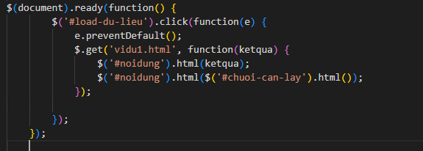
Hình 1-9 Phương thức get()

- Post(): sử dụng phương thức POST, phù hợp khi cần gửi dữ liệu lớn hoặc bảo mật hơn, ví dụ như khi người dùng đăng nhập, gửi biểu mẫu hoặc cập nhật thông tin.
Cả hai phương thức đều nhận dữ liệu phản hồi từ máy chủ và có thể xử lý chúng thông qua hàm callback, tương tự như “load()”.
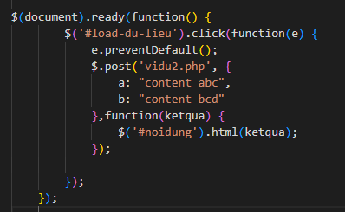
Hình 1-10 Phương thức post()
Ngoài các phương thức đơn giản kể trên, Jquery còn cung cấp hàm tổng quát ajax(), cho phép tùy chỉnh chi tiết cấu hình yêu cầu gửi đến máy chủ.
Phương thức “ajax()” hỗ trợ thiết lập nhiều tham số như:
- Type: xác định loại yêu cầu HTTP (GET và POST).
- Url: địa chỉ của tài nguyên trên máy chủ.
- Data: dữ liệu cần gửi đi.
- Success/ Error: các hàm xử lý phản hồi thành công hoặc thất bại.
Ưu điểm của phương thức “ajax()” là tính linh hoạt cao, giúp lập trình viên kiểm soát toàn bộ quy trình trao đổi dữ liệu giữa Client và Server, phù hợp cho các ứng dụng web có độ phức tạp lớn.
Nhờ có sự kết hợp giữa Jquery và AJAX, việc tương tác giữa trình duyệt và máy chủ trở nên nhanh chóng và dễ dàng hơn, giúp các website tải dữ liệu động hiệu quả hơn mà không làm gián đoạn trải nghiệm người dùng.

Kết chương
Như vậy, trong chương 1. CƠ SỞ LÝ THUYẾT em đã nêu ra những khái niệm, ví dụ về các công nghệ cần thiết được em sử dụng để phát triển đề tài. Các nội dung trên là cơ sở lý thuyết quan trọng giúp em hiểu rõ quy trình xây dựng và vận hành của hệ thống web thương mại điện tử.
Sang chương tiếp theo, em sẽ tiến hành phân tích và thiết kế hệ thống website, nhằm xác định rõ yêu cầu nghiệp vụ, mô hình dữ liệu, cũng như cấu trúc tổng thể phục vụ cho quá trình hiện thực hóa ứng dụng.

PHÂN TÍCH VÀ THIẾT KẾ HỆ THỐNG
Trong chương này: Phân tích và thiết kế hệ thống, em xin trình bày các quy trình nghiệp vụ, phân tích, thiết kế (dữ liệu, chức năng) của phần mềm, có các Use Case Khách hàng, biểu đồ luồng dữ liệu, mô hình thực thể liên kết,..

Khảo sát hệ thống

Thực trạng và nhu cầu
Trong thời đại công nghệ số hiện nay, việc kinh doanh điện thoại di động không chỉ dừng lại ở hình thức cửa hàng truyền thống mã đã mở rộng mạnh mẽ sang các nền tảng trực tuyến. Tuy nhiên, nhiều doanh nghiệp hoặc cửa hàng nhỏ vẫn gặp phải một số vấn đề trong quá trình quản lý và vận hành như:
• Việc quản lý sản phẩm, tồn kho và đơn hàng còn thủ công, dễ xảy ra sai sót.
• Khó theo dõi số lượng hàng nhập – xuất – tồn, dẫn đến mất cân đối hàng hóa.
• Chưa có hệ thống bán hàng trực tuyến chuyên nghiệp giúp khách hàng dễ dàng đặt mua và thanh toán.
• Thiếu công cụ thống kê và báo cáo doanh thu, khiến nhà quản lý khó đánh giá hiệu quả kinh doanh.
Để giải quyết các vấn đề trên, đề tài “Xây dựng website bán điện thoại di động và quản lý kho sử dụng ASP.NET Boilerplate.” được thực hiện với mục tiêu tạo ra một hệ thống bán hàng tập trung, hiện đại, an toàn và dễ sử dụng.

Mục tiêu của hệ thống
Hệ thống được xây dựng nhằm đáp ứng các mục tiêu sau:
• Xây dựng website thương mại điện tử cho phép khách hàng xem, tìm kiếm và đặt mua điện thoại trực tuyến.
• Hỗ trợ quản lý kho hàng, theo dõi tình trạng nhập – xuất – tồn kho.
• Cung cấp chức năng quản trị (Admin) giúp nhân viên dễ dàng thêm, sửa, xóa sản phẩm và quản lý đơn hàng.
• Tích hợp cổng thanh toán trực tuyến (PayPal) để tăng tính tiện lợi cho người dùng.
• Ứng dụng ASP.NET Boilerplate Framework nhằm đảm bảo tính ổn định, bảo mật và khả năng mở rộng của hệ thống.

Phân tích yêu cầu của hệ thống

Xác định tác nhân (Actors)
Hệ thống bao gồm ba nhóm người dùng chính:
• Khách hàng (Customer): người mua điện thoại, có thể xem thông tin sản phẩm, thêm vào giỏ hàng, đặt hàng và thanh toán.
• Quản trị (Admin): chịu trách nhiệm, quản lý người dùng, quản lý phân quyền, quản lý vai trò quản lý sản phẩm, đơn hàng, kho hàng và tài khoản người dùng.
• Nhân viên bán hàng (Sales Staff): người xử lý đơn hàng, xác nhận và cập nhật trạng thái đơn hàng.
Khách hàng gồm các chức năng sau:
- Xem thông tin sản phẩm
- Tìm kiếm sản phẩm
- Quản lý giỏ hàng
- Quản lý thông tin cá nhân
- Đặt mua hàng
- Quên mật khẩu
- Đăng kí/Đăng nhập vào hệ thống
- Xem bài viết
- Xem thông tin về cửa hàng
- Đánh giá sản phẩm
- Bình luận sản phẩm
Admin gồm các chức năng sau:
- Quản lý người dùng
- Quản lý vai trò
- Quản lý phân quyền
- Quản lý giảm giá
- Quản lý sản phẩm
- Quản lý danh mục
- Báo cáo thống kê

Nhân viên bán hàng gồm các chức năng sau:
- Quản lý biển quảng cáo (Banner)
- Quản lý sản phẩm
- Quản lý danh mục
- Quản lý đơn hàng
- Quản lý khách hàng
- Quản lý báo cáo

Yêu cầu tổng quan của hệ thống
Để đảm bảo Website bán điện thoại di động vận hành hiệu quả và đáp ứng nhu cầu thực tế của thị trường thương mại điện tử hiện đại, hệ thống cần thỏa mãn các nhóm yêu cầu tổng quan sau đây:
Về khả năng truy cập và tính sẵn sàng (Accessibility & Availability)
Hệ thống phải được xây dựng trên nền tảng Web (Web-based application), cho phép người dùng cuối (khách hàng) và quản trị viên truy cập mọi lúc, mọi nơi thông qua trình duyệt web tiêu chuẩn mà không phụ thuộc vào việc cài đặt phần mềm chuyên dụng trên máy trạm. Giao diện người dùng cần được thiết kế theo tiêu chuẩn Responsive Design, đảm bảo hiển thị tốt và tương thích trên đa dạng thiết bị (máy tính cá nhân, máy tính bảng, điện thoại thông minh) và các hệ điều hành khác nhau.
Về phạm vi chức năng nghiệp vụ (Functional Scope)
Hệ thống cần cung cấp đầy đủ và trơn tru các quy trình nghiệp vụ cốt lõi của một hệ thống thương mại điện tử, bao gồm:
Nghiệp vụ bán hàng: Hỗ trợ quy trình đặt hàng trọn vẹn từ khâu xem sản phẩm, thêm vào giỏ hàng, thanh toán đến theo dõi trạng thái đơn hàng.
Khả năng tìm kiếm: Cung cấp công cụ tìm kiếm và lọc sản phẩm nâng cao, giúp người dùng nhanh chóng tiếp cận thông tin sản phẩm mong muốn dựa trên nhiều tiêu chí (tên, hãng, giá, cấu hình).
Quản lý kho hàng: Đảm bảo khả năng theo dõi và cập nhật số lượng tồn kho theo thời gian thực, hỗ trợ quản trị viên nắm bắt chính xác tình hình hàng hóa để ra quyết định nhập/xuất kho kịp thời.
Về yêu cầu phi chức năng và chất lượng hệ thống (Non-functional Requirements) Đây là yếu tố then chốt quyết định sự ổn định và vòng đời của phần mềm:
Tính bảo mật (Security): Hệ thống phải tuân thủ các cơ chế xác thực (Authentication) và phân quyền (Authorization) chặt chẽ, đảm bảo chỉ những người dùng hợp lệ mới được truy cập vào các tài nguyên tương ứng.
Tính toàn vẹn dữ liệu (Data Integrity): Dữ liệu giao dịch và thông tin sản phẩm phải đảm bảo tính nhất quán, chính xác trong mọi thao tác thêm, xóa, sửa (CRUD).
Khả năng bảo trì và mở rộng (Maintainability & Scalability): Kiến trúc hệ thống cần được thiết kế tách biệt rõ ràng (Separation of Concerns), tuân thủ các nguyên lý thiết kế hiện đại (như Domain-Driven Design) để dễ dàng nâng cấp, sửa lỗi hoặc mở rộng thêm các module nghiệp vụ mới trong tương lai mà không làm ảnh hưởng đến cấu trúc hiện tại.

Yêu cầu chức năng và phi chức năng

Yêu cầu chức năng
Hệ thống được phân chia thành 03 nhóm chức năng tương ứng với 03 tác nhân chính: Khách hàng (End-User), Quản trị viên (Administrator), và Nhân viên bán hàng (Sales Staff).
F1. Nhóm chức năng dành cho Khách hàng
Khách hàng là người dùng cuối truy cập vào hệ thống để tìm hiểu thông tin và mua sắm sản phẩm.
F1.1. Đăng ký, đăng nhập và xác thực:
- Cho phép khách hàng đăng ký tài khoản mới và đăng nhập thông qua Email/Mật khẩu hoặc tài khoản Google (OAuth 2.0).
- Hỗ trợ chức năng Quên mật khẩu: Gửi liên kết đặt lại mật khẩu qua email khi người dùng không nhớ thông tin đăng nhập.
F1.2. Tìm kiếm và tra cứu sản phẩm:
- Tìm kiếm sản phẩm theo từ khóa (tên, hãng).
- Bộ lọc nâng cao theo danh mục, khoảng giá, cấu hình kỹ thuật giúp thu hẹp phạm vi tìm kiếm.
F1.3. Xem thông tin:
- Thông tin sản phẩm: Xem chi tiết thông số kỹ thuật, hình ảnh, giá bán, tình trạng kho và các bài viết đánh giá liên quan.
- Thông tin bài viết & Cửa hàng: Xem các bài viết tin tức công nghệ, hướng dẫn sử dụng và thông tin giới thiệu, liên hệ của cửa hàng.

F1.4. Quản lý giỏ hàng:
- Thêm sản phẩm vào giỏ, cập nhật số lượng hoặc loại bỏ sản phẩm khỏi giỏ hàng trước khi tiến hành thanh toán.
F1.5. Đặt hàng và thanh toán:
- Thiết lập thông tin giao nhận.
- Lựa chọn phương thức thanh toán: Trả tiền khi nhận hàng (COD) hoặc Chuyển khoản qua VNPay tích hợp sẵn.
F1.6. Quản lý tài khoản cá nhân:
- Cập nhật thông tin profile, ảnh đại diện, địa chỉ giao hàng mặc định.
- Tra cứu lịch sử đơn hàng và theo dõi trạng thái xử lý của các đơn hàng hiện tại.
F1.7. Tương tác và phản hồi (đánh giá & bình luận):
- Cho phép người dùng gửi bình luận thắc mắc về sản phẩm.
- Cho phép đánh giá (Rating) sao và viết nhận xét về sản phẩm sau khi đã hoàn tất mua hàng thành công.
F2. Nhóm chức năng dành cho Admin
Admin là người nắm quyền cao nhất, chịu trách nhiệm cấu hình hệ thống và quản lý tài nguyên cốt lõi.
F2.1. Quản trị hệ thống và phân quyền (Identity Management):
- Quản lý người dùng: Thêm, khóa, mở khóa tài khoản người dùng trong hệ thống.
- Quản lý vai trò (Roles) & Phân quyền (Permissions): Định nghĩa các vai trò (Admin, Nhân viên, Khách hàng) và gán quyền hạn truy cập chức năng cụ thể cho từng vai trò (dựa trên cơ chế Identity của ABP Framework).
F2.2. Quản lý danh mục sản phẩm:
- Tổ chức cây thư mục sản phẩm (Ví dụ: Điện thoại, Phụ kiện, Tablet...) để phân loại hàng hóa khoa học.
F2.3. Quản lý sản phẩm (Quyền cao nhất):
- Toàn quyền Thêm, Sửa, Xóa thông tin sản phẩm, cấu hình SEO và quản lý các biến thể sản phẩm.
F2.4. Quản lý giảm giá và khuyến mãi:
- Thiết lập các mã giảm giá (Voucher), chương trình giảm giá theo phần trăm hoặc số tiền cố định cho từng dòng sản phẩm.
F2.5. Báo cáo thống kê quản trị:
- Xem các báo cáo tổng quan về hiệu suất hệ thống, biểu đồ tăng trưởng người dùng và tổng doanh thu toàn hệ thống.
F3. Nhóm chức năng dành cho Nhân viên bán hàng
- Nhân viên bán hàng chịu trách nhiệm vận hành kinh doanh hàng ngày, xử lý đơn hàng và chăm sóc khách hàng.
F3.1. Quản lý biển quảng cáo:
- Cập nhật các hình ảnh quảng cáo, Slide chạy trên trang chủ để quảng bá cho các sự kiện hoặc sản phẩm nổi bật.
F3.2. Quản lý sản phẩm (Tác nghiệp):
- Cập nhật thông tin tồn kho, giá bán nhanh hoặc điều chỉnh thông tin mô tả sản phẩm theo yêu cầu kinh doanh (trong phạm vi được phân quyền).
F3.3. Quản lý và xử lý đơn hàng:
- Tiếp nhận đơn hàng mới, xác nhận đơn hàng, in phiếu giao hàng và cập nhật trạng thái đơn hàng (Đang giao, Đã giao, Hủy).
F3.4. Quản lý Khách hàng:
- Tra cứu thông tin liên lạc khách hàng để hỗ trợ tư vấn hoặc giải quyết khiếu nại.
F3.5. Báo cáo doanh số bán hàng:
- Xem báo cáo doanh số bán hàng của cá nhân hoặc cửa hàng theo ngày/tuần/tháng để theo dõi hiệu quả kinh doanh.

Yêu cầu phi chức năng
Phần này mô tả các yêu cầu liên quan đến hiệu suất, độ an toàn, tính khả dụng và khả năng mở rộng của hệ thống. Đây là những yếu tố quan trọng nhằm đảm bảo website vận hành ổn định, bảo mật và mang lại trải nghiệm tốt nhất cho người dùng.
NF1. Hiệu năng (Performance)
• Hệ thống cần đảm bảo thời gian tải trang chủ và các trang sản phẩm không vượt quá 3 giây, kể cả khi lượng truy cập ở mức trung bình.
• Website phải có khả năng xử lý tối thiểu 100 người dùng truy cập cùng lúc mà không xảy ra tình trạng gián đoạn hay giảm tốc độ đáng kể.
• Các truy vấn dữ liệu, tìm kiếm sản phẩm và thao tác giỏ hàng cần được tối ưu hóa về tốc độ phản hồi để mang lại trải nghiệm mượt mà cho người dùng.
NF2. Bảo mật (Security)
• Tất cả mật khẩu người dùng được lưu trữ dưới dạng mã hóa để đảm bảo an toàn thông tin cá nhân.
• Hệ thống phải có cơ chế ngăn chặn các hình thức tấn công phổ biến như SQL Injection, Cross-Site Scripting (XSS) và Cross-Site Request Forgery (CSRF).
• Cơ chế phân quyền truy cập rõ ràng, đảm bảo mỗi người dùng (Admin, nhân viên kho, nhân viên bán hàng) chỉ được phép thực hiện những chức năng phù hợp với vai trò của mình.
• Các phiên đăng nhập phải được kiểm soát và tự động hết hạn sau một khoảng thời gian không hoạt động, nhằm hạn chế nguy cơ truy cập trái phép.
NF3. Tính sẵn sàng (Availability)
• Hệ thống cần đảm bảo hoạt động liên tục 24/7 với thời gian hoạt động ổn định đạt tối thiểu 99,5%.
• Cần có cơ chế giám sát và tự động khôi phục khi xảy ra sự cố, giúp giảm thiểu tối đa thời gian ngừng dịch vụ.
NF4. Khả năng mở rộng (Scalability)
• Website phải được thiết kế theo kiến trúc đa tầng và linh hoạt, cho phép mở rộng tài nguyên phần cứng (máy chủ, lưu trữ) khi số lượng người dùng và dữ liệu tăng lên.
• Cấu trúc hệ thống cần đảm bảo dễ dàng tích hợp thêm các module hoặc tính năng mới mà không làm ảnh hưởng đến hoạt động hiện tại.
NF5. Tính dễ sử dụng (Usability)
• Giao diện người dùng phải thân thiện, trực quan và dễ thao tác, giúp người dùng có thể sử dụng mà không cần qua đào tạo chuyên sâu.
• Các thành phần giao diện như nút bấm, biểu mẫu, danh mục, giỏ hàng cần được bố trí hợp lý và nhất quán, tạo cảm giác quen thuộc khi sử dụng.
• Hỗ trợ ngôn ngữ tiếng việt dễ hiểu và các thông báo lỗi rõ ràng giúp người dùng dễ nhận biết và xử lý.
NF6. Tính tương thích (Compatibility)
• Website cần được hiển thị ổn định trên các trình duyệt phổ biến như Google Chrome, Mozilla Firefox, Microsoft Edge và Safari.
• Giao diện được thiết kế theo hướng Responsive Design, bảo đảm khả năng tương thích và hiển thị tốt trên máy tính, máy tính bảng và điện thoại di động.
• Hệ thống cũng cần tương thích với các phiên bản hệ điều hành phổ biến như: Windows, macOS, Android và IOS.

Sơ đồ ca sử dụng (Use Case Diagram)

Sơ đồ Use Case tổng quát
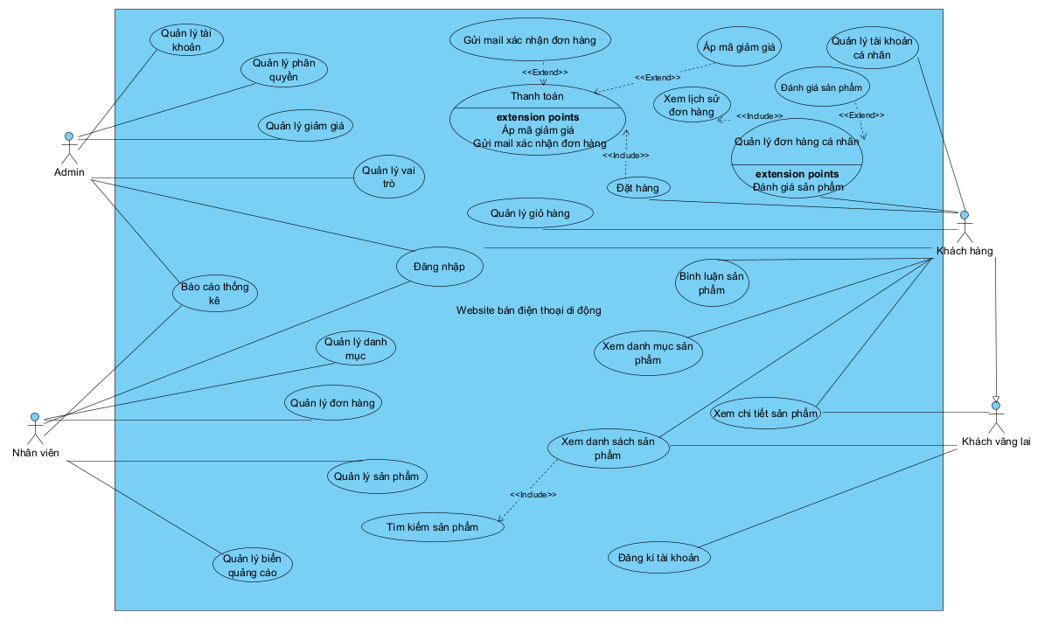
Hình 2-1 Sơ đồ Use Case tổng quát

Bảng 2-1 Mô tả chức năng Use Case tổng quát
STT | TÊN USE CASE | Ý NGHĨA / GHI CHÚ
1 | Đăng nhập | Giúp Nhân viên, Khách hàng đăng nhập vào để sử dụng các chức năng của hệ thống cần đến quyền truy cập rõ ràng.
2 | Đăng Ký | Khách vãng lai truy cập trên website tạo tài khoản
3 | Quản lý sản phẩm | Giúp Admin cập nhật lại thông tin sản phẩm.
4 | Quản lý đơn đặt hàng | Giúp Admin quản lý đơn đặt hàng của Khách hàng. Khách hàng sẽ xem được danh sách đơn hàng đã đặt.
5 | Quản lý khách hàng | Giúp Admin quản lý Khách hàng
6 | Quản lý danh mục | Giúp Nhân viên quản lý danh mục sản phẩm
7 | Quản lý tài khoản | Giúp Admin quản lý tài khoản Admin, Nhân viên, Khách hàng
8 | Thống kê báo cáo | Giúp Nhân viên, Admin thống kê mặt hàng bán chạy và doanh thu, thống kê mặt hàng bán chạy, khách hàng mua nhiều.
9 | Xem thông tin sản phẩm | Giúp Khách hàng xem tra cứu thông tin sản phẩm và lựa chọn.
10 | Tìm kiếm sản phẩm | Mô tả chức năng tìm kiếm sản phẩm giúp cho việc tìm kiếm sản phẩm được dễ dàng hơn.
11 | Quản lý giỏ hàng | Giúp Khách hàng thêm, xóa, đặt mua mặt hàng trong giỏ hàng.
12 | Đặt hàng | Giúp Khách hàng đặt hàng
13 | Đặt mua hàng | Giúp Khách hàng đặt mua hàng.
14 | Quản lý tài khoản cá nhân | Giúp khách hàng xem thông tin cá nhân, xem lịch sử mua hàng, đổi mật khẩu.
15 | Quên mật khẩu | Giúp khách hàng lấy lại mật khi quên hoặc mất mật khẩu
16 | Xem thông tin cửa hàng | Giúp Khách hàng xem được thông tin giới thiệu về cửa hàng
17 | Quản lý biển quảng cáo (banner) | Giúp Admin, Nhân viên quản lý được biển quảng cáo (banner)
18 | Quản lý giảm giá (flash sale) | Giúp Admin, Nhân viên quản lý được các đợt giảm giá sản phẩm
19 | Bình luận sản phẩm | Giúp Khách hàng có thể hỏi đáp trước khi mua hàng
20 | Đánh giá sản phẩm | Giúp Khách hàng để lại trải nhiệm sản phẩm sau khi mua hàng

Sơ đồ phân rã quản lý tài khoản
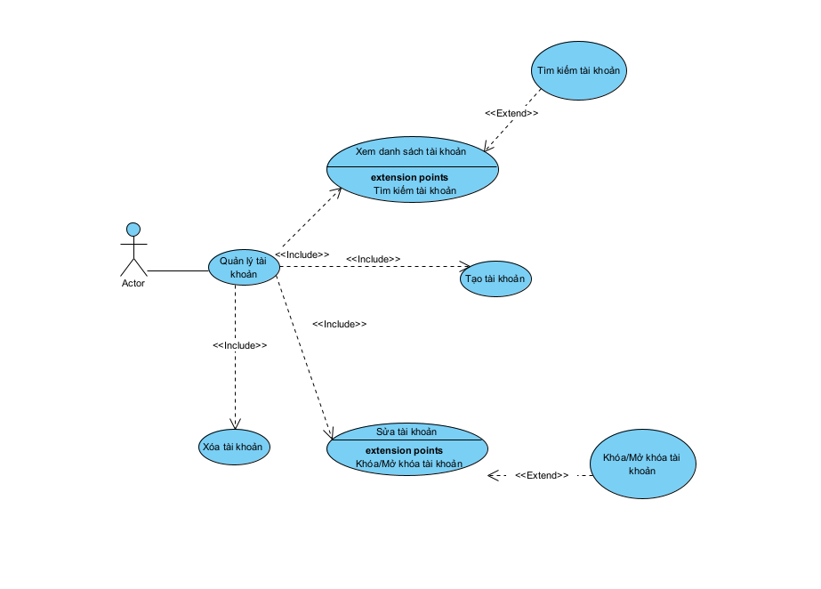
Hình 2-2 Sơ đồ phân rã Use Case quản lý tài khoản
- Xem danh sách tài khoản
Bảng 2-2 Đặc tả Use Case sử dụng xem danh sách tài khoản
Tên Use Case | Xem danh sách tài khoản
Tác nhân chính | Admin.
Tiền điều kiện | Admin đăng nhập vào trang quản trị.
Đảm bảo tối thiểu | Vào được trang quản lý tài khoản.
Đảm bảo thành công | Xem được tất cả thông tin của tài khoản.
Kích hoạt | Nút “quản lý tài khoản”
Chuỗi sự kiện chính:
- Admin đăng nhập vào trang quản trị và vào tài khoản.
- Admin vào trang quản lý tài khoản.
- Hệ thống hiển thị tất cả thông tin của tất cả tài khoản hiện có.

- Thêm tài khoản
Bảng 2-3 Đặc tả Use Case thêm tài khoản
Tên Use Case | Thêm tài khoản
Tác nhân chính | Admin.
Tiền điều kiện | Admin đăng nhập vào trang quản trị.
Đảm bảo tối thiểu | Admin vào được trang thêm tài khoản.
Đảm bảo thành công | Thêm tài khoản thành công.
Kích hoạt | Button Thêm tài khoản.
Chuỗi sự kiện chính:
- Admin đăng nhập vào trang quản trị và vào tài khoản.
- Admin ấn nút Thêm tài khoản.
- Admin nhập các thông tài khoản như: tên đăng nhập, mật khẩu, email, quyền của tài khoản (Khách hàng, Admin, nhân viên)
- Hệ thống kiểm tra và thêm vào cơ sở dữ liệu.
- Thông báo cho Admin.
Ngoại lệ:
4.A) Admin bỏ trống một trường bắt buộc hoặc Admin nhập trùng email hoặc tài khoản đã tồn tại.
4.A.1) Luồng sự kiện quay lai bước 3

- Xóa tài khoản
Bảng 2-4 Đặc tả Use Case xóa tài khoản
Tên Use Case | Xoá tài khoản.
Tác nhân chính | Admin.
Tiền điều kiện | Admin đăng nhập vào trang quản trị.
Đảm bảo tối thiểu | Hệ thống hiển thị được các tài khoản.
Đảm bảo thành công | Đã xoá được tài khoản.
Kích hoạt | Button “Xoá tài khoản” trên từng tài khoản trong trang quản lý tài khoản.
Chuỗi sự kiện chính:
- Admin đăng nhập vào trang quản trị và vào tài khoản.
- Admin kích hoạt trang quản lý tài khoản.
- Hệ thống hiển thị nút xoá tài khoản trên từng tài khoản.
- Xác nhận tài khoản cần xoá và đồng ý.
- Hệ thống kiểm tra thông tin và xóa khỏi cơ sở dữ liệu.
- Hệ thống báo thành công.
Ngoại lệ:
5.A) Bản ghi không tồn tại
5.A.1) Luồng sự kiện quay lại bước 4
- Tìm kiếm tài khoản
Bảng 2-5 Đặc tả Use Case tìm kiếm tài khoản
Tên Use Case | Tìm kiếm tài khoản
Tác nhân chính | Admin.
Tiền điều kiện | Admin đăng nhập vào trang quản trị.
Đảm bảo tối thiểu | Hệ thống hiển thị thông tin tất cả tài khoản.
Đảm bảo thành công | Hiển thị được đúng tài khoản cần tìm.
Kích hoạt | Input nhập tìm kiếm
Chuỗi sự kiện chính:
- Admin đăng nhập vào trang quản trị và vào tài khoản
- Admin nhập dữ liệu tìm kiếm
- Hệ thống tìm kiếm theo yêu cầu
- Hệ thống hiển thị tất cả thông tin của tài khoản được tìm kiếm.
Ngoại lệ:
3.A) Không có tài khoản nào phù hợp với tài khoản được tìm kiếm.
3.A.1) Luồng sự kiện quay lại bước 2

Sơ đồ phân rã quản lý tài khoản cá nhân
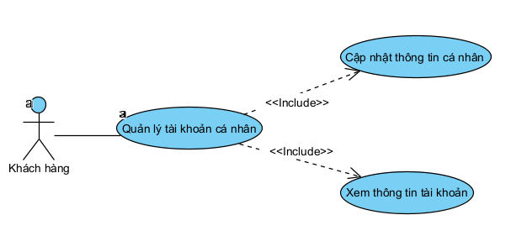
Hình 2-3 Sơ đồ phân rã Use Case quản lý tài khoản cá nhân
- Xem thông tin tài khoản cá nhân
Bảng 2-6 Đặc tả Use Case xem thông tin tài khoản cá nhân
Tên Use Case | Xem thông tin tài khoản
Tác nhân chính | Khách hàng
Tiền điều kiện | Khách hàng đăng nhập vào trang thông tin cá nhân.
Đảm bảo tối thiểu | Đăng nhập
Đảm bảo thành công | Cập nhật được tất cả thông tin tài khoản của mình
Kích hoạt | Nút “cập nhật”
Chuỗi sự kiện chính:
- Khách hàng đăng nhập vào trang chủ và chọn thông tin cá nhân
- Khách hàng vào trang quản lý thông tin cá nhân
- Hệ thống hiển thị tất cả thông tin của tài khoản

- Cập nhật thông tin cá nhân
Bảng 2-7 Đặc tả Use Case cập nhật thông tin cá nhân
Tên Use Case | Cập nhật thông tin cá nhân
Tác nhân chính | Khách hàng
Tiền điều kiện | Khách hàng đăng nhập vào trang quản trị
Đảm bảo tối thiểu | Khách hàng vào được trang thêm tài khoản
Đảm bảo thành công | Thêm tài khoản thành công
Kích hoạt | Nút “Thêm tài khoản”
Chuỗi sự kiện chính:
- Khách hàng đăng nhập vào trang chủ và chọn thông tin cá nhân
- Khách hàng vào trang quản lý thông tin cá nhân
- Hệ thống hiển thị tất cả thông tin của tài khoản
- Khách hàng chọn cập nhật thông tin cá nhân
- Khách hàng chỉnh sửa các trường thông tin cần thay đổi
- Khách hàng nhấn lưu
- Hệ thống kiểm tra thông tin cập nhật
- Hệ thống thông báo cập nhật thành công
Ngoại lệ:
7.A) Thông tin cập nhật lỗi
7.A.1) Thông tin bị bỏ trống
7.A.2) Sai định dạng số điện thoại, email
7.A.3) Luồng sự kiện quay lại bước 5

Sơ đồ phân rã đăng ký tài khoản người dùng
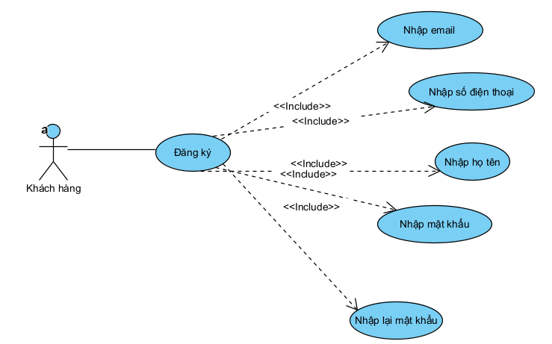
Hình 2-4 Sơ đồ phân rã Use Case đăng ký tài khoản người dùng
- Đăng kí tài khoản
Bảng 2-8 Đặc tả Use Case đăng kí tài khoản
Tên Use Case | Đăng kí
Tác nhân chính | Khách hàng
Tiền điều kiện | Khách hàng truy cập được vào website
Đảm bảo tối thiểu | Khách hàng vào được trang đăng ký tài khoản. và hệ thống gửi mã active tài khoản
Đảm bảo thành công | Đăng ký tài khoản thành công
Kích hoạt | Nút “đăng ký”
Chuỗi sự kiện chính:
- Khách hàng truy cập vào trang đăng ký tài khoản trên website
- Khách hàng nhập thông tin cần để đăng ký như: họ và tên, địa chỉ, email, số điện thoại....
- Hệ thống kiểm tra và thêm vào cơ sở dữ liệu
- Thông báo cho Khách hàng
Ngoại lệ:
3.A) Khách hàng bỏ trống một trường bắt buộc hoặc Khách hàng nhập trùng email hoặc tài khoản đã tồn tại
3.A.1) Luồng sự kiện quay lại bước 2

Sơ đồ phân rã đăng nhập tài khoản
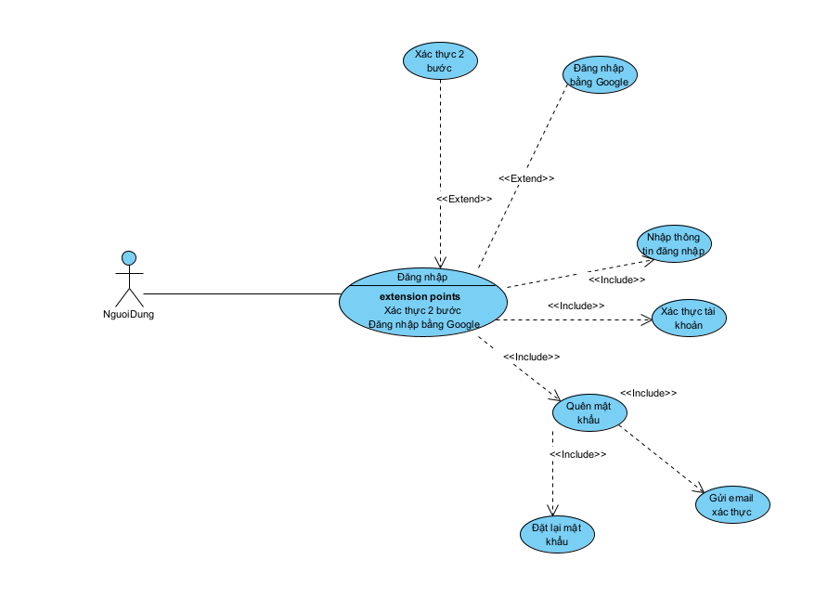
Hình 2-5 Sơ đồ phân rã Use Case đăng nhập tài khoản

- Đăng nhập
Bảng 2-9 Đặc tả Use Case đăng nhập
Tên Use Case | Đăng nhập
Tác nhân chính | Khách hàng/ Quản trị viên/ Nhân viên.
Tiền điều kiện | Khách hàng/ Quản trị viên/ Nhân viên truy cập được vào website/Trang quản trị.
Đảm bảo tối thiểu | Khách hàng vào được trang đăng nhập vào hệ thống.  Quản trị viên/ Nhân viên vào được trang quản trị
Đảm bảo thành công | Đăng nhập được vào hệ thống Website với tài khoản nhất định.
Kích hoạt | Nút “đăng nhập”
Chuỗi sự kiện chính:
- Khách hàng/ Quản trị viên/ Nhân viên truy cập vào trang đăng nhập trên website.
- Khách hàng/ Quản trị viên/ Nhân viên nhập thông tin cần để đăng nhập như: tên đăng nhập, mật khẩu.
- Hệ thống thực hiện kiểm tra.
- Khách hàng/ Quản trị viên/ Nhân viên truy cập vào hệ thống website với tài khoản.
Ngoại lệ:
3.A) Khách hàng/ Admin/ Nhân viên bỏ trống một trường bắt buộc hoặc Khách hàng/ Admin/ Nhân viên nhập tài khoản không tồn tại.
3.A.1) Luồng sự kiện quay lại bước 2

Sơ đồ phân rã quản lý vai trò
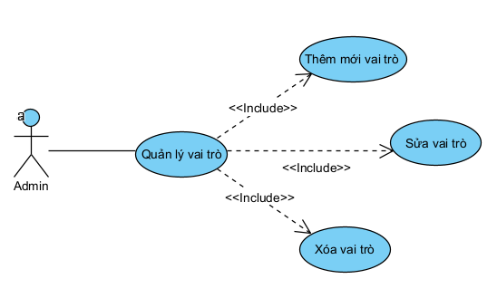
Hình 2-6 Sơ đồ phân rã Use Case quản lý vai trò

- Thêm mới vai trò
Bảng 2-10 Đặc tả Use Case thêm mới vai trò
Tên Use Case | Thêm mới vai trò
Tác nhân chính | Admin
Tiền điều kiện | Admin đăng nhập vào được trang quản trị
Đảm bảo tối thiểu | Vào được trang quản lý vai trò
Đảm bảo thành công | Tạo mới vai trò thành công
Kích hoạt | Kích hoạt nút “Thêm mới”
Chuỗi sự kiện chính:
- Admin đăng nhập vào trang quản trị và vào menuItem “Quản lý vai trò”
- Admin bấm vào nút thêm mới
- Hệ thống hiển thị form nhập thông tin vai trò (Tên vai trò, mô tả, quyền, …).
- Admin nhập đầy đủ thông tin và tiến hành gửi
- Hệ thống kiểm tra hợp lệ dữ liệu nhập vào
- Nếu hợp lệ, hệ thống lưu thông tin vai trò mới vào cơ sở dữ liệu
- Hệ thống thông báo đã thêm mới thành công
Ngoại lệ:
5.A) Admin nhập không đầy đủ thông tin
5.A.1) Luồng sự kiện quay lại bước 4

- Sửa vai trò
Bảng 2-11 Đặc tả Use Case sửa vai trò
Tên Use Case | Sửa vai trò
Tác nhân chính | Admin
Tiền điều kiện | Admin đăng nhập vào trang quản trị
Đảm bảo tối thiểu | Admin truy cập được vào trang quản lý vai trò và nhập được thông tin
Đảm bảo thành công | Đã chỉnh sửa được vai trò
Kích hoạt | Nút “Sửa vai trò” trên trang quản lý vai trò
Chuỗi sự kiện chính
- Admin đang nhập vào trang quản trị sau đó vào vai trò
- Adminkích hoạt form thêm vai trò
- Hệ thống hiển thị form để sửa các thông tin về vai trò: tên vai trò, tên hiển thị, mô tả,...
- Admin sửa lại đầy đủ thông tin và chọn nút “Lưu”
- Hệ thống kiểm tra thông tin về vai trò và lưu vào trong CSDL
- Hệ thống báo thành công
Ngoại lệ:
5.A) Admin bỏ trống một hoặc nhiều trường bắt buộc
5.A.1) Luồng sự kiện quay lại bước 3

- Xóa vai trò
Bảng 2-12 Đặc tả Use Case xóa vai trò
Tên Use Case | Xóa vai trò
Tác nhân chính | Admin
Tiền điều kiện | Admin đăng nhập vào trang quản trị
Đảm bảo tối thiểu | Admin truy cập được vào trang quản lý vai trò
Đảm bảo thành công | Xóa được vai trò
Kích hoạt | Nút “Xóa vai trò” trên từng bản ghi vai trò
Chuỗi sự kiện chính:
- Quản trị viên đang nhập vào trang quản trị sau đó vào vai trò
- Nhấn chọn button “Xóa” của bản ghi muốn xóa
- Hệ thống hiển thị thông báo xác nhận xóa
- Quản trị viên xác nhận xóa
- Hệ thống kiểm tra bản ghi và xóa trong CSDL
- Hệ thống thông báo xóa thành công
Ngoại lệ:
5.A) Vai trò không tồn tại trong CSDL
5.A.1) Luồng sự kiện quay lại bước 2

- Xem vai trò
Bảng 2-13 Đặc tả Use Case xem vai trò
Tên Use Case | Xem vai trò
Tác nhân chính | Admin
Tiền điều kiện | Admin đăng nhập vào trang quản trị
Đảm bảo tối thiểu | Admin truy cập được vào trang quản lý vai trò
Đảm bảo thành công | Bảng dữ liệu vai trò hiển thị
Kích hoạt | Button “Quản lý vai trò” trên menu bên trái
Chuỗi sự kiện chính
- Admin đang nhập vào trang quản trị sau đó vào vai trò
- Button “Quản lý vai trò” trên menu bên trái s
- Hệ thống hiển thị dữ liệu vai trò

Sơ đồ phân rã quản lý danh mục
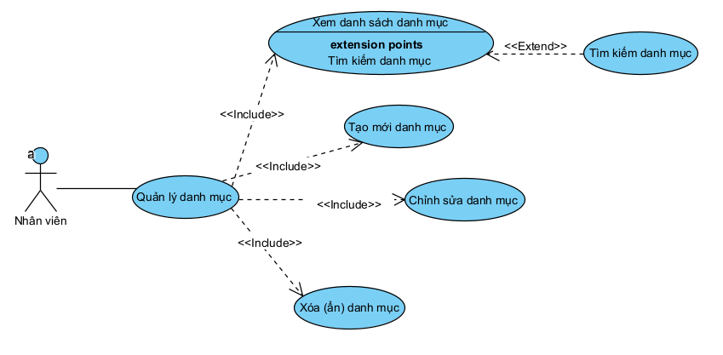
Hình 2-7 Sơ đồ phân rã Use Case quản lý danh mục

- Thêm danh mục sản phẩm
Bảng 2-14 Đặc tả Use Case thêm danh mục sản phẩm
Tên Use Case | Thêm mới danh mục sản phẩm
Tác nhân chính | Admin, Nhân viên
Tiền điều kiện | Admin, Nhân viên đăng nhập vào được trang quản trị.
Đảm bảo tối thiểu | Vào được trang quản lý danh mục
Đảm bảo thành công | Thêm danh mục thành công
Kích hoạt | Kích hoạt button “Thêm mới”
Chuỗi sự kiện chính:
- Admin, Nhân viên đăng nhập vào trang quản trị và vào menuItem “Quản lý danh mục”
- Admin, Nhân viên bấm vào nút thêm mới
- Admin, Nhân viên nhập đầy đủ thông tin và tiến hành gửi
- Hệ thống kiểm tra tên danh mục tồn tại hay không
- Hệ thống thông báo đã thêm mới thành công
Ngoại lệ:
4.A) Danh mục tồn tại tên trong hệ thống
4.A.1) Luồng sự kiện quay lại bước 3

- Sửa danh mục sản phẩm
Bảng 2-15 Đặc tả Use Case sửa danh mục sản phẩm
Tên Use Case | Sửa danh mục sản phẩm
Tác nhân chính | Admin, Nhân viên
Tiền điều kiện | Admin, Nhân viên đăng nhập vào được trang quản trị.
Đảm bảo tối thiểu | Vào được trang quản lý danh mục
Đảm bảo thành công | Sửa danh mục thành công
Kích hoạt | Kích hoạt button “Sửa”
Chuỗi sự kiện chính:
- Admin, Nhân viên đăng nhập vào trang quản trị và vào menuItem “Quản lý danh mục”
- Admin, Nhân viên bấm vào nút sửa
- Admin, Nhân viên nhập đầy đủ thông tin và tiến hành gửi
- Hệ thống kiểm tra tên danh mục tồn tại hay không
- Hệ thống thông báo đã sửa thành công
Ngoại lệ:
4.A) Admin nhập không đầy đủ thông tin
4.A.1) Luồng sự kiện quay lại bước 3

- Xóa danh mục sản phẩm
Bảng 2-16 Đặc tả Use Case xóa danh mục sản phẩm
Tên Use Case | Xóa danh mục sản phẩm
Tác nhân chính | Admin, Nhân viên
Tiền điều kiện | Admin, Nhân viên đăng nhập vào được trang quản trị.
Đảm bảo tối thiểu | Vào được trang quản lý danh mục
Đảm bảo thành công | Xóa danh mục thành công
Kích hoạt | Kích hoạt button “Xóa”
Chuỗi sự kiện chính:
- Admin, Nhân viên đăng nhập vào trang quản trị và vào menuItem “Quản lý danh mục”
- Hiển thị danh sách danh mục
- Admin, Nhân viên bấm vào nút xóa
- Admin, Nhân viên xác nhận xóa danh mục
- Hệ thống kiểm tra danh mục có sản phẩm liên kết không
- Hệ thống thông báo đã xóa thành công
Ngoại lệ:
2.A) Admin, Nhân viên không xác nhận xóa
2.A.1) Luồng sự kiện quay lại bước 2
5.A) Danh mục hiện đang được liên kết với một hoặc nhiều sản phẩm
5.A.1) Hệ thống thông báo: “Danh mục đang được sử dụng. Không thể xóa.”
5.A.2) Admin/Nhân viên thực hiện gỡ danh mục khỏi các sản phẩm liên kết
5.A.3) Admin/Nhân viên thực hiện lại thao tác xóa từ bước 2

- Xem danh mục sản phẩm
Bảng 2-17 Đặc tả Use Case xem danh mục sản phẩm
Tên Use Case | Xem danh mục sản phẩm
Tác nhân chính | Admin, Nhân viên
Tiền điều kiện | Admin, Nhân viên dăng nhập vào được trang quản trị
Đảm bảo tối thiểu | Vào được trang quản lý danh mục
Đảm bảo thành công | Bảng hiển thị danh mục hiện ra
Kích hoạt | Nút “quản lý danh mục”
Chuỗi sự kiện chính:
- Admin, Nhân viên đăng nhập vào trang quản trị và vào menuItem “Quản lý danh mục”
- Hệ thống hiển thị danh sách danh mục

Sơ đồ phân rã quản lý sản phẩm
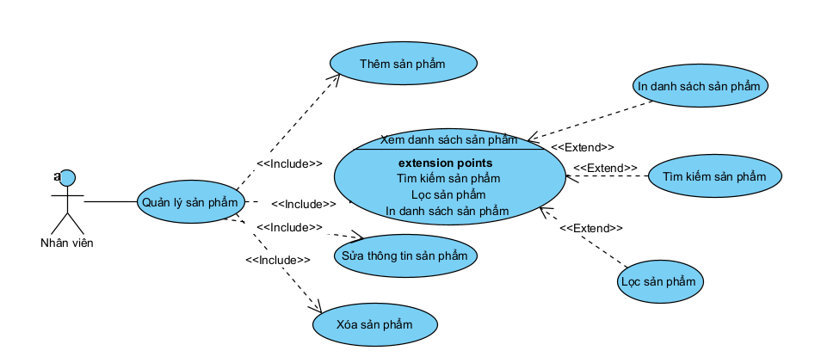
Hình 2-8 Sơ đồ phân rã Use Case quản lý sản phẩm.
- Thêm sản phẩm:
Bảng 2-18 Đặc tả Use Case thêm sản phẩm
Tên Use Case | Thêm sản phẩm
Tác nhân chính | Admin, Nhân viên
Tiền điều kiện | Quản trị viên, nhân viên đăng nhập vào trang quản trị
Đảm bảo tối thiểu | Quản trị viên, nhân viên truy cập được vào trang thêm sản phẩm và nhập được thông tin
Đảm bảo thành công | Đã thêm được sản phẩm
Kích hoạt | Nút “Thêm sản phẩm” trên trang quản lý sản phẩm
Chuỗi sự kiện chính:
- Nhân viên đăng nhập vào trang quản trị sau đó vào sản phẩm
- Nhân viên kích hoạt form thêm sản phẩm
- Hệ thống hiển thị form để nhập các thông tin về sản phẩm như: tên sản phẩm, hình ảnh, giá thành, giá nhập…
- Nhân viên điền thông tin về sản phẩm và chọn nút “Thêm sản phẩm”
- Hệ thống kiểm tra thông tin và lưu sản phẩm vào cơ sở dữ liệu
- Hệ thống báo thành công
Ngoại lệ:
5.A) Nhân viên bỏ trống một trường bắt buộc
5.A.1) Luồng sự kiện quay lại bước 4

- Sửa thông tin sản phẩm:
Bảng 2-19 Đặc tả Use Case sửa thông tin sản phẩm
Tên Use Case | Sửa thông tin sản phẩm
Tác nhân chính | Nhân viên
Tiền điều kiện | Nhân viên đăng nhập vào trang quản trị
Đảm bảo tối thiểu | Hệ thống loại bỏ các thông tin đã thêm và quay lại bước trước
Đảm bảo thành công | Đã sửa được thông tin sản phẩm
Kích hoạt | Button “Sửa thông tin sản phẩm” trên từng sản phẩm
Chuỗi sự kiện chính:
- Nhân viên đăng nhập vào trang quản trị sau đó vào sản phẩm
- Nhân viên kích hoạt nút sửa thông tin sản phẩm
- Hệ thống hiển thị form để nhập các thông tin về sản phẩm như: tên sản phẩm, hình ảnh, giá thành…
- Nhân viên nhập lại thông tin về sản phẩm và chọn nút “Lưu thông tin sản phẩm”
- Hệ thống kiểm tra thông tin và lưu sản phẩm vào cơ sở dữ liệu
- Hệ thống báo thành công
Ngoại lệ:
5.A) Nhân viên bỏ trống một trường bắt buộc
5.A.1) Luồng sự kiện quay lại bước 4

- Xóa sản phẩm:
Bảng 2-20 Đặc tả Use Case xóa sản phẩm
Tên Use Case | Xoá sản phẩm
Tác nhân chính | Nhân viên
Tiền điều kiện | Nhân viên đăng nhập vào trang quản trị
Đảm bảo tối thiểu | Hệ thống hiện thị được các sản phẩm của cửa hàng
Đảm bảo thành công | Đã xoá được sản phẩm
Kích hoạt | Button “xoá sản phẩm” trên từng sản phẩm của trang quản lý sản phẩm
Chuỗi sự kiện chính:
- Nhân viên đăng nhập vào trang quản trị sau đó vào sản phẩm
- Nhân viên kích hoạt trang quản lý sản phẩm
- Hệ thống hiển thị danh sách sản phẩm
- Hệ thống hiển thị nút xoá sản phẩm trên từng sản phẩm
- Xác nhận sản phẩm cần xoá và đồng ý
- Hệ thống kiểm tra thông tin và cập nhật vào cơ sở dữ liệu
- Hệ thống báo thành công
Ngoại lệ:
5.A) Sản phẩm đang được người dùng đặt hàng
5.A.1) Luồng sự kiện quay lại bước 2

- Tìm kiếm sản phẩm:
Bảng 2-21 Đặc tả Use Case tìm kiếm sản phẩm
Tên Use Case | Tìm kiếm sản phẩm
Tác nhân chính | Nhân viên
Tiền điều kiện | Nhân viên đăng nhập vào trang quản trị
Đảm bảo tối thiểu | Hệ thống hiển thị thông tin tất cả sản phẩm
Đảm bảo thành công | Hiển thị được đúng sản phẩm cần tìm
Kích hoạt | Input nhập tìm kiếm
Chuỗi sự kiện chính:
- Nhân viên đăng nhập vào trang quản trị sau đó vào sản phẩm
- Nhân viên nhập dữ liệu vào ô tìm kiếm
- Hệ thống lọc bản ghi theo yêu cầu tìm kiếm
- Hệ thống hiển thị tất cả thông tin của sản phẩm được tìm kiếm
Ngoại lệ:
3.A) Không có sản phẩm nào phù hợp vào sản phẩm được tìm kiếm.
3.A.1) Luồng sự kiện quay lại bước 2

- Xem danh sách sản phẩm
Bảng 2-22 Đặc tả Use Case xem danh sách sản phẩm
Tên Use Case | Xem danh sách sản phẩm
Tác nhân chính | Nhân viên.
Tiền điều kiện | Nhân viên đăng nhập vào trang quản trị.
Đảm bảo tối thiểu | Vào được trang quản lý sản phẩm.
Đảm bảo thành công | Xem được tất cả thông tin của tất cả sản phẩm.
Kích hoạt | Button sản phẩm.
Chuỗi sự kiện chính:
- Người quản trị đăng nhập vào trang quản trị sau đó vào sản phẩm.
- Người quản trị vào trang quản lý sản phẩm.
- Hệ thống lấy ra các sản phẩm trong bảng
- Hệ thống hiển thị tất cả thông tin của tất cả sản phẩm hiện có.
Ngoại lệ:
3.A) Không có sản phẩm nào trên trang web
3.A.1) Nhân viên thêm mới các sản phẩm trước khi xem danh sách

Sơ đồ phân rã Giảm giá (Flash Sale)
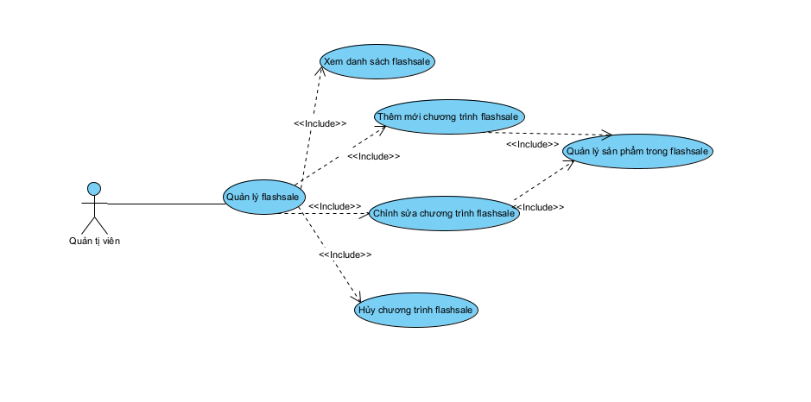
Hình 2-9 Sơ đồ phân rã quản lý giảm giá (Flash Sale)

- Thêm mới chương trình giảm giá (Flash Sale)
Bảng 2-23 Đặc tả Use Case thêm mới chương trình giảm giá (Flash Sale)
Tên Use Case | Thêm mới chương trình giảm giá
Tác nhân chính | Admin
Tiền điều kiện | Admin đăng nhập vào trang quản trị
Đảm bảo tối thiểu | Admin truy cập được vào trang thêm chương trình giảm giá và nhập được thông tin
Đảm bảo thành công | Đã thêm mới được chương trình giảm giá
Kích hoạt | Nút “Tạo mới” trên trang quản lý chương trình giảm giá
Chuỗi sự kiện chính:
- Admin đăng nhập vào trang quản trị sau đó vào chương trình giảm giá
- Admin kích hoạt form thêm chương trình giảm giá
- Hệ thống hiển thị form để nhập các thông tin về chương trình giảm giá như: Tên chương trình, thời gian diễn ra, thời gian kết thúc.
- Admin điền thông tin về chương trình giảm giá và chọn nút “Lưu”.
- Hệ thống kiểm tra thông tin và lưu chương trình giảm giá vào cơ sở dữ liệu.
- Hệ thống báo thành công.
Ngoại lệ:
5.A) Admin bỏ trống một trường bắt buộc.
5.A.1) Luồng sự kiện quay lại bước 4

- Sửa chương trình giảm giá (Flash Sale)
Bảng 2-24 Đặc tả Use Case sửa chương trình giảm giá (Flash Sale)
Tên Use Case | Sửa chương trình giảm giá
Tác nhân chính | Admin
Tiền điều kiện | Admin đăng nhập vào trang quản trị
Đảm bảo tối thiểu | Admin truy cập được vào form sửa chương trình giảm giá và nhập được thông tin
Đảm bảo thành công | Chỉnh sửa được chương trình giảm giá
Kích hoạt | Nút “Sửa chương trình giảm giá” trên trang quản lý chương trình giảm giá
Chuỗi sự kiện chính:
- Admin đăng nhập vào trang quản trị sau đó vào chương trình giảm giá.
- Admin kích hoạt form sửa thông tin chương trình giảm giá.
- Hệ thống hiển thị form để chỉnh sửa các thông tin về chương trình giảm giá như: Tên chương trình, thời gian diễn ra, thời gian kết thúc.
- Admin chỉnh sửa thông tin về chương trình giảm giá và chọn nút “Lưu”.
- Hệ thống kiểm tra thông tin và lưu chương trình giảm giá vào cơ sở dữ liệu.
- Hệ thống báo thành công.
Ngoại lệ:
5.A) Admin bỏ trống một trường bắt buộc.
5.A.1) Admin tiến hành nhập lại.

- Xóa chương trình giảm giá (Flash Sale)
Bảng 2-25 Đặc tả Use Case xóa chương trình giảm giá (Flash Sale)
Tên Use Case | Xoá chương trình giảm giá
Tác nhân chính | Admin
Tiền điều kiện | Admin đăng nhập vào trang quản trị
Đảm bảo tối thiểu | Hệ thống hiện thị được các chương trình giảm giá của cửa hàng
Đảm bảo thành công | Đã xoá được chương trình giảm giá
Kích hoạt | Nút “Xoá chương trình giảm giá” với từng item chương trình giảm giá.
Chuỗi sự kiện chính:
- Admin đăng nhập vào trang quản trị sau đó vào chương trình giảm giá.
- Admin kích hoạt trang quản lý chương trình giảm giá.
- Hệ thống hiển thị danh sách chương trình giảm giá
- Hệ thống hiển thị nút xoá chương trình giảm giá trên từng bản ghi chương trình giảm giá.
- Xác nhận chương trình giảm giá cần xoá và đồng ý.
- Hệ thống kiểm tra thông tin và cập nhật vào cơ sở dữ liệu.
- Hệ thống báo thành công.
Ngoại lệ:
5.A) Admin không xác nhận xóa chương trình giảm giá.
5.A.1) Hệ thống đóng hộp thoại xác nhận.
5.A.2) Luồng sự kiện quay lại bước 4
6.A) Chương trình giảm giá không tồn tại hoặc đã bị xóa trước đó.
6.A.1) Hệ thống hiển thị thông báo: “Chương trình giảm giá không tồn tại.”
6.A.2) Luồng sự kiện quay lại bước 4

- Áp dụng chương trình giảm giá cho sản phẩm
Bảng 2-26 Đặc tả Use Case áp chương trình giảm giá cho sản phẩm
Tên Use Case | Áp dụng chương trình giảm giá
Tác nhân chính | Admin
Tiền điều kiện | Admin đăng nhập vào trang quản trị
Đảm bảo tối thiểu | Hệ thống hiện thị được các chương trình giảm giá của cửa hàng
Đảm bảo thành công | Áp dụng được chương trình giảm giá
Kích hoạt | Nút “Áp dụng chương trình giảm giá” với từng bản ghi chương trình giảm giá.
Chuỗi sự kiện chính:
- Admin đăng nhập vào trang quản trị sau đó vào chương trình giảm giá.
- Admin kích hoạt trang quản lý chương trình giảm giá
- Hệ thống hiển thị danh sách chương trình giảm giá
- Hệ thống hiển thị nút áp dụng chương trình giảm giá trên từng bản ghi chương trình giảm giá
- Xác nhận các mặt hàng áp dụng cho đợt chương trình giảm giá và giá giảm
- Hệ thống kiểm tra danh sách mặt hàng có trống không
- Hệ thống kiểm tra mức giá giảm có hợp lệ không
- Hệ thống kiểm tra chương trình giảm giá có còn hiệu lực không
- Hệ thống cập nhật vào cơ sở dữ liệu
- Hệ thống thông báo áp dụng thành công
Ngoại lệ:
5.A) Danh sách mặt hàng trống
5.A.1) Hệ thống thông báo: “Không có mặt hàng nào được chọn.”
5.A.2) Luồng sự kiện quay lại bước 4
6.A) Giá giảm không hợp lệ
6.A.1) Hệ thống thông báo: “Mức giá giảm không hợp lệ.”
6.A.2) Luồng sự kiện quay lại bước 4
7.A) Chương trình giảm giá đã hết hạn hoặc không còn hiệu lực
7.A.1) Hệ thống thông báo: “Chương trình giảm giá đã hết hạn hoặc không còn hiệu lực.”
7.A.2) Luồng sự kiện quay lại bước 4

Sơ đồ phân rã quản lý giỏ hàng
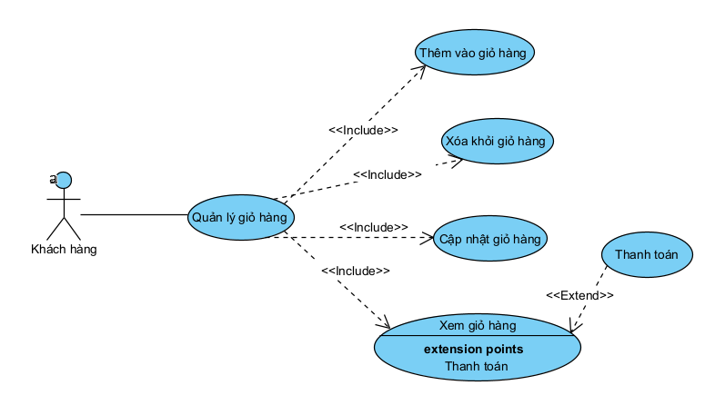
Hình 2-10 Sơ đồ phân rã Use Case quản lý giỏ hàng

  - Thêm vào giỏ hàng
Bảng 2-27 Đặc tả Use Case thêm giỏ hàng
Tên Use Case | Thêm sản phẩm vào giỏ hàng
Tác nhân chính | Khách hàng.
Tiền điều kiện | Khách hàng vào được website.
Đảm bảo tối thiểu | Khách hàng xem được các sản phẩm ở trang Web.
Đảm bảo thành công | Thêm được sản phẩm vào giỏ hàng.
Kích hoạt | Button “Thêm vào giỏ” ở phần chi tiết sản phẩm
Chuỗi sự kiện chính:
- User đăng nhập vào hệ thống.
- User kích hoạt button “Thêm vào giỏ”.
- Hệ thống kiểm tra số lượng sản phẩm
- Hệ thống kiểm tra sản phẩm đã có trong giỏ hàng hay chưa
- Hệ thống hiển thị thông tin về sản phẩm trong giỏ hàng như: hình ảnh, tên sản phẩm, giá thành, số lượng…
- Hệ thống thông báo "Thêm vào giỏ hàng thành công"
Ngoại lệ:
3.A) Số lượng tồn kho không đủ
3.A.1) Hệ thống thông báo: “Sản phẩm không đủ số lượng trong kho
3.A.2) Luồng sự kiện quay lại bước 2
4.A) Sản phẩm đã đạt số lượng tối đa cho phép trong giỏ
4.A.1) Hệ thống thông báo: “Bạn đã đạt số lượng tối đa cho sản phẩm này.”
4.A.2) Luồng sự kiện quay lại bước 2

  - Xem giỏ hàng
Bảng 2-28 Đặc tả Use Case xem giỏ hàng
Tên Use Case | Xem giỏ hàng
Tác nhân chính | Khách hàng
Tiền điều kiện | Khách hàng vào được website
Đảm bảo tối thiểu | Khách hàng đã thêm sản phẩm giỏ hàng
Đảm bảo thành công | Khách hàng xem được tất cả sản phẩm đã thêm vào giỏ hàng
Kích hoạt | Logo “giỏ hàng” ở trên thanh đầu trang
Chuỗi sự kiện chính:
- Khách hàng đăng nhập vào hệ thống.
- Khách mở menu giỏ hàng
- Hệ thống kiểm tra giỏ hàng của Khách hàng
- Khách hàng xem được tất cả sản phẩm đã thêm vào giỏ hàng
Ngoại lệ:
3.A) Giỏ hàng trống
3.A.1) Hệ thống thông báo: “Giỏ hàng của bạn đang trống.”
3.A.2) Hệ thống vẫn hiển thị trang giỏ hàng nhưng không có sản phẩm.

  - Xoá giỏ hàng
Bảng 2-29 Đặc tả Use Case xóa giỏ hàng
Tên Use Case | Xoá giỏ hàng
Tác nhân chính | Khách hàng.
Tiền điều kiện | Khách hàng vào được website.
Đảm bảo tối thiểu | Hệ thống hiện thị được các sản phẩm có trong giỏ hàng.
Đảm bảo thành công | Đã xoá được sản phẩm khỏi giỏ hàng.
Kích hoạt | Nút “X” trên từng sản phẩm trong giỏ hàng.
Chuỗi sự kiện chính:
- Khách hàng đăng nhập vào hệ thống
- Khách hàng kích hoạt hiển thị giỏ hàng
- Hệ thống hiển thị danh sách sản phẩm cùng nút “Xoá” trên từng sản phẩm
- Hệ thống hiển thị nút xoá trên từng sản phẩm ở giỏ hàng
- Xác nhận lại chắc chắn và đồng ý
- Hệ thống kiểm tra và thông báo cho User
Ngoại lệ:
4.A) Khách hàng không đồng ý xoá
4.A.1) Hệ thống giữ nguyên sản phẩm trong giỏ hàng
4.A.2) Luồng quay lại bước 3
5.A) Sản phẩm không còn tồn tại trong giỏ hàng (đã bị xoá hoặc thay đổi trước đó)
5.A.1) Hệ thống thông báo: “Sản phẩm không tồn tại trong giỏ hàng.”
5.A.2) Hệ thống tải lại giỏ hàng
5.A.3) Luồng sự kiện quay lại bước 4

  - Cập nhật số lượng số lượng sản phẩm trong giỏ hàng
Bảng 2-30 Đặc tả Use Case cập nhật giỏ hàng
Tên Use Case | Cập nhật số lượng sản phẩm trong giỏ hàng
Tác nhân chính | Khách hàng
Tiền điều kiện | Khách hàng đăng nhập dược vào hệ thống
Đảm bảo tối thiểu | Hệ thống hiện thị thông tin các sản phẩm trong giỏ hàng
Đảm bảo thành công | Số lượng sản phẩm được đặt tăng lên hoặc giảm đi
Kích hoạt | Nút “+”, “-” trên từng sản phẩm trong giỏ
Chuỗi sự kiện chính:
- Khách hàng đăng nhập vào hệ thống
- Khách hàng kích hoạt nút tăng hoặc giảm trong giỏ hàng
- Hệ thống kiểm tra số lượng tồn kho của sản phẩm
- Hệ thống cập nhật số lượng trong giỏ hàng
- Hệ thống hiển thị số lượng sản phẩm được đặt tăng lên 1 hoặc giảm đi 1 sau mỗi lần ấn
Ngoại lệ:
3.A) Số lượng tồn kho không đủ khi tăng số lượng
3.A.1) Hệ thống thông báo: “Số lượng sản phẩm trong kho không đủ.”
3.A.2) Hệ thống giữ nguyên số lượng sản phẩm hiện tại
3.A.3) Luồng quay lại bước 2
4.A) Khách hàng giảm số lượng xuống dưới 1
4.A.1) Hệ thống hiển thị thông báo: “Số lượng tối thiểu là 1.”
4.A.2) Hệ thống giữ nguyên số lượng sản phẩm.
4.A.3) Luồng sự kiện quay lại bước 2

Sơ đồ phân rã thanh toán
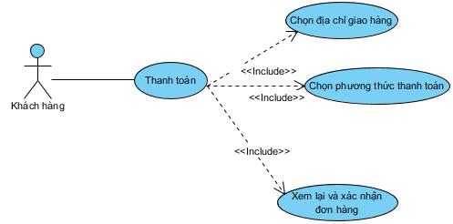

Hình 2-11 Sơ đồ phân rã thanh toán
- Thanh toán
Bảng 2-31 Đặc tả Use Case thanh toán
Tên Use Case | Thanh toán
Tác nhân chính | Khách hàng
Tiền điều kiện | Khách hàng đăng nhập, có sản phẩm trong giỏ hàng và nhập địa chỉ
Đảm bảo tối thiểu | Hệ thống hiển thị được sản phẩm thanh toán
Đảm bảo thành công | Hoàn thành được thanh toán
Kích hoạt | Nút “Thanh toán”
Chuỗi sự kiện chính:
- Khách hàng đăng nhập vào tài khoản sau đó vào giỏ hàng đi tới thanh toán.
- Khách hàng nhập thông tin nhận hàng và phương thức thanh toán.
- Hệ thống hiển thị kiểm tra thông tin và cập nhật vào cơ sở dữ liệu.
- Hệ thống báo thanh toán thành công
Ngoại lệ:
2.A) Khách hàng nhập thiếu thông tin nhận hàng
2.A.1) Hệ thống thông báo: "Vui lòng nhập đầy đủ thông tin nhận hàng."
2.A.2) Luồng sự kiện quay lại bước 2
3.A) Sản phẩm trong giỏ hết hàng hoặc không đủ số lượng
3.A.1) Hệ thống thông báo:"Sản phẩm X không đủ số lượng. Vui lòng cập nhật lại giỏ hàng."
3.A.2) Luồng sự kiện quay lại bước 2

Sơ đồ phân rã Use Case quản lý bình luận sản phẩm
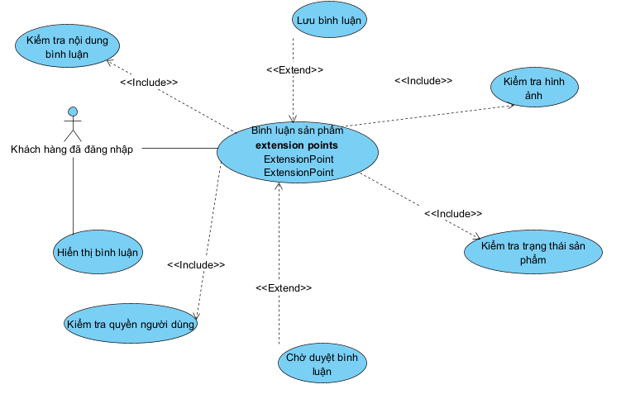
Hình 2-12 Sơ đồ phân rã Use Case quản lý bình luận sản phẩm
  - Bình luận sản phẩm
Bảng 2-32 Đặc tả Use Case bình luận sản phẩm
Tên Use Case | Bình luận sản phẩm
Tác nhân chính | Khách hàng
Tiền điều kiện | Khách hàng đăng nhập, truy cập trang chi tiết sản phẩm
Đảm bảo tối thiểu | Hệ thống hiển thị được bình luận của Khách hàng
Đảm bảo thành công | Hoàn thành được viết bình luận
Kích hoạt | Nút “Bình luận”
Chuỗi sự kiện chính:
- Khách hàng đăng nhập vào tài khoản sau đó vào trang chi tiết sản phẩm
- Khách hàng tìm trường nhập bình luận và gửi
- Hệ thống kiểm tra bình luận
- Hệ thống hiển thị bình luận của Khách hàng trên hệ thống
- Hệ thống báo bình luận thành công
Ngoại lệ
2.A) Khách hàng gửi bình luận trống
2.A.1) Hệ thống thông báo: "Nội dung bình luận không được để trống."
2.A.2) Luồng sự kiện quay lại bước 2
3.A) Bình luận của Khách hàng từ ngữ vi phạm chính sách
3.A.1) Luồng sự kiện quay lại bước 2

  - Xem bình luận sản phẩm
Bảng 2-33 Đặc tả Use Case xem bình luận sản phẩm
Tên Use Case | Xem bình luận sản phẩm
Tác nhân chính | Khách hàng
Tiền điều kiện | Khách hàng đăng nhập, truy cập trang chi tiết sản phẩm
Đảm bảo tối thiểu | Hệ thống hiển thị được bình luận tất cả trên sản phẩm
Đảm bảo thành công | Xem được bình luận
Kích hoạt | Nút “Xem chi tiết”
Chuỗi sự kiện chính:
- Khách hàng đăng nhập vào tài khoản sau đó vào trang chi tiết sản phẩm
- Khách hàng tìm mục bình luận
- Hệ thống hiển thị bình luận của tất cả Khách hàng trên hệ thống

Sơ đồ phân rã quản lý đơn hàng

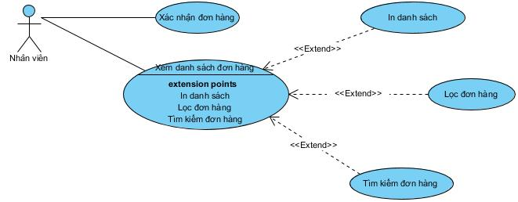

Hình 2-13 Sơ đồ phân rã chức năng quản lý đơn hàng

- Xem danh sách đơn hàng
Bảng 2-34 Đặc tả Use Case xem danh sách đơn hàng
Tên Use Case | Xem danh sách đơn hàng
Tác nhân chính | Nhân viên
Tiền điều kiện | Nhân viên đăng nhập, truy cập trang quản trị
Đảm bảo tối thiểu | Hệ thống hiển thị được tất cả đơn hàng trên hệ thống
Đảm bảo thành công | Xem được đơn hàng
Kích hoạt | Nút “Quản lý đơn hàng”
Chuỗi sự kiện chính:
- Nhân viên đăng nhập vào tài khoản sau đó vào trang quản lý đơn hàng
- Hệ thống hiển thị đơn hàng của tất cả Khách hàng trên hệ thống

- Xác nhận đơn hàng
Bảng 2-35 Đặc tả Use Case xác nhận đơn hàng
Tên Use Case | Xác nhận đơn hàng
Tác nhân chính | Nhân viên
Tiền điều kiện | Nhân viên đăng nhập, truy cập trang quản trị
Đảm bảo tối thiểu | Duyệt được đơn hàng
Đảm bảo thành công | Chuyển trạng thái được đơn hàng
Kích hoạt | Nút “Duyệt”
Chuỗi sự kiện chính:
- Nhân viên đăng nhập vào tài khoản sau đó vào trang quản lý đơn hàng
- Hệ thống hiển thị đơn hàng của tất cả Khách hàng trên hệ thống
- Nhân viên chọn một đơn hàng để duyệt
- Hệ thống kiểm tra trạng thái đơn hàng trước khi duyệt
- Hệ thống xác nhận duyệt đơn thành công
- Hệ thống thông báo “Duyệt đơn thành công”
Ngoại lệ:
4.A) Đơn hàng bị hủy bởi Khách hàng
4.A.1) Luồng sự kiện quay lại bước 3

Sơ đồ phân rã Use Case đánh giá sản phẩm
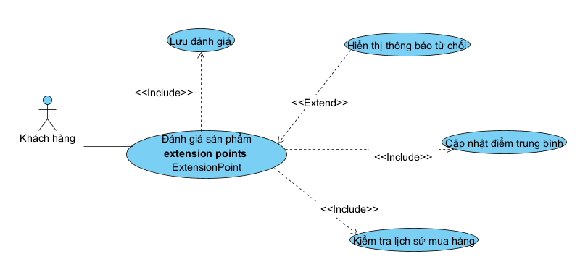
Hình-14 Sơ đồ phân rã Use Case đánh giá sản phẩm
- Đánh giá sản phẩm
Bảng 2-36 Đặc tả Use Case đánh giá sản phẩm
Tên Use Case | Đánh giá sản phẩm
Tác nhân chính | Khách hàng
Tiền điều kiện | Khách hàng đăng nhập, truy cập trang chi tiết sản phẩm
Đảm bảo tối thiểu | Hệ thống hiển thị được đánh giá của Khách hàng trên hệ thống
Đảm bảo thành công | Xem được đánh giá của bản thân
Kích hoạt | Nút “đánh giá sản phẩm”
Chuỗi sự kiện chính:
- Khách hàng đăng nhập vào tài khoản sau đó vào chi tiết sản phẩm
- Khách hàng tìm kiếm mục đánh giá sản phẩm
- Hệ thống hiển thị phần nhập đánh giá sản phẩm
- Khách hàng nhập thông tin đánh giá
- Hệ thống kiểm tra Khách hàng đã từng mua hàng chưa
- Hệ thống kiểm tra đánh giá có vi phạm chính sách không
- Hệ thống ghi nhận đánh giá thành công
Ngoại lệ:
5.A) Khách hàng chưa từng mua hàng
5.A.1) Hệ thống thông báo “Bạn phải đã từng mua hàng mới được đánh giá sản phẩm”
5.A.2) Luồng sự kiện quay lại bước 1
6.A) Nội dung đánh giá vi phạm chính sách của website
6.B.1) Hệ thống yêu cầu Khách hàng nhập lại đánh giá theo đúng chính sách website
6.B.2) Luồng sự kiện quay lại bước 4

Sơ đồ phân rã Use Case báo cáo thống kê
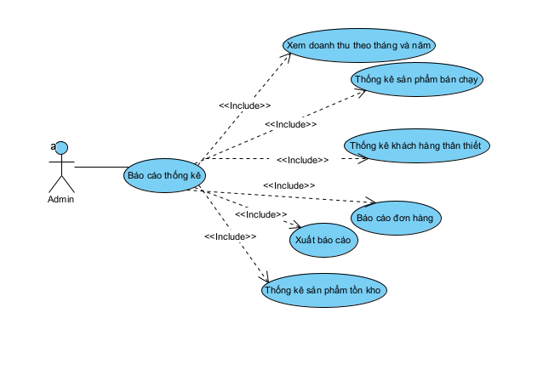

Hình 2-15 Sơ đồ phân rã Use Case báo cáo thống kê

- Báo cáo thống kê
Bảng 2-37 Đặc tả Use Case báo cáo thống kê
Tên Use Case | Báo cáo thống kê
Tác nhân chính | Admin
Tiền điều kiện | Admin đăng nhập, truy cập trang chủ quản trị
Đảm bảo tối thiểu | Hệ thống hiển thị được tóm tắt các thông tin về sản phẩm bán chạy, …
Đảm bảo thành công | Xem được các chỉ số sản phẩm
Kích hoạt | Nút “Trang chủ”
Chuỗi sự kiện chính:
- Admin đăng nhập vào tài khoản sau đó vào trang chủ
- Admin lọc theo các tiêu chí trên màn hình
- Hệ thống hiển thị phần kết quả tương ứng với điều kiện lọc
- Hệ thống truy vấn cơ sở dữ liệu và hiển thị kết quả tương ứng với điều kiện lọc
- Hệ thống ghi nhận lọc thành công
Ngoại lệ:
3.A) Điều kiện lọc không hợp lệ
3.A.1) Hệ thống phát hiện tiêu chí lọc không hợp lệ (ví dụ: ngày kết thúc < ngày bắt đầu, bỏ trống thông tin bắt buộc…).
3.A.2) Luồng sự kiện quay lại bước 2

Sơ đồ hoạt động (Activity Diagram)

Sơ đồ hoạt động đăng ký

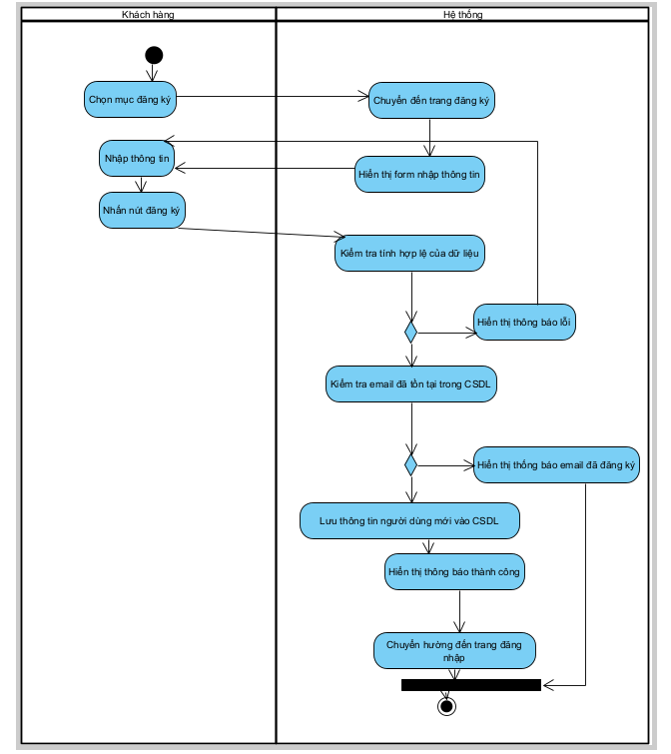
Hình 2-16 Sơ đồ hoạt động đăng kí

Sơ đồ hoạt động đăng nhập

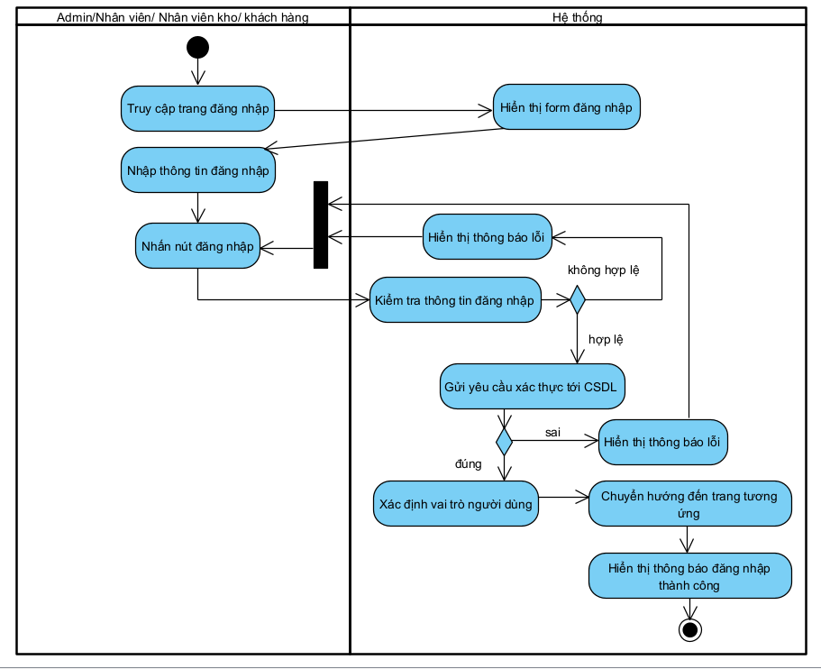
Hình 2-17 Sơ đồ hoạt động đăng nhập

Sơ đồ hoạt động thêm mới tài khoản
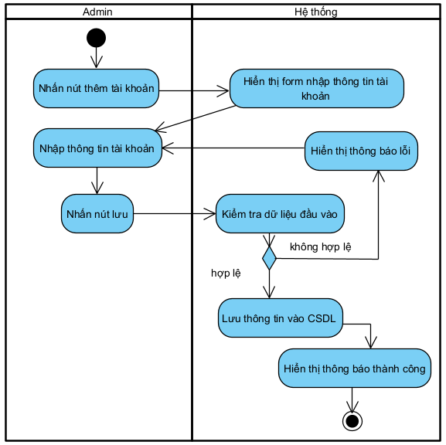
Hình 2-18 Sơ đồ hoạt động thêm mới tài khoản

Sơ đồ hoạt động xóa tài khoản
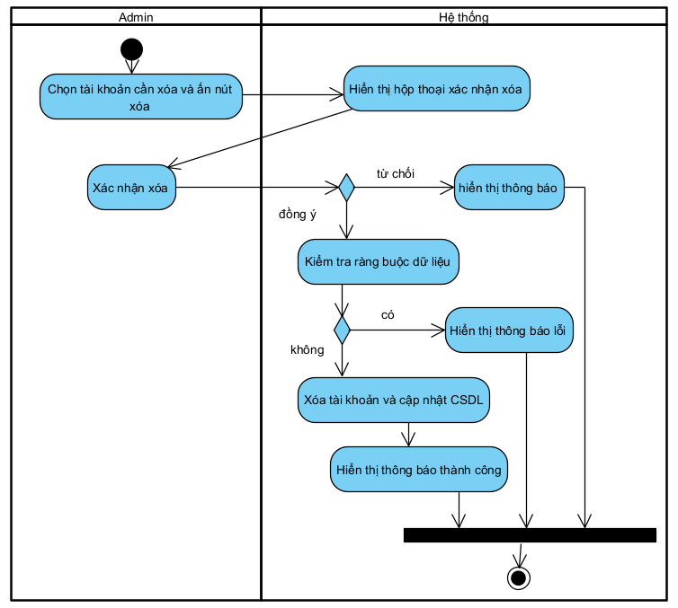
Hình 2-19 Sơ đồ hoạt động xóa tài khoản

Sơ đồ hoạt động thêm mới vai trò
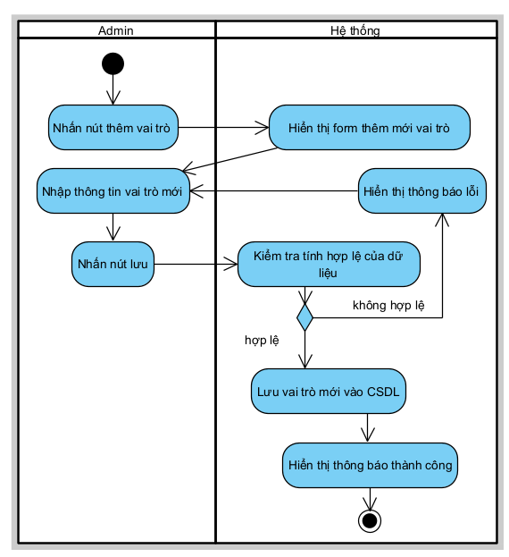
Hình 2-20 Sơ đồ hoạt động thêm mới vai trò

Sơ đồ hoạt động chỉnh sửa vai trò
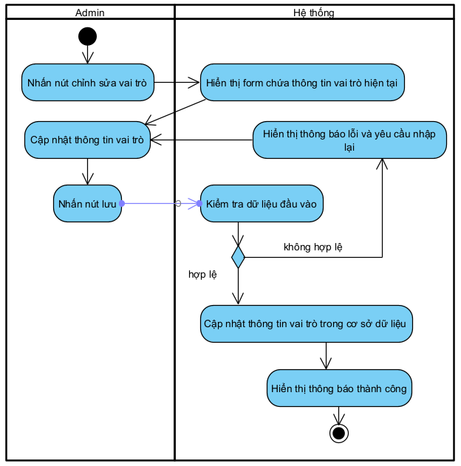
Hình 2-21 Sơ đồ hoạt động chỉnh sửa vai trò

Sơ đồ hoạt động xóa vai trò
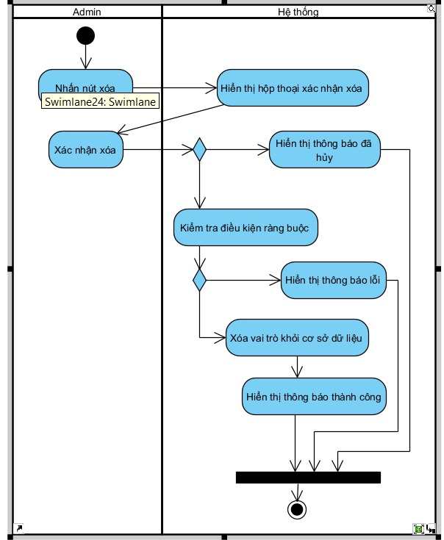
Hình 2-22 Sơ đồ hoạt động xóa vai trò

Sơ đồ hoạt động quản lý danh mục
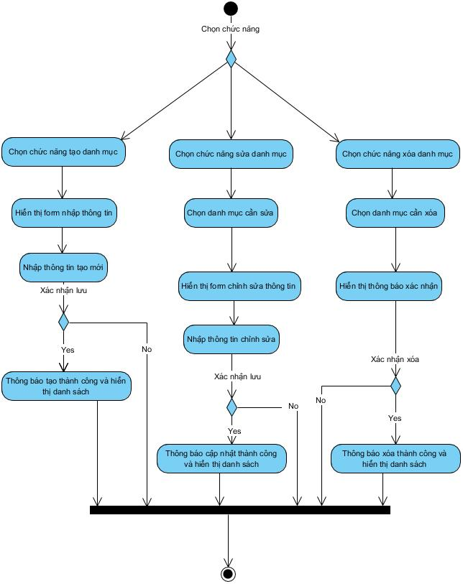
Hình 2-23 Sơ đồ hoạt động quản lý danh mục

Sơ đồ hoạt động thêm mới danh mục sản phẩm
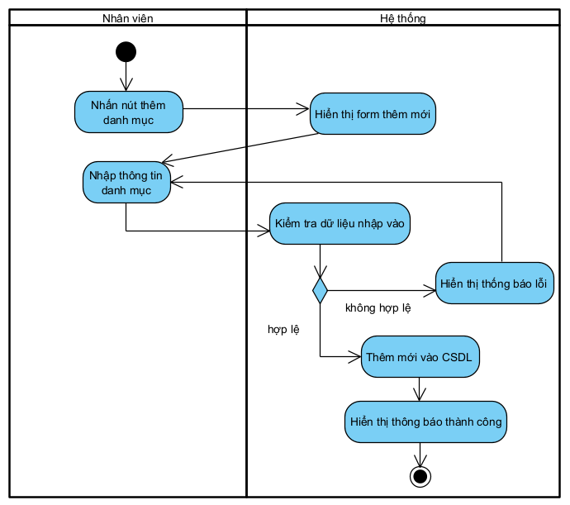
Hình 2-24 Sơ đồ hoạt động thêm mới danh mục sản phẩm

Sơ đồ hoạt động chỉnh sửa danh mục sản phẩm
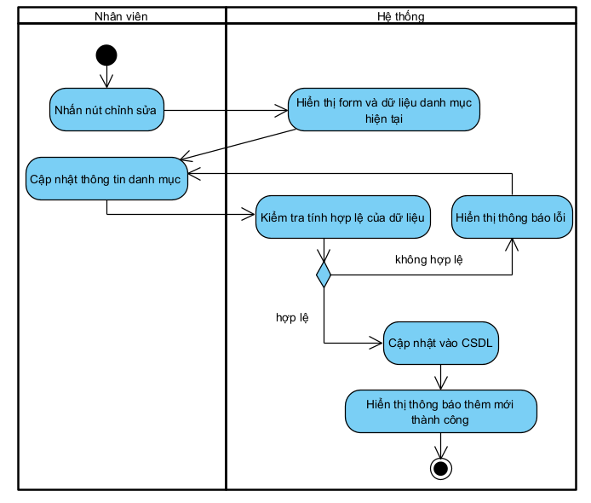
Hình 2-25 Sơ đồ hoạt động chỉnh sửa danh mục sản phẩm

Sơ đồ hoạt động xóa danh mục sản phẩm
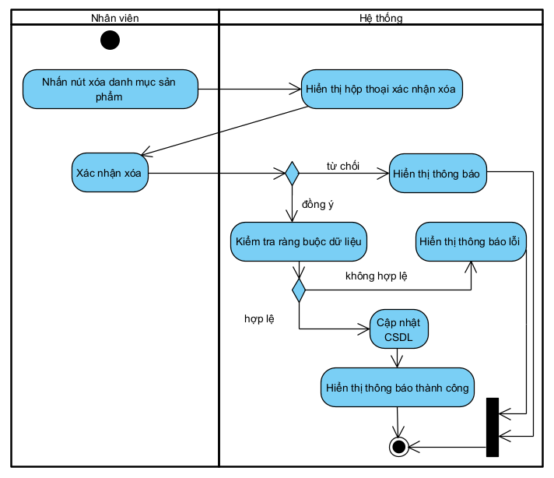
Hình 2-26 Sơ đồ hoạt động xóa danh mục sản phẩm

Sơ đồ hoạt động quản lý sản phẩm
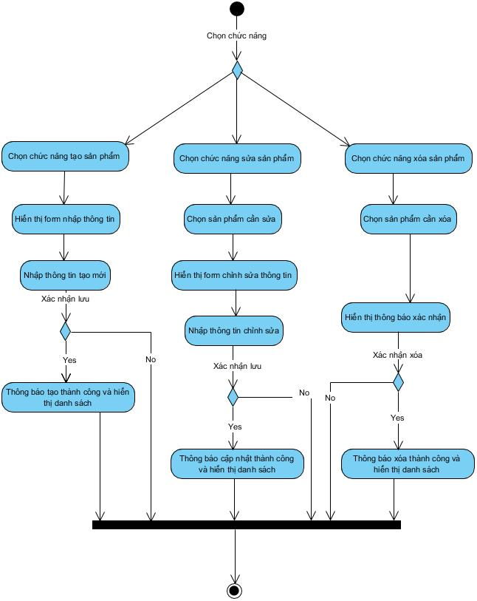
Hình 2-27 Sơ đồ hoạt động quản lý sản phẩm

Sơ đồ hoạt động thêm sản phẩm
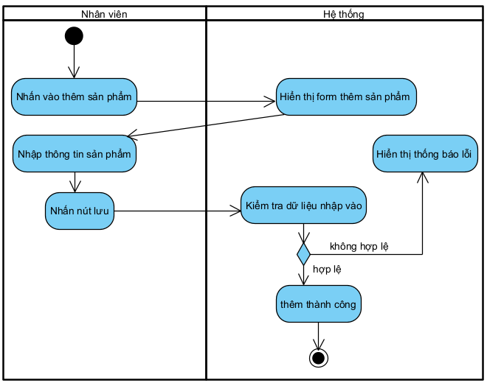
Hình 2-28 Sơ đồ hoạt động thêm mới sản phẩm

Sơ đồ hoạt động chỉnh sửa thông tin sản phẩm
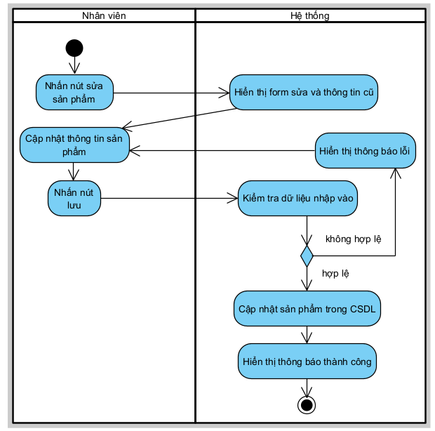
Hình 2-29 Sơ đồ hoạt động chỉnh sửa thông tin sản phẩm

Sơ đồ hoạt động xóa sản phẩm
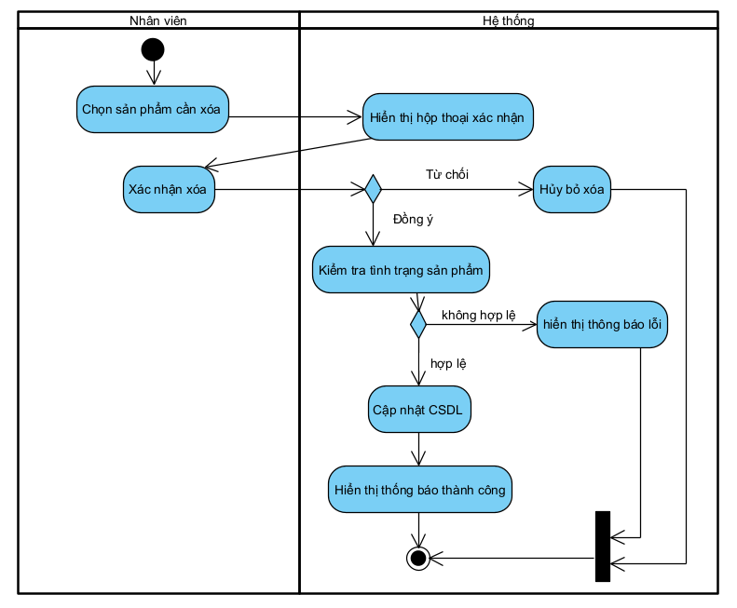
Hình 2-30 Sơ đồ hoạt động xóa sản phẩm

Sơ đồ hoạt động thêm mới biển quảng cáo (banner)
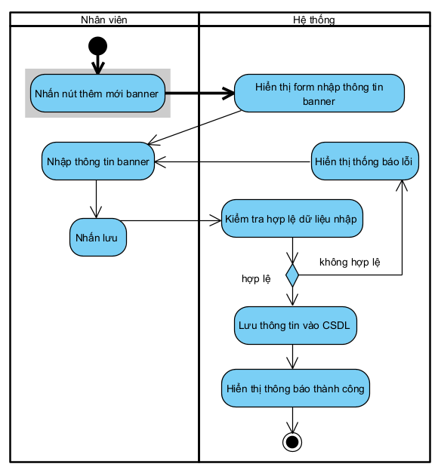
Hình 2-31 Sơ đồ hoạt động thêm mới biển quảng cáo (banner)

Sơ đồ hoạt động chỉnh sửa biển quảng cáo (banner)
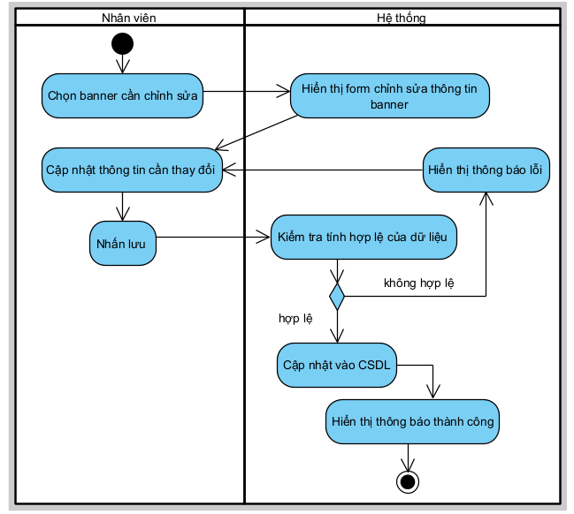
Hình 2-32 Sơ đồ hoạt động chỉnh sửa biển quảng cáo (banner)

Sơ đồ hoạt động xóa/ ẩn biển quảng cáo (banner)


Hình 2-33 Sơ đồ hoạt động xóa/ẩn biển quảng cáo (banner)

Sơ đồ hoạt động thêm mới chương trình flash sale
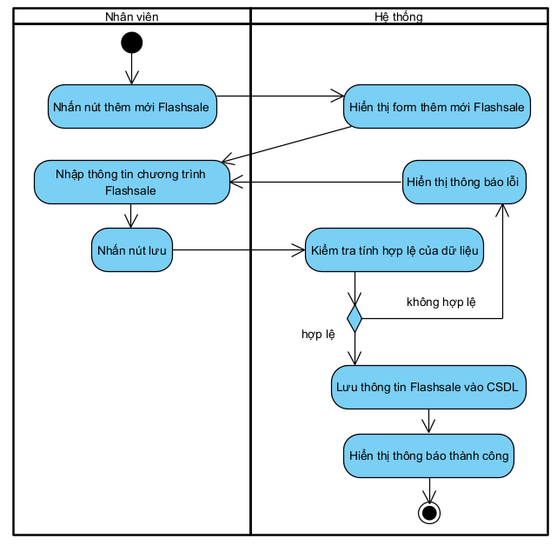
Hình 2-34 Sơ đồ hoạt động thêm mới chương trình giảm giá (flash sale)

Sơ đồ hoạt động chỉnh sửa chương trình giảm giá (flash sale)
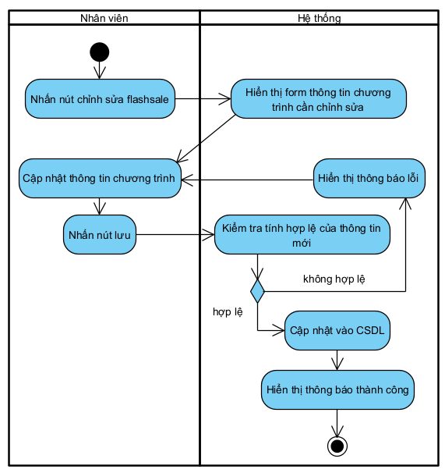
Hình 2-35 Sơ đồ hoạt động chỉnh sửa chương trình giảm giá (flash sale)

Sơ đồ hoạt động hủy chương trình giảm giá (flash sale)
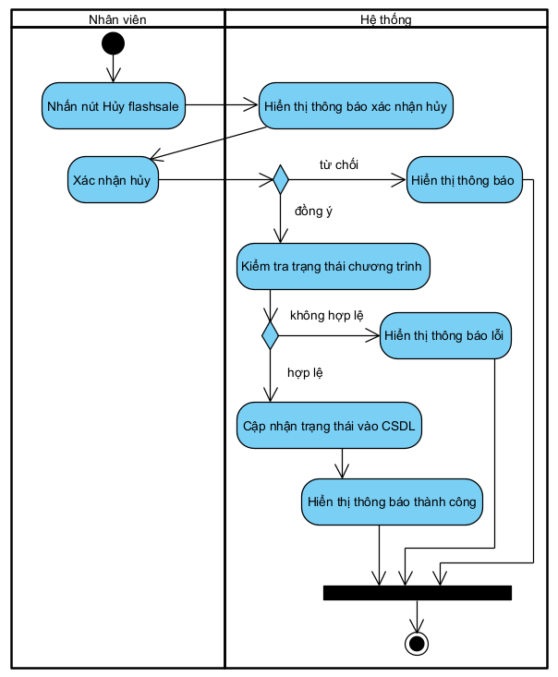
Hình 2-36 Sơ đồ hoạt động hủy chương trình giảm giá (flash sale)

Sơ đồ hoạt động thêm sản phẩm vào giỏ hàng
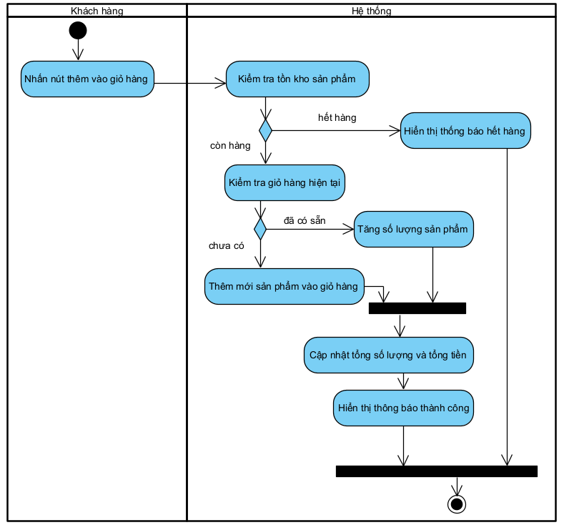
Hình 2-37 Sơ đồ hoạt động thêm sản phẩm vào giỏ hàng

Sơ đồ hoạt động xóa sản phẩm khỏi giỏ hàng
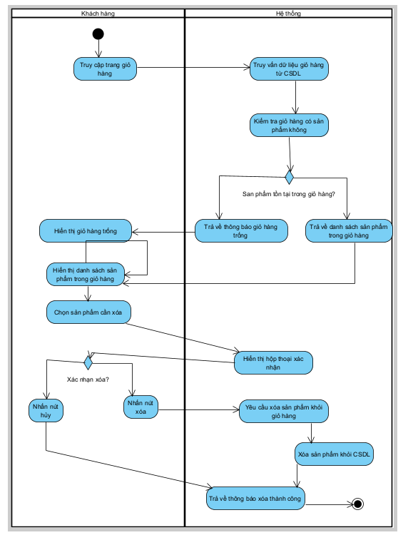
Hình 2-38 Sơ đồ hoạt động xóa sản phẩm khỏi giỏ hàng

Sơ đồ hoạt động cập nhật số lượng sản phẩm trong giỏ hàng
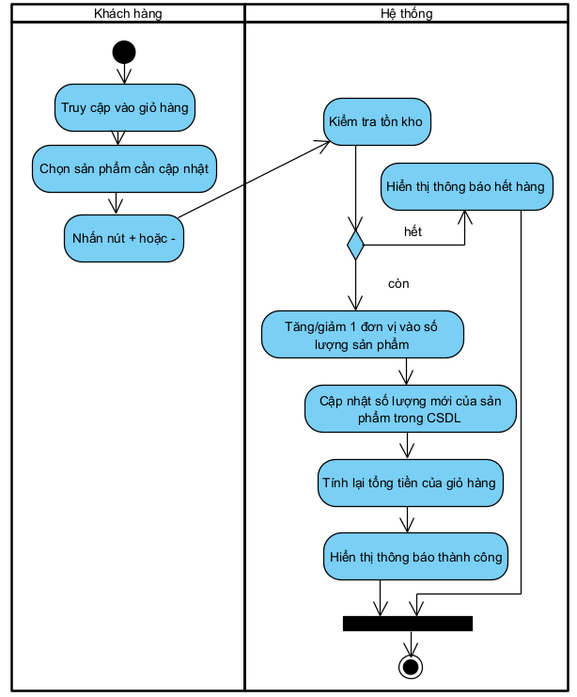
Hình 2-39 Sơ đồ hoạt động cập nhật số lượng sản phẩm trong giỏ hàng

Sơ đồ hoạt động xem danh sách sản phẩm trong giỏ hàng
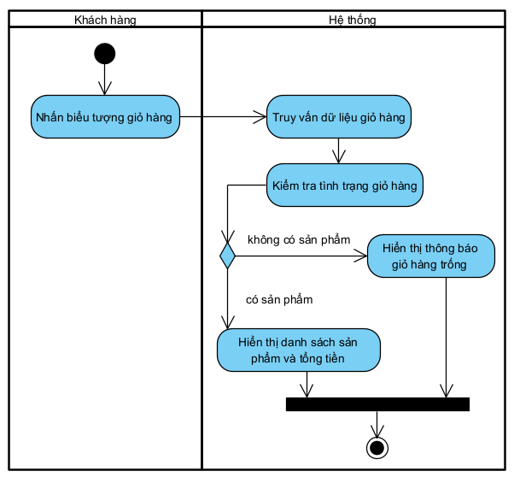
Hình 2-40 Sơ đồ hoạt động xem danh sách sản phẩm trong giỏ hàng

Sơ đồ hoạt động quản lý giỏ hàng
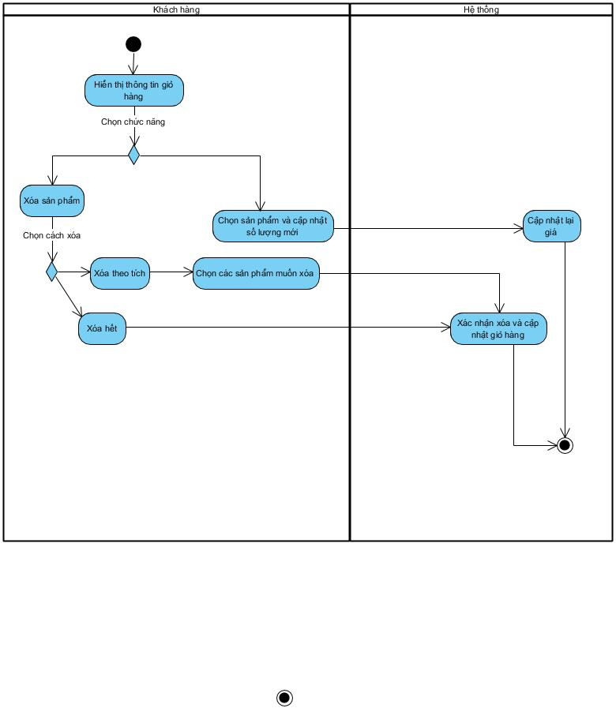
Hình 2-41 Sơ đồ hoạt động quản lý giỏ hàng

Sơ đồ hoạt động chức năng thanh toán
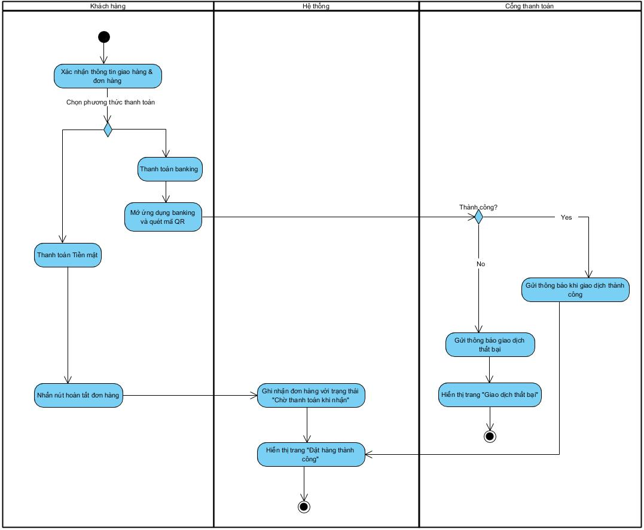
Hình 2-42 Sơ đồ hoạt động chức năng thanh toán

Sơ đồ hoạt động cập nhật trạng thái đơn hàng
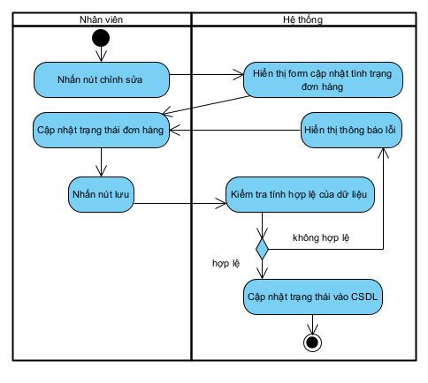
Hình 2-43 Sơ đồ hoạt động cập nhật trạng thái đơn hàng

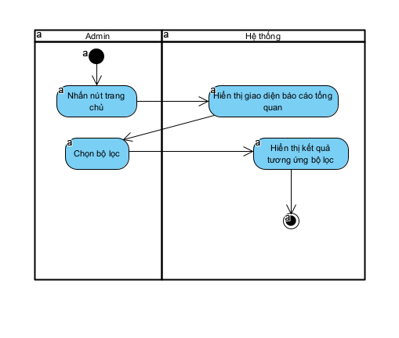
Hình 2-44 Sơ đồ hoạt động báo cáo thống kê

Sơ đồ lớp (Class Diagram)
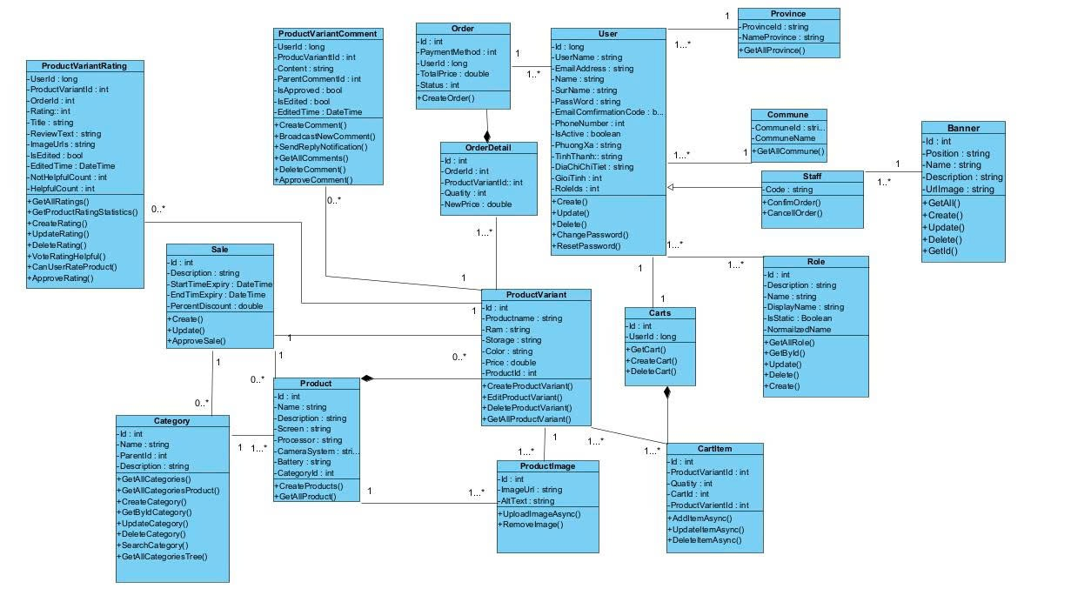
Hình 2-45 Sơ đồ lớp (Class Diagram)

Xác định các lớp và thuộc tính:
- User: Id, UserName, EmailAddress, Name, SurName, PassWord, EmailConfirmationCode, PhoneNumber, IsActive, PhuongXa, TinhThanh, DiaChiChiTiet, GioiTinh, RoleIds.
- Role: Id, Description, Name, DisplayName, IsStatic, NormalizedName.
- TinhThanh: MaTinh, TenTinh.
- PhuongXa: MaPhuongXa, TenPhuong.
- Order: Id, PaymentMethod, UserId, TotalPrice, Status.
- OrderDetail: Id, OrderId, ProductVariantId, Quantity, NewPrice.
- Carts: Id, UserId.
- CartItem: Id, ProductVariantId, Quantity, CartId.
- ProductVariant: Id, Productname, Ram, Storage, Color, Price, ProductId.
- Product: Id, Name, Description, Screen, Processor, CameraSystem, Battery, CategoryId.
- ProductImage: Id, ImageUrl, AltText, ProductVariantId, ProductId.
- Category: Id, Name, ParentId, Description.
- Sale: Id, Name, Description, StartTimeExpiry, EndTimeExpiry, PercentDiscount
- ProductRating: Id, UserId, ProductVariant, OrderId, Rating, ReviewText, ImageUrls, IsVerifiedPPurchase, IsApproved, HelpfulCount, NotHelpfulCount, AdminResponse, IsEdited, EditedTime
- ProductComment:: Id, ProductVariantId, Content, ParentCommentId, IsApproved, IsEdited, EditedTime

Sơ đồ tuần tự (Sequence Diagram)

Sơ đồ tuần tự đăng ký
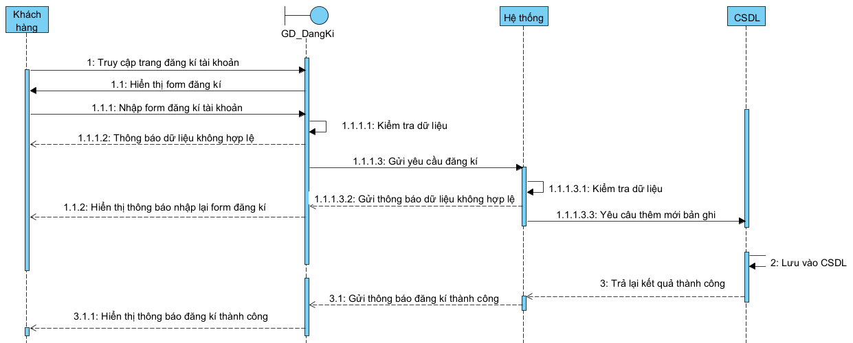
Hình 2-46 Sơ đồ tuần tự đăng ký

Sơ đồ tuần tự xem danh sách tài khoản
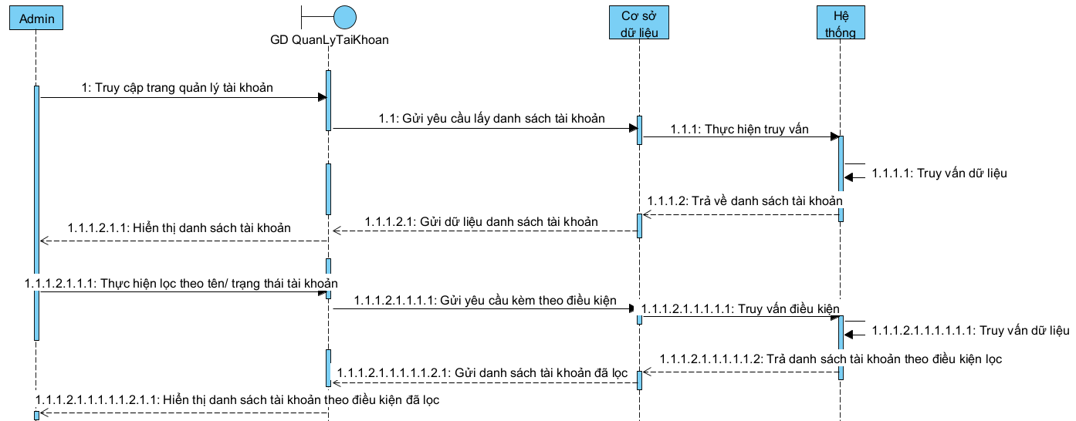
Hình 2-47 Sơ đồ tuần tự xem danh sách tài khoản

Sơ đồ tuần tự thêm mới tài khoản
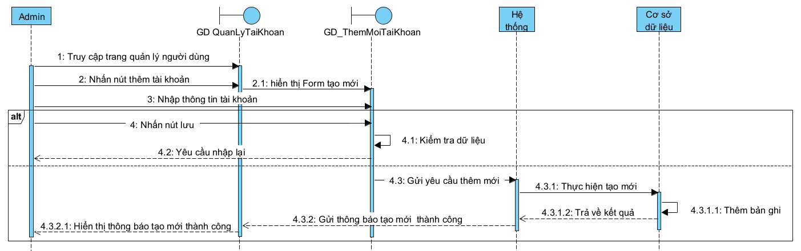
Hình 2-48 Sơ đồ tuần tự thêm mới tài khoản

Sơ đồ tuần tự xóa tài khoản
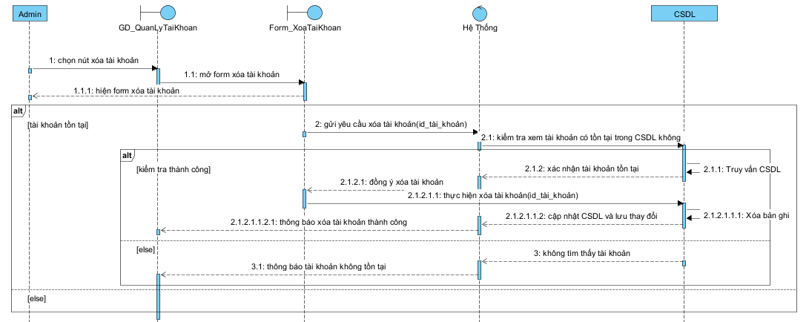
Hình 2-49 Sơ đồ tuần tự xóa tài khoản

Sơ đồ tuần tự xem danh sách vai trò
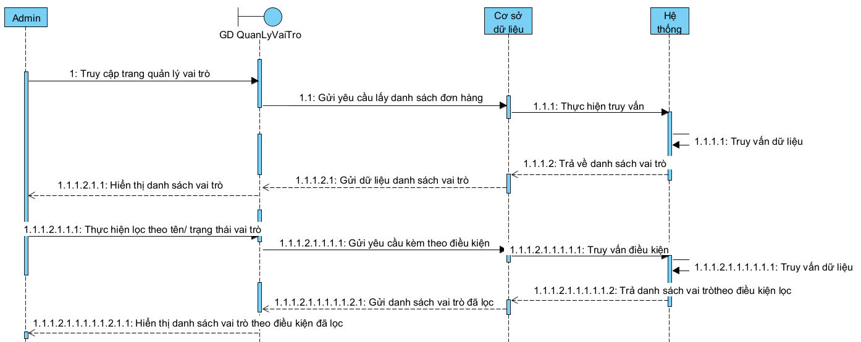
Hình 2-50 Sơ đồ tuần tự xem danh sách vai trò

Sơ đồ tuần tự thêm mới vai trò
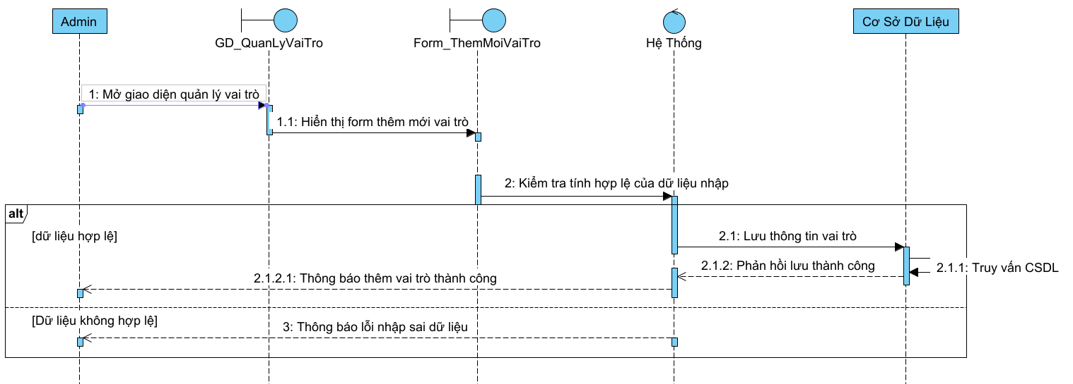
Hình 2-51 Sơ đồ tuần tự thêm mới vai trò

Sơ đồ tuần tự chỉnh sửa vai trò
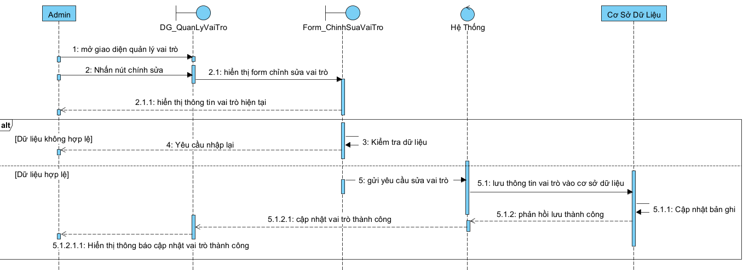
Hình 2-52 Sơ đồ tuần tự chỉnh sửa vai trò

Sơ đồ tuần tự xóa vai trò
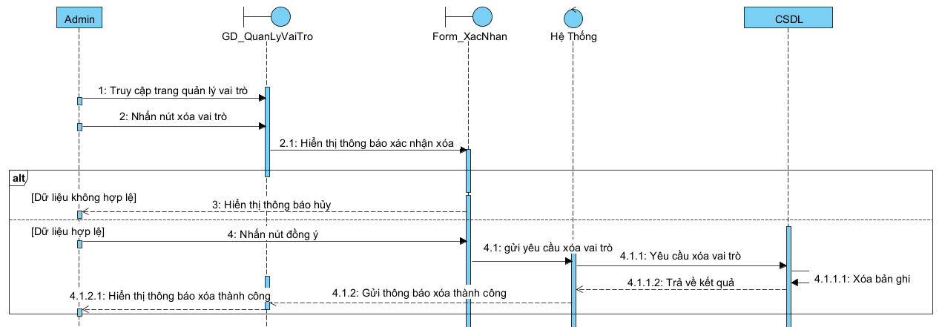
Hình 2-53 Sơ đồ tuần tự xóa vai trò

Sơ đồ tuần tự xem danh sách danh mục
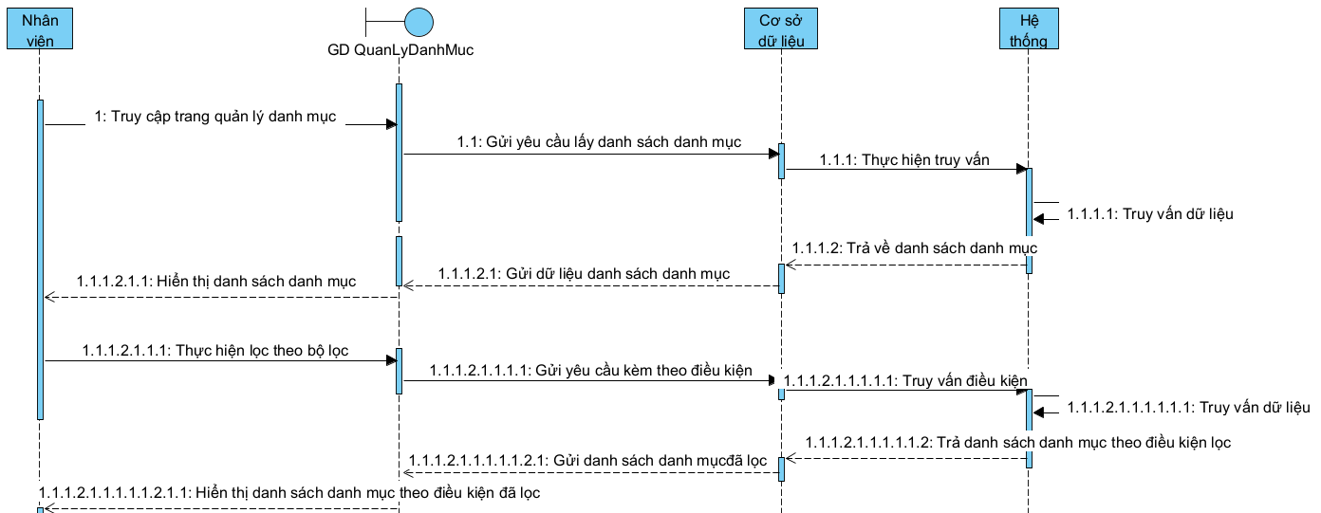
Hình 2-54 Sơ đồ tuần tự xem danh sách danh mục sản phẩm

Sơ đồ tuần tự thêm mới danh mục sản phẩm
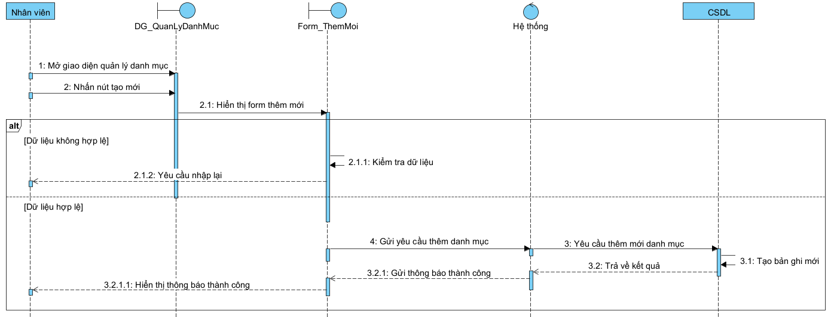
Hình 2-55 Sơ đồ tuần tự thêm mới danh mục sản phẩm

Sơ đồ tuần tự chỉnh sửa danh mục sản phẩm
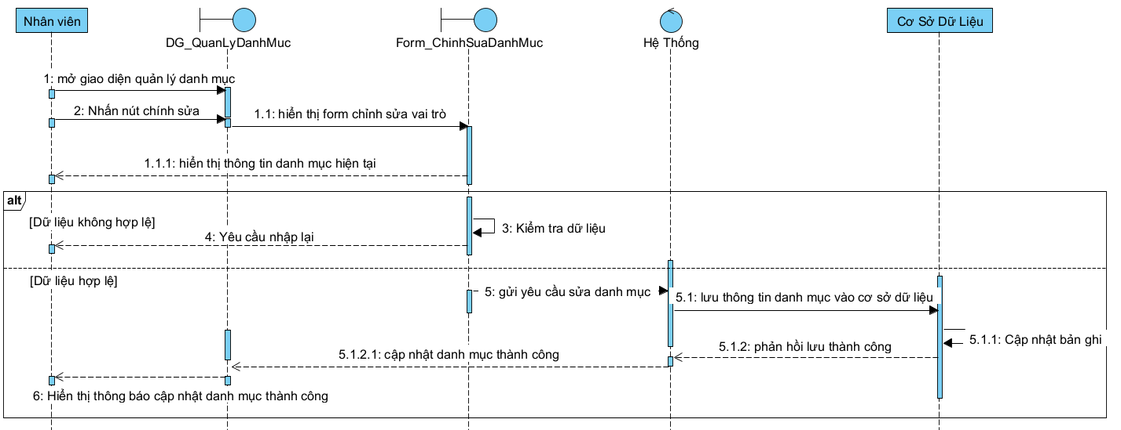
Hình 2-56 Sơ đồ tuần tự chỉnh sửa danh mục sản phẩm

Sơ đồ tuần tự xóa danh mục sản phẩm
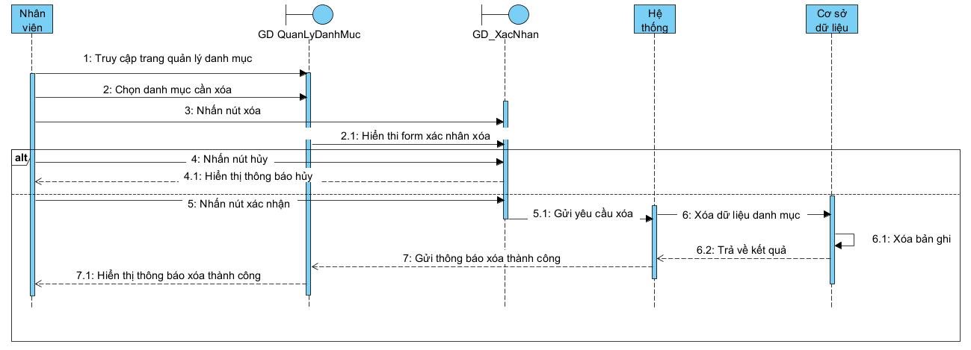
Hình 2-57 Sơ đồ tuần tự xóa danh mục sản phẩm

Sơ đồ tuần tự xem danh sách sản phẩm
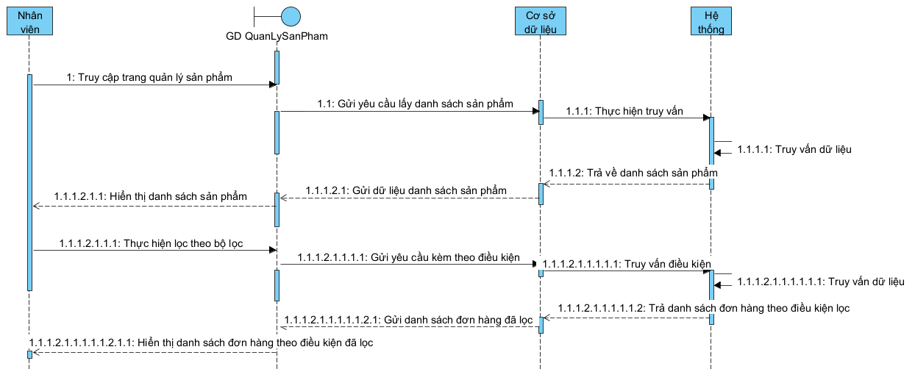
Hình 2-58 Sơ đồ tuần tự xem danh sách sản phẩm

Sơ đồ tuần tự thêm mới sản phẩm
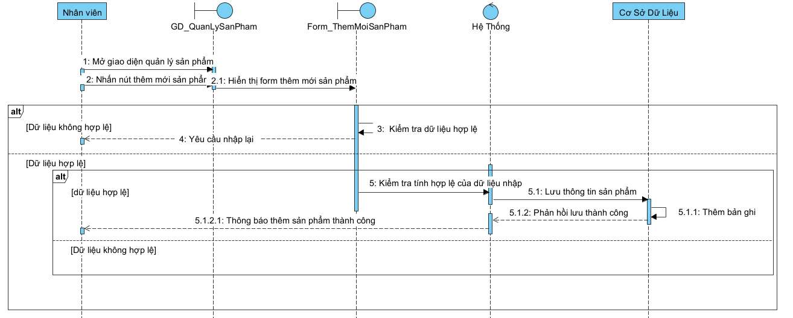
Hình 2-59 Sơ đồ tuần tự thêm mới sản phẩm

Sơ đồ tuần tự chỉnh sửa thông tin sản phẩm
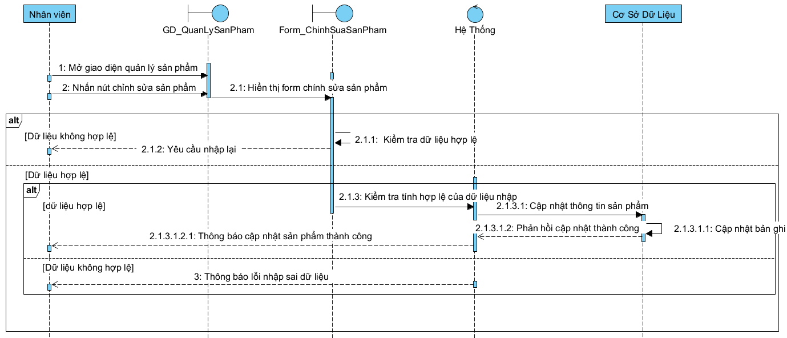
Hình 2-60 Sơ đồ tuần tự chỉnh sửa thông tin sản phẩm

Sơ đồ tuần tự xóa sản phẩm
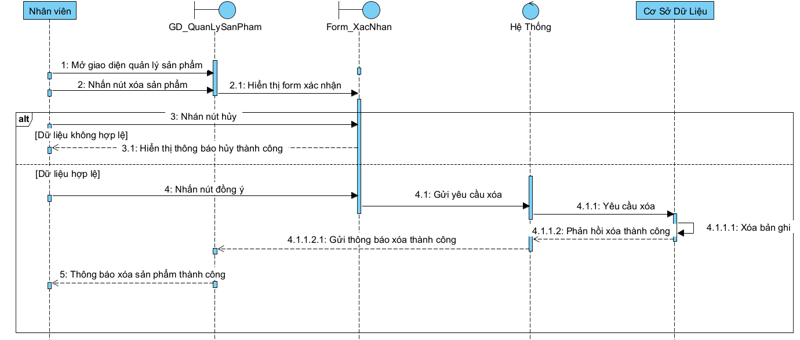
Hình 2-61 Sơ đồ tuần tự xóa sản phẩm

Sơ đồ tuần tự xem danh sách biến thể sản phẩm
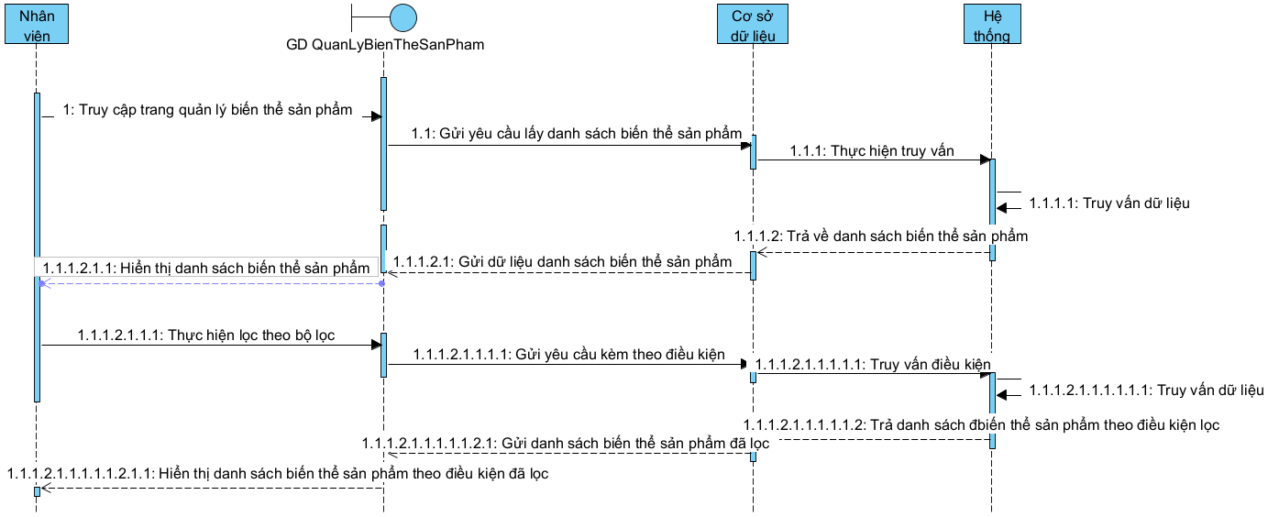
Hình 2-62 Sơ đồ tuần tự xem danh sách biến thể sản phẩm

Sơ đồ tuần tự thêm mới biến thể sản phẩm
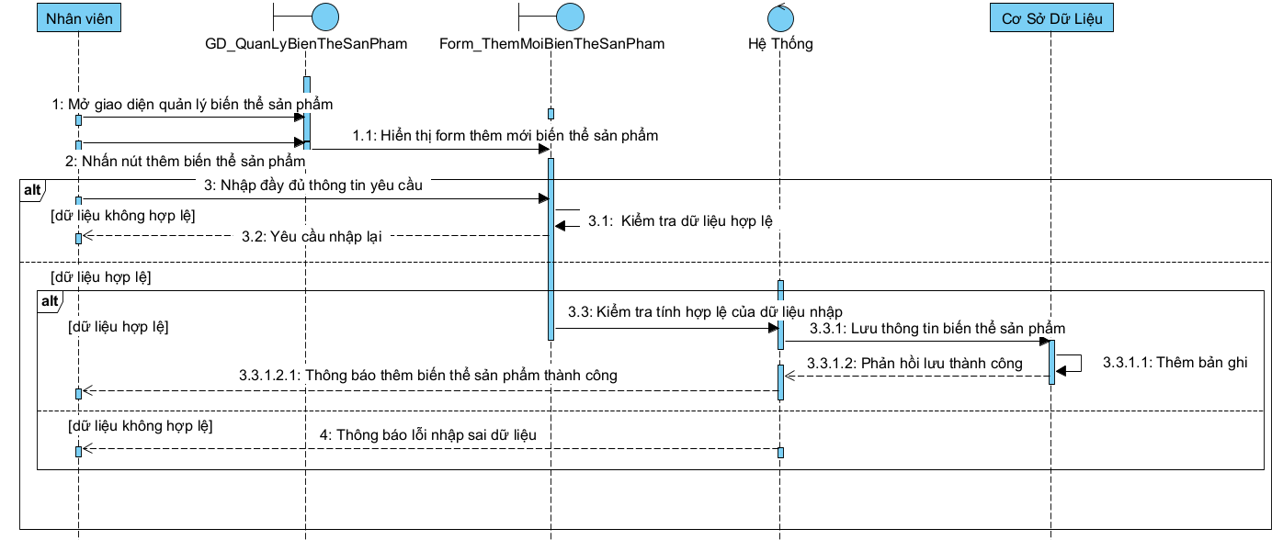
Hình 2-63 Sơ đồ tuần tự thêm mới biến thể sản phẩm

Sơ đồ tuần tự chỉnh sửa biến thể sản phẩm
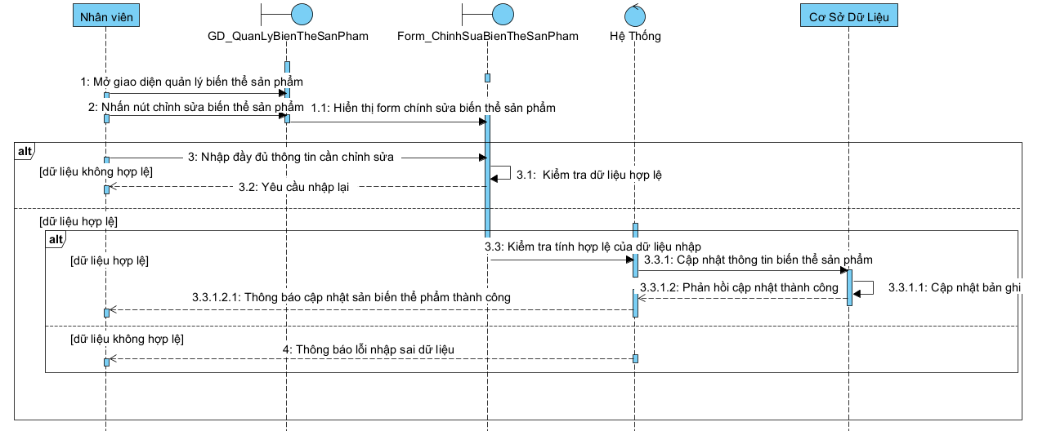
Hình 2-64 Sơ đồ tuần tự chỉnh sửa biến thể sản phẩm

Sơ đồ tuần tự xóa biến thể sản phẩm
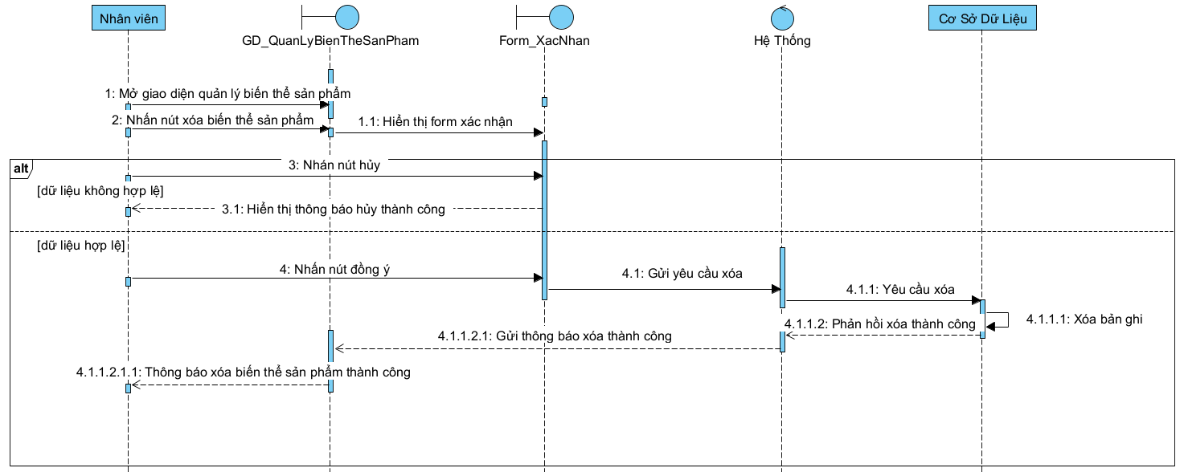
Hình 2-65 Sơ đồ tuần tự xóa biến thể sản phẩm

Sơ đồ tuần tự sửa thông tin Khách hàng
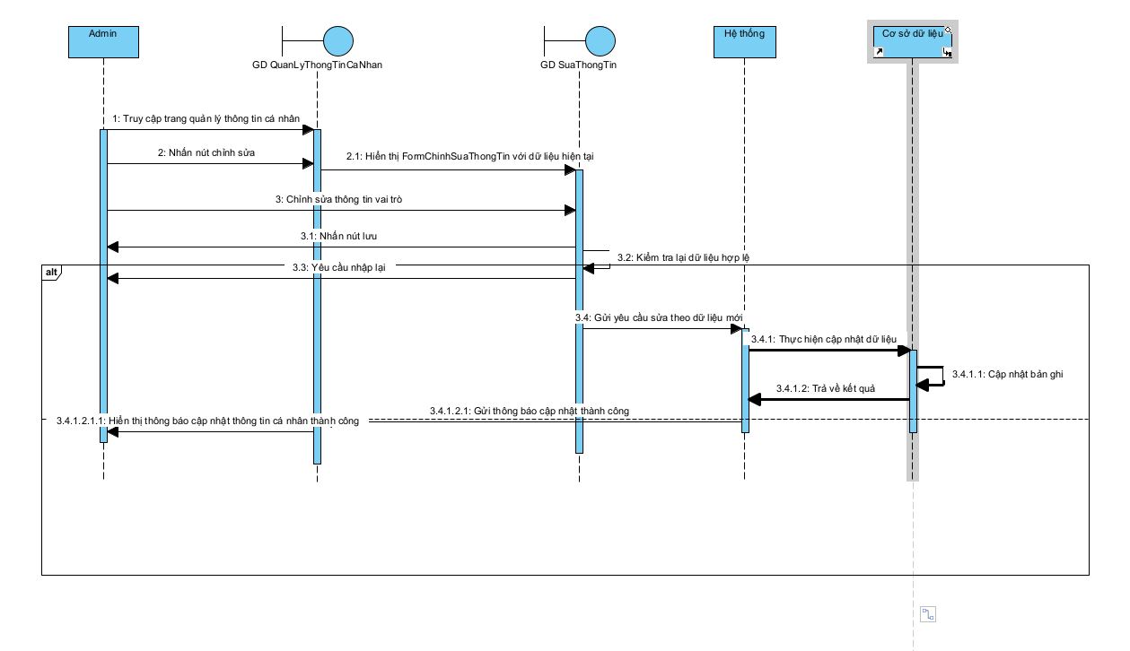
Hình 2-66 Sơ đồ tuần tự sửa thông tin Khách hàng

Sơ đồ tuần tự thêm mới biển quảng cáo (banner)
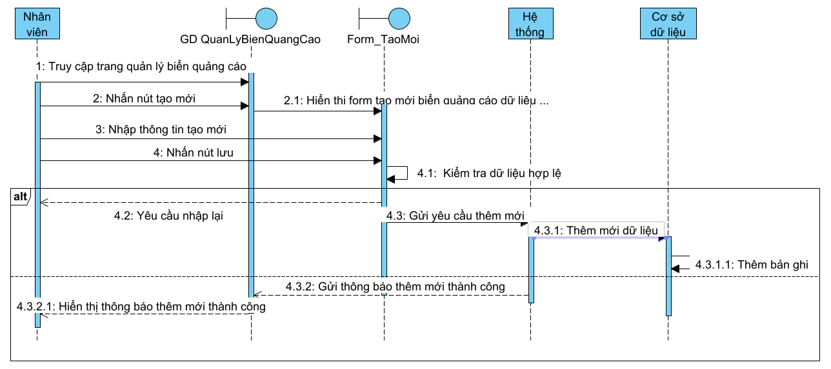
Hình 2-67 Sơ đồ tuần tự thêm mới biển quảng cáo (banner)

Sơ đồ tuần tự chỉnh sửa biển quảng cáo (banner)
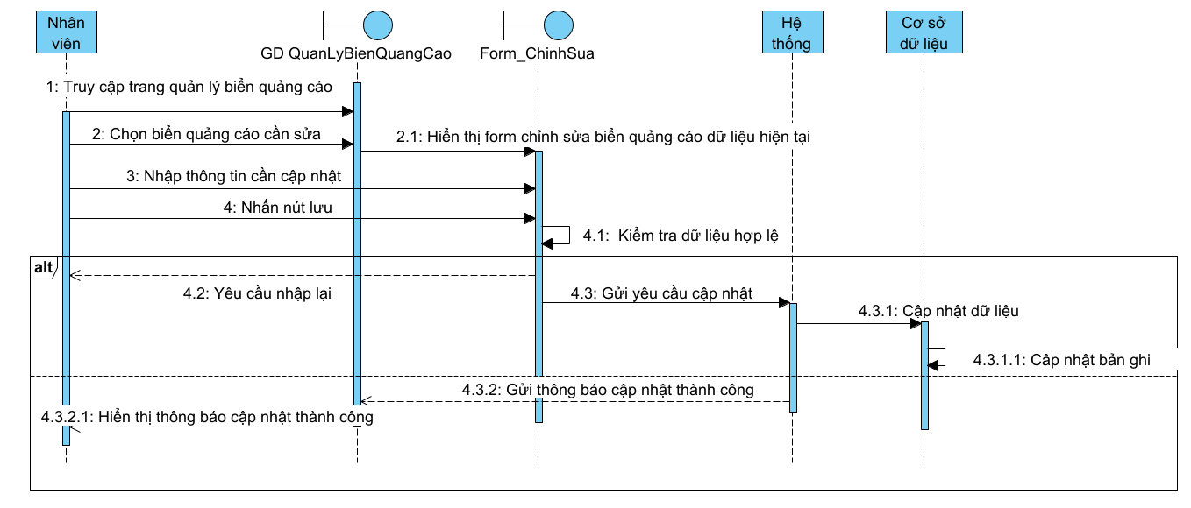
Hình 2-68 Sơ đồ tuần tự chỉnh sửa biển quảng cáo (banner)

Sơ đồ tuần tự xóa/ ẩn biển quảng cáo (banner)
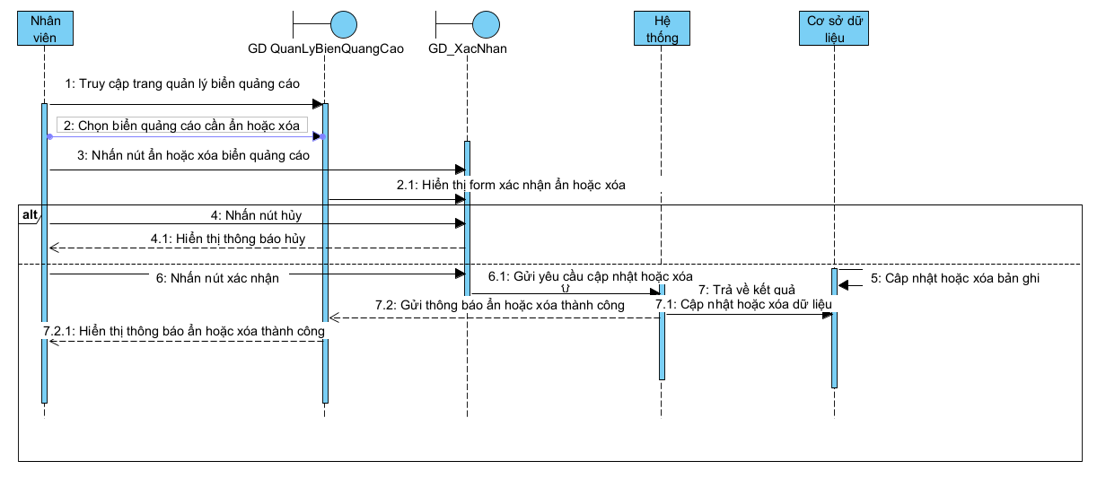
Hình 2-69 Sơ đồ tuần tự xóa/ ẩn biển quảng cáo (banner)

Sơ đồ tuần tự xem danh sách chương trình giảm giá (flash sale)
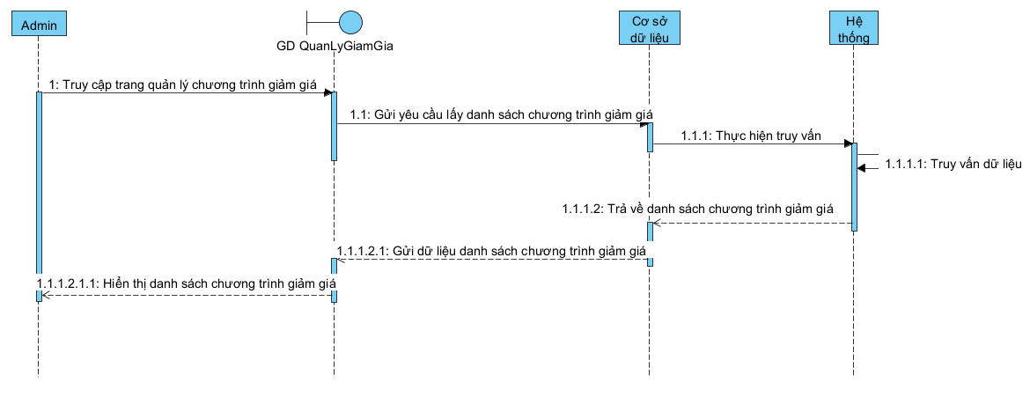
Hình 2-70 Sơ đồ tuần tự xem danh sách giảm giá (flash sale)

Sơ đồ tuần tự thêm mới chương trình giảm giá (flash sale)
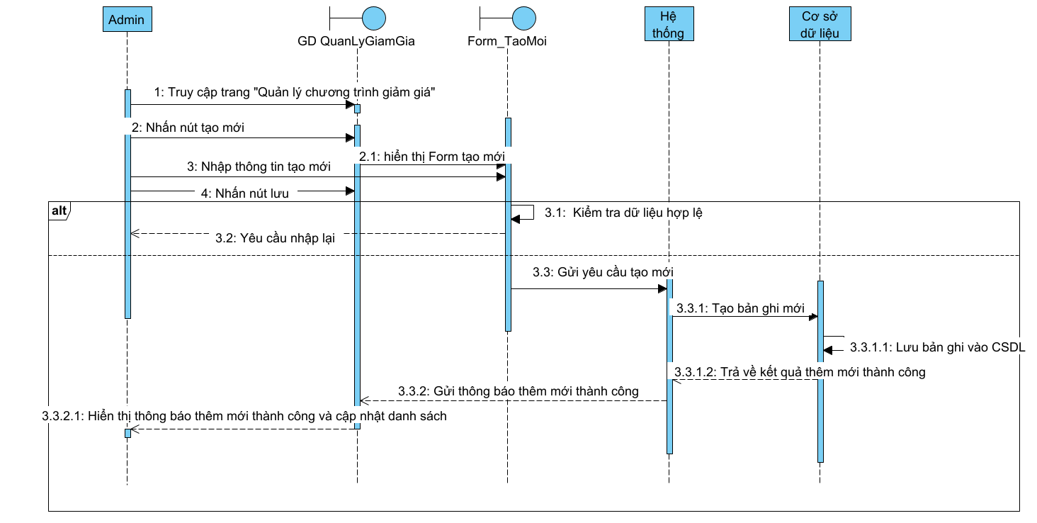
Hình 2-71 Sơ đồ tuần tự thêm mới chương trình giảm giá (flash sale)

Sơ đồ tuần tự chỉnh sửa chương trình giảm giá (flash sale)
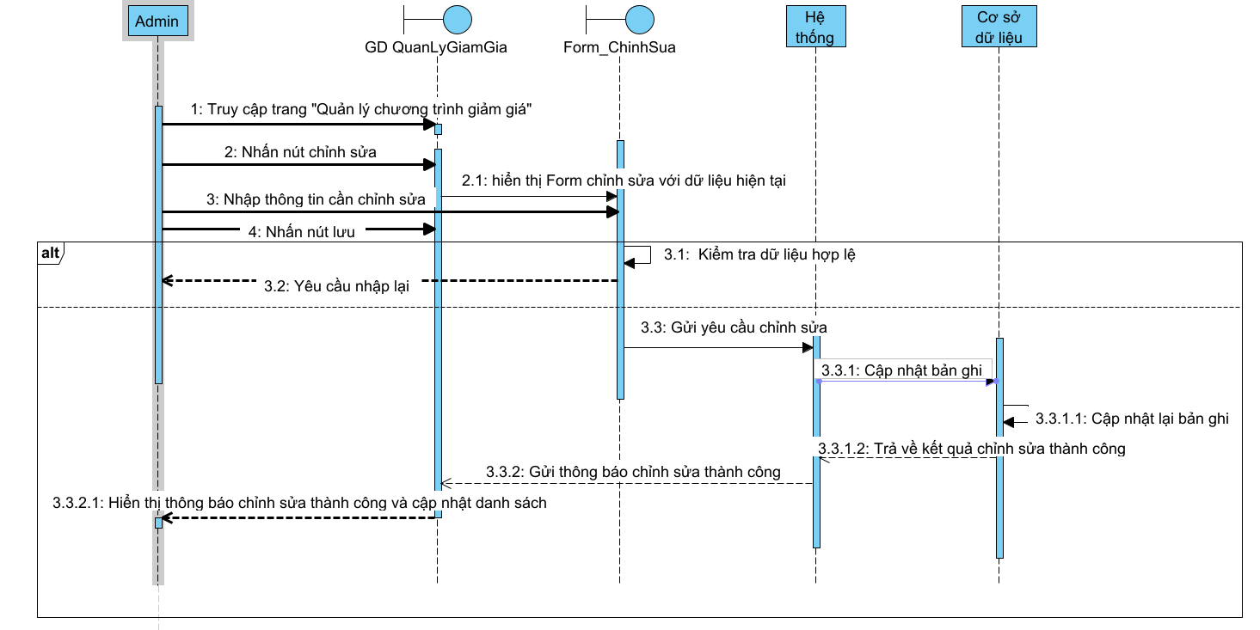
Hình 2-72 Sơ đồ tuần tự chỉnh sửa chương trình giảm giá (flash sale)

Sơ đồ tuần tự hủy chương trình giảm giá (flash sale)
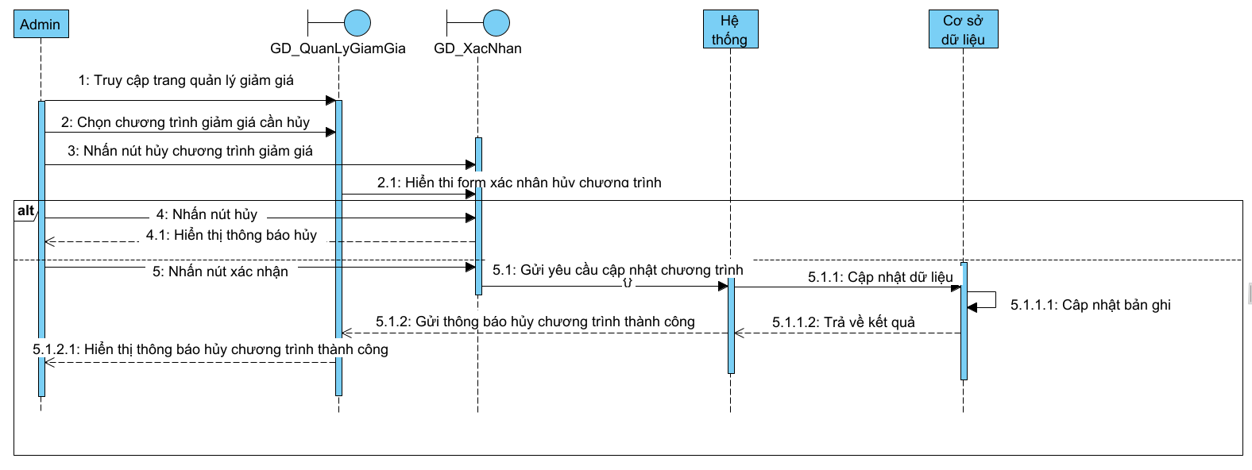
Hình 2-73 Sơ đồ tuần tự hủy chương trình giảm giá (flash sale)

Sơ đồ tuần tự thêm biến thể sản phẩm vào giỏ hàng
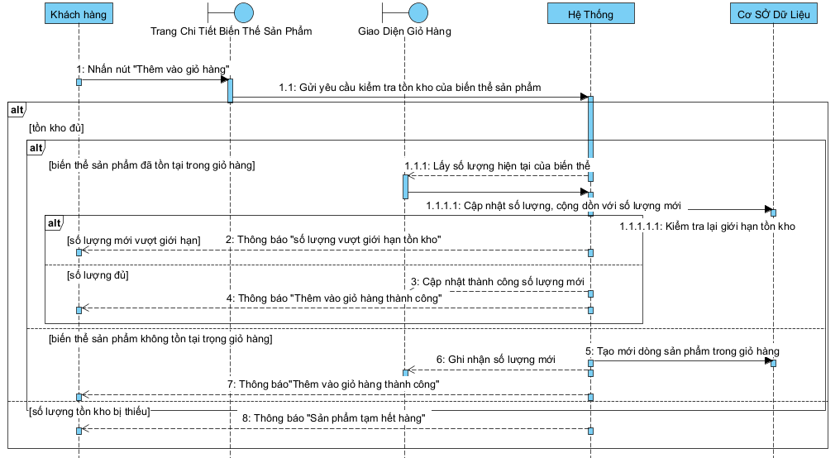
Hình 2-74 Sơ đồ tuần tự thêm sản phẩm vào giỏ hàng

Sơ đồ tuần tự thanh toán đơn hàng
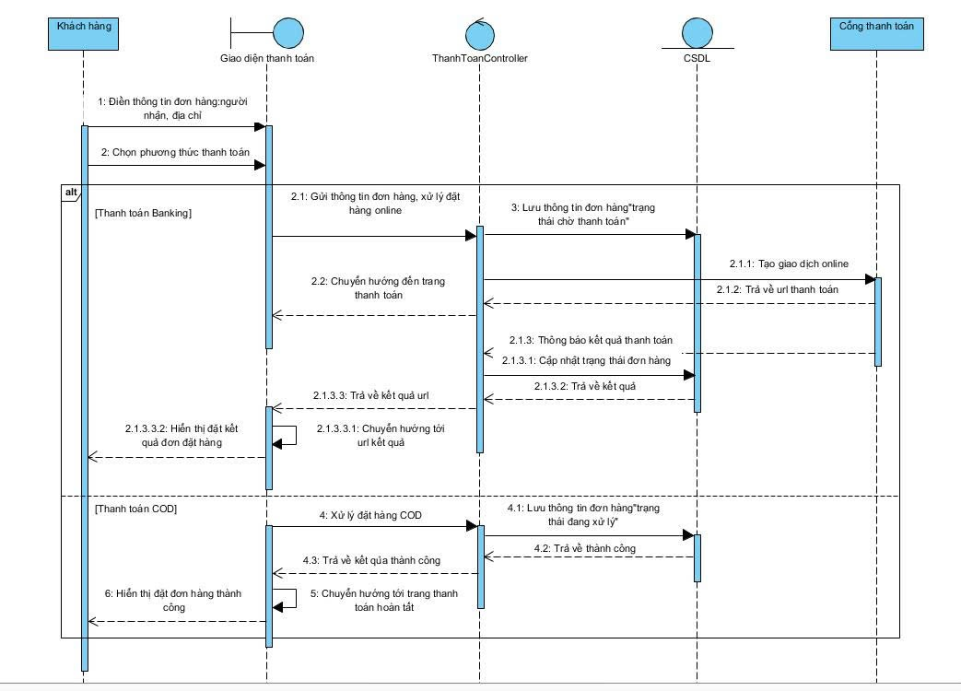
Hình 2-75 Sơ đồ tuần tự thanh toán đơn hàng

Sơ đồ tuần tự thanh toán đơn hàng bằng VNPay
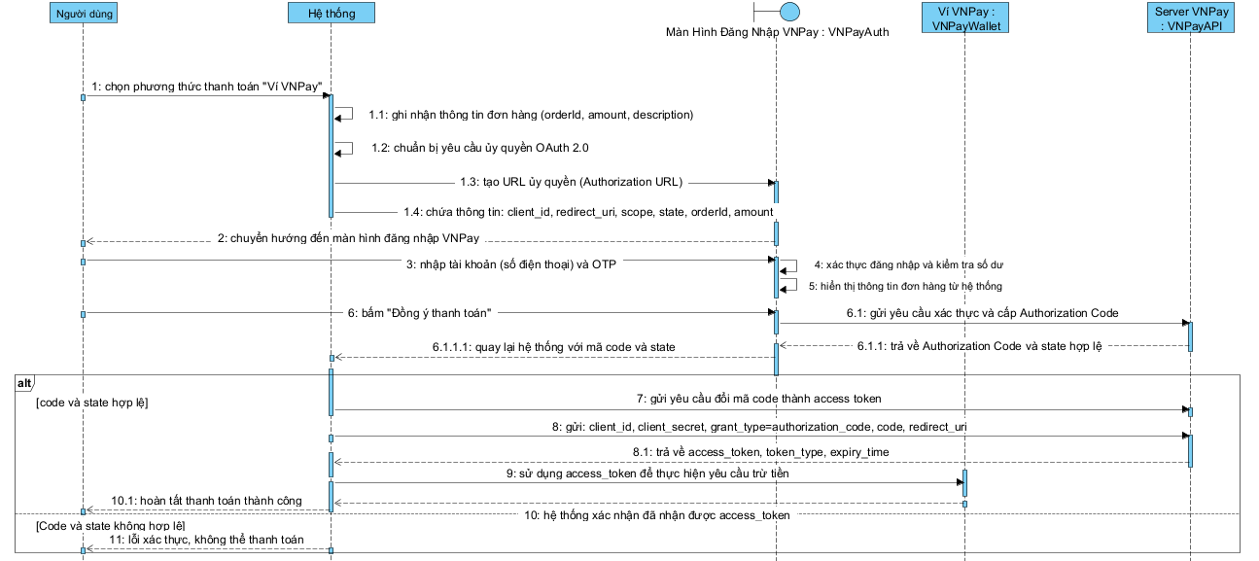
Hình 2-76 Sơ đồ tuần tự thanh toán đơn hàng bằng VNPay

Sơ đồ tuần tự xem danh sách đơn hàng
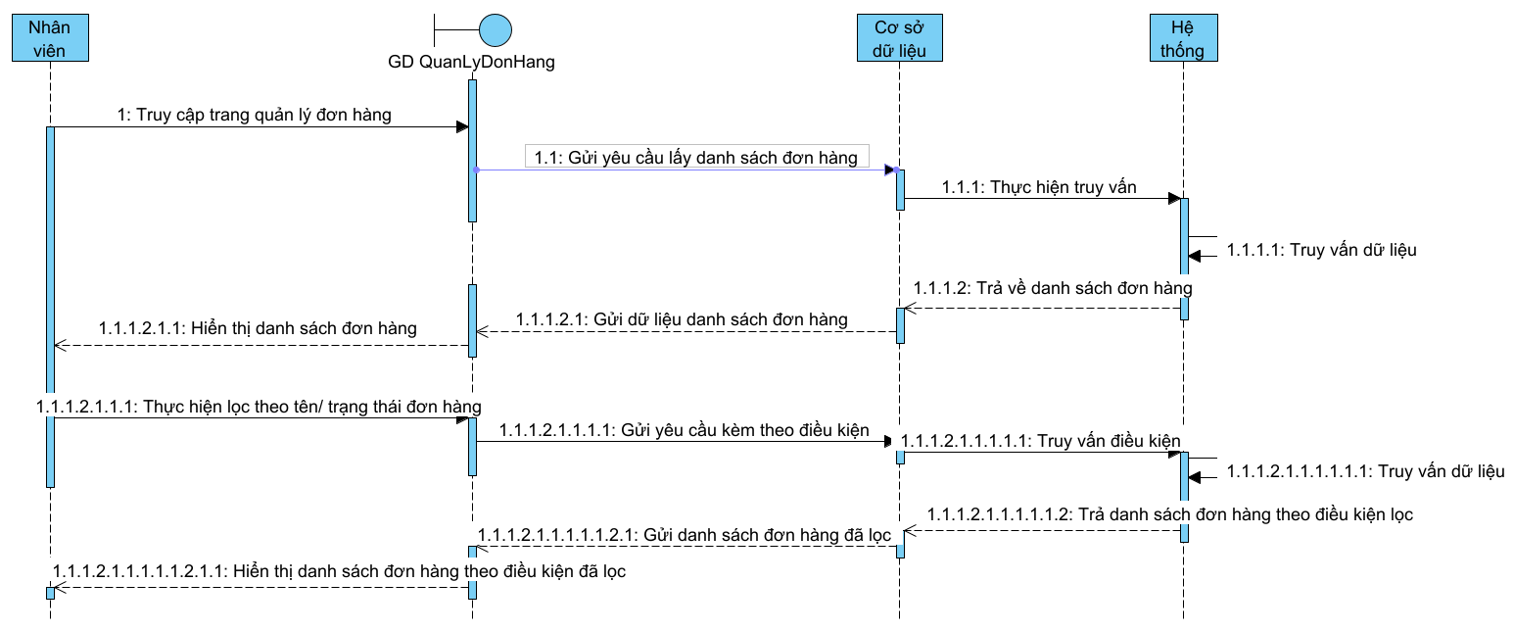
Hình 2-77 Sơ đồ tuần tự xem danh sách đơn hàng

Sơ đồ tuần tự cập nhật trạng thái đơn hàng
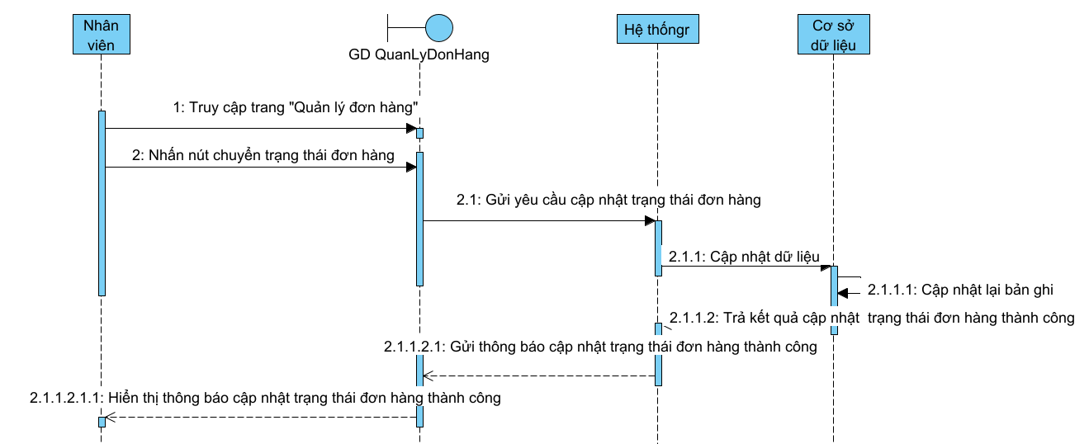
Hình 2-78 Sơ đồ tuần tự cập nhật trạng thái đơn hàng

Sơ đồ tuần tự đánh giá biến thể sản phẩm
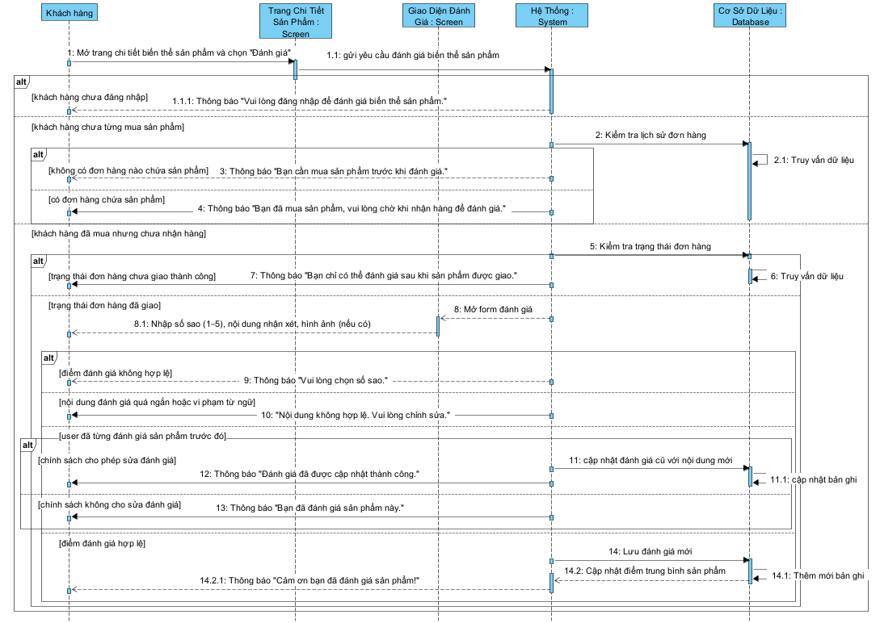
Hình 2-79 Sơ đồ tuần tự đánh giá biến thể sản phẩm

Sơ đồ tuần tự báo cáo thống kê
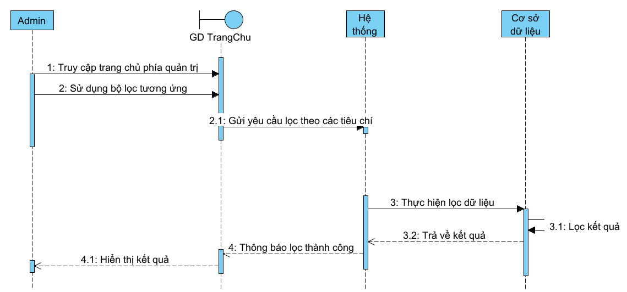
Hình 2-80 Sơ đồ tuần tự báo cáo thống kê

Thiết kế cơ sở dữ liệu
Bảng 2-38 Mô tả dữ liệu bảng User
STT | Tên trường | Kiểu dữ liệu | Mô tả
1 | UserId | Int(PK) | Mã định danh người dùng
2 | EmailAddress | Varchar(255) | Email người dùng
3 | Name | Varchar(255) | Tên người dùng
4 | Password | Varchar(255) | Mật khẩu đăng nhập
5 | PhoneNumber | Varchar(11) | Số điện thoại người dùng

Bảng 2-39 Mô tả dữ liệu bảng UserRole
STT | Tên trường | Kiểu dữ liệu | Mô tả
1 | UserRoleId | Int(PK) | Mã vai trò người dùng
2 | RoleId | Int(FK) | Khóa ngoại (FK) liên kết đến bảng Role
3 | UserId | Int(FK) | Khóa ngoại (FK) liên kết đến bảng User

Bảng 2-40 Mô tả dữ liệu bảng Role
STT | Tên trường | Kiểu dữ liệu | Mô tả
1 | RoleId | Int(PK) | Mã vai trò
2 | Name | Varchar(50) | Tên vai trò
3 | Description | Varchar(255) | Mô tả về vai trò
4 | NormalizedName | Varchar(50) | Tên vai trò chuẩn hóa
5 | DisplayName | Varchar(50) | Tên vai trò hiển thị

Bảng 2-41 Mô tả dữ liệu bảng Banner
STT | Tên trường | Kiểu dữ liệu | Mô tả
1 | Id | Int(PK) | Mã định danh
2 | UserId | Int(FK) | Khóa ngoại (FK) liên kết tới bảng User
3 | ImageURL | Varchar(255) | Đường dẫn ảnh
4 | Link | Varchar(255) | Link truy cập ảnh
5 | DisplayOrder | Int | Thứ tự hiển thị banner
6 | Title | Varchar(255) | Tiêu đề banner
7 | StartDate | DateTime | Ngày đặt banner
8 | EndDate | DateTime | Ngày gỡ banner

Bảng 2-42 Mô tả dữ liệu bảng Product
STT | Tên trường | Kiểu dữ liệu | Mô tả
1 | Id | Int (PK) | Mã định danh phiên bản sản phẩm
2 | ProductId | Int (FK) | Khóa ngoại đến bảng Product (Sản phẩm)
3 | Ram | String | Thông số RAM
4 | Storage | String | Thông số Bộ nhớ (ROM)
5 | Color | String | Màu sắc của phiên bản
6 | Price | Double | Giá bán của phiên bản

Bảng 2-43 Mô tả dữ liệu bảng ProductVariant
STT | Tên trường | Kiểu dữ liệu | Mô tả
1 | Id | Int (PK) | Mã định danh phiên bản sản phẩm
2 | ProductId | Int (FK) | Khóa ngoại đến bảng Product (Sản phẩm)
3 | Ram | String | Thông số RAM
4 | Storage | String | Thông số Bộ nhớ (ROM)
5 | Color | String | Màu sắc của phiên bản
6 | Price | Double | Giá bán của phiên bản
7 | ProductCode | String | Mã SKU/Code của phiên bản sản phẩm

Bảng 2-44 Mô tả dữ liệu bảng ProductImage
STT | Tên trường | Kiểu dữ liệu | Mô tả
1 | Id | Int (PK) | Mã định danh hình ảnh
2 | ImageId | Int | ID của hình ảnh (có thể là hash/key)
3 | ProductVariantId | Int (FK) | Khóa ngoại đến ProductVariant
4 | AltText | String | Văn bản thay thế (alt text) cho hình ảnh

Bảng 2-45 Mô tả dữ liệu bảng Category
STT | Tên trường | Kiểu dữ liệu | Mô tả
1 | Id | Int (PK) | Mã định danh danh mục
2 | Name | String | Tên danh mục
3 | ParentId | Int (FK) | Mã danh mục cha (dành cho danh mục con)
4 | Description | String | Mô tả danh mục

Bảng 2-46 Mô tả dữ liệu bảng Cart
STT | Tên trường | Kiểu dữ liệu | Mô tả
1 | Id | Int (PK) | Mã định danh cho giỏ hàng
2 | UserId | Long (FK) | Mã định danh cho Khách hàng

Bảng 2-47 Mô tả dữ liệu bảng CartItem
STT | Tên trường | Kiểu dữ liệu | Mô tả
1 | Id | Int (PK) | Mã định danh chi tiết giỏ hàng
2 | CartId | Int (FK) | Khóa ngoại đến bảng Carts
3 | ProductVariantId | Int (FK) | Khóa ngoại đến bảng ProductVariant
4 | Quantity | Int | Số lượng sản phẩm/phiên bản trong giỏ hàng

Bảng 2-48 Mô tả dữ liệu bảng Order
STT | Tên trường | Kiểu dữ liệu | Mô tả
1 | Id | Int (PK) | Mã định danh đơn hàng
2 | UserId | Long (FK) | Khóa ngoại đến bảng User (Người dùng đặt hàng)
3 | PaymentMethod | Int | Phương thức thanh toán (mã/id)
4 | Total | Double | Tổng giá trị đơn hàng
5 | Status | Int | Trạng thái đơn hàng (mã/id)

Bảng 2-49 Mô tả dữ liệu bảng OrderDetail
STT | Tên trường | Kiểu dữ liệu | Mô tả
1 | Id | Int (PK) | Mã định danh chi tiết đơn hàng
2 | OrderId | Int (FK) | Khóa ngoại đến bảng Order
3 | ProductVariantId | Int (FK) | Khóa ngoại đến bảng ProductVariant
4 | Quantity | Int | Số lượng sản phẩm/phiên bản trong đơn hàng
5 | NewPrice | Double | Giá bán thực tế của sản phẩm tại thời điểm đặt hàng
1 | Id | long (PK) | Mã định danh chi tiết đơn hàng

Bảng 2-50 Mô tả dữ liệu bảng Sale
STT | Tên trường | Kiểu dữ liệu | Mô tả
1 | Id | Long (PK) | Mã định danh khuyến mãi
2 | Description | String | Mô tả khuyến mãi
3 | StartTime | DateTime | Thời gian bắt đầu khuyến mãi
4 | EndTime | DateTime | Thời gian kết thúc khuyến mãi
5 | PercentDiscount | Double | Phần trăm giảm giá (nếu có)

Bảng 2-51 Mô tả dữ liệu bảng ProductVariantRating
Op | Tên trường | Kiểu dữ liệu | Mô tả
1 | Id | Int (PK) | Mã định danh đánh giá
2 | UserId | long (FK) | Khóa ngoại đến User (Người đánh giá)
3 | ProductVariantId | Int (FK) | Khóa ngoại đến ProductVariant
4 | Rating | Int | Số điểm đánh giá (ví dụ: 1-5 sao)
5 | Order | Int | Thứ tự hiển thị
6 | Title | String | Tiêu đề đánh giá
7 | Content | String | Nội dung đánh giá chi tiết
8 | ImageUrls | String | Danh sách URL hình ảnh đính kèm
9 | Edited | Bool | Đã chỉnh sửa hay chưa
10 | EditedDate | DateTime | Ngày giờ chỉnh sửa
11 | NotHelpfulCount | Int | Số lượng "không hữu ích"
12 | HelpfulCount | Int | Số lượng "hữu ích"

Bảng 2-52 Mô tả dữ liệu bảng ProductVariantComment
STT | Tên trường | Kiểu dữ liệu | Mô tả
1 | Id | Int (PK) | Mã định danh bình luận
2 | UserId | Long (FK) | Khóa ngoại đến User (Người bình luận)
3 | ProductVariantId | Int (FK) | Khóa ngoại đến ProductVariant
4 | ParentCommentId | Int (FK) | ID của bình luận cha (để phân cấp/reply)
5 | Content | String | Nội dung bình luận
6 | IsApproved | Bool | Bình luận đã được duyệt hay chưa
7 | Edited | Bool | Đã chỉnh sửa hay chưa
8 | EditedTime | DateTime | Ngày giờ chỉnh sửa
9 | SendReplyNotification | Bool | Có gửi thông báo trả lời hay không

Kết chương
Chương 2 đã hoàn thành việc phân tích và thiết kế chi tiết cho hệ thống "Website bán điện thoại di động". Bắt đầu từ việc khảo sát thực trạng và xác định rõ các mục tiêu , chương này đã xây dựng được một bộ tài liệu yêu cầu hoàn chỉnh, bao gồm cả các yêu cầu chức năng và phi chức năng làm nền tảng cho hệ thống.
Thông qua việc áp dụng các phương pháp mô hình hóa hướng đối tượng, các sơ đồ UML đã được xây dựng chi tiết, bao gồm Sơ đồ Use Case , Sơ đồ Lớp , Sơ đồ Hoạt động và Sơ đồ Tuần tự. Các sơ đồ này cung cấp một cái nhìn trực quan, rõ ràng về cấu trúc dữ liệu, các luồng nghiệp vụ chính và sự tương tác giữa các thành phần trong hệ thống, từ quản lý sản phẩm, giỏ hàng, đơn hàng đến phân quyền người dùng.
Bản thiết kế chi tiết được trình bày trong chương này là cơ sở vững chắc và là kim chỉ nam cho giai đoạn cài đặt và phát triển. Trong chương tiếp theo, đồ án sẽ tập trung vào việc hiện thực hóa hệ thống dựa trên các phân tích và thiết kế đã đề ra, trình bày các kết quả cài đặt cụ thể và giao diện chức năng của website.

Xây dựng website bán điện thoại di động
Trên cơ sở các phân tích và thiết kế hệ thống đã được trình bày tại Chương 2, Chương 3 sẽ tập trung vào việc hiện thực hóa các giải pháp kỹ thuật và mô tả kết quả cài đặt của hệ thống "Website bán điện thoại di động". Nội dung chương này bao gồm quy trình nghiệp vụ tổng thể, các màn hình giao diện chức năng cốt lõi và cách thức vận hành thực tế của phần mềm.

Môi trường triển khai và Cấu trúc dự án
Để đảm bảo hệ thống vận hành ổn định và tương thích tốt nhất trong quá trình phát triển cũng như triển khai thực tế, các yêu cầu về phần cứng và phần mềm được xác định như sau:

Yêu cầu phần cứng (Môi trường Server/Dev)
- Vi xử lý (CPU): Intel Core i5 hoặc tương đương trở lên (Khuyến nghị 4 nhân).
- Bộ nhớ trong (RAM): Tối thiểu 8GB (Khuyến nghị 16GB để chạy mượt mà Visual Studio và SQL Server đồng thời).
- Ổ cứng: SSD với dung lượng trống tối thiểu 20GB

Yêu cầu phần mềm và Công cụ phát triển
- Hệ điều hành: Windows 10/11 (64-bit) hoặc Windows Server 2016 trở lên.
- Môi trường thực thi: .NET Core SDK (Phiên bản 3.1 hoặc 5.0/6.0 tùy theo version ABP bạn dùng).
- Công cụ lập trình (IDE): Microsoft Visual Studio 2019/2022 (Community hoặc Professional).
- Hệ quản trị cơ sở dữ liệu: Microsoft SQL Server 2019 (hoặc mới hơn).
- Công cụ quản lý CSDL: SQL Server Management Studio (SSMS).
- Trình duyệt kiểm thử: Google Chrome, Microsoft Edge (Phiên bản mới nhất).

Tổ chức mã nguồn và Cấu trúc Solution
Hệ thống được xây dựng dựa trên ASP.NET Boilerplate (ABP Framework), tuân thủ nghiêm ngặt kiến trúc phân tầng (Layered Architecture) và mô hình thiết kế hướng tên miền (Domain-Driven Design - DDD). Mã nguồn trong Visual Studio được tổ chức thành một Solution thống nhất, chia tách thành các Project (lớp) riêng biệt nhằm đảm bảo tính lỏng lẻo (Loosely Coupled) và dễ dàng bảo trì.

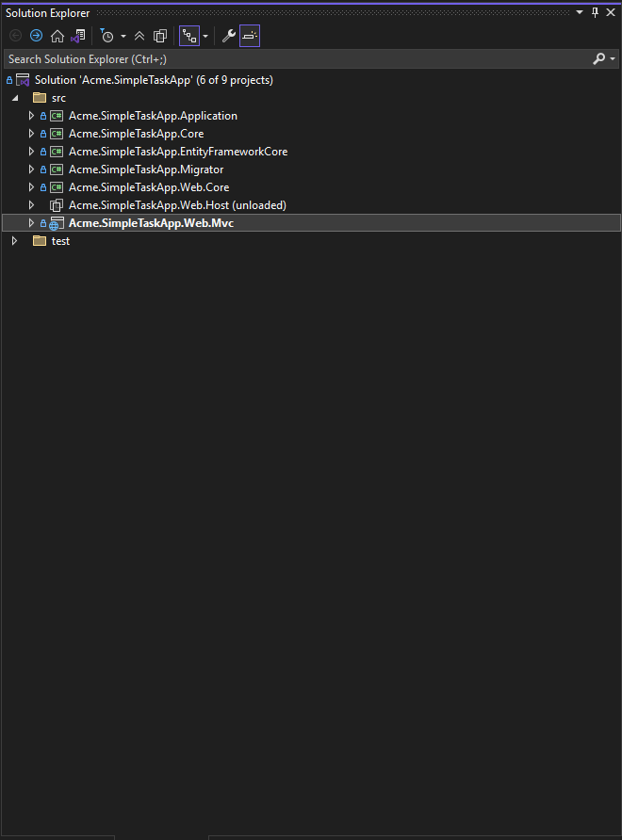
Hình 3-1 Cấu trúc tổ chức Solution theo kiến trúc ABP

Cụ thể, vai trò của các tầng trong cấu trúc dự án như sau:
Tầng Core (Lớp Nghiệp vụ cốt lõi - Domain Layer)
Project: .Core
Vai trò: Đây là trái tim của ứng dụng, nơi định nghĩa các thực thể (Entities) như Product, Order, User... và các quy tắc nghiệp vụ (Domain Logic) không phụ thuộc vào hạ tầng hay giao diện.
Thành phần chính: Các lớp Entity, Domain Services, Enums, và các Interface quản lý quyền hạn (Authorization).
Tầng Infrastructure (Lớp Hạ tầng dữ liệu)
Project: .EntityFrameworkCore
Vai trò: Chịu trách nhiệm kết nối và thao tác trực tiếp với cơ sở dữ liệu. Tầng này thực hiện ánh xạ (Mapping) các thực thể từ tầng Core sang các bảng trong SQL Server thông qua cơ chế Code-First.
Thành phần chính: DbContext, các file Migrations (lịch sử cập nhật CSDL), và các cấu hình Repository.
Tầng Application (Lớp Ứng dụng)
Project: .Application
Vai trò: Đóng vai trò cầu nối giữa giao diện người dùng và lớp nghiệp vụ. Tầng này chứa các Dịch vụ ứng dụng (Application Services) để xử lý các Use Case cụ thể (như: Tạo sản phẩm, Đặt hàng, Thêm vào giỏ).

Thành phần chính:
DTOs (Data Transfer Objects): Các đối tượng dùng để trao đổi dữ liệu giữa client và server (ví dụ: CreateProductDto, ProductDto).
AppServices: Các lớp thực thi logic ứng dụng và được expose ra ngoài dưới dạng API.
Tầng Presentation (Lớp Giao diện)
Project: .Web.Mvc (hoặc .Web.Host)
Vai trò: Là điểm tiếp xúc với người dùng cuối. Tầng này chịu trách nhiệm hiển thị dữ liệu và tiếp nhận yêu cầu từ người dùng.
Thành phần chính:
Controllers: Điều hướng yêu cầu.
Views (Razor Pages): Giao diện HTML/CSS/JS (Trang chủ, Trang chi tiết, Trang quản trị).
Static Files: Hình ảnh, thư viện CSS/JS (Bootstrap, jQuery).
Việc phân chia cấu trúc như trên giúp hệ thống đạt được sự rõ ràng trong quản lý mã nguồn: thay đổi ở giao diện không ảnh hưởng đến nghiệp vụ, và thay đổi CSDL không làm hỏng logic ứng dụng.

Quy trình nghiệp vụ tổng thể của hệ thống
Khác với cách tiếp cận phân chia theo vai trò người dùng đơn thuần, hệ thống được vận hành theo một chu trình dữ liệu khép kín, đảm bảo tính liên kết chặt chẽ giữa các khâu quản trị và kinh doanh. Quy trình này được chia thành 04 giai đoạn nghiệp vụ chính như sau:
Giai đoạn Khởi tạo và Quản trị nguồn lực Đây là giai đoạn thiết lập nền tảng cho hệ thống. Quy trình bắt đầu từ việc quản trị viên định nghĩa cấu trúc nhân sự (tạo tài khoản, phân quyền) để đảm bảo an toàn bảo mật. Tiếp theo, dữ liệu sản phẩm được nhập vào hệ thống bao gồm thông tin chi tiết, các biến thể (màu sắc, dung lượng) và hình ảnh minh họa. Tại bước này, hệ thống cũng ghi nhận số lượng tồn kho ban đầu (Stock Initializing) để phục vụ cho việc kiểm soát bán hàng.
Giai đoạn Tiếp cận và Giao dịch thương mại Sau khi dữ liệu sản phẩm đã sẵn sàng và được hiển thị (Publish) trên giao diện người dùng (Front-store), quy trình chuyển sang phía khách hàng:
Tra cứu và Lựa chọn: Người dùng thực hiện tìm kiếm, lọc sản phẩm theo các tiêu chí và xem chi tiết thông số kỹ thuật.
Khởi tạo giỏ hàng: Các sản phẩm được chọn sẽ được lưu tạm thời vào giỏ hàng (Cart Session). Hệ thống thực hiện kiểm tra tồn kho thời gian thực (Real-time stock check) ngay tại bước này để ngăn chặn đặt đơn ảo.
Xác thực đơn hàng (Checkout): Người dùng cung cấp thông tin giao hàng, chọn phương thức thanh toán (COD hoặc Chuyển khoản) và xác nhận đặt hàng.
Giai đoạn Xử lý và Hoàn tất đơn hàng (Order Fulfillment) Ngay khi đơn hàng được khởi tạo, quy trình xử lý nghiệp vụ hậu cần được kích hoạt:
Tiếp nhận và Duyệt đơn: Nhân viên bán hàng kiểm tra thông tin đơn hàng trên trang quản trị.
Cập nhật kho hàng: Khi đơn hàng được xác nhận, hệ thống tự động trừ số lượng sản phẩm tương ứng trong kho (Inventory Deduction) để đảm bảo tính chính xác của dữ liệu tồn kho.
Kết thúc giao dịch: Khi khách hàng nhận được sản phẩm và thanh toán thành công, đơn hàng được cập nhật trạng thái "Hoàn thành", kết thúc vòng đời của một giao dịch.
Giai đoạn Phân tích và Báo cáo quản trị Dữ liệu từ các giao dịch thành công sẽ được hệ thống tổng hợp để tạo ra các báo cáo thống kê (Dashboard). Các chỉ số về doanh thu và biến động kho hàng sẽ hỗ trợ người quản lý trong việc ra quyết định nhập hàng hoặc điều chỉnh chiến lược kinh doanh.

Kết quả cài đặt giao diện hệ thống
Hệ thống được xây dựng dựa trên nền tảng ASP.NET Boilerplate và Entity Framework Core, với giao diện quản trị được thiết kế tối ưu cho trải nghiệm người dùng (UX), tuân thủ quy trình nghiệp vụ đã đề ra.

Phân hệ Quản trị hệ thống và Kiểm soát truy cập (RBAC)
Để đảm bảo an toàn dữ liệu và tuân thủ nguyên tắc "đặc quyền tối thiểu" (Principle of Least Privilege), hệ thống áp dụng mô hình Kiểm soát truy cập dựa trên vai trò (Role-Based Access Control - RBAC).
Quản lý và Định nghĩa Vai trò (Role Definitions) Chức năng này cho phép quản trị viên thiết lập các nhóm quyền hạn tương ứng với vị trí công việc thực tế (ví dụ: Quản lý, Nhân viên kho, Nhân viên bán hàng). Hệ thống cung cấp giao diện Cây phân quyền (Permission Tree), cho phép tích chọn chi tiết từng hành động (Xem, Thêm, Sửa, Xóa) cho từng module, giúp hệ thống linh hoạt khi quy trình nghiệp vụ thay đổi.
A. Quản lý vai trò
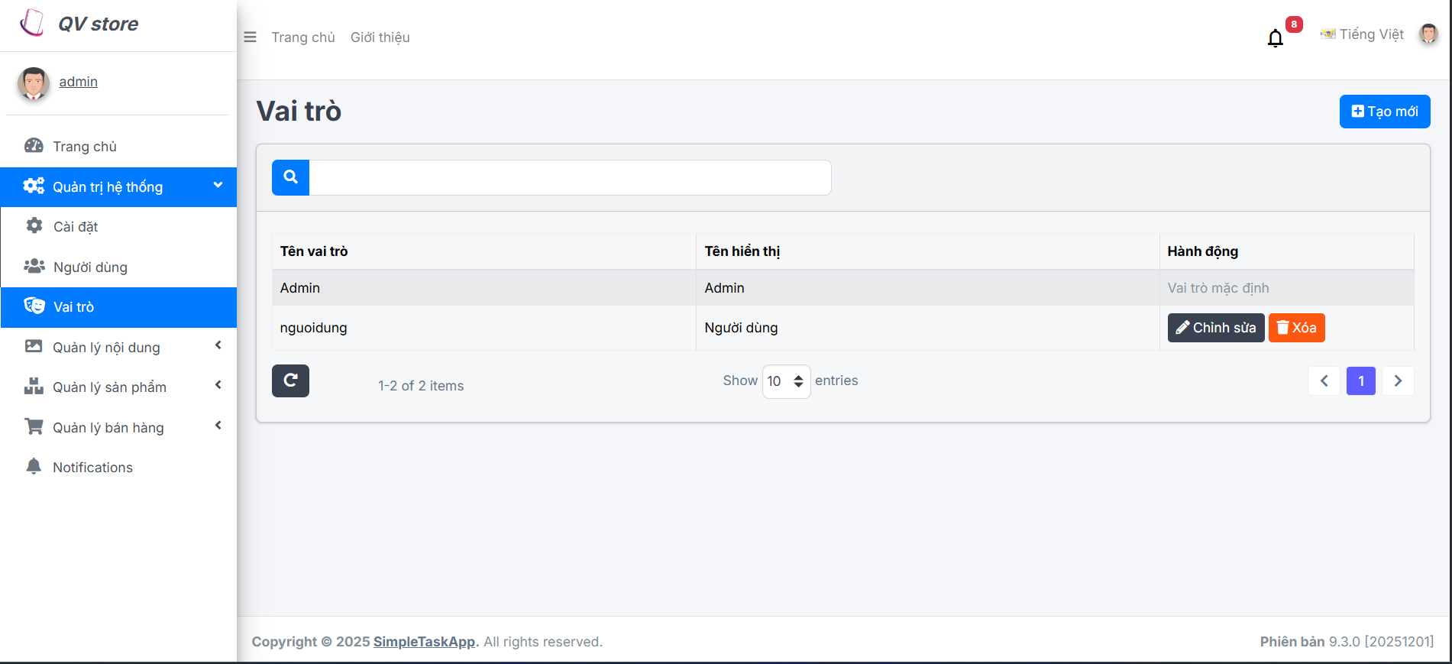
Hình 3-2 Giao diện quản lý vai trò

Chức năng này liên kết chặt chẽ với Quản lý Tài khoản, cho phép định nghĩa các vai trò và gán quyền chi tiết.
Quản trị viên có thể Tạo mới Vai trò (ví dụ: "Nhân viên Content", "Nhân viên Kho").
Điểm mấu chốt của chức năng này là giao diện Phân quyền. Khi chọn một vai trò, hệ thống hiển thị một cây (tree) hoặc danh sách (list) tất cả các quyền hạn trong hệ thống (ví dụ: "Xem sản phẩm", "Thêm/Sửa sản phẩm", "Xóa sản phẩm", "Xem báo cáo", "Duyệt đơn hàng").
Quản trị viên có thể tích chọn (check/uncheck) để cấp hoặc thu hồi quyền cho từng vai trò, đảm bảo phân chia quyền hạn rõ ràng và bảo mật.
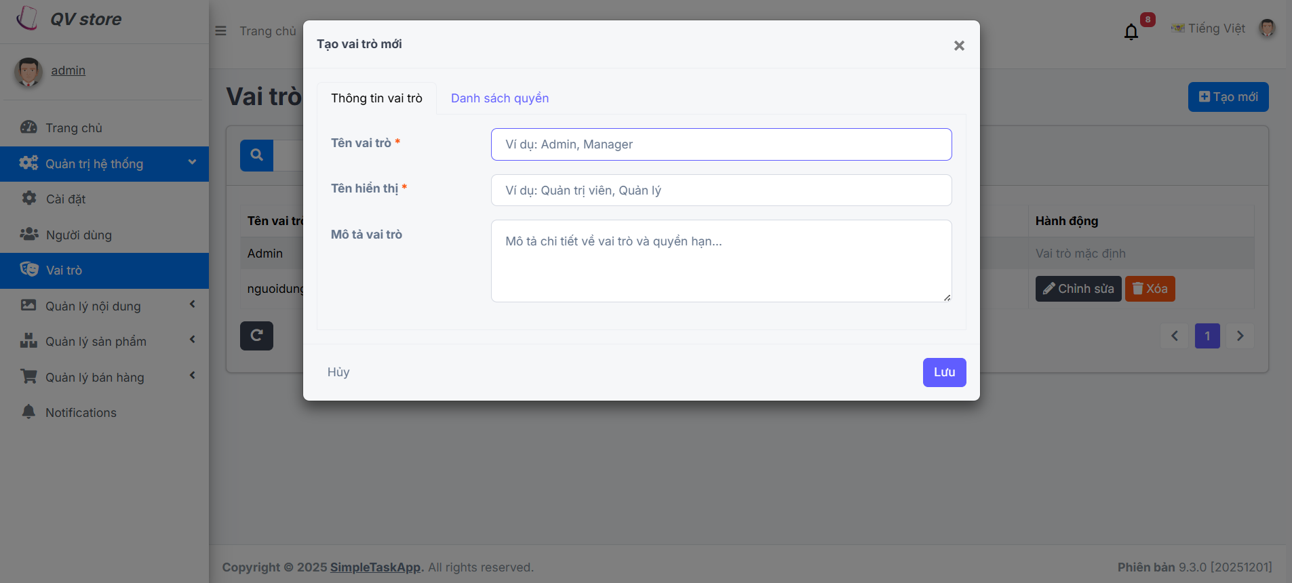
Hình 3-3 Giao diện tạo mới vai trò

Tiếp đến là áp dụng quyền hạn cho vai trò
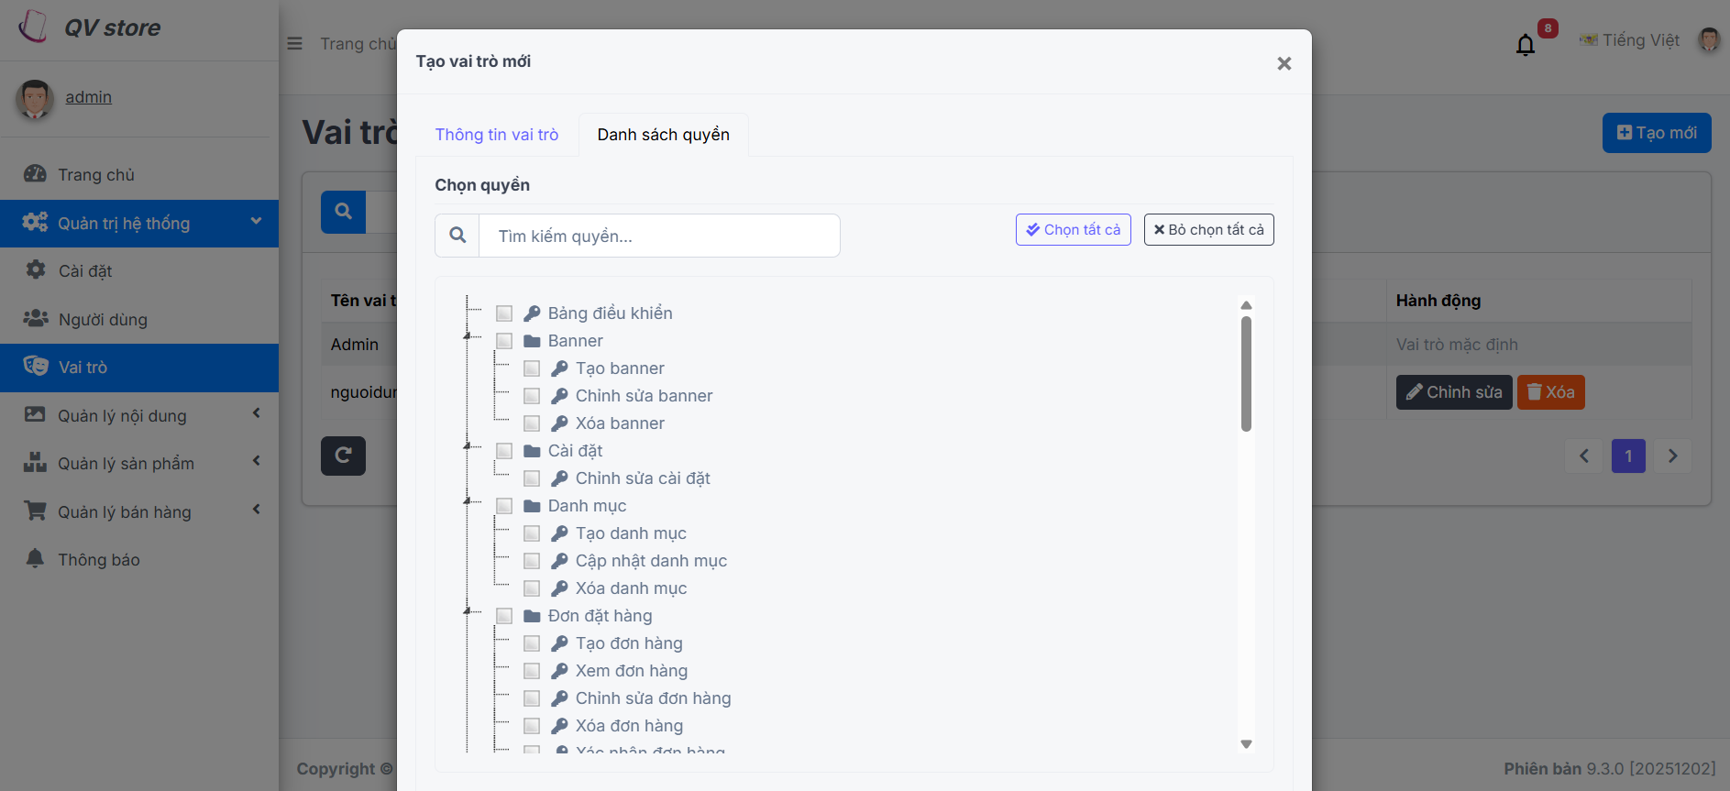
Hình 3-4 Giao diện áp dụng quyền hạn cho vai trò

Tương tự như tạo mới vai trò nhập đầy đủ các thông tin người dùng sau đó nhấn nút lưu
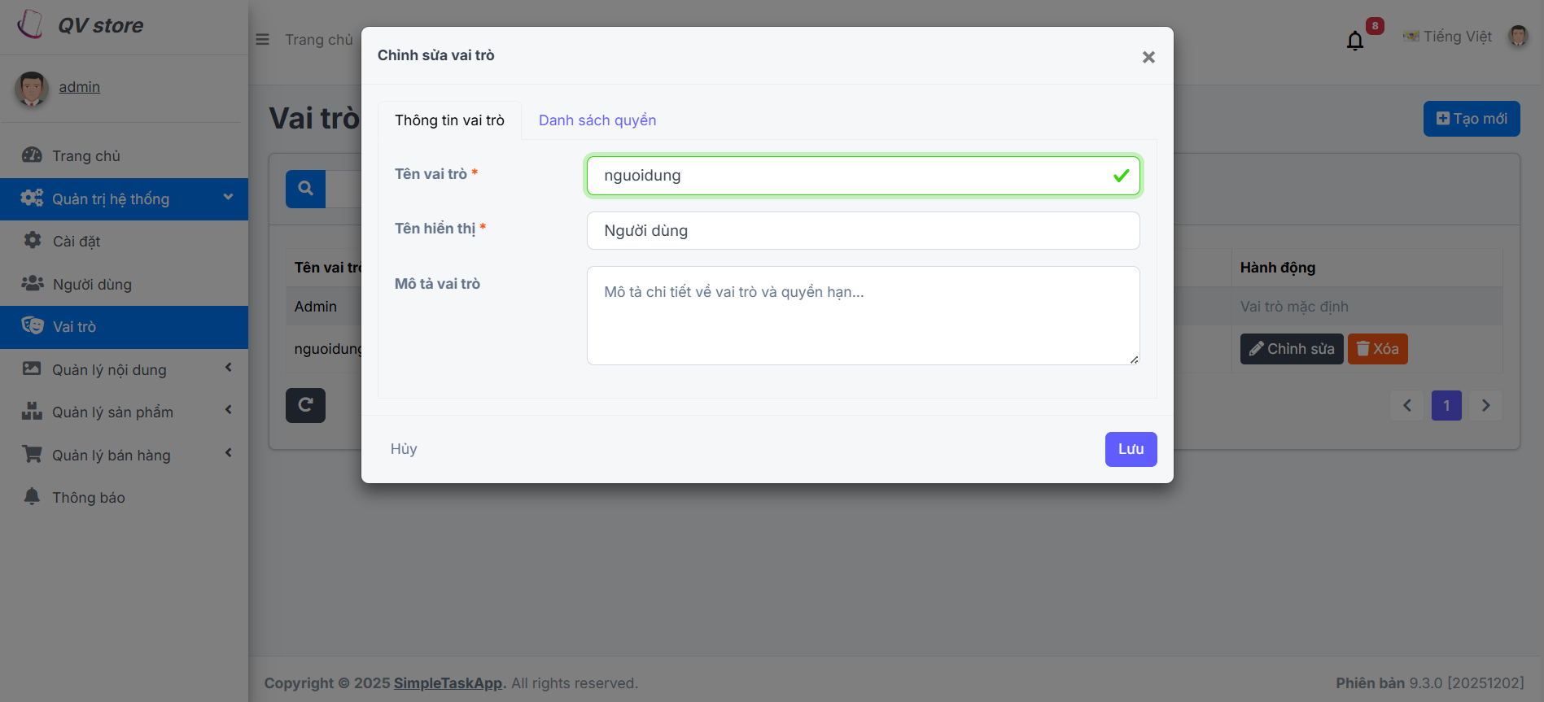
Hình 3-5 Giao diện chỉnh sửa thông tin vai trò
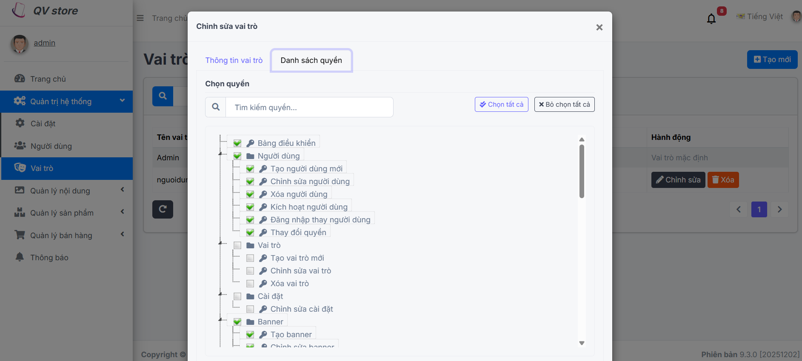
Hình 3-6 Giao diện chỉnh sửa danh sách quyền cho vai trò

Cuối cùng là xóa vai trò
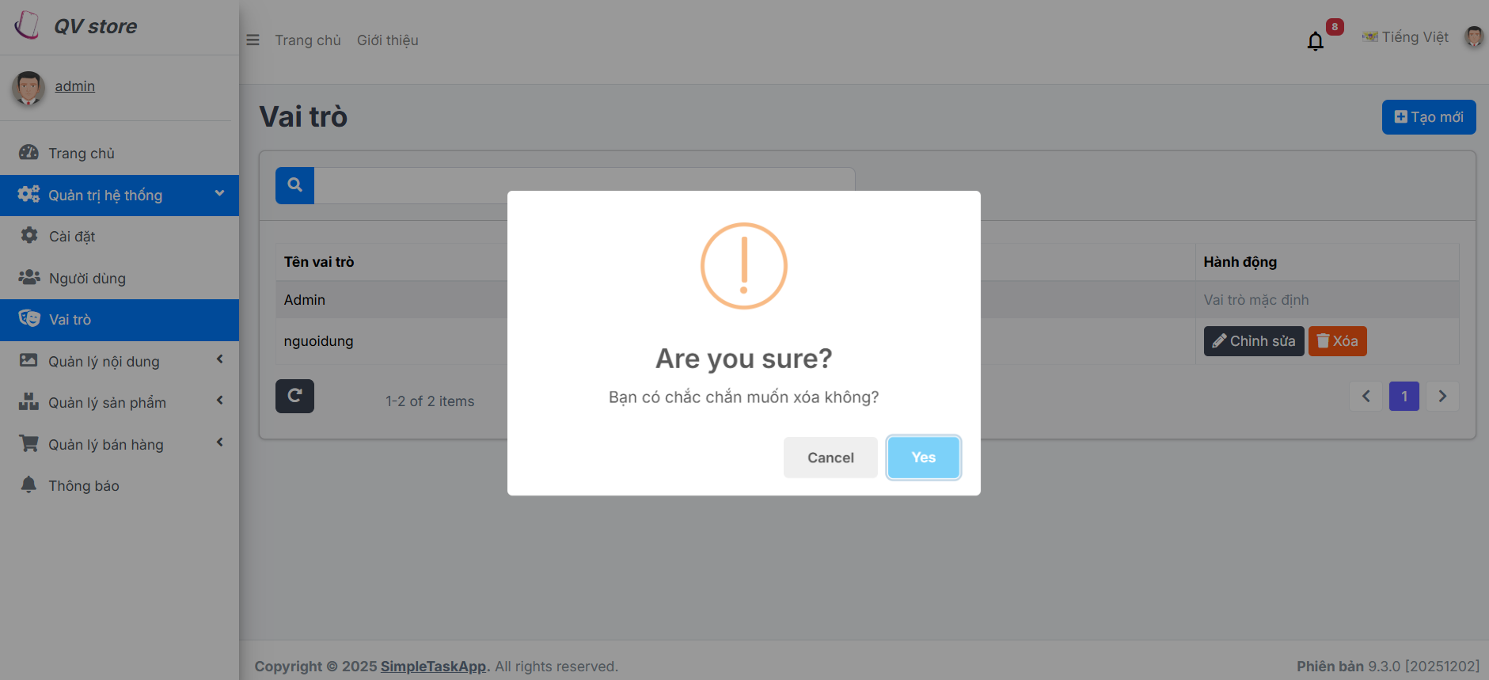
Hình 3-7 Giao diện xóa vai trò

Sau khi nhấn vào nút xóa trên mỗi dòng trong bảng vai trò sẽ xuất hiện một thông báo xác nhận chắc chắn muốn xóa không. Nếu có bản ghi người dùng được chọn này sẽ xóa khỏi hệ thống

Quản lý định danh người dùng (User Management)
Sau khi định nghĩa vai trò, quản trị viên tiến hành cấp phát tài khoản cho nhân viên. Mỗi tài khoản được liên kết với một hoặc nhiều vai trò, tự động kế thừa các quyền hạn tương ứng. Hệ thống cũng hỗ trợ các chức năng khóa (Lock) hoặc vô hiệu hóa tài khoản để đảm bảo an ninh khi nhân sự thay đổi.
Đây là chức năng cho phép quản trị viên (Admin) cao nhất tạo và quản lý các tài khoản sẽ vận hành hệ thống.
Quản trị viên (Admin) truy cập module "Quản lý Tài khoản" để xem danh sách các người dùng nội bộ.
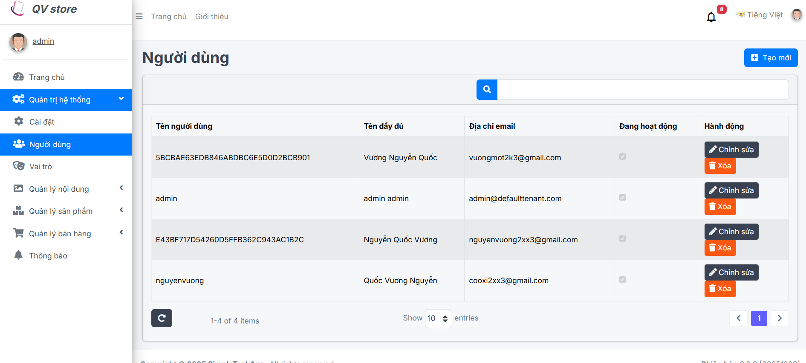
Hình 3-8 Giao diện Module quản lý người dùng

Hệ thống cho phép Thêm mới tài khoản, nhập Tên đăng nhập, Email, Mật khẩu và chỉ định tài khoản đó thuộc Vai trò nào (ví dụ: Quản trị viên, Nhân viên bán hàng, Nhân viên kho).
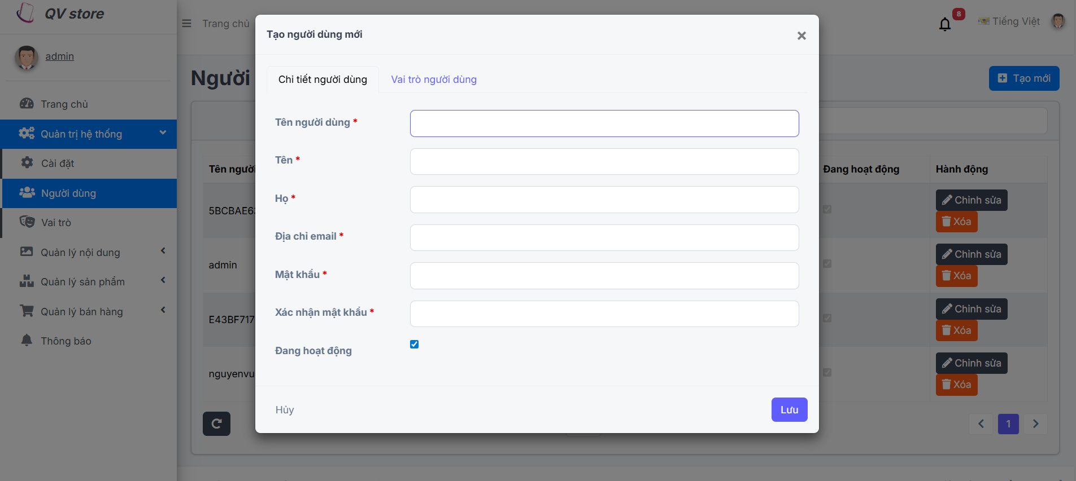
Hình 3-9 Giao diện tạo mới người dùng

Sau khi nhập đầy đủ các thông tin tiếp đến sẽ là chọn vai trò cho người dùng này
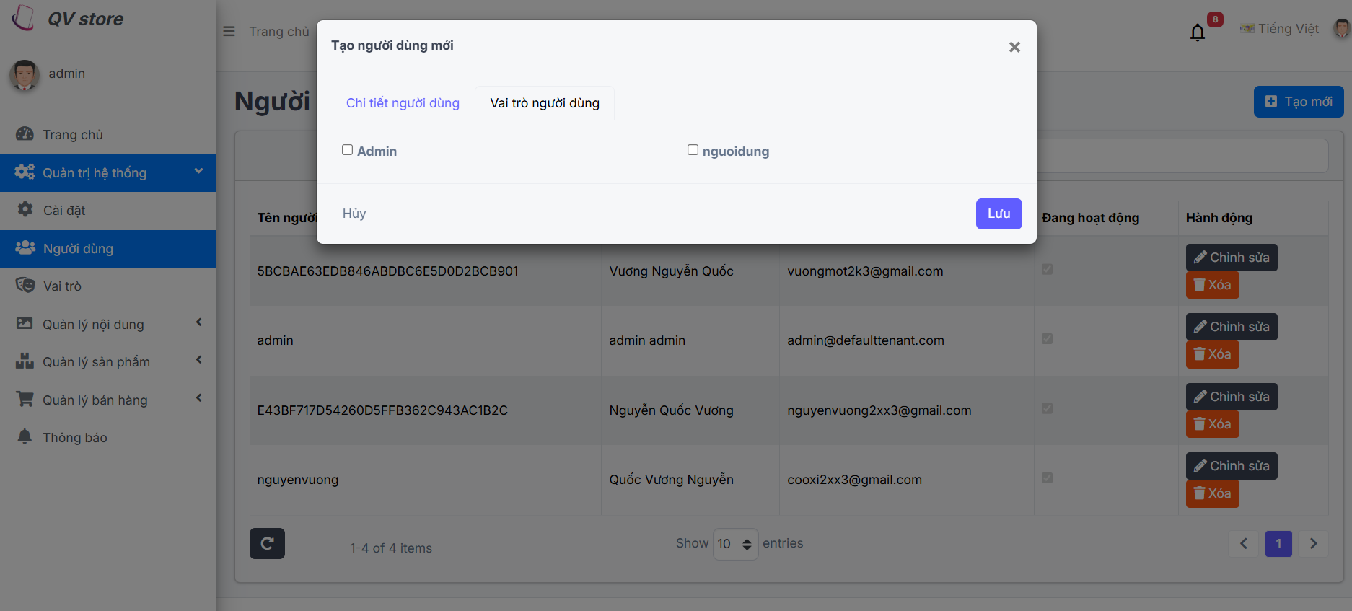
Hình 3-10 Giao diện chọn vai trò cho người dùng mới

Các chức năng Sửa đổi thông tin, Khóa/Mở khóa tài khoản cũng được hỗ trợ.
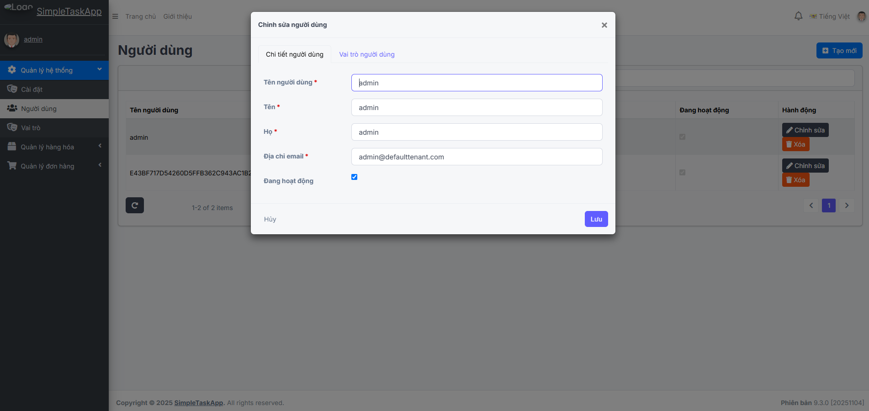
Hình 3-11 Giao diện chỉnh sửa người dùng

Tương tự như tạo mới người dùng nhập đầy đủ các thông tin người dùng sau đó nhấn nút lưu
Cuối cùng là xóa người dùng
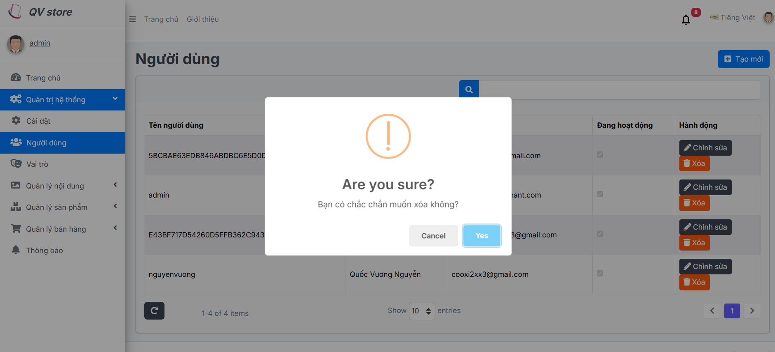
Hình 3-12 Giao diện xóa người dùng
Sau khi nhấn vào nút xóa trên mỗi dòng trong bảng người dùng sẽ xuất hiện một thông báo xác nhận chắc chắn muốn xóa không. Nếu có bản ghi người dùng được chọn này sẽ xóa khỏi hệ thống
Đối với khách hàng trên hệ thống, website bán hàng cho phép truy cập mà không cần đăng nhập
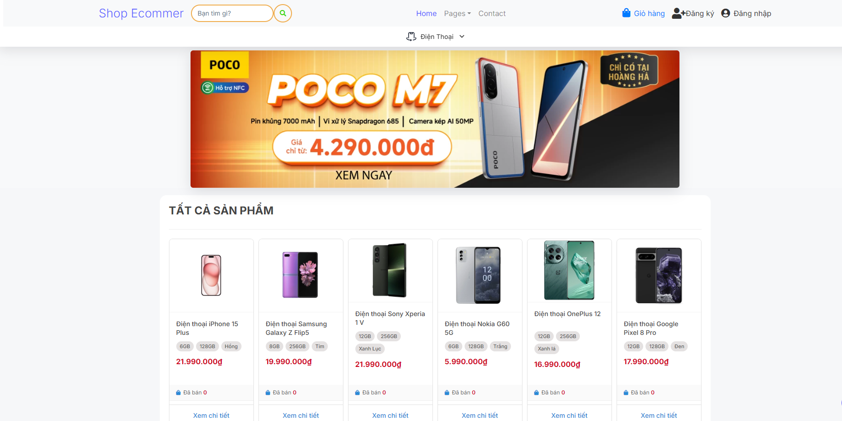
Hình 3-13 Giao diện trang chủ không đăng nhập
Tuy nhiên người dùng sẽ bị hạn chế khi chỉ xem được các thông tin sản phẩm nhưng không thể đặt được đơn hàng, nếu người dùng là người mới thì sẽ cần tạo tài khoản.
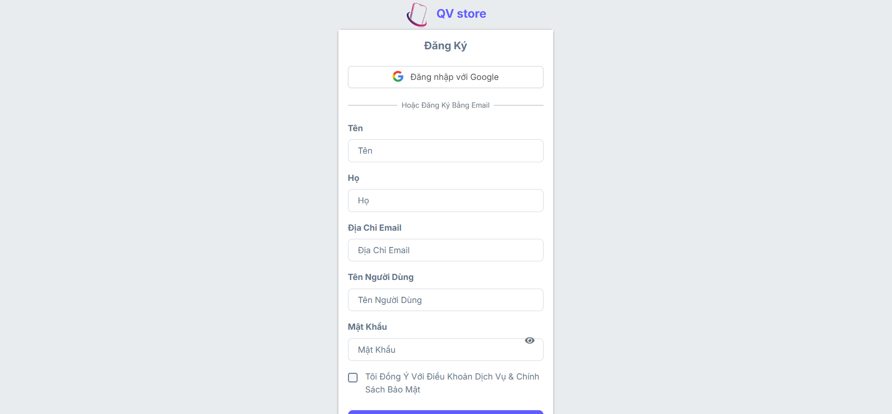
Hình 3-14 Giao diện tạo tài khoản của khách hàng
Khách hàng có 2 lựa chọn để tạo tài khoản, đầu tiên là đăng ký nhanh bằng tài khoản Google
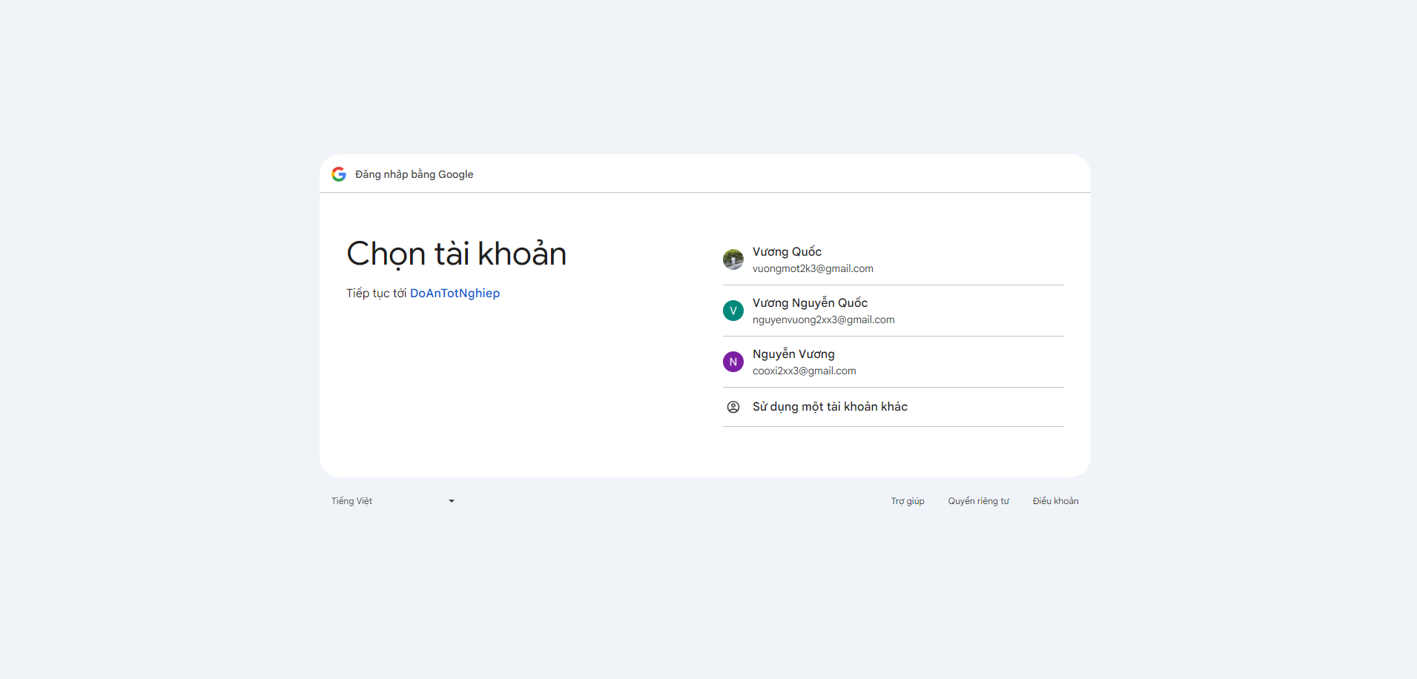
Hình 3-15 Giao diện xác minh tài khoản bằng tài khoản Google
Sau khi xác minh xong website quay về trang chủ và đăng nhập thành công
Hoặc khách hàng có thể nhập các trường thông tin bên người để tiến hành đăng kí tài khoản
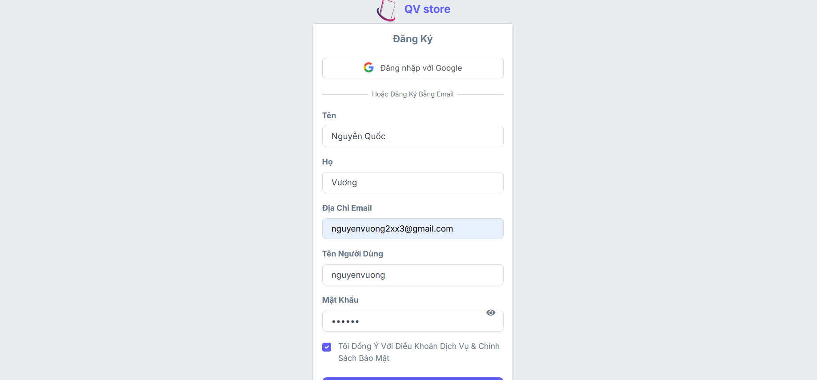
Hình 3-16 Giao diện nhập đầy đủ thông tin đăng kí
Dưới đây là giao diện khi đã đăng kí thành công
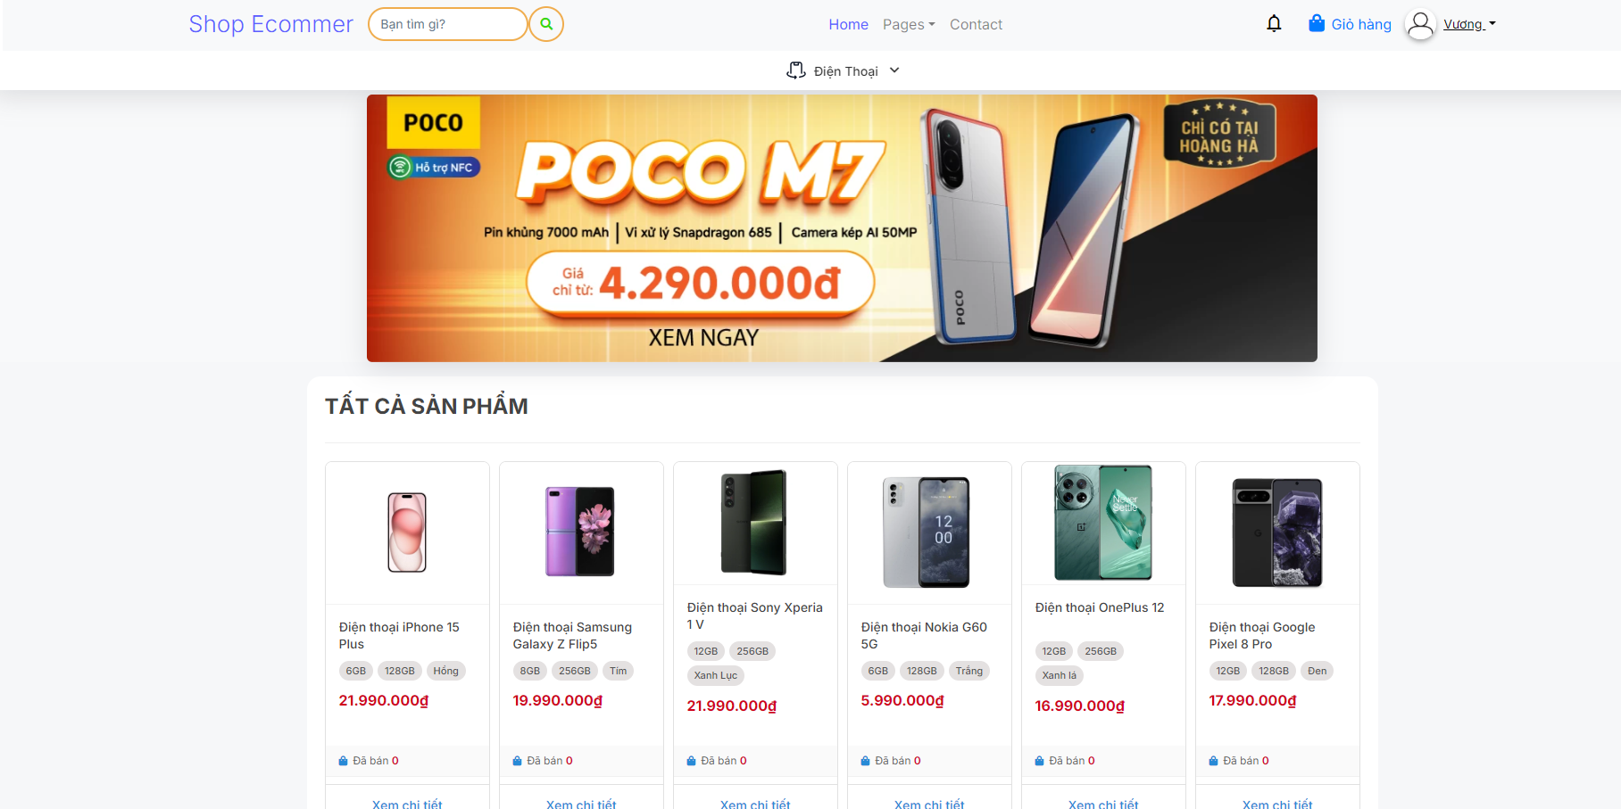
Hình 3-17 Giao diện đăng nhập thành công
Đối với khách hàng đã có tài khoản, khách hàng chọn đăng nhập trên màn hình
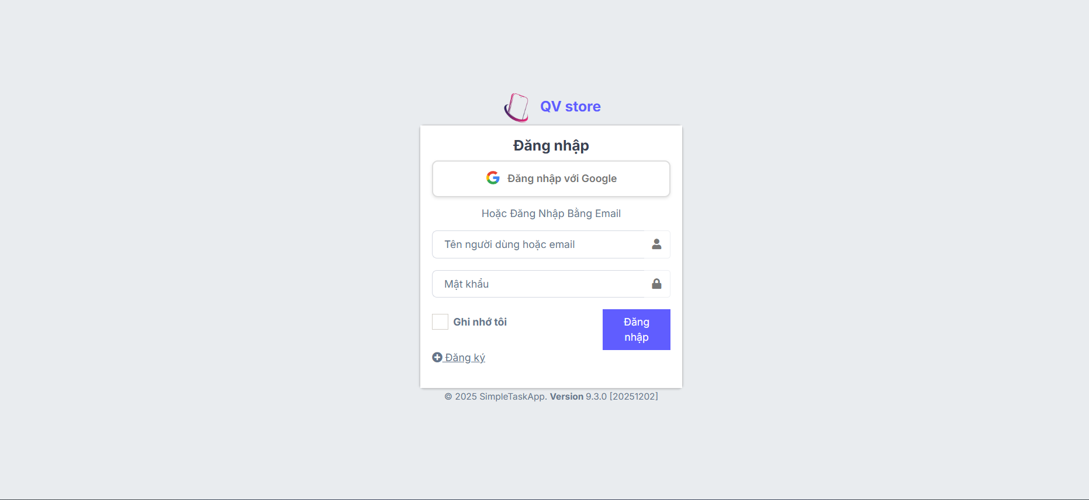
Hình 3-18 Giao diện đăng nhập cho khách hàng
Có hai lựa chọn cho việc đăng nhập, đầu tiên là đăng nhập nhanh bằng tài khoản google hoặc nhập thông tin tài khoản và mật khẩu của khách hàng. Sau khi đăng nhập thành công hệ thống tự động chuyển hướng đến trang chủ.

Phân hệ Quản lý sản phẩm và Cấu hình kho hàng
Đây là phân hệ trung tâm dùng để quản lý dữ liệu hàng hóa, bao gồm danh mục, sản phẩm, biến thể và tồn kho..
  - Quản lý sản phẩm
Đây là chức năng cốt lõi của quản trị viên (Admin), nhân viên bán hàng. Sau khi đăng nhập vào trang quản trị, quản trị viên (Admin), nhân viên bán hàng có thể truy cập module Quản lý sản phẩm.
Quản lý danh sách và thông tin sản phẩm Giao diện danh sách sản phẩm được thiết kế dạng bảng (Data Grid) tích hợp bộ lọc nâng cao (Advanced Filter), cho phép tìm kiếm nhanh theo tên, danh mục hoặc trạng thái. Form thêm mới và chỉnh sửa sản phẩm hỗ trợ nhập liệu đầy đủ các thông tin: tên, mô tả, thông số kỹ thuật và tải lên hình ảnh trực quan
Giao diện hiển thị danh sách các sản phẩm dưới dạng bảng, hỗ trợ tìm kiếm và phân trang.
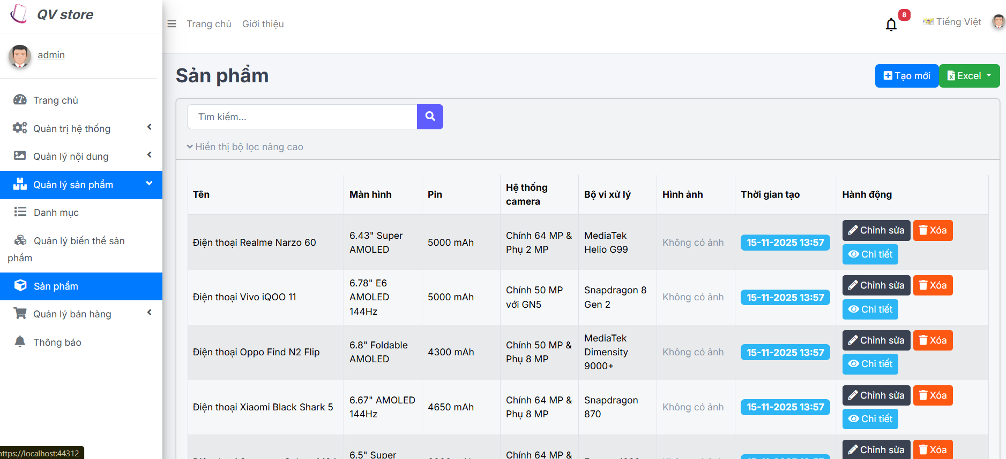
Hình 3-19 Giao diện quản lý sản phẩm
Trên giao diện quản lý sản phẩm người dùng có thể lọc các sản phẩm theo một số như hình dưới:

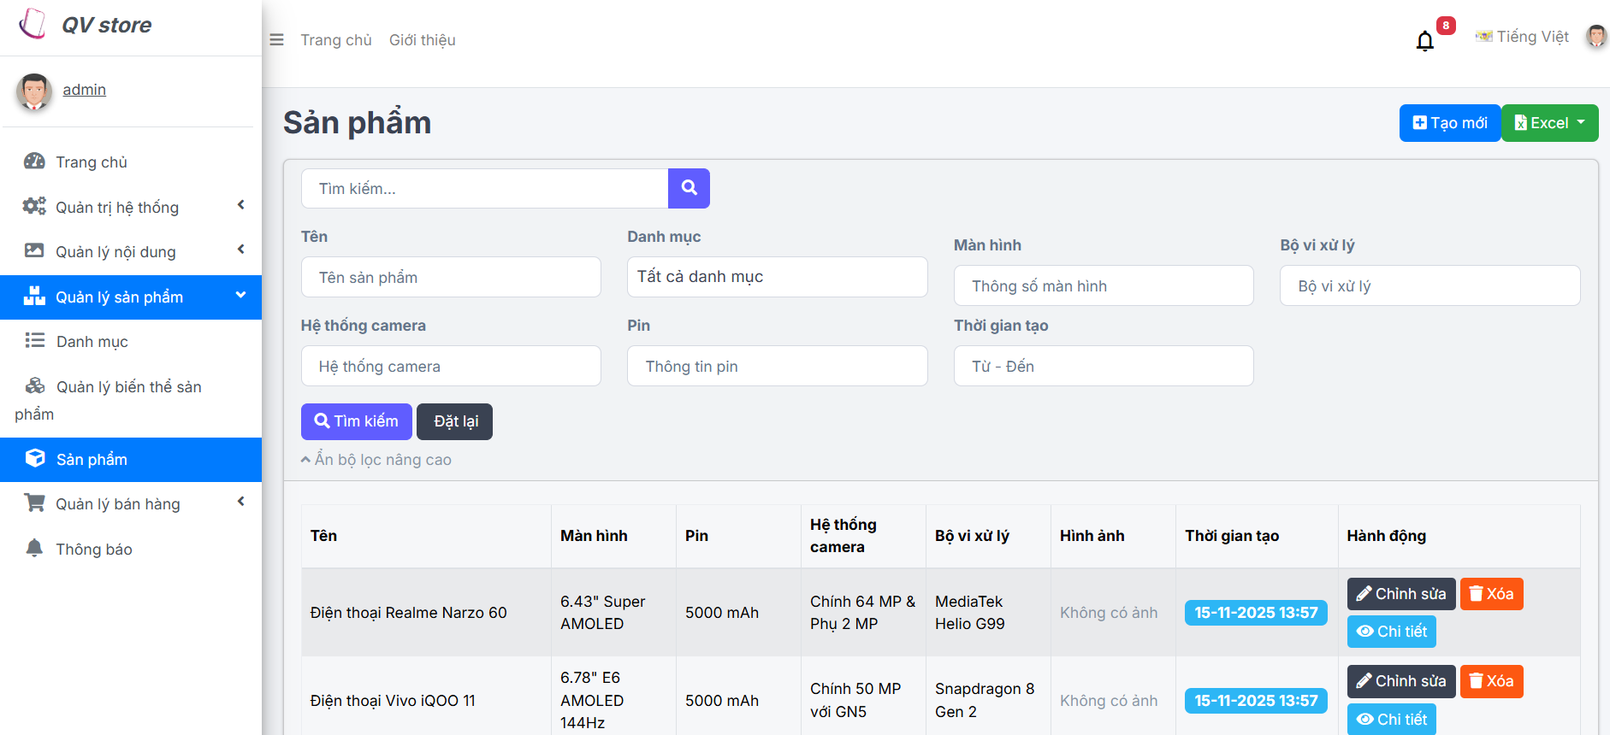
Hình 3-20 Giao diện lọc sản phẩm theo một số tiêu chí

Thêm sản phẩm mới
Để tạo mới một sản phẩm, trên màn hình quản lý sản phẩm nhấn chọn tạo mới, 1 cửa sổ màn hình tạo mới hiện ra, lúc này sẽ nhập đầy đủ các trường thông tin trên màn hình và nhấn lưu.
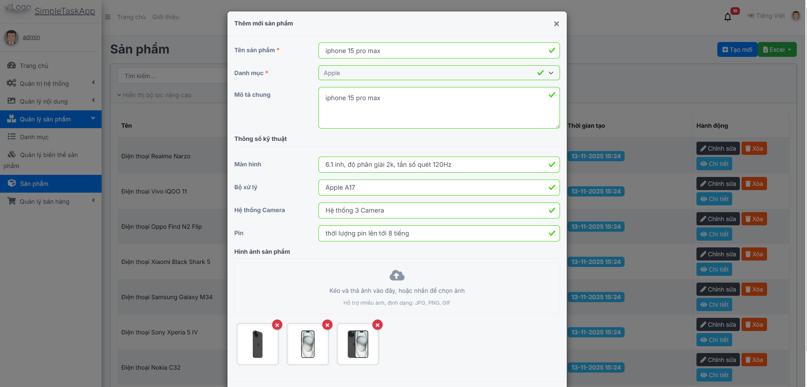
Hình 3-21 Giao diện thêm mới sản phẩm

Chỉnh sửa sản phẩm
Để chỉnh sửa sản phẩm, trên màn hình quản lý sản phẩm nhấn chọn chỉnh sửa tương ứng với dòng dữ liệu trong bảng, 1 cửa sổ màn hình chỉnh sửa hiện ra, lúc này sẽ các trường thông tin trên màn hình và nhấn lưu.
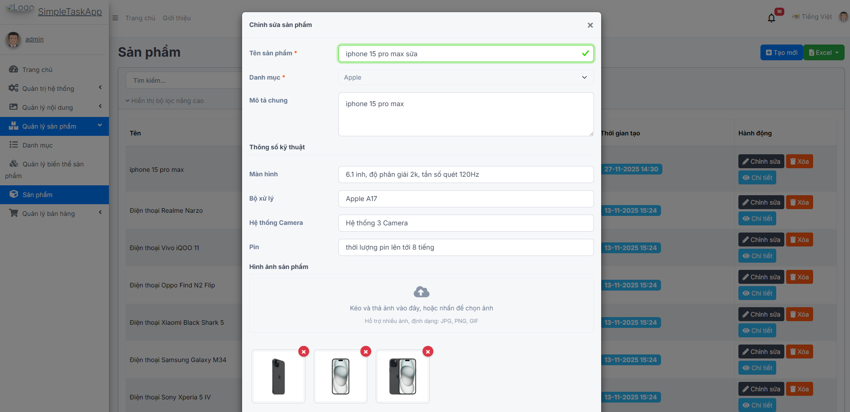
Hình 3-22 Giao diện chỉnh sửa sản phẩm

Xóa sản phẩm
Tương tự với chỉnh sửa, người dùng cần thực hiện nhấn nút xóa trên mỗi dòng của sản phẩm
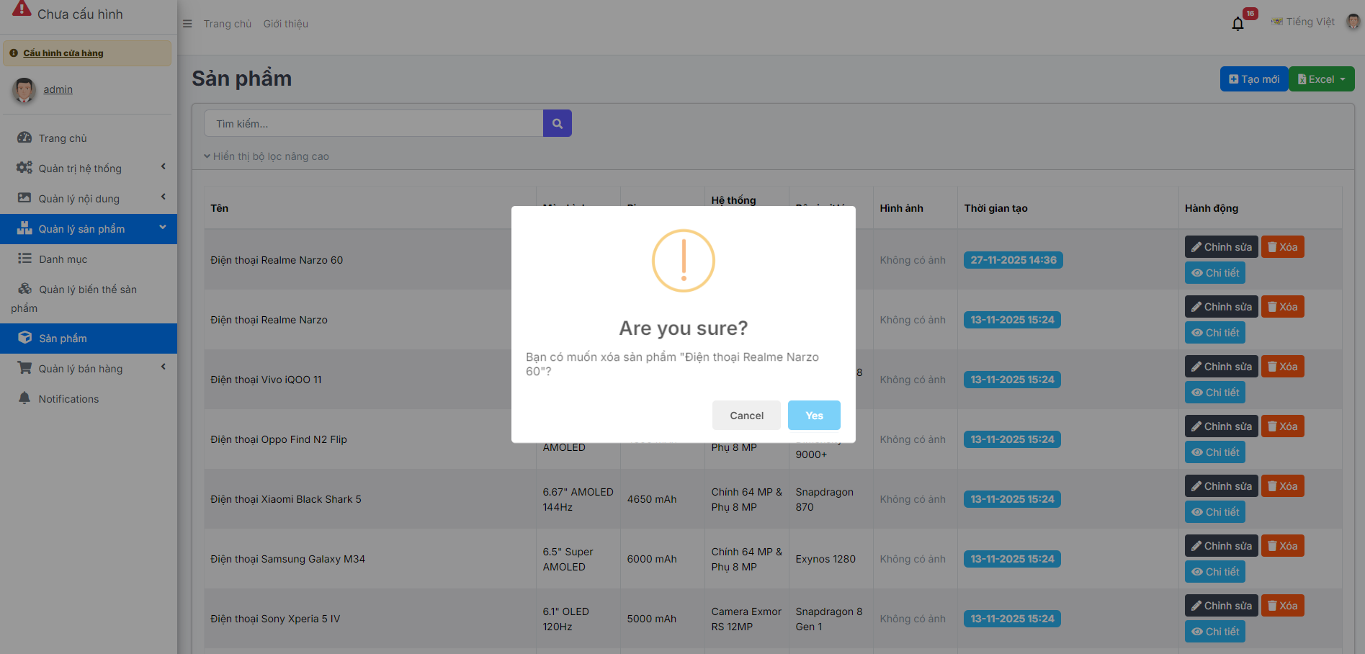
Hình 3-23 Giao diện xóa sản phẩm
Lúc này một thông báo sẽ hiện ra, nếu xác nhận xóa sản phẩm mới được xóa thật sự
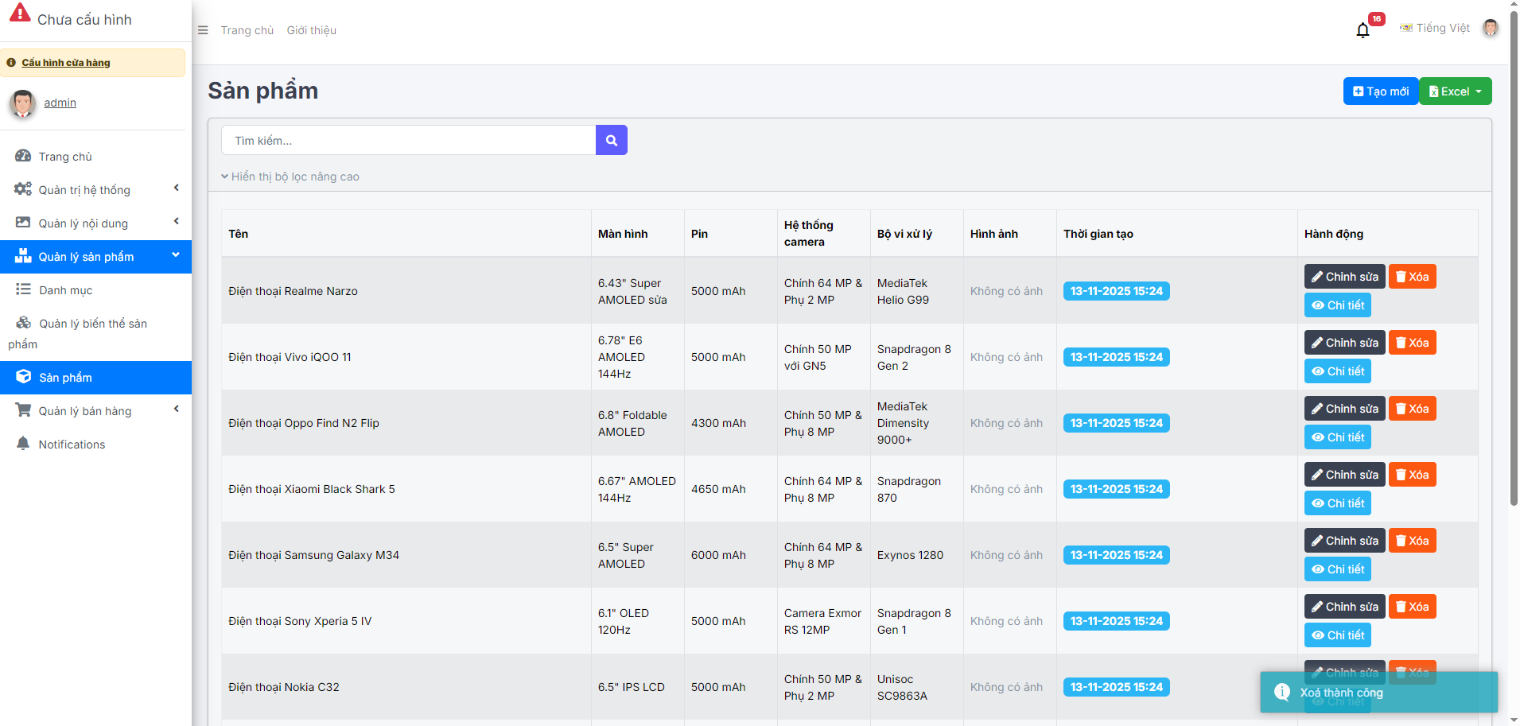
Hình 3-24 Giao diện xóa một sản phẩm thành công

Nhập. xuất nhanh sản phẩm và biến thể bằng file Excel
Để nhập nhanh sản phẩm và biến thể của sản phẩm người dùng cần nhấn vào nút “Nhập Excel” trên màn hình quản lý sản phẩm
Đối với chức năng nhập sản phẩm chọn “Nhập Excel”
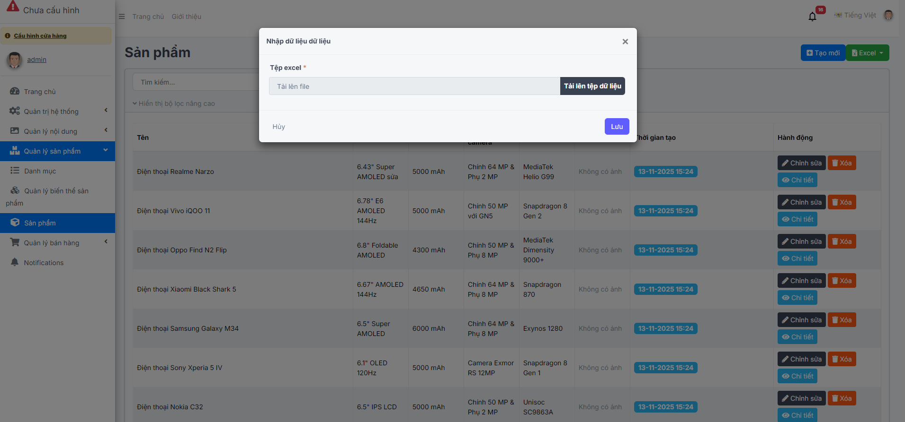
Hình 3-25 Giao diện nhập excel
Lúc này chỉ cần chọn vào file có định dạng excel, sau đó nhấn Lưu kết quả của lần nhập này sẽ hiển thị ra
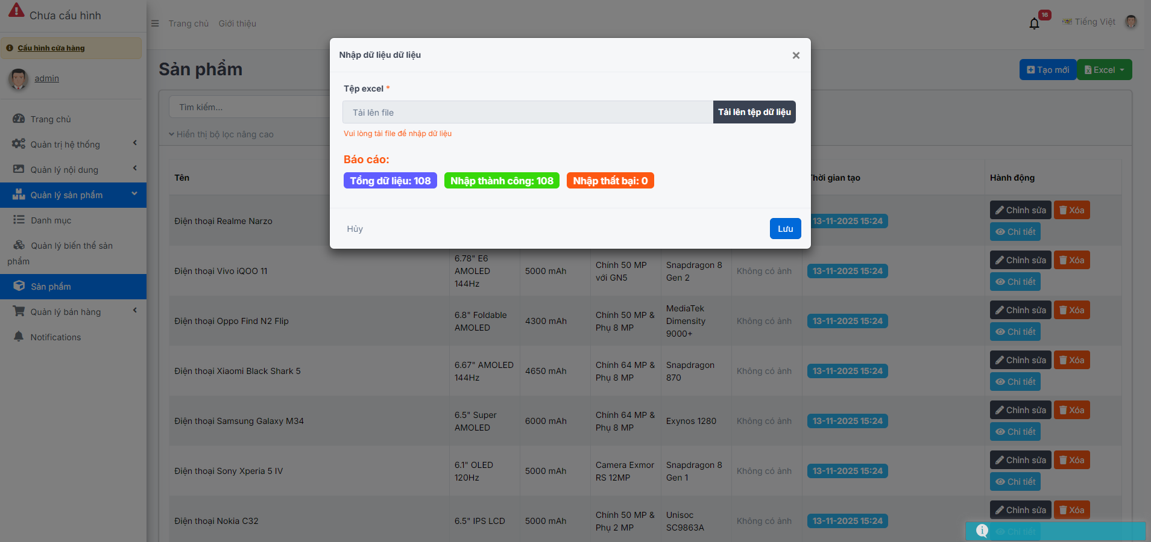
Hình 3-26 Giao diện kết quả nhập sản phẩm và biến thể bằng file excel
Đối với chức năng xuất sản phẩm và các biến thể chọn “Xuất excel”
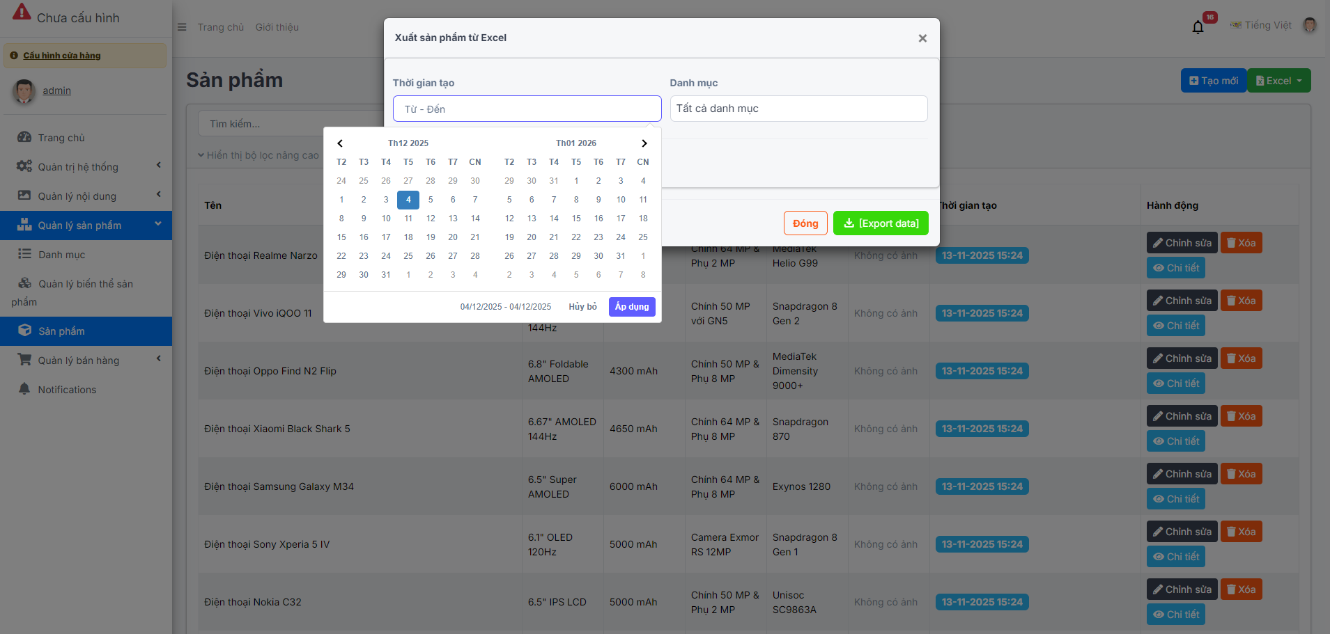
Hình 3-27 Giao diện bảng chọn xuất excel
Để khoanh vùng dữ liệu muốn xuất ra, người dùng có thể chọn thời gian tạo mới sản phẩm và sản phẩm đó thuộc danh mục nào.
Sau khi xuất xong hệ thống tự động tải file kết quả, dưới đây là kết quả của lần xuất file
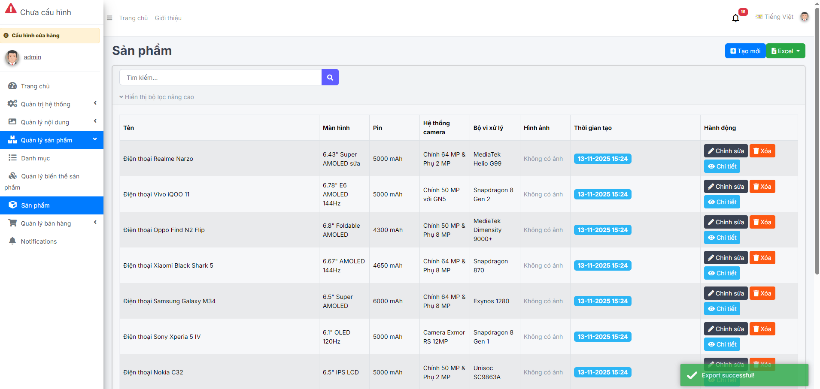
Hình 3-28 Giao diện danh sách sản phẩm đã xuất ra thành công

B. Quản lý biến thể sản phẩm
Với đặc thù của mặt hàng điện thoại, hệ thống quản lý sản phẩm theo cấp độ biến thể (SKU). Quản trị viên có thể định nghĩa giá bán, giá nhập và số lượng tồn kho riêng biệt cho từng phiên bản (ví dụ: iPhone 15 - 128GB - Màu Đen sẽ khác với bản 256GB). Điều này giúp kiểm soát chính xác tồn kho thực tế.
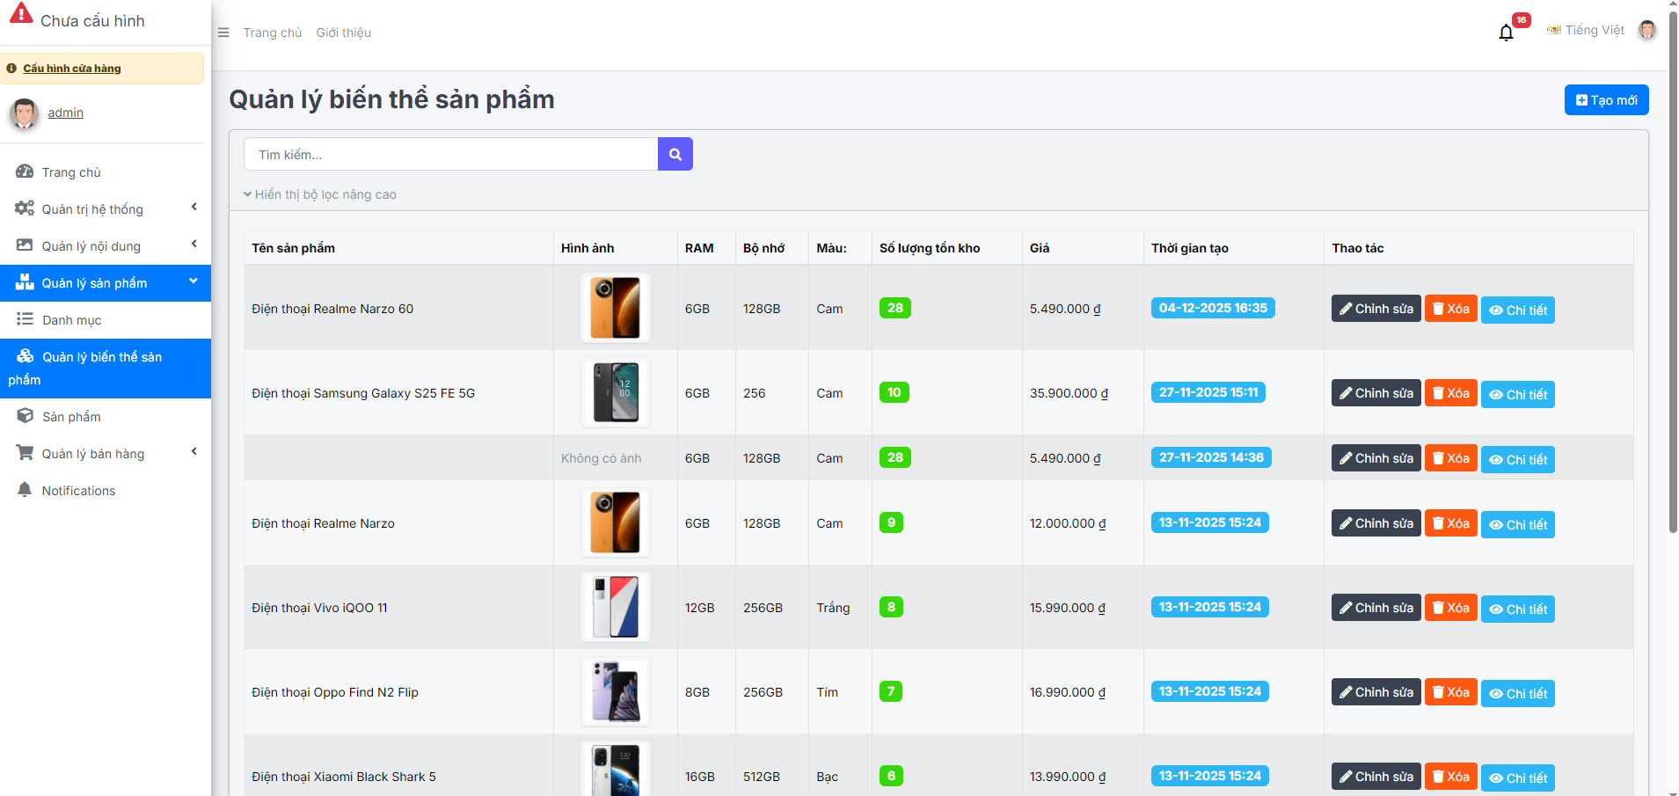
Hình 3-29 Giao diện quản lý biến thể sản phẩm
Trên giao diện quản lý biến thể sản phẩm người dùng có thể lọc các biến thể theo một số như hình dưới:
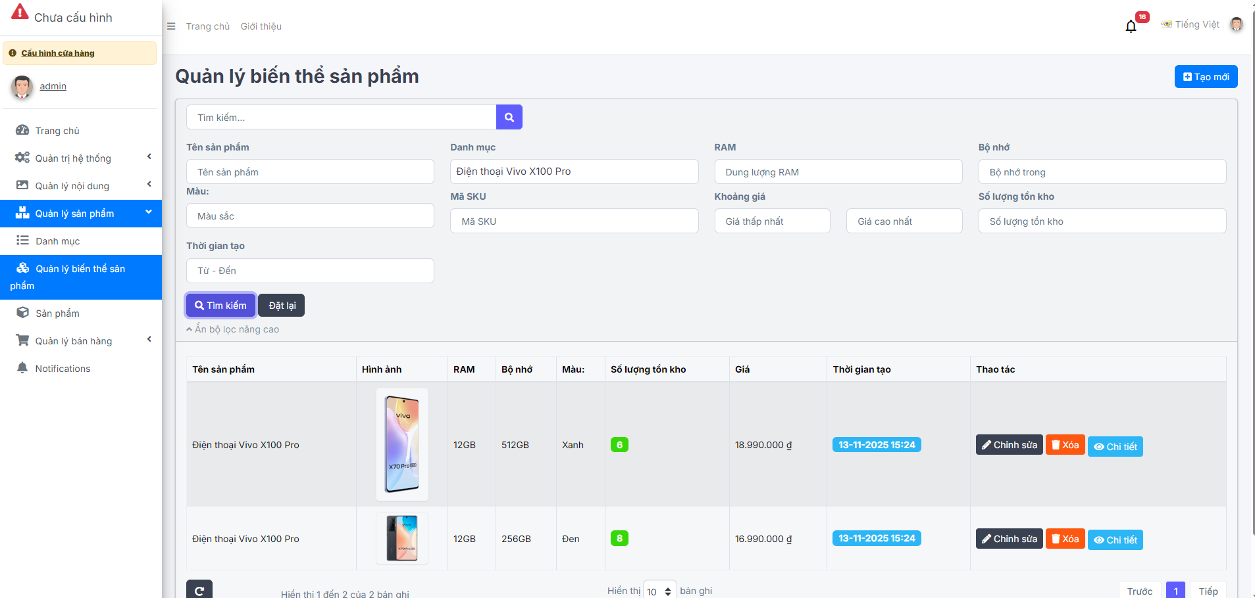
Hình 3-30 Giao diện lọc biến thể theo một số tiêu chí

Thêm mới biến thể
Cũng giống như trang quản lý sản phẩm để tạo mới một sản phẩm chọn “Thêm mới”
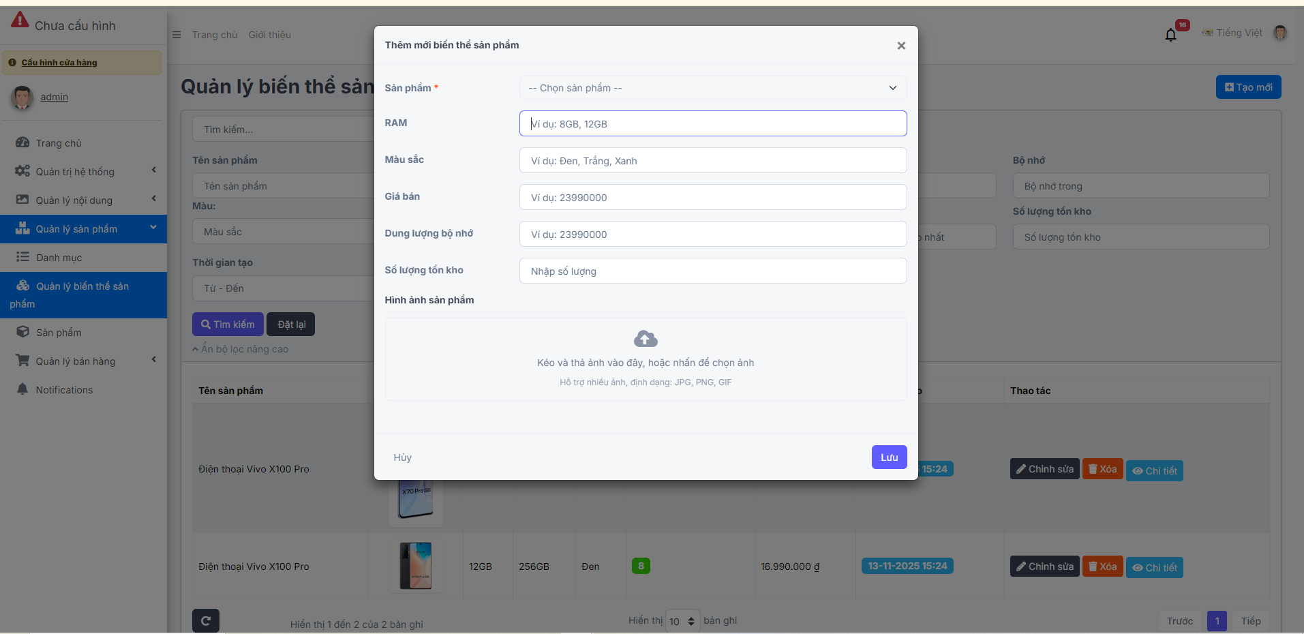
Hình 3-31 Giao diện thêm mới biến thể sản phẩm
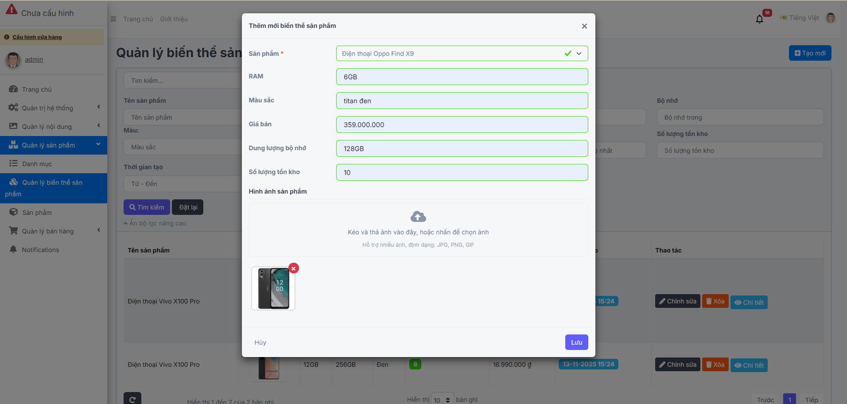
Hình 3-32 Giao diện thêm mới sau khi nhập đầy đủ thông tin
Sau khi nhập đầy đủ thông tin vào bảng nhấn “Lưu” để lưu biến thể
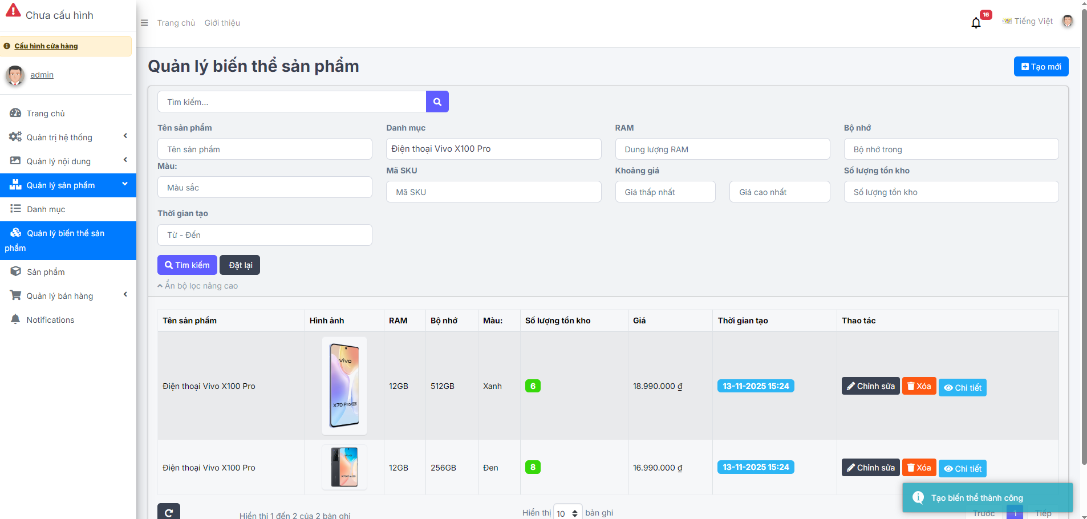
Hình 3-33 Giao diện thông báo tạo mới biến thể thành công

Chỉnh sửa biến thể
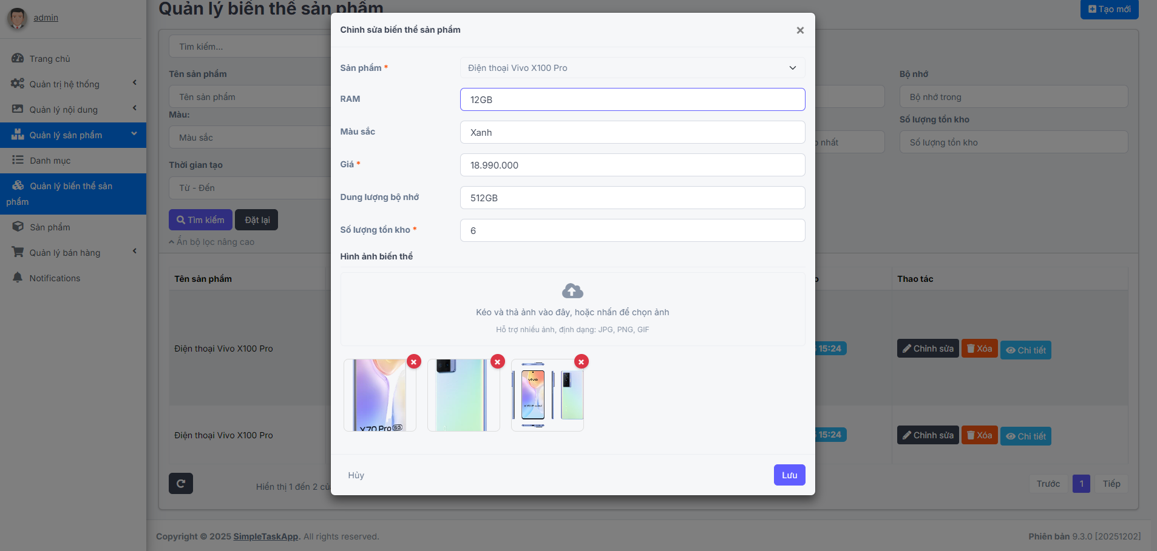
Hình 3-34 Giao diện chỉnh sửa biến thể
Sau khi nhập lại thông tin biến thể nhấn lưu để lưu lại thay đổi

Xóa biến thể
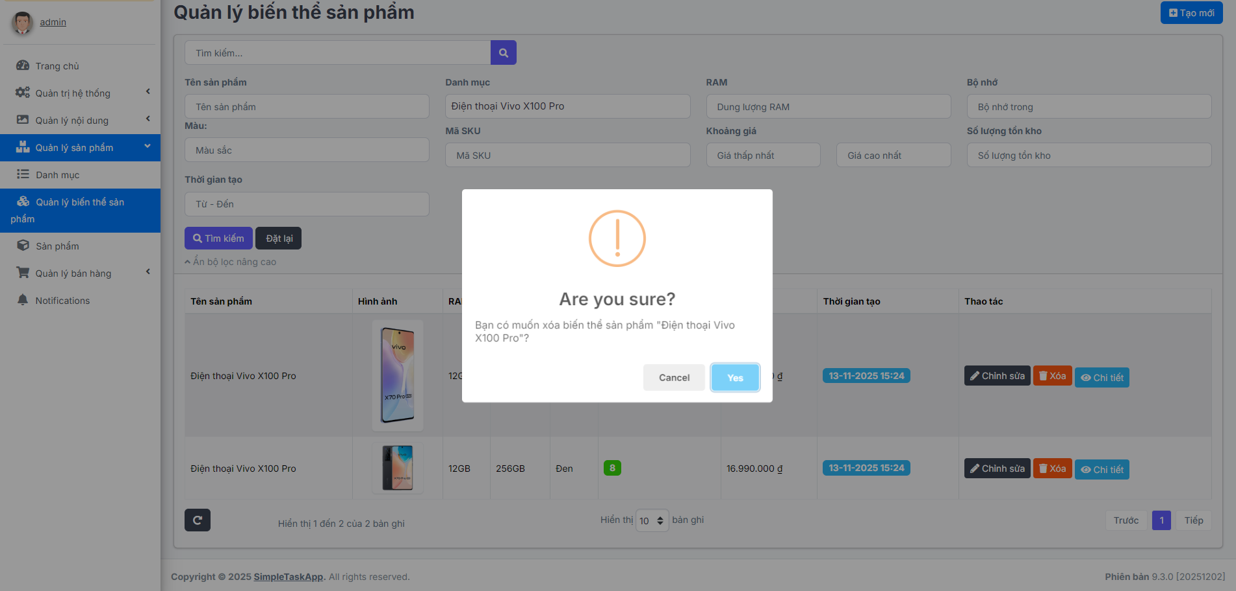
Hình 3-35 Giao diện xóa biến thể
Khi nhấn nút xóa trên mỗi dòng của biến thể sẽ hiện thông báo xác nhận xóa. Nhấn xóa để hoàn tất quá trình

Phân hệ Bán hàng và Trải nghiệm người dùng
Phân hệ này quản lý tương tác trực tiếp với khách hàng và quy trình xử lý đơn hàng của nhân viên
Giao diện phía người dùng được thiết kế tập trung vào sự trực quan, thân thiện và tốc độ tải trang nhanh, giúp khách hàng dễ dàng tìm kiếm và ra quyết định mua sắm. Các chức năng này hiện thực hóa các yêu cầu đã phân tích tại Chương 2 (F1.2 đến F1.5).
- Trang chủ
Trang chủ là điểm tiếp cận đầu tiên, hiển thị các chương trình khuyến mãi (Banner/Slider) và danh sách sản phẩm nổi bật (Sản phẩm mới, Sản phẩm bán chạy). Hệ thống điều hướng (Menu) được phân chia rõ ràng theo thương hiệu và loại sản phẩm, giúp người dùng định hình ngay cấu trúc cửa hàng.
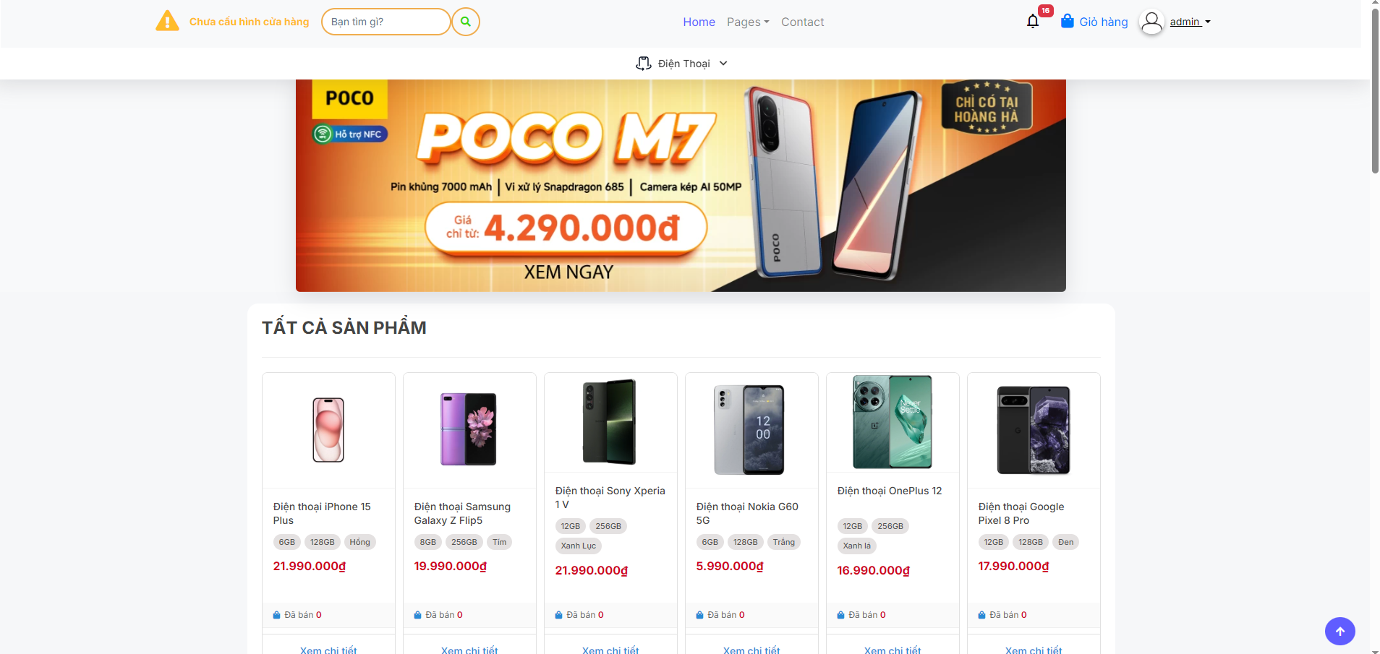
Hình 3-36 Giao diện trang chủ dành cho khách hàng
- Tra cứu và Bộ lọc sản phẩm (Search & Filter)
Để hỗ trợ khách hàng tìm kiếm trong kho hàng lớn, hệ thống cung cấp công cụ tìm kiếm thông minh và bộ lọc đa tiêu chí (F1.2).
Tìm kiếm từ khóa: Cho phép tìm theo tên sản phẩm
Bộ lọc nâng cao: Khách hàng có thể lọc danh sách sản phẩm theo Khoảng giá, Thương hiệu, RAM, Bộ nhớ trong hoặc Màu sắc. Kết quả được phản hồi tức thì thông qua công nghệ AJAX mà không cần tải lại trang.

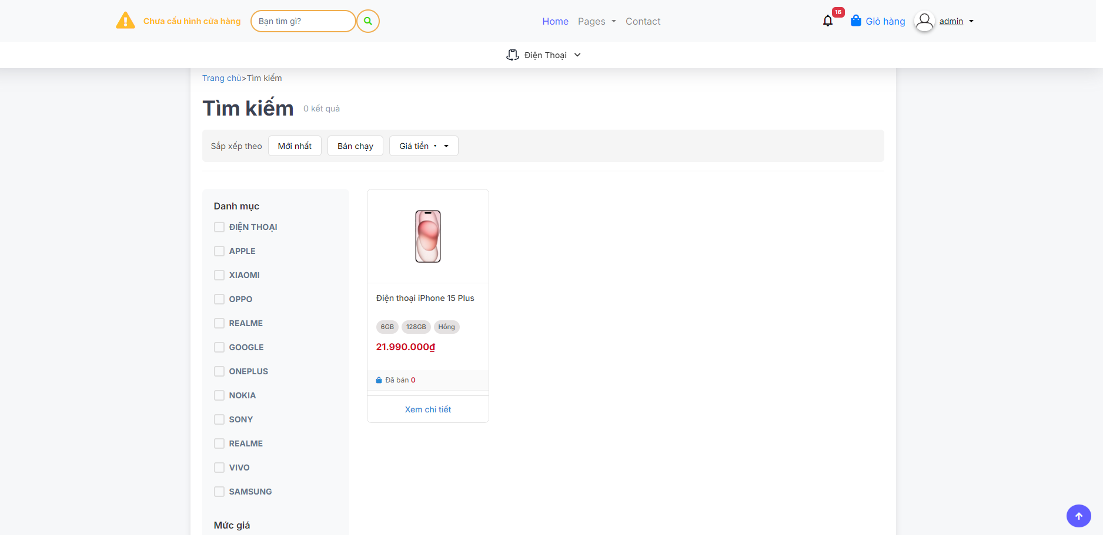
Hình 3-37 Giao diện tìm kiếm sản phẩm với tên sản phẩm
Bên cạnh lọc theo tên, hệ thống còn bao gồm bộ lọc theo danh mục sản phẩm, khoảng giá, sản phẩm đang giảm giá, trạng thái sản phẩm còn hàng hay hết hàng
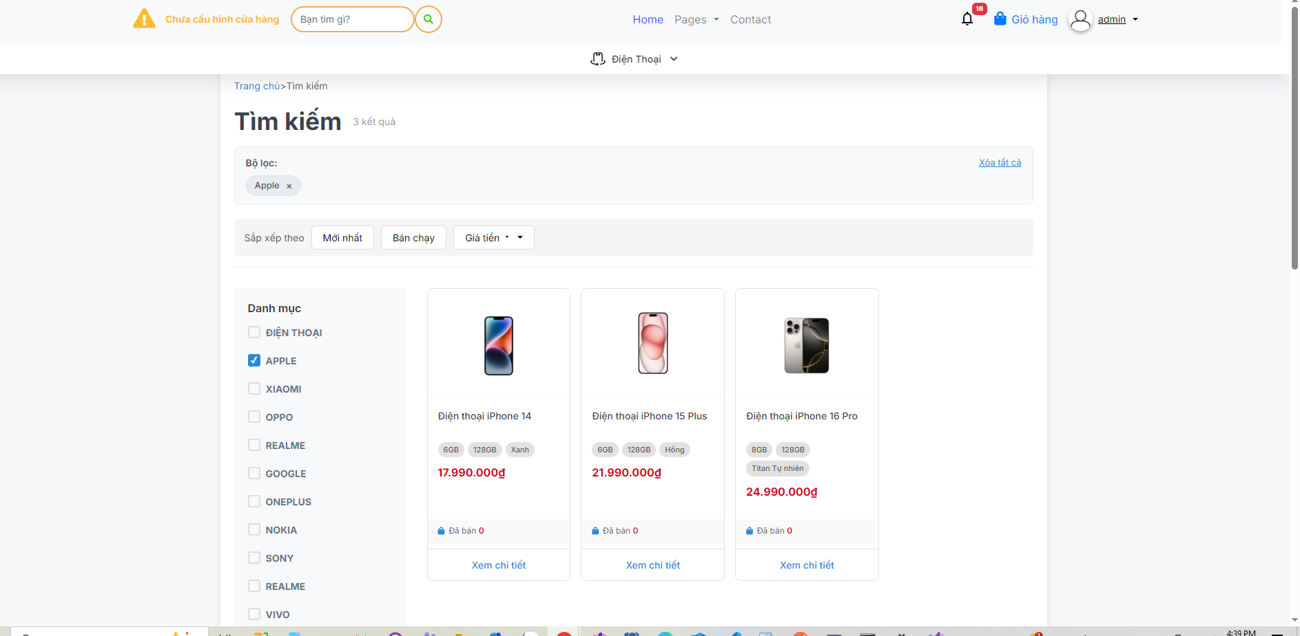
Hình 3-38 Giao diện tìm kiếm sản phẩm với bộ lọc nâng cao
- Chi tiết sản phẩm và Lựa chọn biến thể
Trang chi tiết cung cấp đầy đủ thông tin kỹ thuật (F1.3) giúp khách hàng ra quyết định:
Thông tin trực quan: Hình ảnh chi tiết đa góc độ, thông số kỹ thuật (Màn hình, Pin, Chipset).
Cấu hình biến thể: Người dùng có thể chọn phiên bản (ví dụ: 128GB/256GB) và màu sắc. Hệ thống sẽ tự động cập nhật giá bán và trạng thái tồn kho tương ứng với biến thể được chọn (ví dụ: Chọn màu "Vàng Gold" giá sẽ cao hơn màu "Đen").
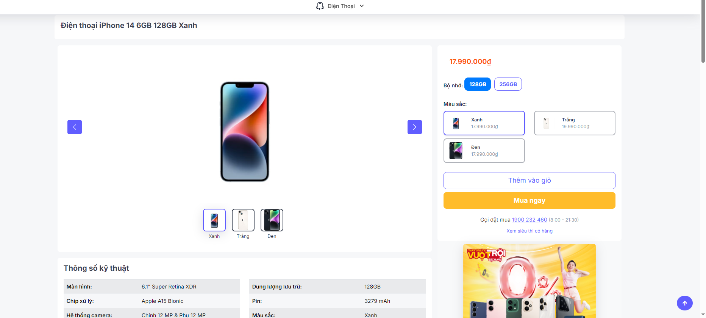
Hình 3-39 Giao diện chi tiết biến thể sản phẩm

- Bình luận hỏi đáp sản phẩm
Tại trang chi tiết khách hàng cũng có thể hỏi đáp về sản phẩm, bình luận sẽ được nhân viên, khách hàng khác trả lời hỏi đáp chéo
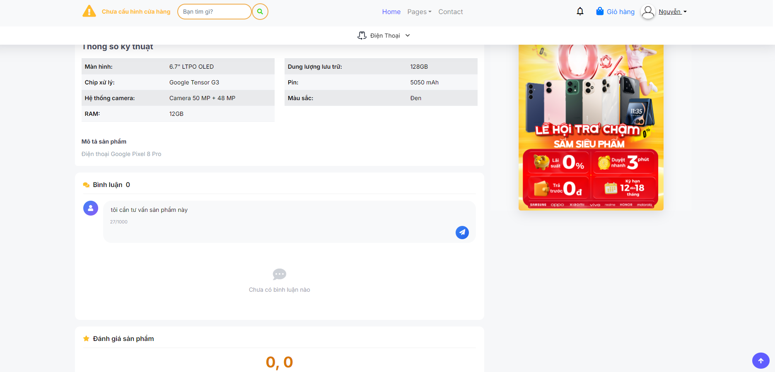
Hình 3-40 Giao diện tạo bình luận sản phẩm

Nhân viên được thông báo có bình luận mới như hình dưới
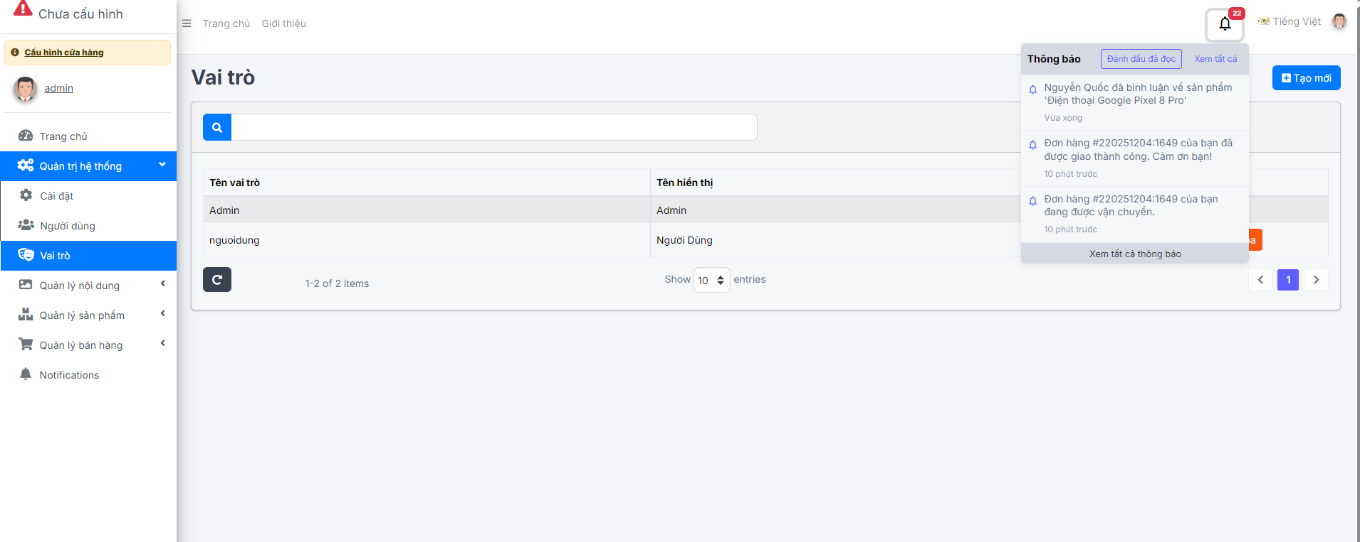
Hình 3-41 Giao diện thông báo có bình luận mới về sản phẩm

Nhân viên có thể trả lời lại bình luận như hình dưới
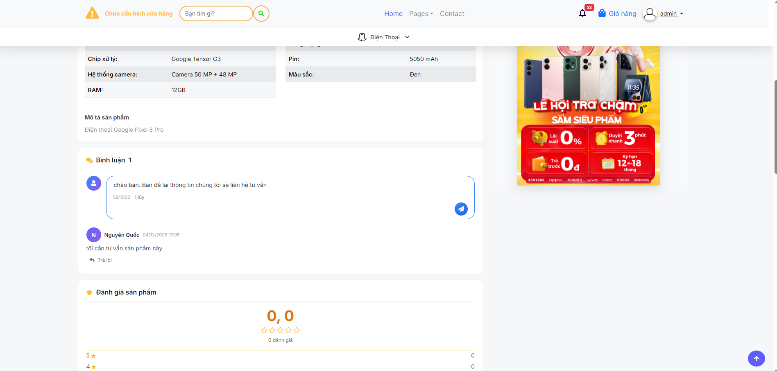
Hình 3-42 Giao diện nhân viên trả lời bình luận của khách hàng

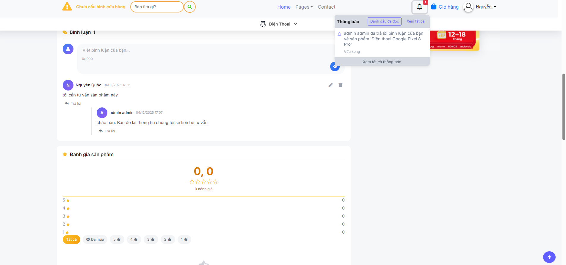
Hình 3-43 Giao diện thông báo có bình luận mới phía khách hàng

Bán hàng và xử lý đơn hàng
Sau khi xem xét kỹ lưỡng sản phẩm, khách hàng có thể đặt hàng bằng cách nhấn nút mua ngay hoặc thêm vào giỏ hàng để tiếp tục mua sắm
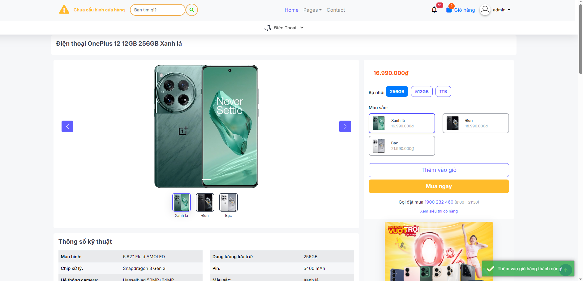
Hình 3-44 Giao diện thêm sản phẩm vào giỏ hàng
Sau khi thêm vào giỏ hàng thành công, số lượng tên icon giỏ hàng hiển thị đúng số lượng trong giỏ hàng hiện tại đang có
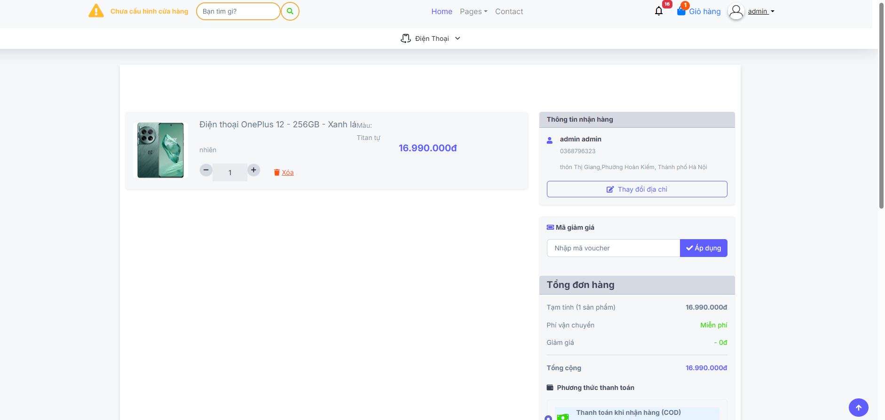
Hình 3-45 Giao diện giỏ hàng của khách hàng
Tại trang giỏ hàng, khách hàng có thể cộng, trừ số lượng trong một biến thể sản phẩm hoặc cũng có thể xóa hoàn toàn biến thể này khỏi giỏ hàng
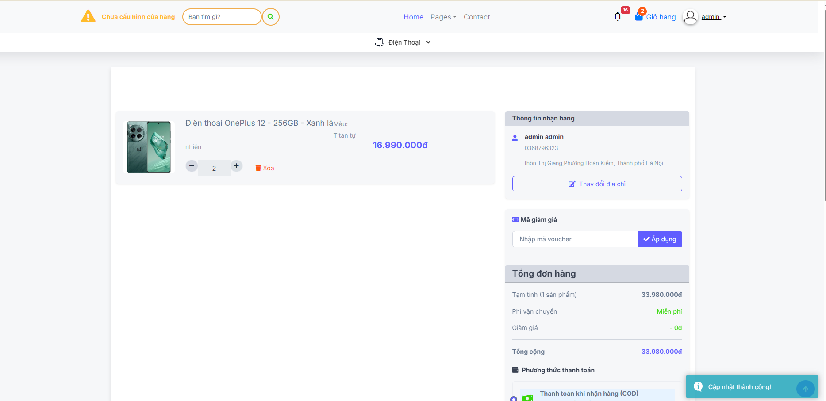
Hình 3-46 Thông báo tăng số lượng biến thể sản phẩm thành công

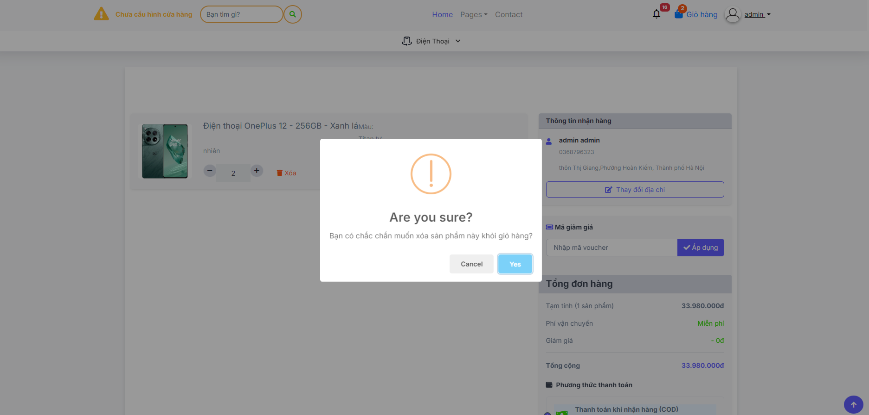
Hình 3-47 Giao diện xác nhận xóa biến thể sản phẩm khỏi giỏ hàng
Bên phải của trang là thông tin nhận hàng và thông tin đơn hàng
Đầu tiên là thông tin nhận hàng để đặt được hàng khách hàng cần nhập đầy đủ thông tin nhận hàng
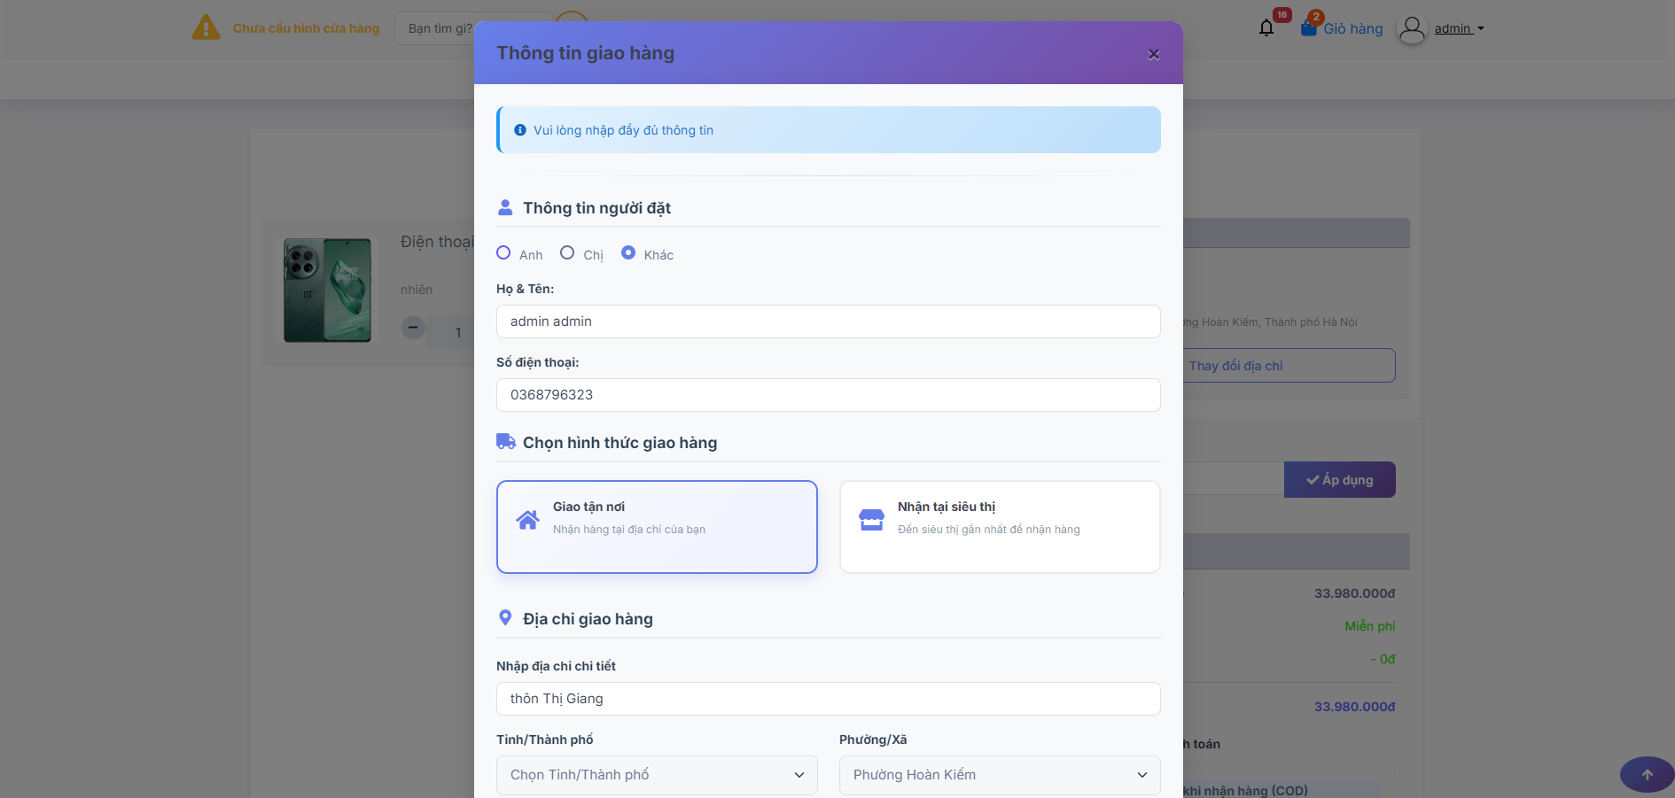
Hình 3-48 Giao diện nhập thông tin giao hàng
Thông tin giao hàng cần nhập một số thông tin như: giới tính, họ và tên, số điện thoại, địa chỉ giao hàng, tỉnh/thành phố, phường/xã
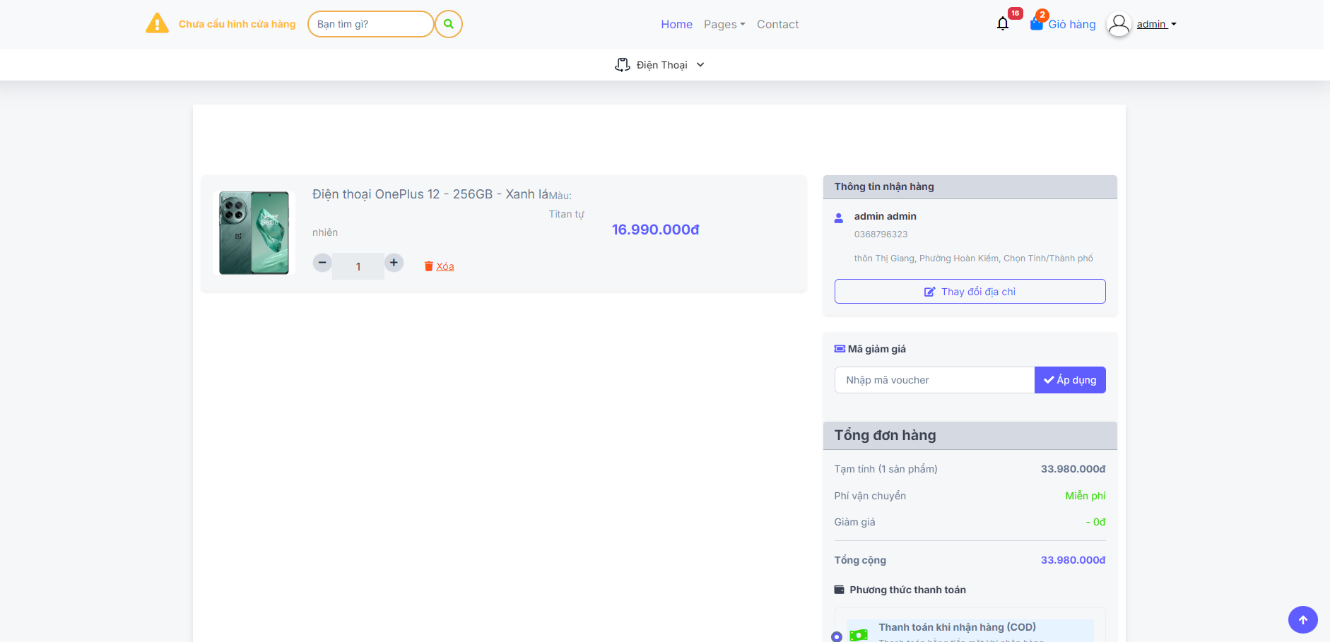
Hình 3-49 Giao diện nhập thông tin giao hàng thành công
Nếu khách hàng không muốn nhập nhiều lần thông tin giao hàng, khách hàng có thể cập nhật thông tin người dùng tại mục thông tin tài khoản như ở phần quản trị hệ thống có trình bày
Tiếp đến là lựa chọn nhập mã giảm giá, tại website có 2 hình thức áp giảm giá cho sản phẩm
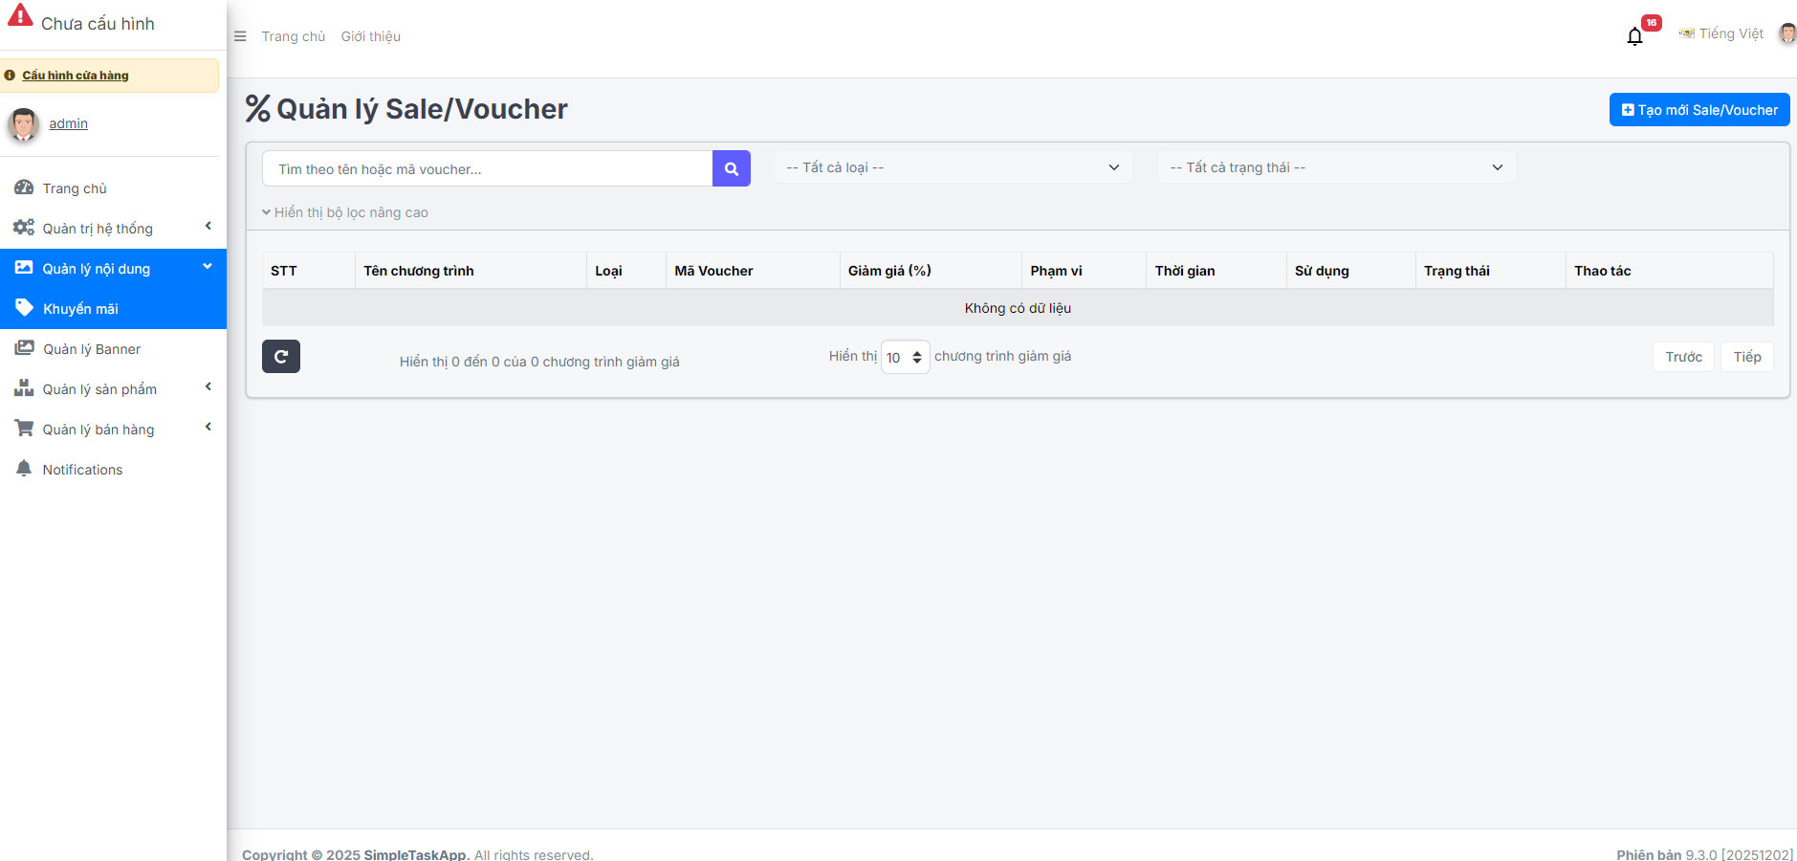
Hình 3-50 Giao diện quản lý chương trình giảm giá
Để tạo một chương trình giảm giá, quản trị viên(Admin) nhấn vào nút tạo mới, lúc này cửa sổ tạo mới điền các thông tin về chương trình hiển thị ra
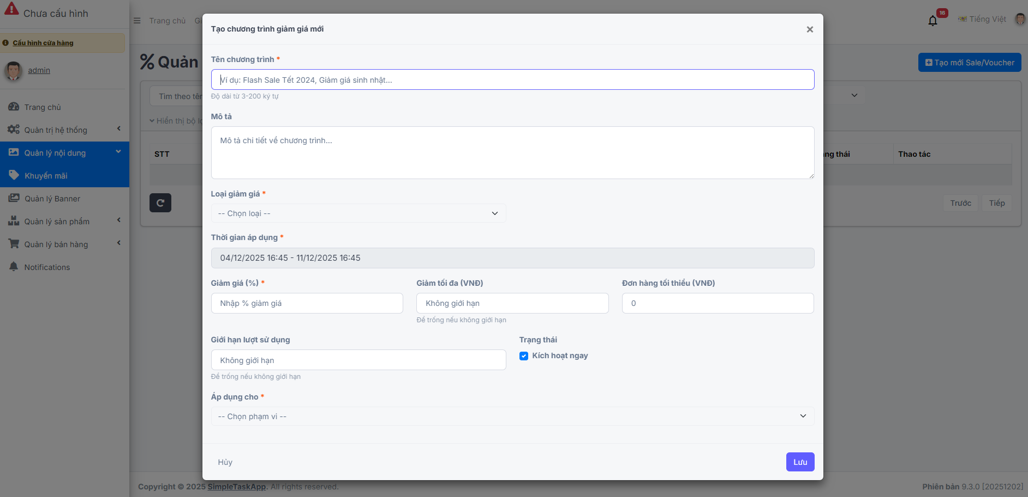
Hình 3-51 Giao diện thêm mới chương trình giảm giá
có 2 loại giảm giá đó là loại giảm giá theo mã giảm giá, hoặc loại giảm giá tự động tức là áp dụng tự động mà không cần nhập mã giảm giá

Đầu tiên là giảm giá tự động
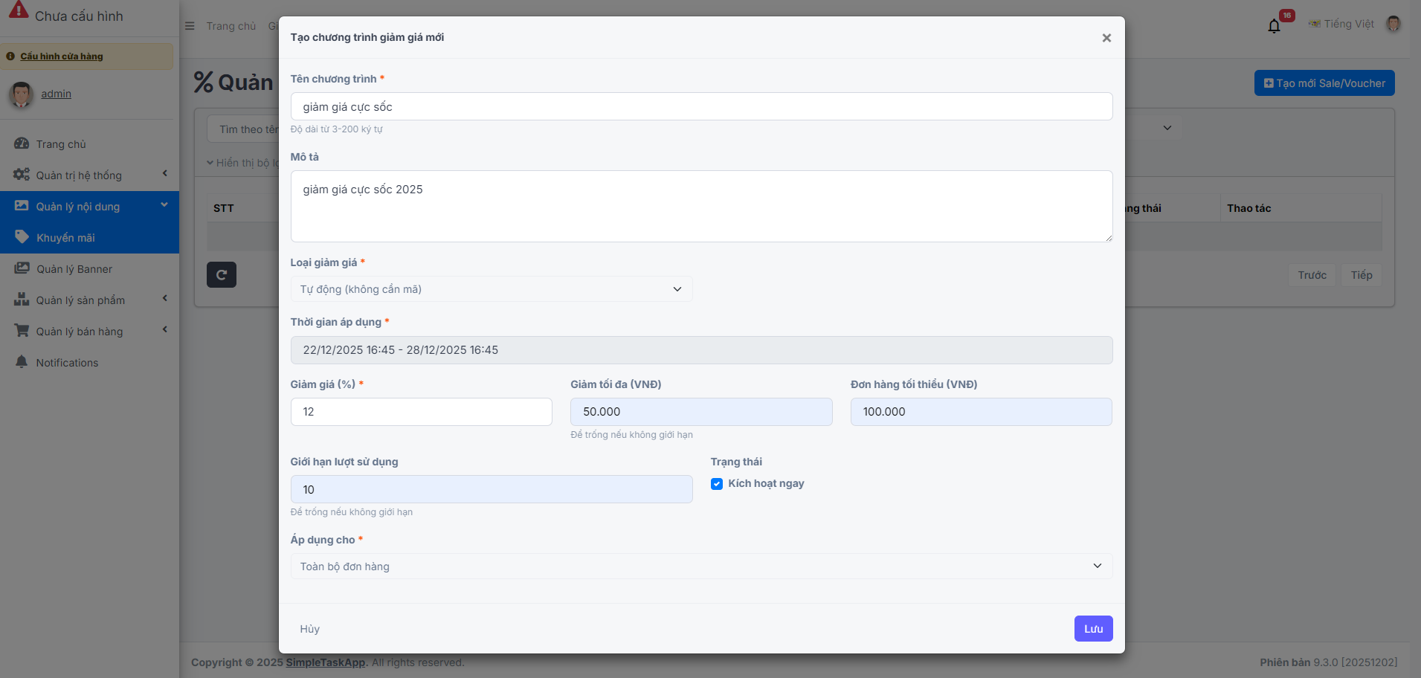
Hình 3-52 Giao diện nhập thông tin giảm giá tự động
Tiếp theo là giảm giá theo mã giảm giá
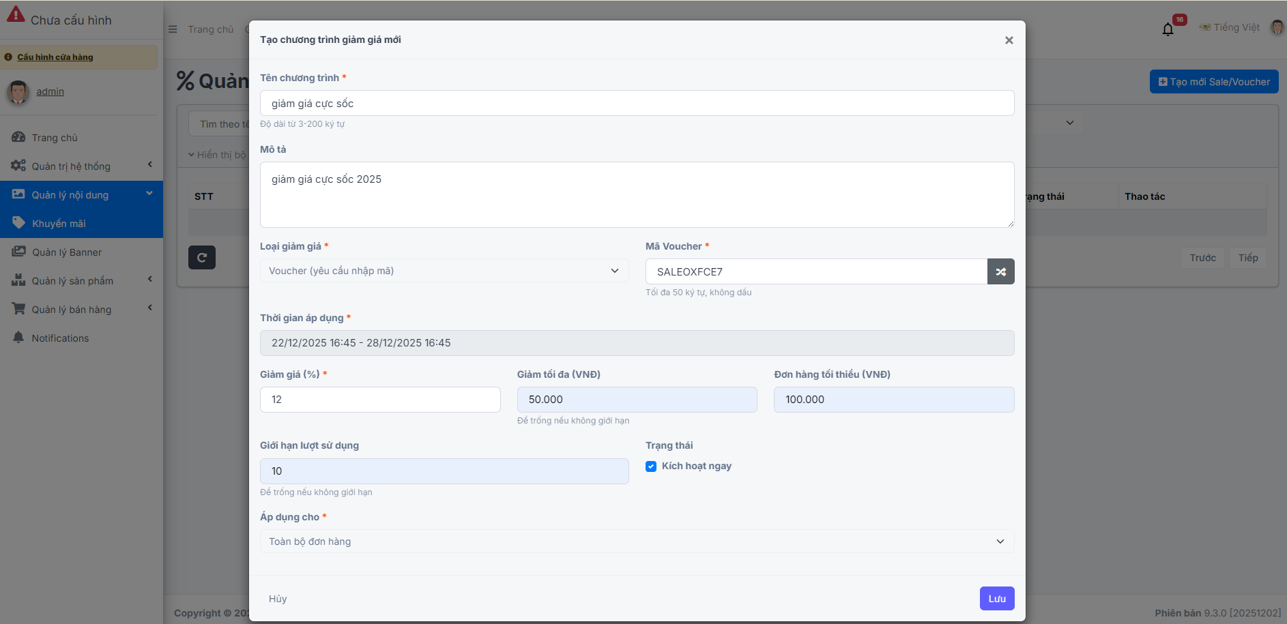
Hình 3-53 Giao diện nhập thông tin giảm giá theo mã giảm giá
Tại đây mã giảm giá được lựa chọn cho phép quản trị viên tự tạo mã giảm giá hoặc tạo ngẫu nhiên 1 dãy chữ và số sau khi nhập đầy đủ thông tin chương trình giảm giá, quản trị viên(Admin) nhấn lưu để hoàn tất quá trình tạo mới
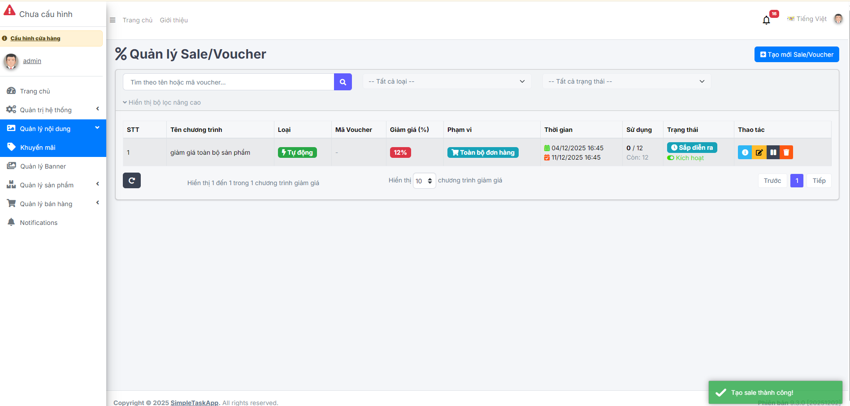
Hình 3-54 Giao diện thông báo tạo mới chương trình giảm giá thành công
Để thanh toán một đơn hàng, khách hàng có thể chọn hai lựa chọn đó là thanh toán khi nhận hàng và thanh toán qua VNPay
Sau khi quản trị viên (Admin) tạo mới chương trình giảm giá thành công, khách hàng có thể áp mã giảm giá nếu chương trình giảm giá là nhập mã giảm giá, chương trình tự động giảm giá, sẽ được tự động giảm giá mà không cần nhập mã giảm.
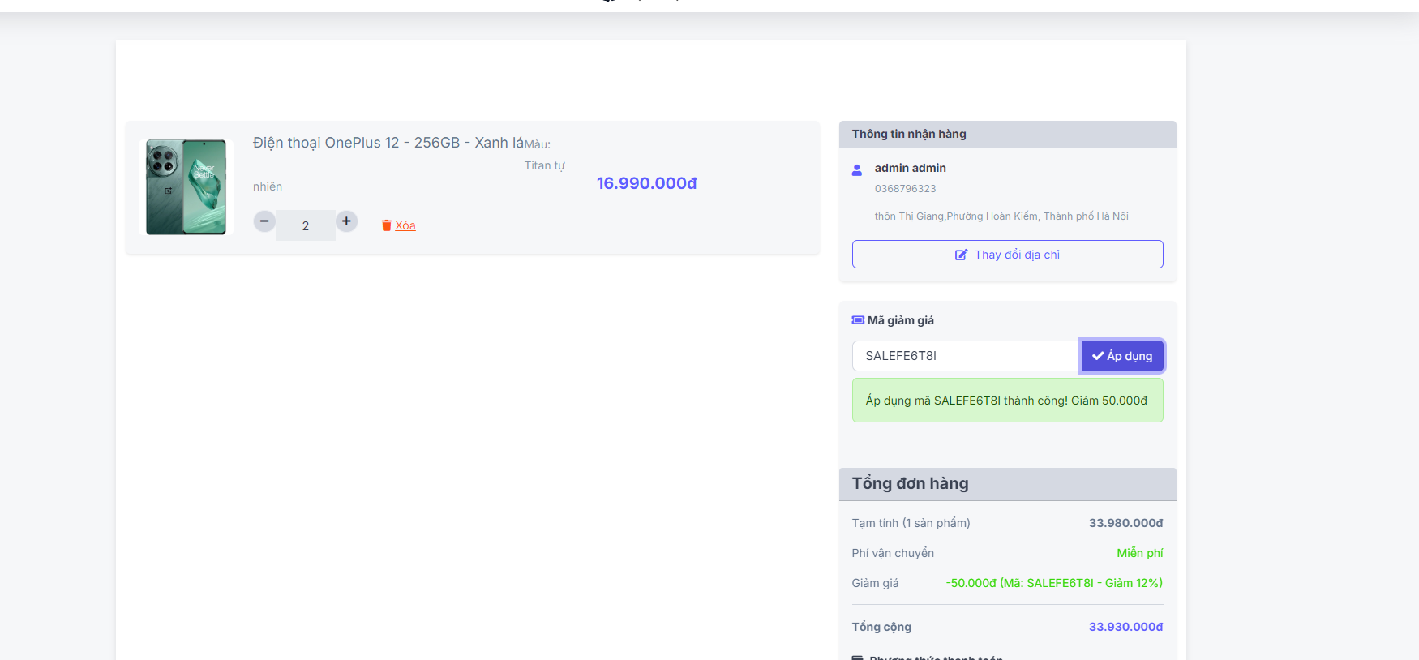
Hình 3-55 Giao diện nhập mã giảm giá trong giỏ hàng
Thanh toán khi nhận hàng:
Phương thức thanh toán này khách hàng sẽ được đặt hàng ngay lập tức mà không cần làm gì thêm, đơn hàng sẽ được gửi thông báo về bên phía quản trị viên, nhân viên bán hàng như hình
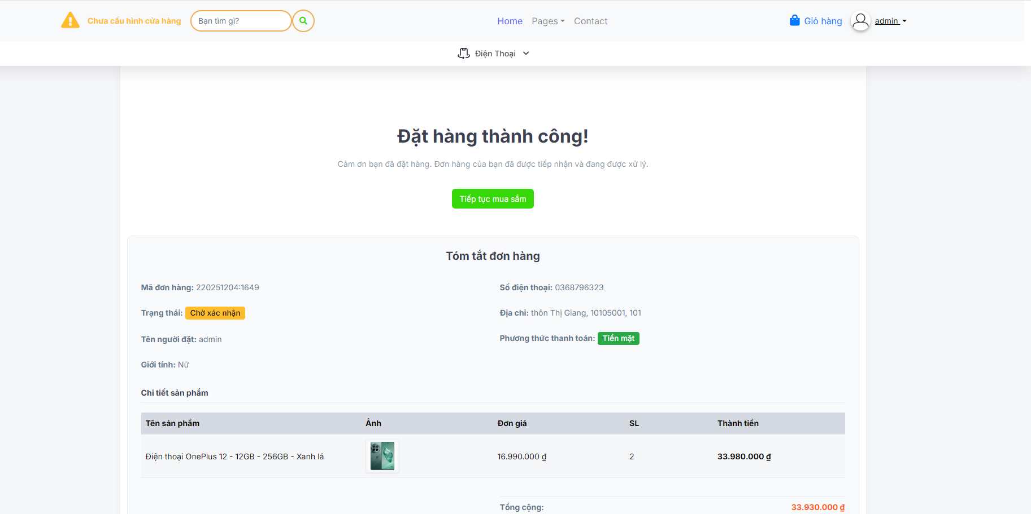
Hình 3-56 Thông báo có đơn hàng mới cần được xử lý
Thanh toán qua VNPay:
Phương thức thanh toán này khách hàng có thể thanh toán đơn hàng trước cho cửa hàng bằng cổng thanh toán bên thứ ba
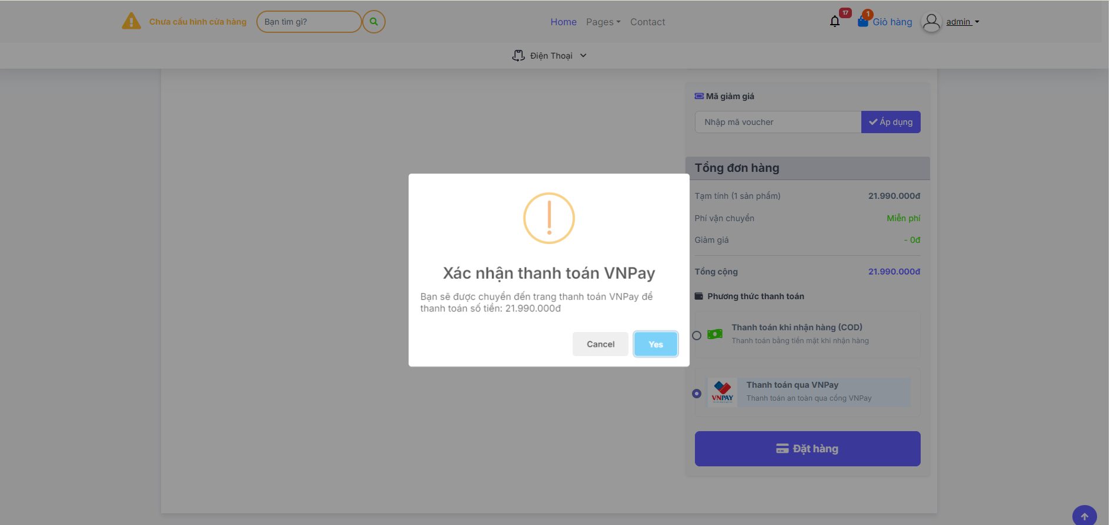
Hình 3-57 Giao diện xác nhận thanh toán bằng VNPay
Khi nhấn xác nhận hệ thống sẽ đưa người dùng về trang thanh toán của VNPay thanh toán tại đây, thanh toán thành công hoặc thất bại sẽ quay trở về cửa hàng
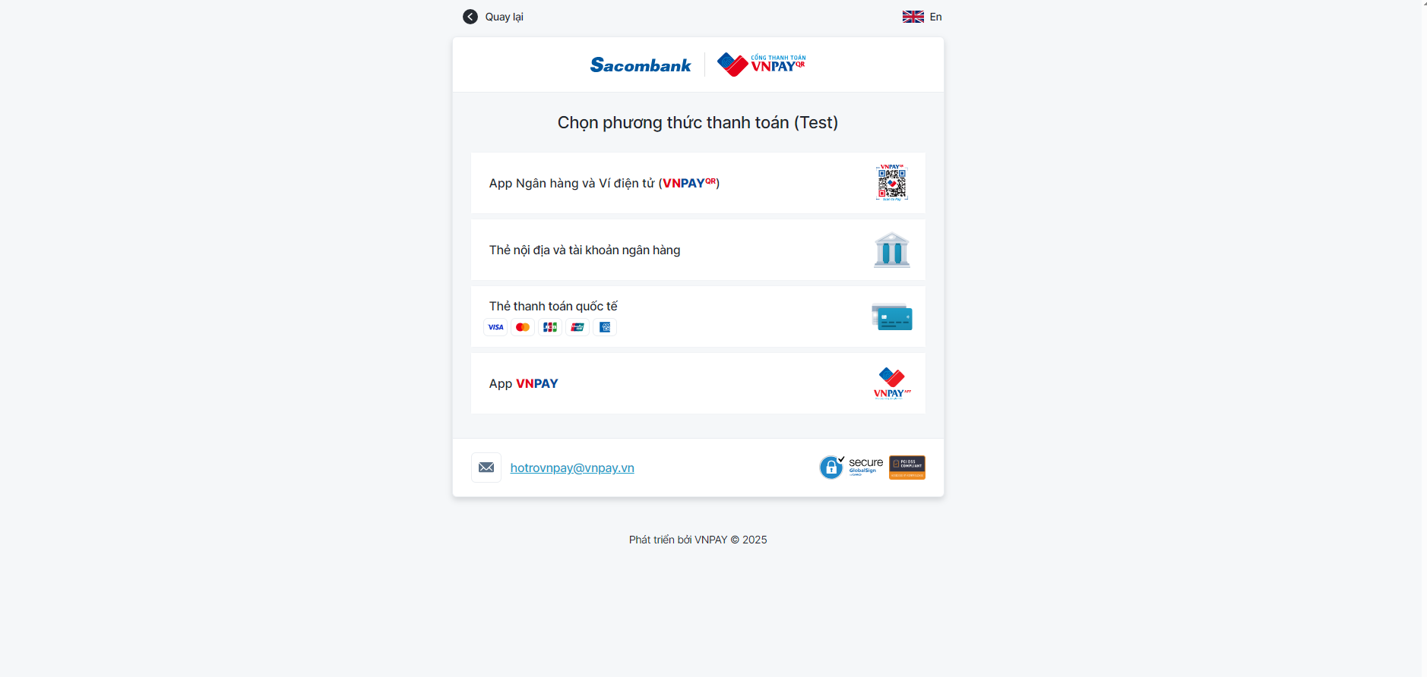
Hình 3-58 Giao diện phương thức thanh toán của VNPay
Trên trang thanh toán của VNPay có 4 hình thức thanh toán như trên hình ở đây em chọn thanh toán qua Thẻ nội địa và tài khoản ngân hàng làm phương thức thanh toán
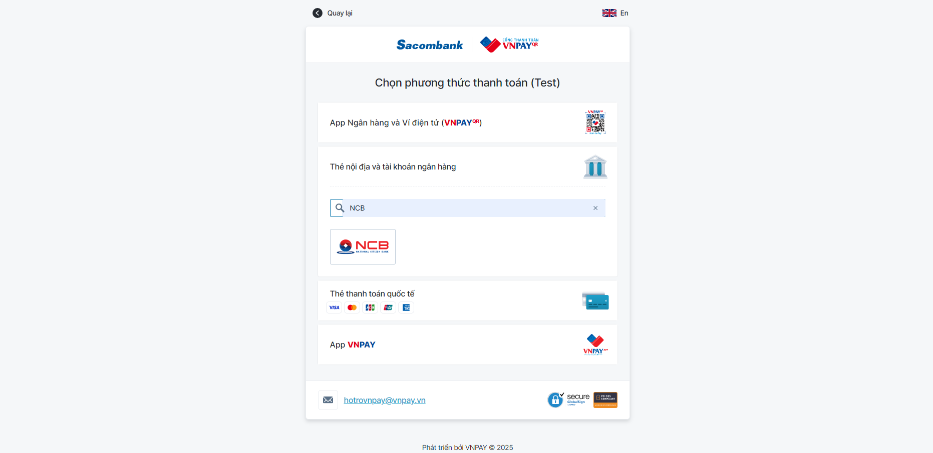
Hình 3-59 Giao diện lựa chọn tài khoản ngân hàng thanh toán
VNPay hỗ trợ hầu hết mọi ngân hàng, giúp khách hàng tiện lợi trong việc thanh toán, ở đây em chọn thanh toán bằng ngân hàng NCB
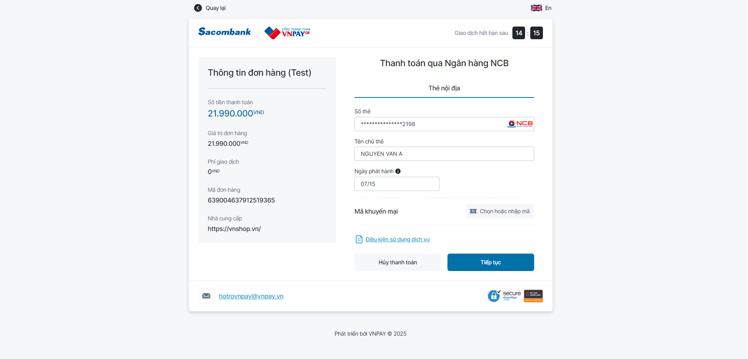
Hình 3-60 Giao diện nhập đầy đủ thông tin thẻ ngân hàng
Sau khi nhập đầy đủ thông tin thẻ như trên hình, khách hàng chỉ cần nhấn tiếp tục để thanh toán đơn hàng
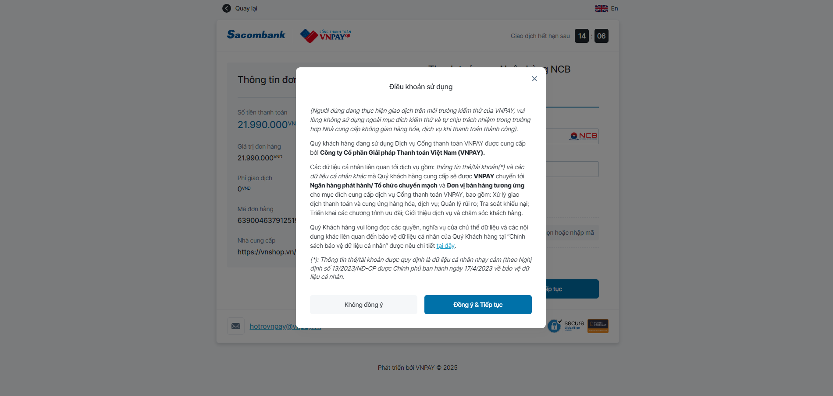
Hình 3-61 Giao diện điều khoản sử dụng
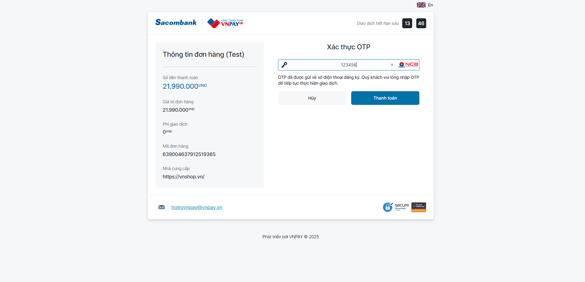
Hình 3-62 Nhập mã OTP được gửi vào số điện thoại liên kết tài khoản

Cuối cùng nhấn “thanh toán” để hoàn tất quá trình
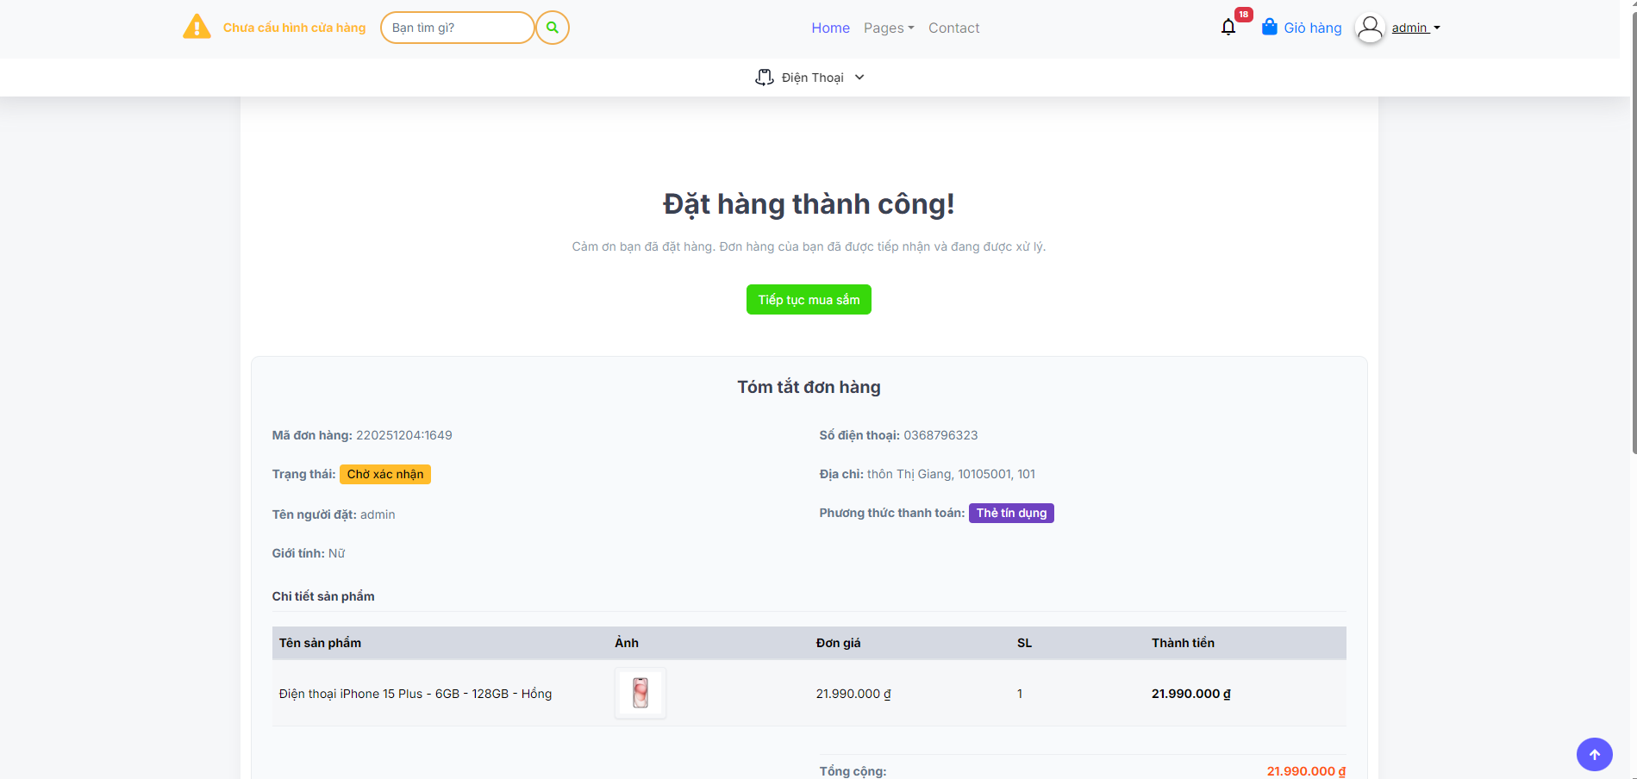
Hình 3-63 Giao diện thông báo đặt hàng thành công
Dù lựa chọn phương thức thanh toán nào thì người dùng khi đặt hàng thành công thì đều được dẫn đến trang thông báo đặt đơn thành công, tại đây có các thông tin đơn hàng như: mã đơn hàng, thông tin người nhận và các sản phẩm khách hàng đã đặt
Ngay sau khi khách hàng đặt hàng thành công, tài khoản khách hang sẽ nhận thông thông báo đặt hàng thành công được gửi qua email thông qua thông tin cá nhân của khách hang, tài khoản của nhân viên bán hàng và quản trị viên(Admin) sẽ nhận được thông báo với nội dung có đơn hàng mới cần được xử lý

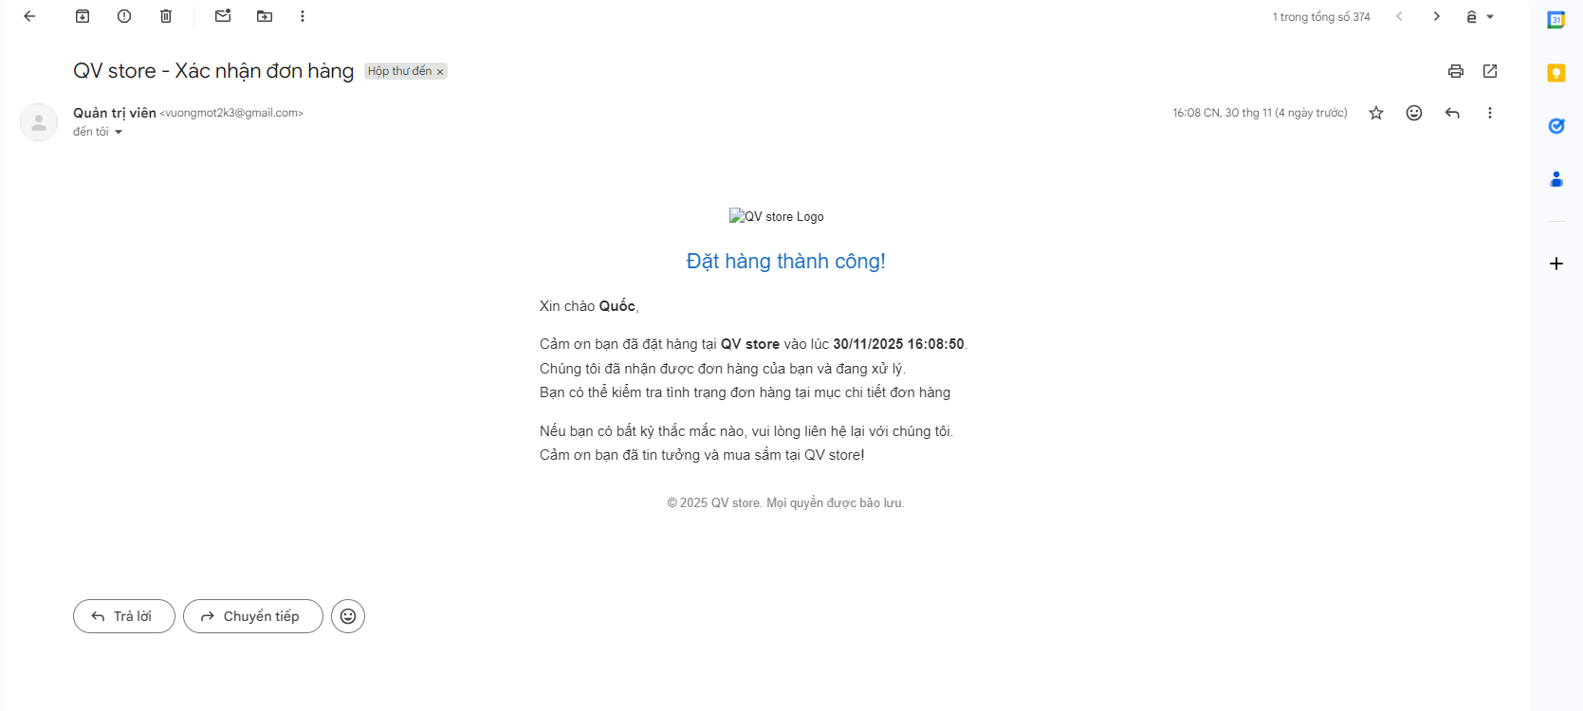
Hình 3-64 Giao diện email thông báo có đơn hàng mới

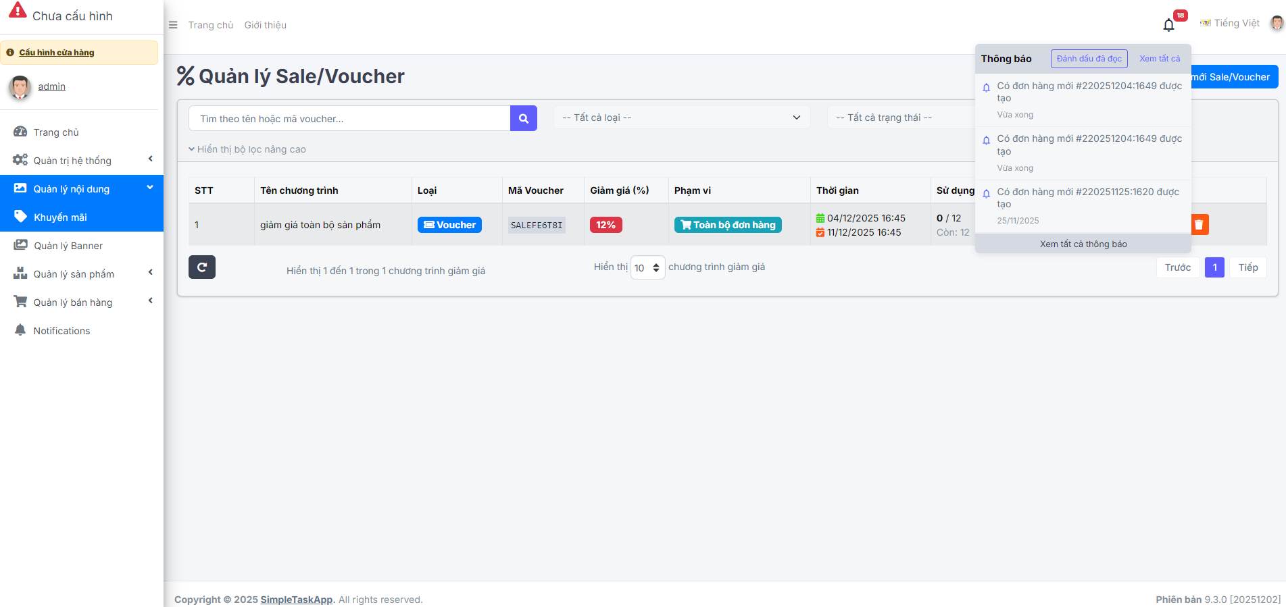
Hình 3-65 Giao diện thông báo có đơn hàng mới cần được xử lý

Lúc này nhân viên bán hàng hoặc quản trị viên sẽ vào mục quản lý bán hàng > đơn đặt hàng để xem đơn hàng cần xử lý
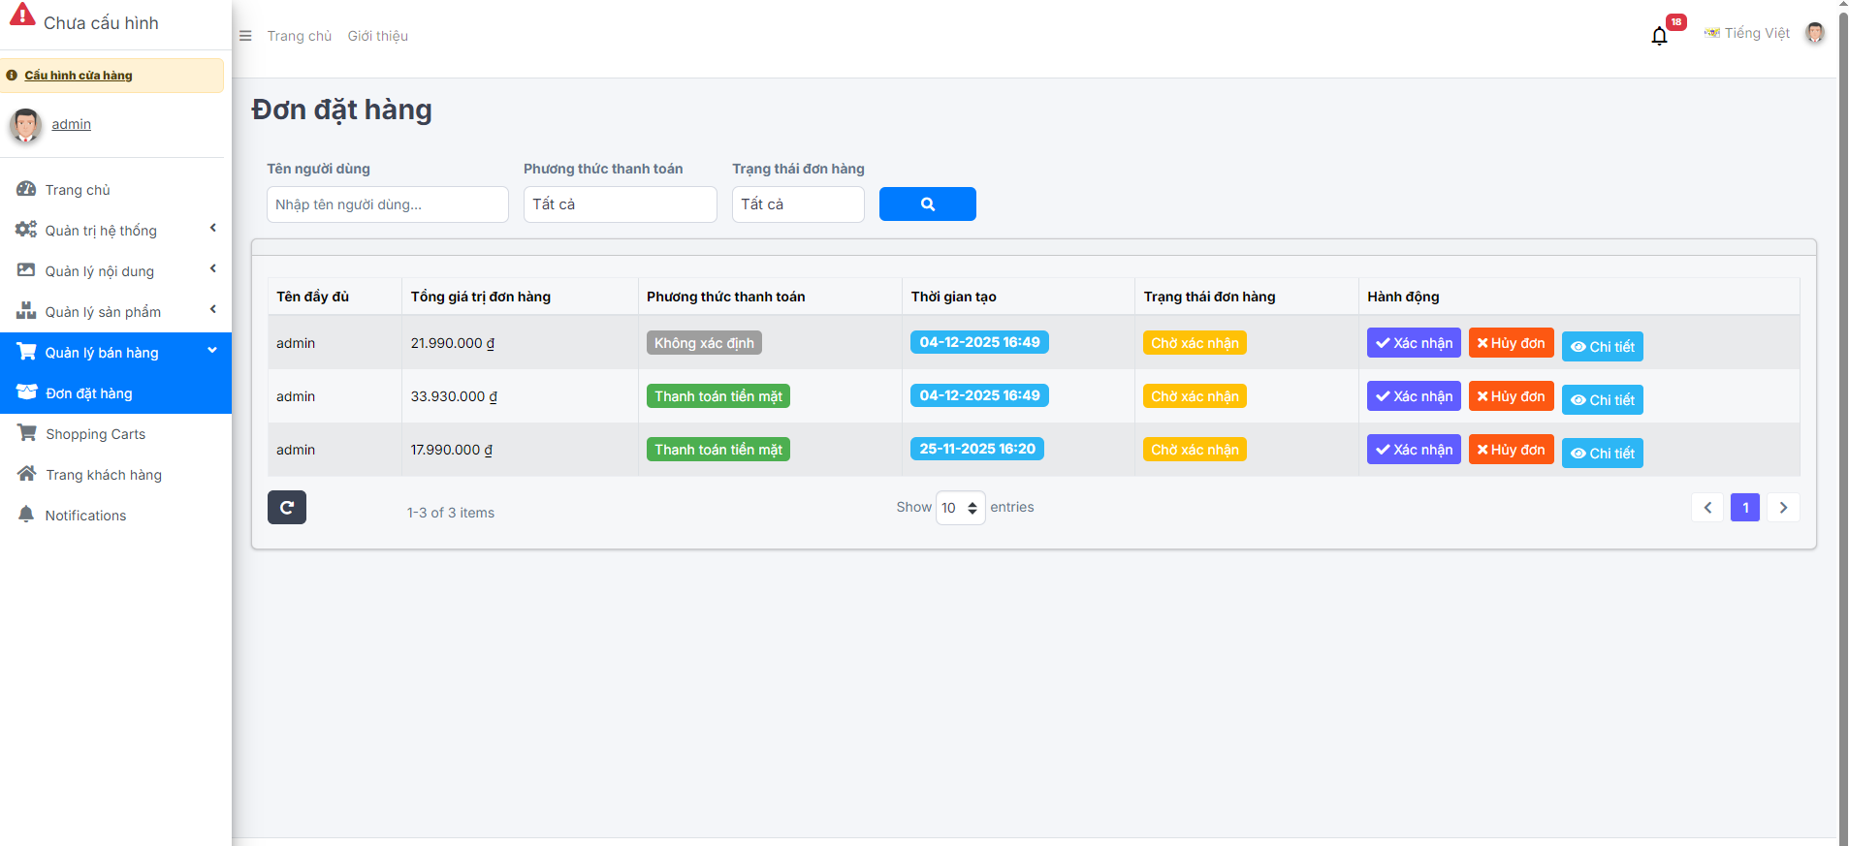
Hình 3-66 Giao diện quản lý đơn đặt hàng

Để xem một chi tiết đơn hàng gồm các sản phẩm như thế nào, Nhân viên bán hàng cần nhấn vào “chi tiết” để xem chi tiết một đơn hàng
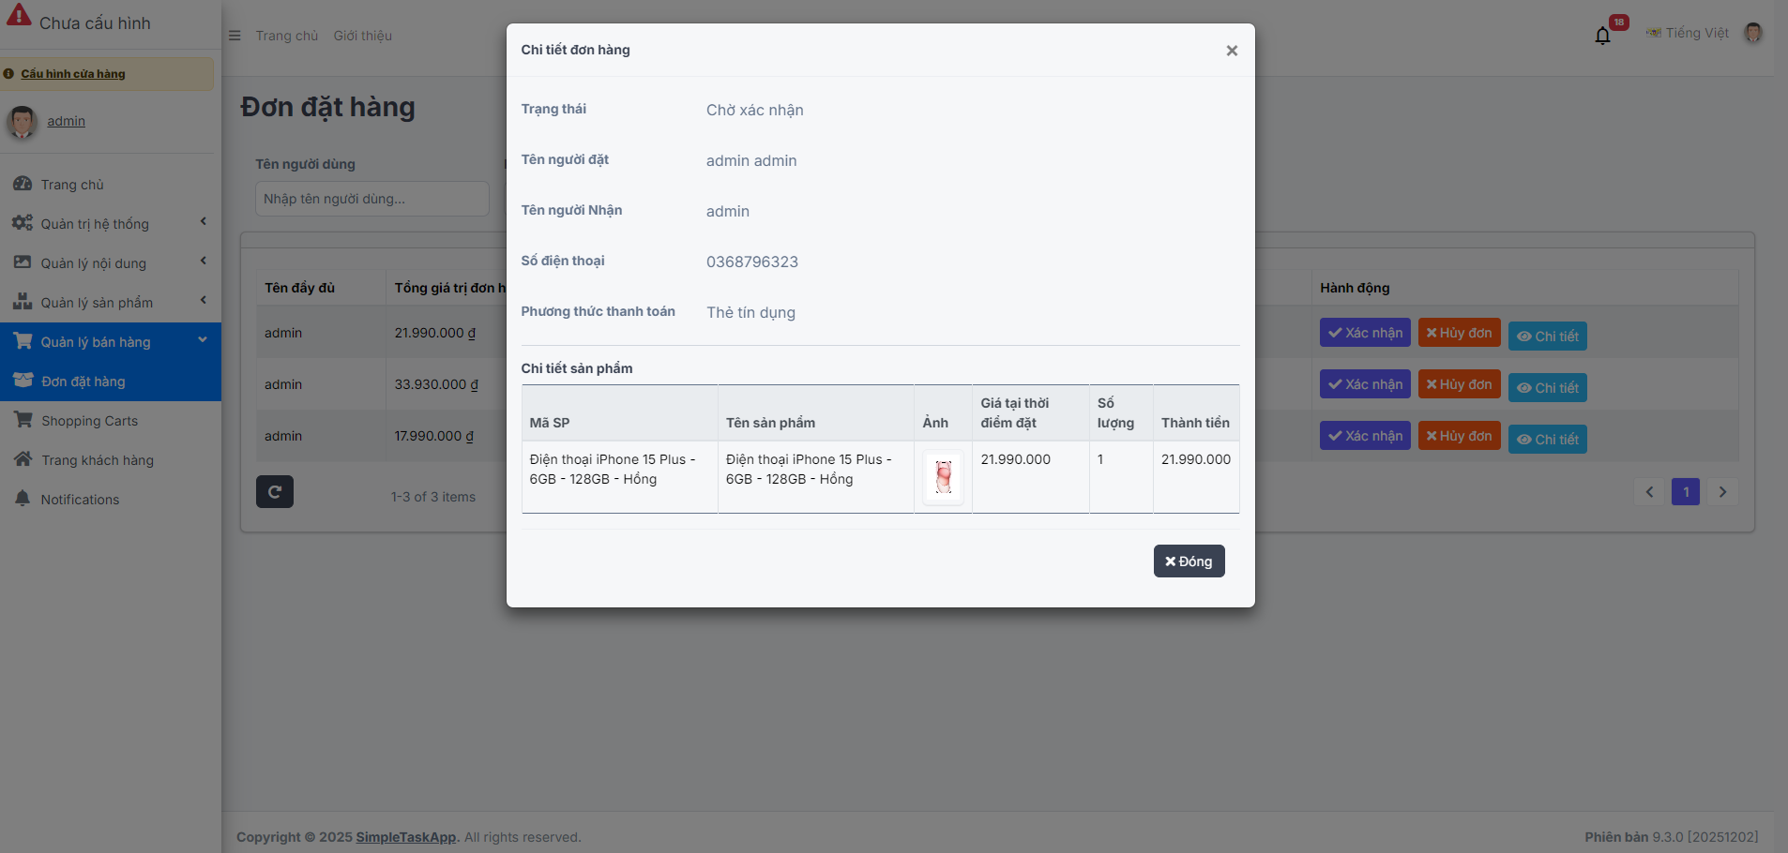
Hình 3-67 Giao diện chi tiết đơn hàng
Quản trị viên, nhân viên bán hàng, nhân viên giao hàng có thể phê duyệt hoặc từ chối đơn hàng theo trạng thái thực tế mà đơn hàng này cần xử lý,hệ thống xử lý đơn hàng qua năm trạng thái như sau: “chờ xác nhận”, “đang xử lý”, “đang giao hàng”, “thành công”, “đã hủy”. Khi nhấn vào một “xác nhận” hoặc “hủy đơn” hệ thống sẽ gửi thông báo lại đến khách hàng ở đây em lựa chọn “xác nhận” thông báo sẽ được gửi như hình dưới đây.
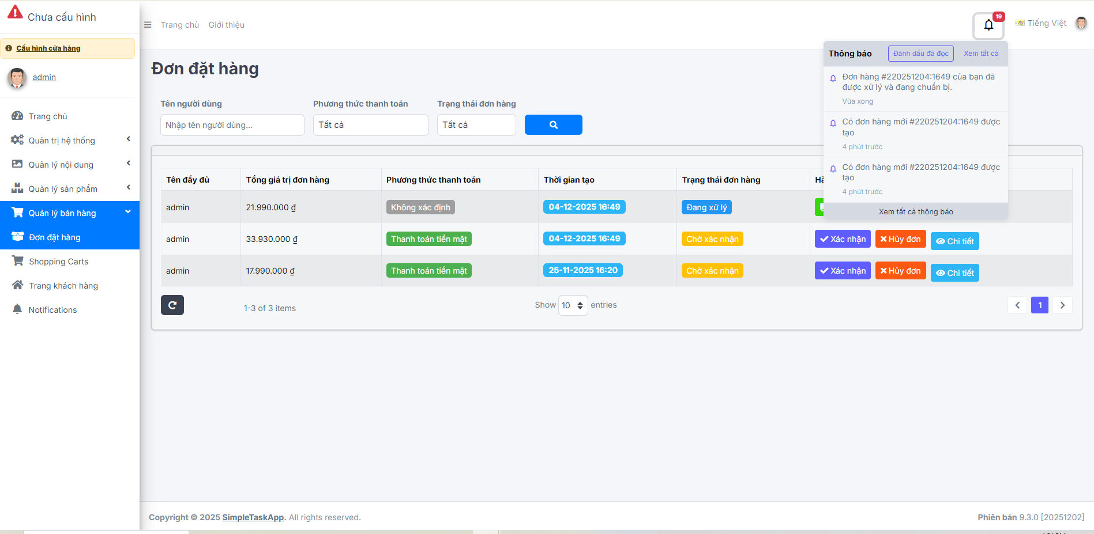
Hình 3-68 Giao diện thông báo đơn hàng đã được duyệt và đang chờ vận chuyển
Lúc này tại mục thông tin cá nhân ở mục đơn hàng đã mua mục “đang xử lý” đơn hàng sẽ được chuyển trạng thái về đây
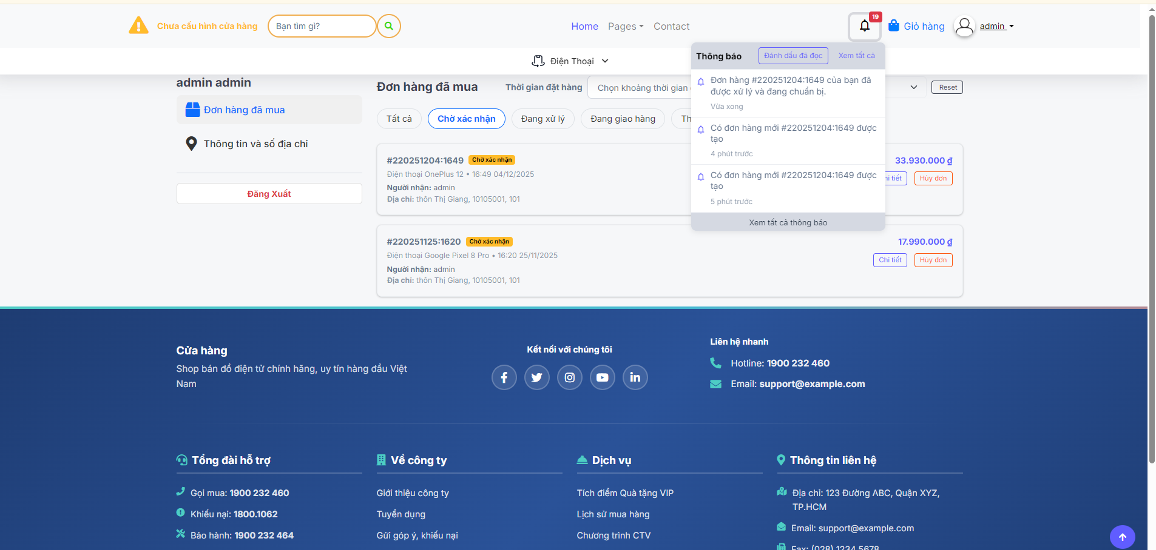
Hình 3-69 Giao diện phía khách hàng đang xử lý đơn hàng
Tiếp theo là chuyển sang trạng thái đang giao
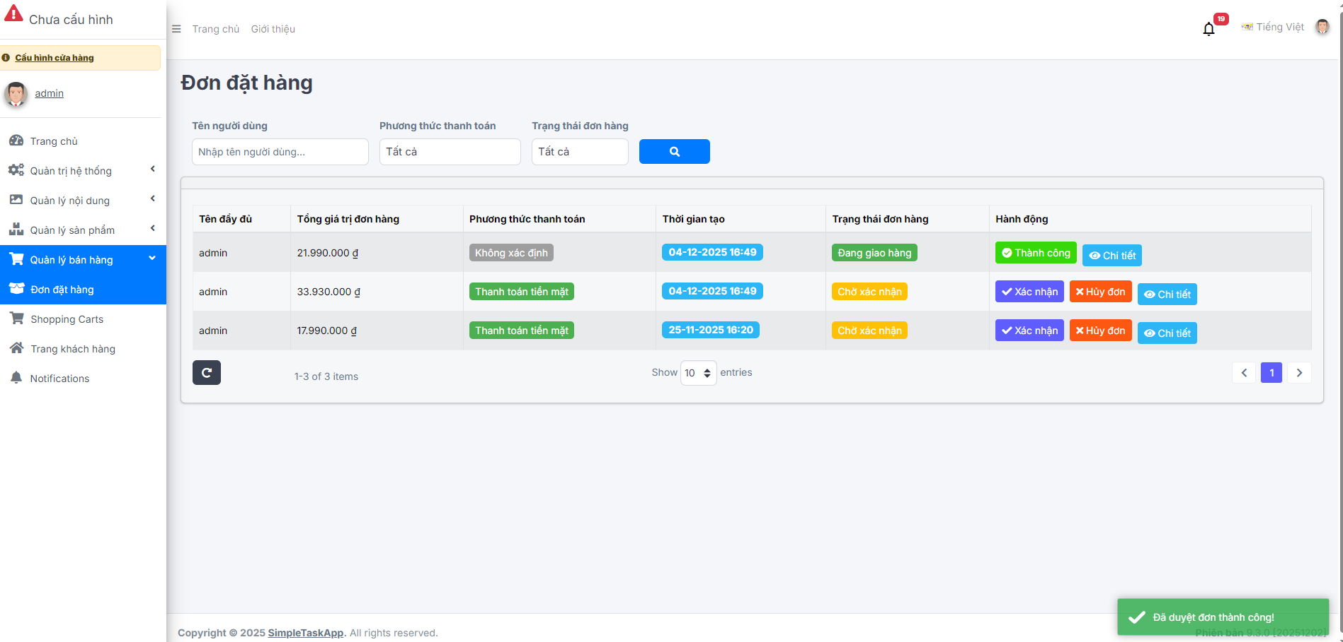
Hình 3-70 Giao diện chuyển trạng thái thành đang giao

Phía khách hàng sẽ nhận được thông báo về trạng thái của đơn hàng
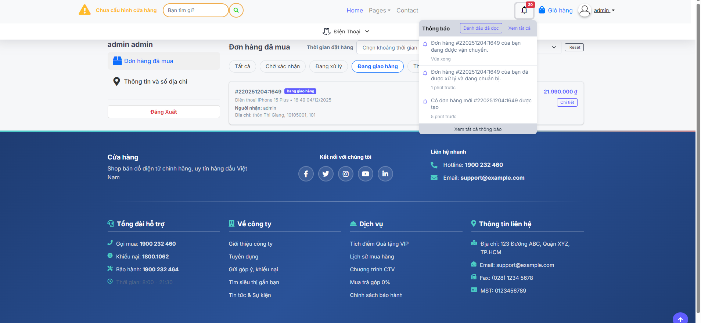
Hình 3-71 Giao diện thông báo trạng thái đơn hàng đang giao

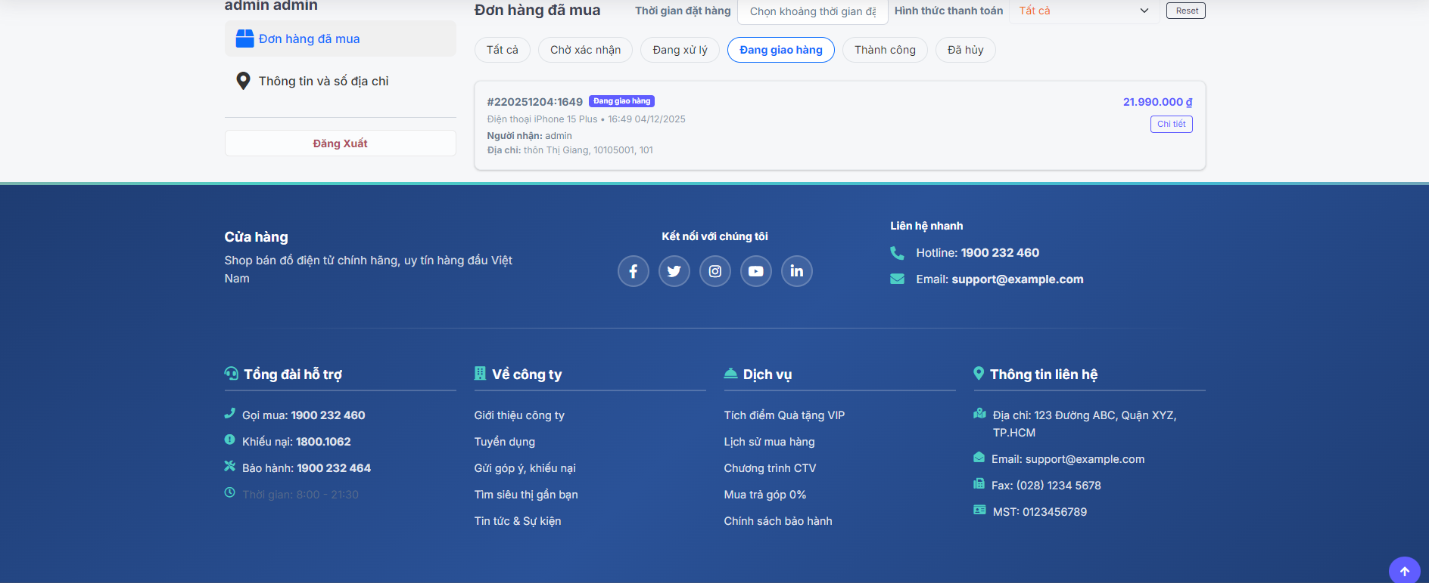
Hình 3-72 Giao diện các đơn hàng đang ở trạng thái đang giao
Khách hàng cần chú ý số điện thoại đã đăng kí trên đơn hàng nhân viên của cửa hàng sẽ gọi điện để giao hàng, sau khi giao xong đơn nhân viên nhấn “thành công” để kết thúc một quá trình xử lý đơn hàng
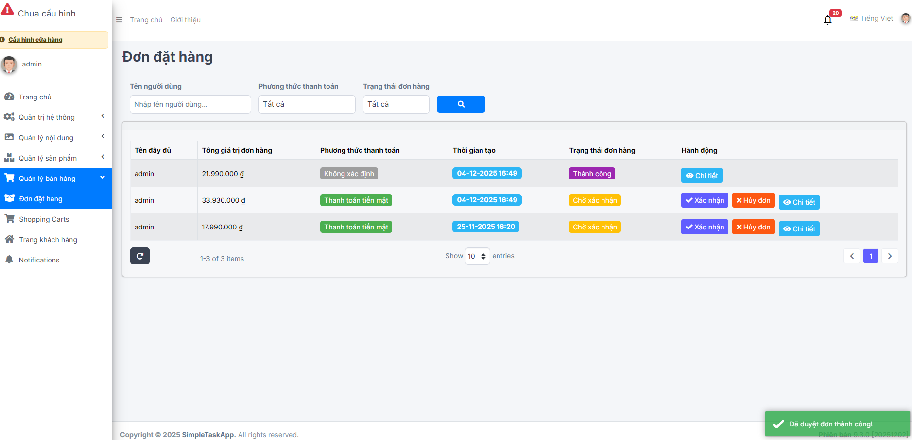
Hình 3-73 Giao diện chuyển trạng thái đơn hàng giao thành công
Ngoài ra nếu sản phẩm có một vài vấn đề hay các vấn đề khác bên phía cửa hàng không thể giao hàng được nhân viên có thể trao đổi với khách hàng và hủy đơn hàng
Về phía khách hàng, khi đặt hàng xong. Khách hàng có thể hủy đơn hàng nếu đơn hàng này đang trong trạng thái chờ xác nhận, ngoài trạng thái này ra khách hàng không thể hủy đơn hàng của mình.
Sau khi kết thúc quá trình đặt và nhận hàng của khách hàng, khách hàng có thể đánh giá sản phẩm khi đã giao hàng thành công tại trang chi tiết biến thể sản phẩm

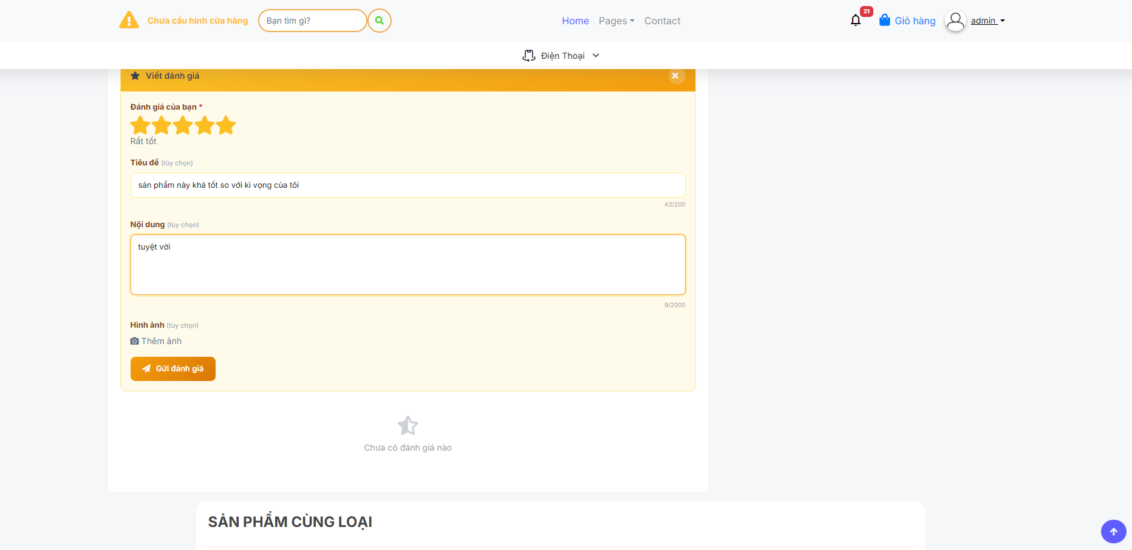
Hình 3-74 Giao diện đánh giá sản phẩm đã mua
Khách hàng có thể đánh giá theo số sao, nội dung đánh giá như hình trên
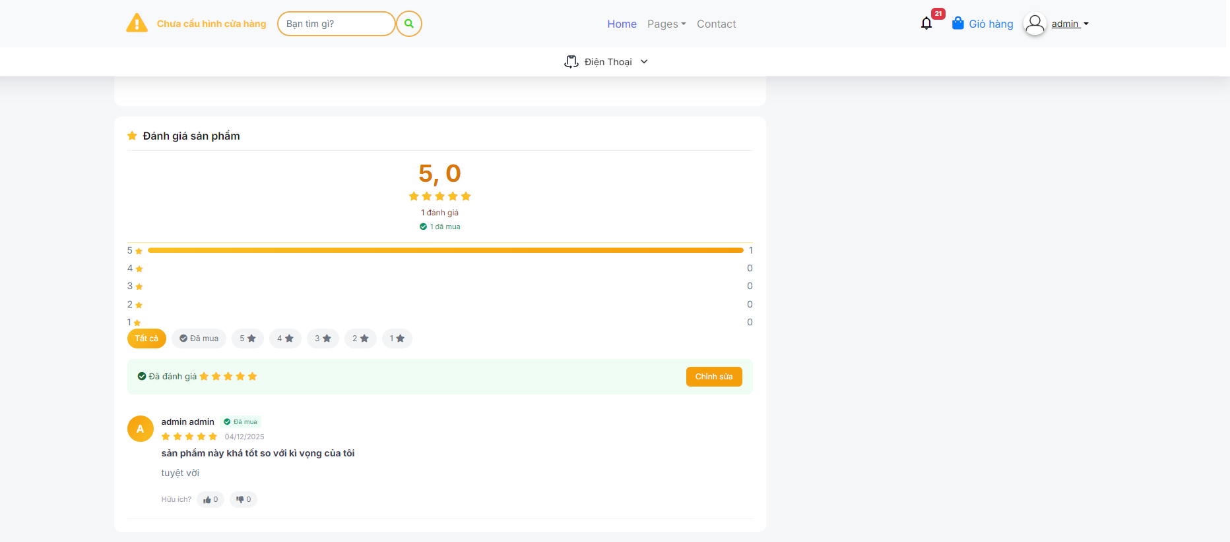
Hình 3-75 Giao diện đánh giá thành công

Phân hệ Báo cáo và Thống kê doanh thu (Dashboard)
Đây là màn hình đầu tiên hiển thị khi Quản trị viên đăng nhập vào hệ thống (Admin Panel). Phân hệ này được xây dựng nhằm cung cấp cái nhìn tổng quan, trực quan về sức khỏe tài chính và hiệu quả vận hành của cửa hàng theo thời gian thực (Real-time).
Tổng quan chỉ số kinh doanh:
Ngay tại phần đầu trang Dashboard, hệ thống tổng hợp các chỉ số quan trọng nhất dưới dạng các thẻ (Cards) nổi bật để người quản lý nắm bắt nhanh tình hình:
Doanh thu: Tổng giá trị đơn hàng đã hoàn tất trong tháng/kỳ.
Đơn hàng: Số lượng đơn hàng mới và tỉ lệ tăng trưởng so với tháng trước.
Sản phẩm & Tồn kho: Tổng số lượng sản phẩm đang kinh doanh và cảnh báo số lượng sản phẩm sắp hết hàng (Low stock alert).
Trạng thái đơn hàng: Thống kê nhanh số lượng đơn đang chờ xử lý, giúp nhân viên ưu tiên công việc trong ngày.
Cảnh báo tồn kho thông minh: Hệ thống tự động lọc và hiển thị danh sách các sản phẩm có số lượng tồn kho dưới mức an toàn (ví dụ: < 10 sản phẩm) để cảnh báo nhập hàng bổ sung, tránh gián đoạn kinh doanh.
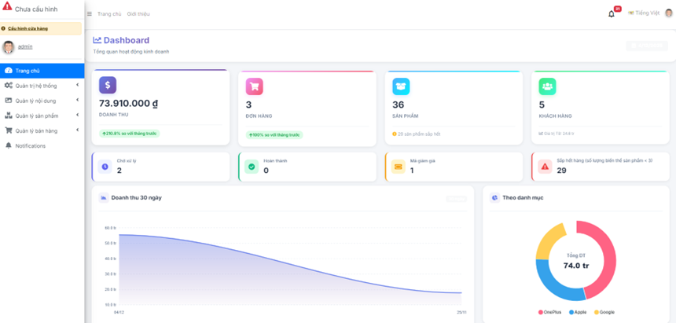
Hình 3-76 Giao diện trang chủ báo cáo thống kê
Biểu đồ phân tích doanh thu và Xu hướng:
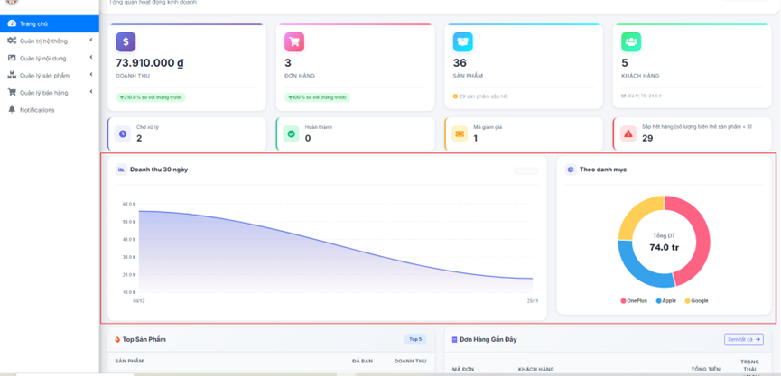
Hình 3-77 Giao diện biểu đồ phân tích doanh thu và xu hướng
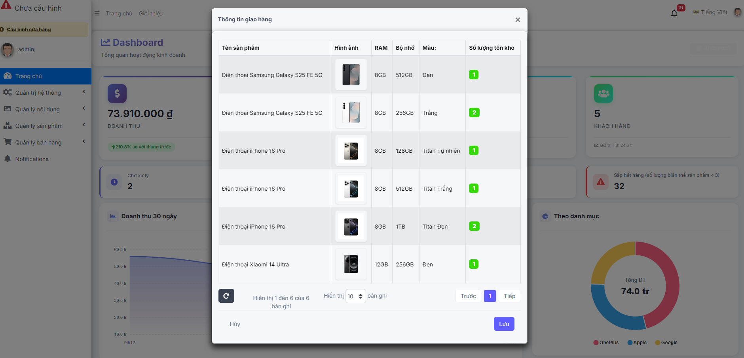
Hình 3-78 Giao diện danh sách sản phẩm sắp hết hàng
Hệ thống tích hợp thư viện biểu đồ (Chart.js hoặc tương đương) để trực quan hóa dữ liệu kinh doanh:
- Biểu đồ đường (Line Chart): Thể hiện biến động doanh thu trong 30 ngày gần nhất, giúp nhận diện xu hướng tiêu dùng và hiệu quả của các chiến dịch khuyến mãi.
- Biểu đồ tròn (Pie Chart): Phân tích tỷ trọng doanh thu theo danh mục sản phẩm (ví dụ: Apple, Samsung, Xiaomi...), giúp xác định dòng sản phẩm chủ lực
Thống kê hiệu quả sản phẩm và Cảnh báo kho:
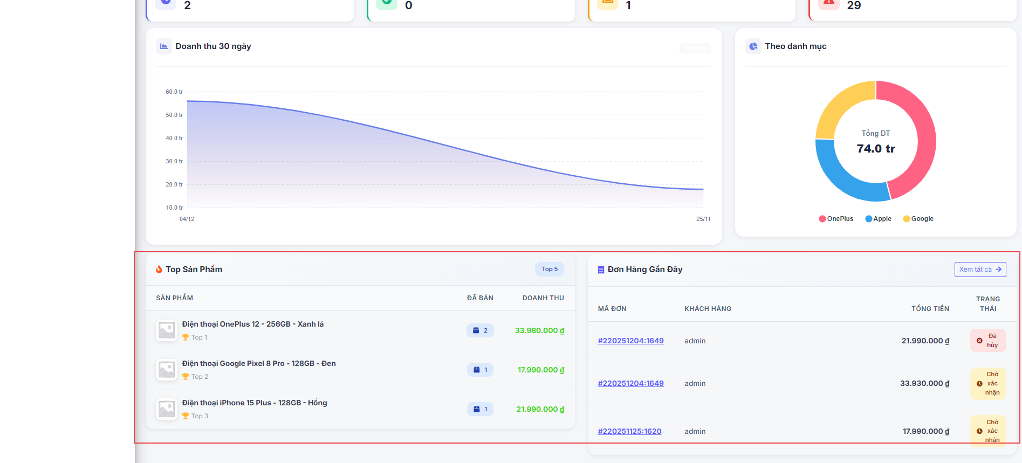
Hình 3-79 Giao diện thống kê hiệu quả sản phẩm và đơn hàng gần đây

- Top sản phẩm bán chạy: Danh sách 5-10 sản phẩm có doanh số cao nhất, hỗ trợ quyết định nhập hàng chiến lược.
- Đơn hàng gần đây: Bảng liệt kê các giao dịch mới nhất để tiện theo dõi dòng chảy đơn hàng.

Kết luận và hướng phát triển
Các kết quả đạt được:
Sau quá trình nghiên cứu, phân tích và triển khai, đồ án "Xây dựng website bán điện thoại di động" đã hoàn thành và đạt được các mục tiêu cơ bản đề ra ban đầu:
Về mặt lý thuyết và công nghệ:
- Đã tìm hiểu và vận dụng thành công Framework ASP.NET Boilerplate (ABP) kết hợp với Entity Framework Core. Việc áp dụng kiến trúc phân tầng (Layered Architecture) và mô hình MVC đã giúp mã nguồn hệ thống được tổ chức khoa học, tuân thủ các nguyên tắc thiết kế hướng đối tượng và dễ dàng bảo trì.
- Xây dựng cơ sở dữ liệu quan hệ trên SQL Server đáp ứng được nhu cầu lưu trữ và truy xuất dữ liệu cho các nghiệp vụ bán hàng, quản lý kho và người dùng.
Về mặt chức năng hệ thống:
- Đối với Khách hàng: Xây dựng thành công quy trình mua sắm trực tuyến trọn vẹn, từ việc tìm kiếm sản phẩm, xem chi tiết biến thể (màu sắc, cấu hình), quản lý giỏ hàng đến đặt hàng và tra cứu lịch sử đơn hàng.
- Đối với Quản trị viên: Hoàn thiện hệ thống Admin Panel với khả năng phân quyền (RBAC) chi tiết đến từng chức năng. Các quy trình quản lý nhập kho, xuất kho và xử lý trạng thái đơn hàng đã được tự động hóa một phần, giúp giảm thiểu sai sót so với quản lý thủ công.
- Tính năng nâng cao: Đã cài đặt thành công chức năng quản lý các chương trình khuyến mãi (Flash Sale) và quản lý biến thể sản phẩm phức tạp, đáp ứng đặc thù kinh doanh điện thoại di động
Các hạn chế tồn tại:
- Bên cạnh những kết quả đạt được, do giới hạn về thời gian thực hiện và kinh nghiệm thực tế, đồ án vẫn còn tồn tại một số hạn chế:
- Thanh toán trực tuyến: Hệ thống mới chỉ hỗ trợ các phương thức thanh toán cơ bản (COD, xác nhận chuyển khoản thủ công). Chưa tích hợp API của các cổng thanh toán tự động (như VNPay, MoMo, PayPal) để xử lý giao dịch thời gian thực.
- Vận chuyển: Quy trình giao hàng chưa được kết nối với hệ thống của các đơn vị vận chuyển (như Giao Hàng Nhanh, Viettel Post). Việc cập nhật trạng thái vận đơn vẫn phụ thuộc vào thao tác thủ công của nhân viên.
- Báo cáo thống kê: Các báo cáo doanh thu và tồn kho mới dừng lại ở mức cơ bản, chưa có các biểu đồ phân tích chuyên sâu (Business Intelligence) để hỗ trợ ra quyết định chiến lược.
- Giao diện: Trải nghiệm người dùng (UX) trên thiết bị di động cần được tối ưu hóa mượt mà hơn nữa để phù hợp với xu hướng thương mại điện tử hiện đại.
Hướng phát triển trong tương lai:
- Để hệ thống có thể hoàn thiện và ứng dụng rộng rãi trong thực tế, các hướng phát triển tiếp theo được đề xuất bao gồm:
- Tích hợp đa nền tảng thanh toán và vận chuyển: Kết nối API với các bên thứ ba để tự động hóa hoàn toàn quy trình thanh toán và tạo vận đơn, giúp quy trình xử lý đơn hàng diễn ra khép kín.
- Ứng dụng Trí tuệ nhân tạo (AI): Phát triển tính năng gợi ý sản phẩm (Recommendation System) dựa trên lịch sử xem và mua hàng của người dùng để gia tăng tỷ lệ chuyển đổi.
- Nâng cấp hệ thống báo cáo: Xây dựng module Dashboard trực quan với các biểu đồ phân tích hành vi khách hàng, dự báo nhu cầu nhập hàng và hiệu quả của các chiến dịch Flash Sale.
- Phát triển Ứng dụng di động (Mobile App): Mở rộng hệ thống sang nền tảng ứng dụng (iOS/Android) sử dụng chung API với website hiện tại để tiếp cận khách hàng tốt hơn.
Lời kết:
Đồ án này là cột mốc quan trọng giúp sinh viên tổng hợp kiến thức đã học và rèn luyện kỹ năng giải quyết bài toán thực tế. Dù còn những hạn chế nhất định, sản phẩm đã thể hiện được tư duy thiết kế hệ thống bài bản và làm chủ công nghệ lập trình hiện đại. Em xin chân thành cảm ơn sự hướng dẫn tận tình của thầy/cô đã giúp em hoàn thành đồ án này.

Kết chương
Đoạn này nêu tóm tắt về nội dung của chương vừa viết và viết một vài câu ngắn về nội dung sẽ có trong chương tiếp theo.

KẾT LUẬN VÀ HƯỚNG PHÁT TRIỂN
1. Kết luận
Đồ án tốt nghiệp với đề tài "Xây dựng website bán điện thoại di động" đã được thực hiện và hoàn thành các mục tiêu cốt lõi đề ra. Kết quả của đồ án là một hệ thống website thương mại điện tử hoàn chỉnh, có khả năng ứng dụng thực tiễn cho các doanh nghiệp vừa và nhỏ.
Về mặt kỹ thuật, đồ án đã áp dụng thành công các công nghệ và kiến trúc phần mềm hiện đại, bao gồm:
- Sử dụng framework ASP.NET Boilerplate (ABP) để xây dựng hệ thống theo kiến trúc đa tầng (Layered Architecture) và tư tưởng Domain-Driven Design (DDD) , giúp mã nguồn được tổ chức rõ ràng, dễ bảo trì và mở rộng.
- Kết hợp Entity Framework Core làm ORM để thao tác hiệu quả với cơ sở dữ liệu SQL Server.
- Xây dựng giao diện người dùng (Frontend) đáp ứng (responsive) bằng Bootstrap, AJAX và các công nghệ web cơ bản (HTML, CSS, JavaScript) , đảm bảo trải nghiệm thân thiện trên nhiều thiết bị.
Về mặt chức năng, hệ thống đã đáp ứng được hai nhóm yêu cầu chính:
- Chức năng phía Khách hàng: Cung cấp đầy đủ các nghiệp vụ của một trang thương mại điện tử như xem sản phẩm , tìm kiếm , quản lý giỏ hàng , đặt hàng và thanh toán (COD, QR).
- Chức năng phía Quản trị (Admin): Cung cấp một hệ thống quản trị tập trung (Admin Panel) cho phép quản lý toàn diện các nghiệp vụ: quản lý sản phẩm , danh mục , đơn hàng (xác nhận, cập nhật trạng thái) , quản lý kho hàng (tự động cập nhật tồn kho) , và phân quyền người dùng (Admin, Nhân viên).
Nhìn chung, đề tài đã giúp sinh viên vận dụng hiệu quả các kiến thức đã học vào một bài toán thực tế , rèn luyện kỹ năng phân tích thiết kế hệ thống, lập trình và tiếp cận quy trình phát triển phần mềm chuyên nghiệp.
Tuy nhiên, do giới hạn về thời gian và phạm vi nghiên cứu, đồ án vẫn còn một số hạn chế:
- Hệ thống báo cáo thống kê mới chỉ dừng ở mức cơ bản (doanh thu, tồn kho, sản phẩm bán chạy) , chưa đi sâu vào phân tích hành vi người dùng hay các chỉ số kinh doanh phức tạp.

- Chức năng thanh toán trực tuyến còn hạn chế, chưa tích hợp các cổng thanh toán ngân hàng nội địa phổ biến.
- Hệ thống chưa tích hợp API với các đơn vị vận chuyển bên thứ ba để tự động hóa quy trình giao hàng và theo dõi đơn.
- Giao diện người dùng ưu tiên tính trực quan, dễ sử dụng nhưng chưa được đầu tư cao về mặt thẩm mỹ.
2. Hướng phát triển
Từ những hạn chế đã nêu, đồ án có thể được tiếp tục nghiên cứu và phát triển theo các hướng sau:
- Nâng cấp hệ thống báo cáo và thống kê: Xây dựng module báo cáo thông minh (Business Intelligence), sử dụng biểu đồ trực quan để phân tích sâu về doanh thu, lợi nhuận, và hành vi mua sắm của khách hàng.
- Mở rộng cổng thanh toán: Tích hợp thêm các cổng thanh toán điện tử phổ biến tại Việt Nam như VNPay, MoMo, ZaloPay và các cổng thanh toán nội địa (ATM/Internet Banking) để đa dạng hóa lựa chọn cho khách hàng
- Tích hợp dịch vụ vận chuyển: Kết nối API với các đơn vị vận chuyển (ví dụ: Giao Hàng Nhanh, Viettel Post,...) để tự động tính phí vận chuyển, tạo vận đơn và theo dõi trạng thái giao hàng theo thời gian thực
- Phát triển các module Marketing: Xây dựng thêm các tính năng nâng cao như: quản lý mã giảm giá (Voucher), chương trình khách hàng thân thiết, và hệ thống gợi ý sản phẩm (Recommendation System) dựa trên lịch sử xem và mua hàng.
- Cải tiến UI/UX: Thiết kế lại giao diện theo xu hướng hiện đại, tối ưu hóa trải nghiệm người dùng (UX) trên cả nền tảng di động và máy tính để bàn để tăng tỷ lệ chuyển đổi đơn hàng

TÀI LIỆU THAM KHẢO

[1] | Wikipedia, “Thương mại điện tử,” 04 12 2024. [Trực tuyến]. Available: https://vi.wikipedia.org/wiki/Th%C6%B0%C6%A1ng_m%E1%BA%A1i_%C4%91i%E1%BB%87n_t%E1%BB%AD#. [Đã truy cập 04 12 2024].
[2] | “Thương mại điện tử là gì? Tổng quan về TMĐT ở Việt Nam,” Magenest, 05 09 2022. [Trực tuyến]. Available: https://magenest.com/vi/thuong-mai-dien-tu-la-gi/. [Đã truy cập 05 09 2022].
[3] | Microsoft, “What is C#?,” Microsoft, 09 12 2023. [Trực tuyến]. Available: https://dotnet.microsoft.com/en-us/languages/csharp. [Đã truy cập 09 12 2023].
[4] | Wikipedia, “What is C#,” Wikipedia, 12 01 2025. [Trực tuyến]. Available: https://vi.wikipedia.org/wiki/C_Sharp_(ng%C3%B4n_ng%E1%BB%AF_l%E1%BA%ADp_tr%C3%ACnh)#%C4%90%E1%BA%B7c_tr%C6%B0ng_c%E1%BB%A7a_ng%C3%B4n_ng%E1%BB%AF_C#. [Đã truy cập 12 01 2025].
[5] | tiobe, “tiobe,” tiobe, 2025. [Trực tuyến]. Available: https://www.tiobe.com/tiobe-index/. [Đã truy cập 2025].
[6] | pypl, “pypl,” pypl, 2025. [Trực tuyến]. Available: https://pypl.github.io/PYPL.html. [Đã truy cập 2025].
[7] | Github, “Github,” Github, 2025. [Trực tuyến]. Available: https://github.com/. [Đã truy cập 2025].
[8] | Microsoft, “Giới thiệu Sql Server,” Microsoft, 2025. [Trực tuyến]. Available: https://www.microsoft.com/en-us/sql-server. [Đã truy cập 2025].
[9] | LongNguyen, “Tổng quan về Entity framework core,” Tổng quan về Entity framework core, 2024. [Trực tuyến]. Available: https://viblo.asia/p/phan-1-tong-quan-ve-entity-framework-core-4dbZNQNaKYM. [Đã truy cập 2024].
[10] | MatBao, “HTML là gì? Nền tảng lập trình web cho người mới bắt đầu,” 2025. [Trực tuyến]. Available: https://wiki.matbao.net/html-la-gi-nen-tang-lap-trinh-web-cho-nguoi-moi-bat-dau/. [Đã truy cập 2025].
[11] | TopDev, “CSS là gì?,” 2025. [Trực tuyến]. Available: https://topdev.vn/blog/css-la-gi/. [Đã truy cập 2025].
[12] | amazon, “Javascript (JS) là gì?,” AWS, 2025. [Trực tuyến]. Available: https://aws.amazon.com/vi/what-is/javascript/. [Đã truy cập 2025].
[13] | phuongthaonguyen, “Tìm hiểu tổng quan về JQuery Ajax,” viblo, 2025. [Trực tuyến]. Available: https://viblo.asia/p/tim-hieu-tong-quan-ve-jquery-ajax-PwRGgmmrkEd. [Đã truy cập 2025].
[14] | A. Tuner, Introduction to Neogeography, Sebastopol, CA USA: O'Reilly Media, 2006.
[15] | Hoàng Anh Đức, Lê Văn Hưng, Thiết kế website, Hanoi: NXB Giáo dục Việt Nam, 2016.
[16] | VinaScript, “SQL Server là gì? Mục đích của việc sử dụng SQL Server,” VinaScript, 20 10 2020. [Trực tuyến]. Available: https://vinascript.com/database/sql-server-la-gi-muc-dich-cua-viec-su-dung-sql-server.html. [Đã truy cập 17 10 2025].
[17] | jquery, “what ís jquery,” jquery, 2025. [Trực tuyến]. Available: https://api.jquery.com/jQuery.ajax/. [Đã truy cập 2025].
[18] | P. Thảo, “Tìm hiểu tổng quan về JQuery Ajax,” VIBLO, 26 10 2016. [Trực tuyến]. Available: https://viblo.asia/p/tim-hieu-tong-quan-ve-jquery-ajax-PwRGgmmrkEd. [Đã truy cập 18 10 2025].

